КОНТРОЛЬНО – СЧЁТНЫЙ ОТДЕЛ ПРИ СОВЕТЕ ДЕПУТАТОВ ГОРОДСКОГО ОКРУГА АНАДЫРЬ

ИНФОРМАЦИОННЫЙ БЮЛЛЕТЕНЬ
за 2020 год

г.Анадырь
2020 год
СОДЕРЖАНИЕ
- Отчет о результатах контрольного мероприятия «Проверка законности, результативности использования бюджетных средств в 2019 году на реализацию основного мероприятия «Управление резервными средствами бюджета городского округа Анадырь» подпрограммы «Управление муниципальными финансами и организация бюджетного процесса» муниципальной программы «Управление финансами и имуществом городского округа Анадырь на 2016 - 2020 годы»».
- Отчет о результатах контрольного мероприятия «Проверка законности, результативности использования средств субсидий, полученных из бюджета городского округа Анадырь на финансовое обеспечение муниципального задания на оказание муниципальных услуг (выполнение работ) в 2019 году».
- Отчет о результатах совместного контрольного мероприятия «Проверка законности, результативности использования средств бюджета городского округа Анадырь на реализацию основного мероприятия в 2019 году «Формирование современной городской среды» Муниципальной программы «Формирование современной городской среды на территории городского округа Анадырь на 2018-2022 годы».
- Отчет о результатах контрольного мероприятия «Аудит эффективности использования бюджетных средств на реализацию муниципальной программы «Развитие образования и молодежная политика на территории городского округа Анадырь на 2016 -2019 годы» в 2016-2019 годах».
- Отчет о результатах совместного контрольного мероприятия «Проверка законности, результативности использования средств субсидий, полученных из бюджета городского округа Анадырь на финансовое обеспечение муниципального задания на оказание муниципальных услуг (выполнение работ) в 2019 году».
- Отчет о результатах контрольного мероприятия «Проверка законности, результативности использования средств бюджета городского округа Анадырь предоставленных в виде субсидий на возмещение недополученных доходов и (или) финансовое обеспечение (возмещение) затрат за услуги, предусмотренные гарантированным перечнем услуг на погребение за 2019 год».
- Отчет о результатах совместного контрольного мероприятия «Проверка соблюдения установленного порядка формирования и распоряжения жилищным фондом коммерческого использования, находящимся в муниципальной собственности городского округа Анадырь за период 2017 – 2019 годы и истекший период 2020 года».
- Заключение по результатам финансово-экономической экспертизы проекта решения Совета депутатов городского округа Анадырь «О внесении изменений в решение Совета депутатов городского округа Анадырь от 12 декабря 2019 года № 26 «О бюджете городского округа Анадырь на 2020 год и плановый период 2021 и 2022 годов» (апрель 2020 года).
- Заключение по результатам экспертно – аналитического мероприятия «Оперативный контроль за исполнением бюджета городского округа Анадырь за 1 квартал 2020 года».
- Заключение по результатам экспертно – аналитического мероприятия «Внешняя проверка годового отчёта об исполнении бюджета городского округа Анадырь за 2019 год».
- Заключение по результатам финансово-экономической экспертизы проекта решения Совета депутатов городского округа Анадырь «О внесении изменений в решение Совета депутатов городского округа Анадырь от 12 декабря 2019 года № 26 «О бюджете городского округа Анадырь на 2020 год и плановый период 2021 и 2022 годов» (июнь 2020 года).
- Заключение по результатам финансово-экономической экспертизы проекта решения Совета депутатов городского округа Анадырь «О внесении изменений в решение Совета депутатов городского округа Анадырь от 12 декабря 2019 года № 26 «О бюджете городского округа Анадырь на 2020 год и плановый период 2021 и 2022 годов» (июль 2020 года).
- Заключение по результатам экспертно-аналитического мероприятия «Оперативный контроль за исполнением бюджета городского округа Анадырь за 1 полугодие 2020 года».
- Заключение по результатам финансово-экономической экспертизы проекта решения Совета депутатов городского округа Анадырь «О внесении изменений в решение Совета депутатов городского округа Анадырь от 12 декабря 2019 года № 26 «О бюджете городского округа Анадырь на 2020 год и плановый период 2021 и 2022 годов» (ноябрь 2020 года).
- Заключение по результатам финансово-экономической экспертизы проекта решения Совета депутатов городского округа Анадырь «О бюджете городского округа Анадырь на 2021 год и плановый период 2022 и 2023 годов».

О Т Ч Е Т

о результатах контрольного мероприятия
«Проверка законности, результативности использования бюджетных средств в 2019 году на реализацию основного мероприятия «Управление резервными средствами бюджета городского округа Анадырь» подпрограммы «Управление муниципальными финансами и организация бюджетного процесса» муниципальной программы «Управление финансами и имуществом городского округа Анадырь на 2016 - 2020 годы»»

Основание для проведения контрольного мероприятия: пункт 1 раздела 1 Плана работы Контрольно – счётного отдела при Совете депутатов городского округа Анадырь на 2020 год, утверждённого распоряжением Председателя Контрольно – счётного отдела при Совете депутатов городского округа Анадырь 27 декабря 2019 года №25-рп; распоряжение Председателя Контрольно – счётного отдела при Совете депутатов городского округа Анадырь от 27 января 2020 года №1-рп.
Предмет контрольного мероприятия: процесс использования средств бюджета городского округа Анадырь в 2019 году на реализацию основного мероприятия «Управление резервными средствами бюджета городского округа Анадырь» подпрограммы «Управление муниципальными финансами и организация бюджетного процесса» муниципальной программы «Управление финансами и имуществом городского округа Анадырь на 2016 - 2020 годы» (далее – средства Резервного фонда, Резервный фонд).
Перечень объектов контрольного мероприятия:
-Администрация городского округа Анадырь (далее – Администрация);
-Управление финансов, экономики и имущественных отношений Администрации городского округа Анадырь (далее – управление финансов);
-Управление по социальной политике Администрации городского округа Анадырь (далее –Управление по социальной политике);
Проверяемый период деятельности: 2019 год.
Срок проведения контрольного мероприятия: с 03 февраля 2020 года по 28 февраля 2020 года.
Цель контрольного мероприятия: установление законного, эффективного и результативного использования средств резервного фонда Администрации городского округа Анадырь.
Краткая характеристика проверяемой сферы формирования и использования муниципальных средств и деятельности объектов контрольного мероприятия:
На территории городского округа Анадырь в 2019 году действовала муниципальная программа «Управление финансами и имуществом городского округа Анадырь на 2016 - 2020 годы» в новой редакции» (далее – Программа), утверждённая постановлением Администрации от 30 декабря 2016 года №857 (редакция от 09 июля 2019 года №625).
В состав Программы включены две подпрограммы:
- подпрограмма «Управление муниципальными финансами и организация бюджетного процесса»;
- подпрограмма «Управление муниципальным имуществом и земельными ресурсами».
В рамках подпрограммы «Управление муниципальными финансами и организация бюджетного процесса» (далее – Подпрограмма), в целях обеспечения сбалансированности и устойчивости бюджетной системы городского округа Анадырь, предусмотрена реализация основного мероприятия - «Управление резервными средствами бюджета городского округа Анадырь», в состав которого включен «Резервный фонд Администрации городского округа Анадырь на непредвиденные расходы» в размере 12 500,00 тысяч рублей, источником финансирования являются средства местного бюджета.
Согласно ведомственной структуре расходов бюджета городского округа Анадырь расходы на реализацию основного мероприятия «Управление резервными средствами бюджета городского округа Анадырь» предусмотрены по главному распорядителю средств – Управлению финансов (код главы 801).
В проверяемом периоде участниками реализации основного мероприятия Программы - «Управление резервными средствами бюджета городского округа Анадырь» являлись Администрация; Управление по социальной политике и находящиеся в его ведомственном подчинении муниципальные бюджетные и автономные учреждения.
Цель: Установление законного, эффективного и результативного использования средств резервного фонда Администрации городского округа Анадырь.

В соответствии с пунктом 1 статьи 81 Бюджетного кодекса в расходной части бюджетов всех уровней бюджетной системы Российской Федерации предусматривается создание резервных фондов органов исполнительной власти и резервных фондов органов местного самоуправления.
Статьей 9.5. Решения Совета депутатов городского округа Анадырь от 10 декабря 2018 года №347 «О бюджете городского округа Анадырь на 2019 год» (с учетом изменений и дополнений) (далее – Решение о бюджете) установлено, что объем Резервного фонда на непредвиденные расходы на 2019 год составляет 12 500,0 тысяч рублей, что соответствует ограничениям, установленным пунктом 3 статьи 81 Бюджетного кодекса РФ - не превышает 3% утвержденного общего объема расходов бюджета на соответствующий год.
Первоначально объем Резервного фонда был утвержден в размере 7 000,0 тысяч рублей.
За отчетный период в части изменения объема Резервного фонда было принято одно изменение в Решение о бюджете (Решение Совета депутатов городского округа Анадырь от 22 мая 2019 года №392) и по состоянию на 01 января 2020 года общий объем Резервного фонда был увеличен на 5 500,00 тысяч рублей.
Порядок формирования и расходования средств Резервного фонда регламентирован постановлением Администрации от 28 июня 2016 года №469 «Об утверждении Положения о резервном фонде Администрации городского округа Анадырь на непредвиденные расходы» (в редакции от 21 февраля 2018 года) (далее - Положение о Резервном фонде).
Выделение средств из Резервного фонда осуществляется на основании распоряжений Администрации.
В ходе проведения контрольного мероприятия выявлено нарушение порядка принятия решения о выделении средств, установленного подпунктом 4.1. пункта 4 Положения о Резервном фонде: имеют место случаи выделения средств из Резервного фонда в отсутствие финансово-экономических обоснований.
По состоянию на 01 января 2020 года выделение средств из Резервного фонда по распоряжениям Администрации произведено 24 раза в сумме 11 924,5 тысяч рублей.
Проверкой установлено, что из Резервного фонда в 2019 году были выделены средства на общую сумму 477,0 тысяч рублей на мероприятия, расходы по которым могли быть учтены в составе программных расходов по соответствующим кодам бюджетной классификации при формировании бюджета города на 2019 год, или путем внесения в него изменений в течение года.
Таким образом, просчеты в планировании расходной части бюджета компенсировались за счет средств Резервного фонда.
Кроме того расходы, связанные с участием преподавателей и учащихся в молодёжных Дельфийских играх России, выделяются из средств Резервного фонда ежегодно (распоряжение Администрации от 07 марта 2018 №46-рг, распоряжение Администрации от 15 февраля 2019 №25-рз), следовательно не относятся к непредвиденным.
Согласно данным отчета об использовании средств Резервного фонда за период 01 января 2019 года по 31 декабря 2019 года расходы произведены в размере 9 944,8 тысяч рублей (или 100,0% от общей суммы финансирования расходов).
В соответствии с подпунктом 4.7. пункта 4 Положения о Резервном фонде остаток неиспользованных выделенных средств в размере 4,7 тысяч рублей, образованный в рамках исполнения распоряжения Администрации от 15 января 2019 года №2-рг, возвращен в бюджет города (платежное поручение от 07 мая 2019 года №673447) главным распорядителем средств – Администрацией.
В соответствии с подпунктом 4.7. пункта 4 Положения о Резервном фонде неиспользованный остаток средств Резервного фонда подлежит возврату в бюджет городского округа Анадырь. Однако конкретный срок возврата не установлен, тем самым создаются предпосылки к возможности длительного отвлечения средств Резервного фонда посредством их аккумулирования на счетах главных распорядителей (распорядителей) бюджетных средств до конца финансового года.
Проверкой расходования средств Резервного фонда установлено:
1) Управлением по социальной политике не обеспечен надлежащий контроль за исполнением распоряжения Администрации от 04 июля 2019 года №137-рз, на основании которого из Резервного фонда выделены средства в размере 28,9 тысяч рублей на оплату услуг по организации 4 рейсов по доставке участников общины коренных малочисленных народов Чукотки в тундру по маршруту Анадырь - 15-й километр. В нарушение подпункта 5.4 пункта 5 Положения о Резервном фонде, подпунктов 4.1., 4.2. пункта 4 Распоряжения Администрации №137-рз в составе заверенных копий документов отсутствовал согласованный график выезда; фактическое количество выездов и маршрут следования не соответствует пункту 1 Распоряжения Администрации №137-рз.
2) На основании распоряжения Администрации от 26 июля 2019 года №154-рз из Резервного фонда были выделены средства в размере 2 690,3 тысяч рублей на выполнение работ по оборудованию электрическими водонагревателями накопительного типа жилых помещений муниципального жилищного фонда многоквартирных домов (далее – МКД) городского округа Анадырь (далее - Распоряжение №154-рз).
В целях оборудования водонагревателями жилых помещений в многоквартирных домах заключен муниципальный контракт от 16 сентября 2019 года №32 (далее – Муниципальный контракт №32). Цена Муниципального контракта №32 с учетом изменений установлена в сумме 2 269 483,00 рублей.
В результате допущенной технической ошибки Перечень МКД, указанный в предмете Муниципального контракта №32, не соответствует Адресному перечню, утвержденному приложением №1 к Распоряжению №154-рз, а также адресному списку жилых помещений, определенному пунктом 3 Технического задания.
Согласно акту приемки выполненных работ от 29 ноября 2019 года №1, работы по оборудованию водонагревателями жилых помещений в МКД выполнены. Акт подписан в двустороннем порядке без разногласий.
В ходе контрольного мероприятия уставлено, что остатки переданного неустановленного оборудования и материалов по Муниципальному контракту №32 Администрацией не оприходованы, на счетах бюджетного учета по учету нефинансовых активов не значатся (данные оборотно-сальдовых ведомостей за 2019 год по счетам 0 101 000 «Основные средства», 0 105 000 «Материальные запасы»).
Тем самым допущено нарушение требований, установленных:
- пунктами 38, 98-100, разделом II «Нефинансовые активы» Инструкции по применению единого плана счетов бухгалтерского учета для органов государственной власти (государственных органов), органов местного самоуправления, органов управления государственными внебюджетными фондами, государственных академий наук, государственных (муниципальных) учреждений, утвержденной Приказом Министерства финансов Российской Федерации от 01 декабря 2010 №157н (далее – Инструкция №157н);
- разделом «Нефинансовые активы» Инструкции о порядке составления и представления годовой, квартальной и месячной отчетности об исполнении бюджетов бюджетной системы Российской Федерации, утвержденной Приказом Министерства финансов Российской Федерации от 28 декабря 2010 года №191н (далее - Инструкция №191н);
- подпунктом 1 пункта 1 статьи 158, подпунктом 3 пункта 1 статьи 162, статьями 264.1, 264.2 Бюджетного кодекса;
- частью 1 статьи 13 Федерального закона от 06 декабря 2011 года №402-ФЗ «О бухгалтерском учете» (далее – Федеральный закон №402-ФЗ);
- пунктами 7, 21, 23 Плана счетов бюджетного учета и Инструкции по его применению, утвержденного приказом Министерства финансов Российской Федерации от 06 декабря 2010 года №162н (ред. от 28.12.2018) (далее - Инструкция №162н).
В ходе проведения контрольного мероприятия установлено местонахождение и условия хранения неучтенных электроводонагревателей и комплектующих к ним. Указанное имущество находится в необорудованном техническом помещении (чердак) здания Администрации, тем самым сохранность материальных активов не обеспечена. Результаты визуального осмотра зафиксированы в акте от 28 февраля 2020 года (приложение №3 к акту контрольного мероприятия).
Итоговая фактическая стоимость неучтенного оборудования и комплектующих составила 328,4 тысяч рублей.
При проверке исполнения норм, предусмотренных подпунктами 5.4. пункта 5 Положения о Резервном фонде, нарушений не установлено: отчеты получателей средств Резервного фонда о расходовании средств Резервного фонда представлены в Управление финансов получателями средств без нарушений сроков, установленных в распоряжениях.
В Решении о бюджете основное мероприятие «Управление резервными средствами бюджета городского округа Анадырь» отражено по коду целевой статьи 0110100000.
В 2019 году на реализацию мероприятия по распоряжениям Администрации были выделены средства в размере 11 924,0 тысяч рублей, что составляет 95,4% от суммы Резервного фонда, предусмотренной в бюджете. Финансирование произведено в размере 9 944,8 тысяч рублей. Кассовый расход составил 9 944,8 тысяч рублей.
Нераспределенный остаток средств Резервного фонда в сумме 575,0 тысяч рублей и отражен в бюджетной росписи по ведомству 801 «Управление финансов».
Контроль за расходованием средств Резервного фонда осуществляется Управлением финансов.
Во исполнение положений, установленных пунктом 7 статьи 81 Бюджетного кодекса, подпунктом 5.5 пункта 5 Положения о Резервном фонде, главными распорядителями средств бюджета отчеты об использовании бюджетных ассигнований Резервного фонда представлены в Управление финансов одновременно с годовой бюджетной отчетностью за 2019 год.
Анализ исполнения целевых показателей, характеризующих степень достижения реализации основного мероприятия «Управление резервными средствами бюджета городского округа Анадырь» Контрольно-счетным отделом не проведен в связи с отсутствием предусмотренных критериев оценки в отношении средств Резервного фонда в утвержденном Перечне целевых показателей (индикаторов) Программы.
В ходе сопоставления утвержденного на 2019 год объема Резервного фонда (12 500,00 тысяч рублей) и итоговой суммы произведенных расходов (9 944,8 тысяч рублей) установлено отклонение в размере 2 555,2 тысяч рублей, которое вызвано следующими причинами:
-безрезультативное отвлечение бюджетных средств и их неэффективное использование в объеме 1 554,1 тысяч рублей в связи с тем, что мероприятия, на которые выделялись бюджетные ассигнования в 2019 году реализованы не были.
-безрезультативное отвлечение бюджетных средств и их неэффективное использование в объеме 420,8 тысяч рублей, в связи с допущенными просчетами инициатором выделения средств на этапе планирования расходов;
-неисполнение бюджетных назначений в объеме 0,6 тысяч рублей за счет неиспользованных средств при округлении сумм бюджетных ассигнований;
-неисполнение бюджетных назначений в объеме 575,0 тысяч рублей в результате нераспределенных средств Резервного фонда;
-неисполнение бюджетных назначений в объеме 4,7 тысяч рублей в результате произведенного возврата неиспользованного остатка средств.
Выводы (по цели): Расходование бюджетных ассигнований на реализацию мероприятия «Управление резервными средствами бюджета городского округа Анадырь» Подпрограммы осуществлено Администрацией и Управлением по социальной политики - с нарушением принципа эффективности, с нарушением статей 34, 162 Бюджетного кодекса - главными распорядителями бюджетных средств не обеспечена результативность использования бюджетных средств в объеме 1 975,5 тысяч рублей; с нарушением порядка оформления поступления нефинансовых активов, правильности отнесения ценностей к основным средствам, своевременности и правильности их оприходования, с нарушением подпункта 1 пункта 1 стати 158, подпункта 3 пункта 1 статьи 162, статей 264.1, 264.2 Бюджетного кодекса; части 1 статьи 13 Федерального закона №402-ФЗ; пунктов 7, 21,23 Инструкции №162; пунктов 38, 98-100, раздел II «Нефинансовые активы» Инструкции №157н; раздела «Нефинансовые активы» Инструкции №191н. Сумма нарушения составила 328,4 тысяч рублей.
Главными распорядителями бюджетных средств не осуществляется должный контроль за соблюдением норм, установленных Положением о Резервном фонде.
Возражения или замечания руководителей или иных уполномоченных должностных лиц объектов контрольного мероприятия на результаты контрольного мероприятия:
По результатам контрольного мероприятия «Проверка законности, результативности использования бюджетных средств в 2019 году на реализацию основного мероприятия «Управление резервными средствами бюджета городского округа Анадырь» подпрограммы «Управление муниципальными финансами и организация бюджетного процесса» муниципальной программы «Управление финансами и имуществом городского округа Анадырь на 2016 - 2020 годы»» оформлен акт от 28 февраля 2020 года.
Акт проверки подписан без разногласий, замечания по результатам контрольного мероприятия отсутствуют.

Предложения (рекомендации):
1. Утвердить отчет о результатах контрольного мероприятия «Проверка законности, результативности использования бюджетных средств в 2019 году на реализацию основного мероприятия «Управление резервными средствами бюджета городского округа Анадырь» подпрограммы «Управление муниципальными финансами и организация бюджетного процесса» муниципальной программы «Управление финансами и имуществом городского округа Анадырь на 2016 - 2020 годы»».
2. Отчет направить в Совет депутатов городского округа Анадырь и Главе городского округа Анадырь.
3. Направить представления Контрольно-счетного отдела в адрес Администрации, Управления финансов, Управления по социальной политике.

О Т Ч Е Т

о результатах контрольного мероприятия
«Проверка законности, результативности использования средств субсидий, полученных из бюджета городского округа Анадырь на финансовое обеспечение муниципального задания на оказание муниципальных услуг (выполнение работ) в 2019 году»

Основание для проведения контрольного мероприятия: пункт 2 раздела 1 Плана работы Контрольно – счётного отдела при Совете депутатов городского округа Анадырь на 2020 год, утвержденного распоряжением Председателя Контрольно-счётного отдела при Совете депутатов городского округа Анадырь от 27 декабря 2019 года №25-рп.
Предмет контрольного мероприятия: документы, подтверждающие использование средств бюджета города городского округа Анадырь, нормативные правовые акты и иные распорядительные документы, обосновывающие операции со средствами местного бюджета. Документы, подтверждающие учет и распоряжение закрепленным имуществом.
Объект контрольного мероприятия: Муниципальное бюджетное дошкольное образовательное учреждение «Детский сад «Олененок» села Тавайваам» (далее – Учреждение).
Проверяемый период деятельности: с 01 января 2019 года по 31 декабря 2019 года.
Сроки начала и окончания проведения контрольного мероприятия: с 02 марта 2020 года по 30 марта 2020 года.
Цель (цели) контрольного мероприятия:
Цель 1. Провести анализ и оценить законность расходования бюджетных средств, предоставленных Учреждению в рамках финансового обеспечения выполнения муниципального задания.
Цель 2. Провести анализ и оценить результаты закупок товаров, работ, услуг для обеспечения деятельности Учреждения.
Цель 3. Провести анализ использования муниципального имущества, закрепленного за Учреждением на праве оперативного управления, переданного в постоянное (бессрочное) пользование.
Краткая информация о проверяемом объекте:
Учреждение является некоммерческой организацией (муниципальное бюджетное учреждение), созданной для выполнения работ, оказания услуг в целях обеспечения реализации, предусмотренных законодательством Российской Федерации, Чукотского автономного округа, городского округа Анадырь полномочий органов местного самоуправления в сфере дошкольного образования.
Согласно постановлению Правительства Чукотского автономного округа от 25 июня 2007 года № 86 (с учетом изменений) «О проведении эксперимента по организации управления образованием на основе создания образовательного округа на территории Чукотского автономного округа» Учреждение включено в перечень образовательных учреждений, входящих в Чукотский (надмуниципальный) образовательный округ, согласно приложению №4 к настоящему постановлению.
Учреждение действует на основании Устава, утвержденного приказом Управления по социальной политике Администрации городского округа Анадырь от 25 ноября 2014 года №425-од (в редакции приказа от 24 ноября 2017 года №406-о/д).
Учредитель - муниципальное образование Городской округ Анадырь в лице Администрации городского округа Анадырь (далее – Учредитель). Функции и полномочия Учредителя осуществляет Управление по социальной политике Администрации городского округа Анадырь (далее – Управление по социальной политике).
Согласно требованиям статьи 91 Федерального закона от 29 декабря 2012 года № 273-ФЗ «Об образовании в Российской Федерации» (далее – Закон № 273 - ФЗ) Учреждение осуществляет образовательную деятельность на основании соответствующей лицензии.
В соответствии с частью 9.2 статьи 9 Федерального закона от 12 января 1996 года №7-ФЗ «О некоммерческих организациях» (далее – Закон №7-ФЗ), на основании статьи 299 Гражданского кодекса РФ имущество закреплено за Учреждением на праве оперативного управления.
Земельный участок, необходимый для выполнения Учреждением своих уставных задач, предоставлен ему на праве постоянного (бессрочного) пользования (часть 9.2 статьи 9 Закона №7-ФЗ, пункта 2 части 2 статьи 39.9 Земельного кодекса РФ).
Функции и полномочия собственника имущества, закрепленного за Учреждением на праве оперативного управления, осуществляет Управление финансов, экономики и имущественных отношений Администрации городского округа Анадырь (далее – Управление финансов).
В ходе проверки установлено следующее:

Цель 1. Провести анализ и оценить законность расходования бюджетных средств, предоставленных Учреждению в рамках финансового обеспечения выполнения муниципального задания
В целях реализации полномочий органов местного самоуправления городского округа Анадырь Учреждение предоставляет населению муниципальную услугу - «Реализация основных общеобразовательных программ дошкольного образования».
Для установления требований к составу, качеству, объему (содержанию), условиям, порядку и результатам оказания Учреждением муниципальной услуги (выполнения работ), в соответствии с требованиями части 3 статьи 9.2 Закона № 7-ФЗ, части 3 статьи 69.2 Бюджетного кодекса РФ, Положения о формировании муниципального задания на оказание муниципальных услуг (выполнение работ) в отношении муниципальных учреждений городского округа Анадырь и финансовом обеспечении выполнения муниципального задания, утвержденного постановлением Администрации городского округа Анадырь от 30 декабря 2015 года №728 (далее – Положение №728), в соответствии с видами деятельности, отнесенными уставом к основной деятельности Учреждения на основании Общероссийских базовых (отраслевых) перечней государственных и муниципальных услуг «напрямую», без формирования ведомственного перечня (178-ФЗ от 18 июля 2017 года) Управлением по социальной политике (главный распорядитель бюджетных средств) сформировано муниципальное задание на 2019 год и плановый период 2020 и 2021 годов (далее – муниципальное задание на 2019 год), утвержденное приказом Управления по социальной политике от 10 декабря 2018 года №526-од).
На основании части 4 статьи 69.2 Бюджетного кодекса РФ, пункта 3.26 Положения №728, в целях предоставления субсидии на финансовое обеспечение выполнения муниципального задания в 2019 году, между Учреждением и Управлением по социальной политике заключено соглашение от 10 декабря 2018 года №05-03-28/5, которое определяет права, обязанности и ответственность сторон, в том числе объём и периодичность перечисления субсидии в течение финансового года (далее – Соглашение №05-03-28/5).
Субсидия на финансовое обеспечение выполнения муниципального задания перечислена Учреждению на лицевой счет №20886Ц64111, открытый в Управлении Федерального казначейства по Чукотскому автономного округу (пункт 3.25 Положения №728), в объемах заявленной потребности (пункт 2.2 Соглашений о предоставлении субсидии на муниципальное задание).
В 2019 году субсидия на финансовое обеспечение выполнения муниципального задания на лицевой счет Учреждения поступила в сумме 24 495,00 тысяч рублей или 100,00 процентов от объема, предусмотренного Соглашением №05-03-28/5.
Подпунктом 3.3.1. пункта 3.3. раздела 3. Соглашения №05-03-28/5 установлена обязанность Учреждения осуществлять использование субсидии в целях оказания муниципальных услуг (выполнения работ) в соответствии с требованиями к качеству и (или) объему (содержанию), порядку оказания муниципальных услуг (выполнения работ), определенными в муниципальном задании.
Согласно подпункту 3.3.2. пункта 3.3. раздела 3. Соглашения №05-03-28/5 Учреждение обязано своевременно информировать Учредителя об изменении условий оказания муниципальных услуг (выполнения работ), которые могут повлиять на изменение размера субсидии.
Пунктом 4.1. раздела 4. Соглашения №05-03-28/5 и муниципальным заданием на 2019 год Учреждению установлены предельные значения отклонений от показателей качества предоставляемых услуг и показателей объема, утвержденных в муниципальном задании, в пределах которых муниципальное задание считается выполненным, в соответствии с перечнем муниципальных услуг.
Согласно части 6 статьи 69.2 муниципальное задание является невыполненным в случае недостижения (превышения допустимого (возможного) отклонения) показателей муниципального задания, характеризующих объем оказываемых муниципальных услуг (выполняемых работ), а также показателей государственного (муниципального) задания, характеризующих качество оказываемых муниципальных услуг (выполняемых работ), если такие показатели установлены в муниципальном задании.
В соответствии с пунктом 3.27 Положения №728 для перечисления субсидии в декабре, муниципальные учреждения представляют предварительный отчёт об исполнении муниципального задания за соответствующий финансовый год, по форме установленной приложением 2 к настоящему Положению. В случае если показатели объёма, указанные в предварительном отчёте, меньше показателей, установленных в муниципальном задании, по решению органа, осуществляющего функции и полномочия учредителя, средства субсидии подлежат перечислению в бюджет городского округа Анадырь в соответствии с бюджетным законодательством Российской Федерации.
Подпунктом 3.2.2 пункта 3.2. раздела 3. Соглашения №05-03-28/5 предусмотрено право Учредителя на изменение размера предоставленной субсидии в течение срока выполнения муниципального задания, в том числе в случае выполнения муниципального задания Учреждением не в полном объеме и / или на уровне качества ниже установленного в муниципальном задании.
На основании отчета Учреждения о выполнении муниципального задания по состоянию на 28 декабря 2019 года в ходе контрольного мероприятия приведен анализ (таблица 4) итоговых показателей установленных муниципальным заданием на 2019 год и показателей отраженных в отчете:
Таблица 4
Наименование показателя | Единица измерения /прочие показатели | Отчетные данные за 2019 год |  | Допустимое (возможное отклонение) % | Отклонение, превышающее допустимое (возможное) значение %
Наименование показателя | Единица измерения /прочие показатели | Объем услуги |  | Допустимое (возможное отклонение) % | Отклонение, превышающее допустимое (возможное) значение %
Наименование показателя | Единица измерения /прочие показатели | План | Факт | Допустимое (возможное отклонение) % | Отклонение, превышающее допустимое (возможное) значение %
1 | 2 | 3 | 4 | 6 | 7
Оказываемая муниципальная услуга - Реализация основных общеобразовательных программ дошкольного образования
Показатели, характеризующие объём муниципальной услуги
Число обучающихся | Человек | 34 | 34 | 35 | 0
Число человеко-дней обучения | Человеко-день | 8398 (100%)/5459 (65%) | 4977 | 35 | 5,7
Показатели, характеризующие качество муниципальной услуги
Полнота реализации общеобразовательной программы дошкольного образования | процент | 100 | 100 | 5 | 0
Доля обучающихся, принявших участие в смотрах, конкурсах, фестивалях, выставках и других творческих мероприятиях | процент | 50 | 50 | 5 | 0
Доля обучающихся, ставших победителями и призёрами муниципальных, региональных, всероссийских и международных творческих мероприятий | процент | 10 | 10 | 5 | 0
Доля своевременно устраненных нарушений, выявленных в результате проверок органами исполнительной власти субъектов РФ, осуществляющими функции по контролю и надзору в сфере образования | процент | 100 | 100 | 5 | 0
Доля родителей (законных представителей), удовлетворенных условиями и качеством предоставляемой услуги | процент | 100 | 100 | 5 | 0
Соответствие основной общеобразовательной программы дошкольного образования требованиям федерального государственного образовательного стандарта дошкольного образования | процент | 100 | 100 | 5 | 0
Из приведенных данных следует, что Учреждением в 2019 году не обеспечено достижение установленного муниципальным заданием показателя, характеризующего объем оказываемой муниципальной услуги - «Число человеко-дней обучения», который с учетом допустимого отклонения (35%) должен был составить 5459 человеко-дней (65% от 8398).
Фактическое выполнение Учреждением объема муниципальной услуги составило 4977 человеко-дней с превышение допустимого (возможного) отклонения по показателю 5,7 % - муниципальное задание на 2019 год является не выполненным и содержит признаки административного правонарушения, предусмотренного частью 1 статьи 15.15.5-1 Кодекса Российской Федерации об административных правонарушениях.
Указанные факты свидетельствуют о нарушении Учреждением условия предоставления субсидии, выразившееся в оказании муниципальной услуги с показателями, не соответствующими показателям, установленным на 2019 год муниципальным заданием и Соглашением №05-03-28/5 и содержит признаки административного правонарушения, предусмотренного частью 2 статьи 15.15.5 Кодекса Российской Федерации об административных правонарушениях.
По информации предоставленной Управлением по социальной политике в ходе контрольного мероприятия (письма: от 6 марта 2020 года №01-01-12/76.; от 26 марта 2020 года №01-01-12/89):
- обращений Учреждения в адрес Управления об изменении условий оказания муниципальной услуги - «Реализация основных общеобразовательных программ дошкольного образования», которые могут повлиять на изменение размера субсидии, предоставленной в рамках заключенного Соглашения №05-03-28/5 – не поступало;
- решений об уменьшении размера субсидии (пункт 3.27 Положения №728) в связи с невыполнением показателей муниципального задания в 2019 году в отношении Учреждения Управлением не принималось.
Тем, самым Управлением по социальной политике нарушен принцип эффективности использования бюджетных средств, не обеспечено соблюдение Учреждением условий предоставления субсидии, не приняты меры по корректировке с соответствующим изменением (уменьшением) объемов финансирования муниципального задания (статья 34 Бюджетного кодекса РФ, пункт 10 части 1 статьи 158 Бюджетного кодекса РФ, пункт 3.27, 3.29 Положения №728, пункт 3.2.2 Соглашения №05-03-28/5).

Финансово-хозяйственная деятельность Учреждения в проверяемом периоде велась на основании плана финансово-хозяйственной деятельности на 2019 год (далее – План ФХД).
Показатели исполнения Учреждением Плана ФХД относительно средств субсидии на выполнение муниципального задания приведены в таблице 5.
Таблица 5 (тысяч рублей)
Показатели | Доходы |  |  | Расходы
Показатели | План | Факт | Не исполнено | План | Факт | Не исполнено
1 | 2 | 3 | 4 | 5 | 6 | 7
Субсидии на выполнение государственного (муниципального) задания | 24 495,00 | 24 495,00 | 0,00 | 24 495,00 | 24 451,74 | 43,26
Итого | 24 495,00 | 24 495,00 | 0,00 | 24 495,00 | 24 451,74 | 43,26
Согласно приведенным данным плановые расходы утверждены в сумме, соответствующей объему поступлений. Исполнение плановых назначений по поступлениям и выбытиям осуществлено Учреждением в пределах утвержденных показателей.
Информация о расходах, предусмотренных Планом ФХД на 2019 год и осуществленных Учреждением, в рамках заключенного Соглашения №05-03-28/5 о предоставлении субсидии на муниципальное задание приведена в таблице 6:
Таблица 6 (тысяч рублей)
Наименование показателя | КВР | утверждено | исполнено | отклонения (гр.3-гр.4) | % исполнения
1 | 2 | 3 | 4 | 5 | 6
Фонд оплаты труда учреждений | 111 | 15 199,96 | 15 199,96 | 0,00 | 100,00%
Иные выплаты персоналу учреждений, за исключением фонда оплаты труда | 112 | 9,11 | 9,11 | 0,00 | 100,00%
Взносы по обязательному социальному страхованию на выплаты по оплате труда работников и иные выплаты работникам учреждений | 119 | 4 271,77 | 4 271,77 | 0,00 | 100,00%
Прочая закупка товаров, работ и услуг | 244 | 4 926,68 | 4 883,42 | 43,26 | 99,12%
Уплата налога на имущество организаций и земельного налога | 851 | 57,48 | 57,48 | 0,00 | 100,00%
Уплата прочих налогов, сборов | 852 | 30,00 | 30,00 | 0,00 | 0,00%
Всего |  | 24 495,00 | 24 451,74 | 43,26 | 99,82%
Согласно Отчету об исполнении Учреждением плана финансово-хозяйственной деятельности (ф.0503737) по состоянию на 01 января 2020 года расходы Учреждения на выполнение муниципального задания утверждены в сумме 24 495,00 тысяч рублей. Превышений показателей кассового исполнения расходов над утвержденными объемами, в ходе проверки учетных данных Учреждения - не установлено.
Общий объем расходов, произведенный Учреждением в период с 01 января 2019 года по 31 декабря 2019 года, за счет средств субсидий на финансовое обеспечение муниципального задания, составил 24 451,74 тысяч рублей. Неисполненные назначения в сумме 43,26 тысяч рублей сложились за счет экономии по результатам исполнения Плана ФХД 2019 года.
Средства субсидии направлены Учреждением на расходы связанные с выполнением муниципального задания. Фактов незаконного (избыточного) расходования средств – не установлено.

Выводы:
Средства субсидии, предоставленной из бюджета городского округа Анадырь в целях финансового обеспечения выполнения муниципального задания, израсходованы с нарушением действующего законодательства:
- муниципальное задание, утвержденное Учреждению на 2019 год является не выполненным и содержит признаки административного правонарушения, предусмотренного частью 1 статьи 15.15.5-1 Кодекса Российской Федерации об административных правонарушениях;
- в нарушение подпункта 3.3.1. пункта 3.3. раздела 3, пункта 4.1. раздела 4 Соглашения №05-03-28/5, подпункта 3.2 пункта 3 раздела 1 муниципального задания на 2019 год Учреждением не выполнены условия предоставления субсидии, выразившееся в оказании муниципальной услуги с показателями, не соответствующими показателям, установленным на 2019 год муниципальным заданием и Соглашением №05-03-28/5 и содержит признаки административного правонарушения, предусмотренного частью 2 статьи 15.15.5 Кодекса Российской Федерации об административных правонарушениях;
- в нарушение подпункта 3.3.2. пункта 3.3. раздела 3 Соглашения №05-03-28/5 Учреждение своевременно не проинформировало Учредителя об изменении условий оказания муниципальных услуг (выполнения работ), которые могут повлиять на изменение размера субсидии;
- в нарушение статьи 34 Бюджетного кодекса РФ, пункта 10 части 1 статьи 158 Бюджетного кодекса РФ, пунктов 3.27, 3.29 Положения №728, пункта 3.2.2 Соглашения №05-03-28/5 Управлением по социальной политике нарушен принцип эффективности использования бюджетных средств, не обеспечено соблюдение Учреждением условий предоставления субсидии, не приняты меры по корректировке с соответствующим изменением (уменьшением) объемов финансирования муниципального задания.

Цель 2. Провести анализ и оценить результаты закупок товаров, работ, услуг для обеспечения деятельности Учреждения
На основании требований части 1 статьи 15 Федерального закона от 05 апреля 2013 года № 44-ФЗ «О контрактной системе в сфере закупок товаров, работ, услуг для обеспечения государственных и муниципальных нужд» (далее - Закон №44-ФЗ) закупка за счет средств субсидии, предоставленной из бюджета городского округа Анадырь, осуществлялась Учреждением с применением норм Закона №44-ФЗ.
Согласно приказу руководителя Учреждения от 14 марта 2017 №О/д16 создана Единая комиссия по осуществлению закупок (части 1,4 статьи 39 Закона №44-ФЗ), определен персональный состав членов комиссии в количестве 5 человек. Положение о работе Единой комиссии по осуществлению закупок утверждено приказом руководителя Учреждения от 14 марта 2017 №О/д 16.п.1.
С учетом требований части 2 статьи 38 Закона №44-ФЗ приказом руководителя Учреждения от 02 августа 2017 года №О/д47 назначено должностное лицо, ответственное за осуществление закупки или нескольких закупок, включая исполнение каждого контракта (далее - контрактный управляющий).
В целях планирования закупок на основании части 1 статьи 16 Закона №44-ФЗ Учреждением сформирован План – график закупок товаров, работ, услуг для обеспечения нужд субъекта Российской Федерации и муниципальных нужд на 2019 год (далее План – график).
В ЕИС План – график размещен 14 января 2019 года под реестровым номером 2019038830000640010001. В 2019 году в План-график внесено 8 изменений. Совокупный годовой объем закупок, предусмотренный Планом – графиком утвержден в размере 6 365,20 тысяч рублей, в том числе 1 351,60 тысяч рублей – общая сумма начальных (максимальных) цен контрактов, цен контрактов, заключаемых с единственными поставщиками (подрядчиками, исполнителями).
Общая стоимость заключенных Учреждением контрактов (договоров) с применением неконкурентных способов с соблюдением способов определения поставщиков и сумм установленных ограничений составила 5 882,90 тысяч рублей.

Выводы:
Закупка, товаров, работ услуг осуществлена Учреждением для обеспечения уставной деятельности с соблюдением норм Закона №44-ФЗ. Неэффективных (нерезультативных) расходов в проверяемом периоде - не выявлено.

Цель 3. Провести анализ использования муниципального имущества, закрепленного за Учреждением на праве оперативного управления, переданного в постоянное (бессрочное) пользование
В соответствии с пунктом 9 статьи 9.2 Закона №7-ФЗ, пунктом 4 Положения об управлении и распоряжении муниципальным имуществом, находящимся в собственности городского округа Анадырь, утвержденного решением Совета депутатов городского округа Анадырь от 25 декабря 2008 года №496 (далее – Решение №496) имущество закреплено за учреждением на праве оперативного управления.
В соответствии с требованиями части 1 статьи 131 Гражданского кодекса РФ право оперативного управления на объекты недвижимого имущества Учреждением зарегистрировано в установленном порядке.
Согласно статьи 39.9 Земельного кодекса РФ, пункта 9 статьи 9.2. Закона №7-ФЗ земельный участок под существующее здание, расположенное в границах участка, предоставлен Учреждению в постоянное (бессрочное пользование) на основании распоряжения Администрации городского округа Анадырь от 4 декабря 2006 года №1132-рг.
В соответствии с пунктом 37 Инструкции №157н объекты нефинансовых активов учтены Учреждением на соответствующих счетах Единого плана счетов по аналитическим группам синтетического счета объекта учета.
Аналитический учет ведется в инвентарных карточках, открытых на каждый объект учета (пункт 54 Инструкции №157н) с присвоением инвентарных порядковых номеров (пункт 46 Инструкции 157 н).
В нарушение абзаца 7 пункта 28 Инструкции №157н по состоянию на 01 января 2020 года Учреждением не проведена переоценка стоимости земельного участка, не пересчитана его балансовая стоимость в соответствии с изменениями, принятыми Постановлением Правительства Чукотского автономного округа от 14 января 2016 года №11 «Об утверждении результатов определения кадастровой стоимости земельных участков в составе земель населенных пунктов Чукотского автономного округа» (далее – Постановление №11).
Бюджетная отчетность за 2019 год сформирована Учреждением без учета изменений кадастровой стоимости земельного участка, используемого на праве постоянного (бессрочного) пользования.
По данным Баланса государственного (муниципального) учреждения (ф. 0503730) на 01 января 2020 года за Учреждением числятся нефинансовые активы общей стоимостью 3 515,62 тысяч рублей из них: деятельность по муниципальному заданию 3 227,98 тысяч рублей; приносящая доход деятельность 287,64 рублей. Соответствующие показатели отражены в сведениях о движении нефинансовых активов учреждения (ф. 0503768).
Порядок учета муниципального имущества регламентирован Положением об учете муниципального имущества городского округа Анадырь, утвержденного постановлением администрации городского округа Анадырь от 10 апреля 2015 года № 173 (далее – Положение №173).
Согласно пункту 1.1 раздела 1 Положения № 173 учет имущества ведется Управлением финансов в Реестре муниципального имущества городского округа Анадырь (далее – Реестр).
В целях проверки достоверности данных проведена сверка учетных данных Учреждения и Реестра по состоянию на 01 января 2020 года. Расхождения данных не установлено.
Пункт 3 статьи 298 Гражданского кодекса РФ, пункт 10 статьи 9.2 Закона №7-ФЗ устанавливают ограничения в части распоряжения бюджетным учреждением особо ценным движимым имуществом, закрепленным за ним и приобретенным за счет средств, выделенных ему на приобретение такого имущества, а также недвижимым имуществом – бюджетные учреждения не вправе распоряжаться указанным имуществом без согласия собственника.
Имущество используется Учреждением в уставной деятельности. Сохранность имущества обеспечивается. Инвентаризация нефинансовых активов проведена в установленном порядке.
В соответствии с федеральным законодательством о некоммерческих организациях финансовое обеспечение выполнения муниципального задания учреждением осуществляется с учетом расходов на содержание недвижимого имущества, закрепленного за учреждением учредителем или приобретенного бюджетным учреждением за счет средств, выделенных ему учредителем на приобретение такого имущества (абзац 2 часть 6 статья 9.2 Закона №7-ФЗ).
Расходы на содержание имущества за счет средств субсидии на выполнение муниципального задания произведены Учреждением в объеме 3 086,80 тысяч рублей, что оставило 100 процентов от утвержденных показателей Плана ФХД на 2019 год.

Выводы:
Учреждением не обеспечено формирование полной и достоверной информации о наличии муниципального имущества, необходимой внутренним и внешним пользователям бухгалтерской (финансовой) отчетности (пункт 4 Инструкции №157н):
- в нарушение абзаца 7 пункта 28 Инструкции №157н по состоянию на 01 января 2020 года Учреждением не проведена переоценка стоимости земельного участка, не пересчитана его балансовая стоимость в соответствии с изменениями, принятыми Постановлением №11.
Фактов распоряжения Учреждением без согласия собственника особо ценным движимым имуществом, закрепленным за ним и приобретенным за счет средств, выделенных ему на приобретение такого имущества, а также недвижимым имуществом, проверкой не установлено.
Незаконного, неэффективного расходования средств, направленных Учреждением на содержание муниципального имущества, находящегося в оперативном управлении проверкой не установлено.

Возражения или замечания руководителей или иных уполномоченных должностных лиц объектов контрольного мероприятия на результаты контрольного мероприятия:
По результатам контрольного мероприятия на объекте – Муниципальное бюджетное дошкольное образовательное учреждение «Детский сад «Олененок» села Тавайваам», оформлен акт от 30 марта 2020 года, подписанный без замечаний и разногласий.

Предложения (рекомендации):
1. Утвердить отчет о результатах контрольного мероприятия «Проверка законности, результативности использования средств субсидий, полученных из бюджета городского округа Анадырь на финансовое обеспечение муниципального задания на оказание муниципальных услуг (выполнение работ) в 2019 году».
2. Направить информационное письмо в адрес Управления по социальной политике Администрации городского округа Анадырь.
3. Направить представления Контрольно-счетного отдела в адрес Учреждения.
4. Отчет направить в Совет депутатов городского округа Анадырь и Главе городского округа Анадырь.

О Т Ч Е Т

о результатах совместного контрольного мероприятия
«Проверка законности, результативности использования средств бюджета городского округа Анадырь на реализацию основного мероприятия в 2019 году «Формирование современной городской среды» Муниципальной программы «Формирование современной городской среды на территории городского округа Анадырь на 2018-2022 годы»

Основание для проведения контрольного мероприятия: пункт 3 раздела 1 Плана работы Контрольно – счётного отдела при Совете депутатов городского округа Анадырь на 2020 год, распоряжение Председателя Контрольно – счётного отдела при Совете депутатов городского округа Анадырь от 30 апреля 2020 года №05-рп.
Предмет контрольного мероприятия: документы, подтверждающие использование средств бюджета города городского округа Анадырь, нормативные правовые акты и иные распорядительные документы, обосновывающие операции со средствами местного бюджета.
Перечень объектов контрольного мероприятия: Администрация городского округа Анадырь (далее – Администрация).
Проверяемый период деятельности: 2019 год.
Срок проведения контрольного мероприятия: с 11 мая 2020 года по 9 июня 2020 года.
Цель контрольного мероприятия: Определение законности, результативности и эффективности использования бюджетных средств на реализацию мероприятия основного мероприятия в 2019 году «Формирование современной городской среды» Муниципальной программы «Формирование современной городской среды на территории городского округа Анадырь на 2018-2022 годы».
Краткая характеристика проверяемой сферы формирования и использования муниципальных средств и деятельности объектов контрольного мероприятия:
На территории городского округа Анадырь в 2019 году действовала муниципальная программа «Формирование современной городской среды на территории городского округа Анадырь на 2018-2022 годы» (далее – Муниципальная программа, Программа, Муниципальная программа «Формирование современной городской среды»), утверждённая постановлением Администрации от 7 ноября 2018 года №759 (в редакции от 24 декабря 2019 года №1117).
Программа состоит из одной подпрограммы - «Формирование современной городской среды» (далее - Подпрограмма), которая включает два основных мероприятия (раздел III Подпрограммы):
1. Формирование современной городской среды (далее – Мероприятие «Формирование современной городской среды»), которое предусматривает осуществление работ по благоустройству дворовых и общественных территорий;
2. Федеральный проект «Формирование комфортной городской среды» предусматривает расходы на благоустройство дворовых и общественных территорий, включающих ремонт дворовых проездов; освещение дворовых территорий; установку малых форм (скамеек, урн для мусора), озеленение территорий.
Согласно ведомственной структуре расходов бюджета городского округа Анадырь расходы на реализацию основного Мероприятия предусмотрены по главному распорядителю средств – Администрации (код главы 802).
Решением Совета депутатов городского округа Анадырь от 10 декабря 2018 года №347 «О бюджете городского округа Анадырь на 2019 год» (с изменениями на 19 декабря 2019 года) бюджетные ассигнования на реализацию Мероприятия «Формирование современной городской среды» на 2019 год утверждены с соблюдением принципа формирования и применения кодов бюджетной классификации Российской Федерации, их структуры и принципов назначения.
Объем средств предусмотрен в размере 4 092 800,00 рублей за счет средств местного бюджета.
Объемы финансирования для принятия бюджетных обязательств в рамках исполнения Мероприятия «Формирование современной городской среды» доведены до главного распорядителя средств – Администрации, в сумме 4 092 715,05 рублей, в пределах утвержденных лимитов.
Согласно данным бюджетной отчетности Администрации за 2019 год (форма ОКУД 0503127) кассовое исполнение расходов составило 4 092 715,05 рублей, или 100,0% годовых бюджетных назначений.
Утвержденные показатели бюджетной сметы Администрации на 2019 год (в окончательной редакции от 19 декабря 2019 года), соответствуют доведенным лимитам бюджетных обязательств на реализацию Мероприятия «Формирование современной городской среды» и отражены в разделе 3 «Иные расходы, не отнесенные к разделам 1 и 2» на общую сумму 4 092 800,00 рублей, в том числе по коду строки 0063 - в сумме 2 478 200,00 рублей, по коду строки 0064 - в сумме 1 614 600,00 рублей.
По результатам контрольного мероприятия установлено следующее:
Муниципальная программа разработана в соответствии с Постановлением Администрации городского округа Анадырь от 17 сентября 2013 года №561 «Об утверждении Порядка разработки и реализации муниципальных программ городского округа Анадырь» (далее – Порядок №561), на основании Перечня муниципальных программ городского округа Анадырь, утвержденного постановлением Администрации городского округа Анадырь от 21 октября 2013 года №603 (в редакции постановления Администрации от 18 ноября 2019 года №1010) (далее – Перечень муниципальных программ).
В соответствии с пунктом 9 Перечнем муниципальных программ разработчиком-координатором Муниципальной программы определено Управление промышленности и сельскохозяйственной политики Администрации городского округа Анадырь (далее – Управление промышленности).
В ходе проверки установлен факт дублирования мероприятий муниципальных программ, утвержденных постановлениями Администрации от 7 ноября 2018 года №759 от 7 ноября 2018 года №760, что повышает риски утраты контроля за ходом реализации программ.
В нарушение подпункта 3.1.7. пункта 3 Порядка №561 проекты постановлений Администрации о внесении изменений в Муниципальную программу в Контрольно-счетный отдел для проведения финансово-экономической экспертизы в 2019 году не направлялись.
В проверяемом периоде в процессе реализации мероприятий Муниципальной программы Администрацией заключены 3 муниципальные контракты, 1 договор подряда, 1 договор оказания услуг.
В ходе проведения анализа принятия бюджетных обязательств установлено, что Администрацией договоры (контракты) заключены в пределах выделенных бюджетных ассигнований.
В рамах заключенных договоров (контрактов) по Мероприятию «Формирование современной городской среды» финансирование расходов произведено на общую сумму – 4 667 428,76 рублей, в том числе:
- за счет муниципального бюджета - 4 092 715,05 рублей;
- за счет средств окружного бюджета – 574 713,71 рублей (софинансирование муниципального контракта). Указанные средства окружного бюджета в процессе проверки не проверялись.
В 2019 году между Администрацией и Обществом с ограниченной ответственностью «Северо-восточные теплосети» (далее - ООО «СВТ») заключен муниципальный контракт от 12 августа 2019 года №27 (далее – Муниципальный контракт №27).
В соответствии с предметом Муниципального контракта №27 со стороны ООО «СВТ» были приняты обязательства по выполнению работ по благоустройству сквера близ памятника им. Ю. Рытхэу в соответствии с Техническим заданием (приложение №1 к Муниципальному контракту №27) и Планом-схемой благоустройства сквера (приложение №2 к Муниципальному контракту №27).
Срок выполнения работ по Муниципальному контракту №27 определен: начало - с момента подписания контракта (12 августа 2019 года); окончание работ – до 01 сентября 2019 года (подпункт 1.3. пункта 1).
Цена контракта составляет 1 891 379,00 рублей, без НДС.
В нарушение условий Муниципального контракта №27 (подпункт 6.1. пункта 6) по истечению установленного срока выполнения работ подрядчиком ООО «СВТ» письменное уведомление о готовности работ к приемке в адрес Администрации не направлялось.
В соответствии с пунктом 6 Муниципального контракта №27 Администрацией проведена проверка соблюдения сроков выполнения работ. Результаты проверки оформлены Актом проверки №1 от 03 сентября 2019 года, где указано, что «работы по Муниципальному контракту №27 от 12.08.2019 выполнены не в полном объеме» и принято решение о продлении срока завершении работ – до 01 октября 2019 года.
Необходимо отметить, что в Акте проверки №1, отсутствует подпись ответственного исполнителя по контракту со стороны заказчика.
На дату 01 октября 2019 года, в целях исполнения требований, установленных частью 3 статьи 94 Федерального закона от 05 апреля 2013 года №44-ФЗ «О контрактной системе в сфере закупок товаров, работ, услуг для обеспечения государственных и муниципальных нужд» (далее - Федеральный закон №44-ФЗ), приемочной комиссией, назначенной на основании распоряжения Администрации от 01 октября 2019 года №879/1, с участием представителя подрядчика, проведена экспертиза результатов выполненных работ на предмет их соответствия условиям Муниципального контракта №27 и составлен Акт приёмки выполненных работ б/н от 01 октября 2019 года, подписанный в двустороннем порядке. Состав приемочной комиссии утвержден Администрацией дважды, без отмены действия предыдущего распорядительного документа.
В Акте приёмки б/н от 01 октября 2019 года указано, что фактические работы по контракту завершены подрядчиком в полном объеме 27 сентября 2019 года (пункт 1); объем выполненных работ и их качество соответствуют техническому заданию и условиям контракта №27 (пункт 2); обязательства подрядчика не выполнены в надлежащий срок, допущена просрочка исполнения контракта (пункт 3).
В нарушение подпункта 2.4. пункта 2 Муниципального контракта №27 отсутствует счет-фактура, наличие которой предусмотрено условиями контракта.
Со стороны заказчика – Администрации оплата выполненных работ произведена в полном объеме на сумму 1 891 379,00 рублей.
В ходе проверки установлено, что при наличии факта просрочки исполнения обязательств со стороны ООО «СВТ» Администрацией требование об уплате неустоек (штрафов, пеней) в адрес подрядчика не направлялось, тем самым нарушены положения части 6 статьи 34 Федерального закона №44-ФЗ.
При этом расчет суммы пени произведен Администрацией в Акте приёмки выполненных работ, где сумма начисленной пени указана в размере 11 033,04 рублей.
По расчету, произведенному рабочей группой контрольного мероприятия сумма пени, подлежащая взысканию в бюджет городского округа Анадырь, составляет 11 474,36 рублей.
Установлено, что в бюджетном учете начисление штрафа за просрочку исполнения контракта №27 по состоянию на 1 декабря 2019 года отражено в размере 7 680,54 рублей.
Перечисление пени в доход бюджета города по контракту №27 осуществлено подрядчиком ООО «СВТ» в размере долевого финансирования контракта, в сумме 7 680,54 рублей (платежное поручение от 02 ноября 2019 года №76).
При этом, согласно положениям статей 40, 41, 46 Бюджетного кодекса средства от поступления неустойки по государственным (муниципальным) контрактам, в том числе в целях софинансирования которых предоставляются межбюджетные трансферты, относятся к неналоговым доходам бюджетов бюджетной системы Российской Федерации и в полном объеме подлежат зачислению в доход бюджета публично-правового образования, от имени которого заключался государственный (муниципальный) контракт.
Размер недополученных доходов бюджета города, по данным проверки, составил 3 793,82 рублей.
В 2019 году Администрацией заключен договор с ООО «Магистральсервис» от 21 октября 2019 года №2-ГЕО/2019 на оказание услуг (работ) по геодезической съемке по объекту «Городской округ Анадырь, парк «Молодёжный» (далее - Договор №2-ГЕО/2019).
Цена договора составила 288 982,00 рублей, без НДС.
В ходе проверки установлено, что срок оказания услуг по Договору №2-ГЕО/2019 отличается от срока, утвержденного в Приложении №1 к Договору №2-ГЕО/2019 (Техническое задание). Так, в подпункте 1.3. пункта 1 Договора №2-ГЕО/2019 срок оказания услуг установлен с момента заключения настоящего Договора до 25 декабря 2019 года включительно. При этом, в пункте 4 Технического задания срок оказания услуг установлен со дня заключения контракта в течение 7 календарных дней.
В соответствии с подпунктом 2.3. пункта 2 Договора №2-ГЕО/2019 основанием для выставления счета на оказание услуг является подписанный в двустороннем порядке без замечаний акт сдачи-приемки оказанных услуг, форма которого предусмотрена в приложении №2, также, в соответствии с пунктом 6 Технического задания, исполнитель должен передать заказчику три экземпляра Отчета о геодезических изысканиях в сброшюрованном виде, заверенный печатью проектной организации, а также один экземпляр в электронном виде СD или USB: текстовая часть – формат WORD и PDF, графическая часть в форматах PDF и DWG.
В нарушение требований, установленных пунктом 6 Технического задания Отчет о геодезических изысканиях представлен проверке в виде копии на бумажном носителе, не сброшюрован, не заверен проектной организацией.
Приведенные факты указывают об отсутствии контроля со стороны должностных лиц Администрации за исполнением условий договора на стадии сдачи-приемки выполненных работ.
Несмотря на предоставление исполнителем ООО «Магистральсервис» услуг ненадлежащего качества, заказчиком – Администрацией Акт сдачи-приемки оказанных услуг б/н б/д подписан без претензий, оплата по контракту произведена в полном объеме.
В 2019 году Администрацией с Муниципальным предприятием городского округа Анадырь «Городское коммунальное хозяйство» (далее - МП «ГКХ») заключен муниципальный контракт от 16 сентября 2019 года №33 (далее – Муниципальный контракт №33) на выполнение работ по озеленению территории городского округа Анадыря (высадка кустарников) на сумму 2 189 218,00 рублей.
Перечень и состав работ установлены в Техническом задании и утверждены отдельным приложением №1 к Муниципальному контракту №33.
Пунктом 9 Технического задания, предусмотрена высадка кустов в количестве 185 единиц по адресам, указанным в Спецификации, а также предусмотрено проведение комплексных работ по озеленению.
Приобретение саженцев Заказчиком в контракте не предусмотрено. По пояснениям МП «ГКХ», предоставленным в процессе проверки, наличие у предприятия зеленых насаждений (кустов), предназначавшихся для посадки, обусловлено безвозмездным их получением от акционерного общества «Анадырский морской порт».
Работы подрядчиком выполнены в установленный срок, исполнительская документация, предусмотренная пунктом 6 Муниципального контракта №33, представлена в полном объеме.
Оплата по контракту произведена Администрацией в установленные сроки и в полном объеме.
Приемка выполненных работ со стороны заказчика осуществлена неуполномоченным лицом, приемочная комиссия Администрацией не назначалась, что повлекло нарушение абзаца 2 подпункта 6.1. пункта 6 Муниципального контракта №33, части 6 статьи 94 Федерального закона №44-ФЗ.
Проверкой установлено, что при заключении Муниципального контракта №33 не были учтены требования, установленные подпунктом 3.2.2. пункта 3 Норм и правил благоустройства и содержания территории городского округа Анадырь, утвержденных решением Совета депутатов городского округа Анадырь от 27 сентября 2012 года №309, в соответствии с которыми при проектировании озеленения следует учитывать: минимальные расстояния посадок деревьев и кустарников до инженерных сетей, зданий и сооружений, размеры комов, ям для посадки насаждений.
Приобретенное движимое имущество в рамках исполнения мероприятия «Формирование современной городской среды» передано Администрацией Управлению финансов, экономики и имущественных отношений Администрации городского округа Анадырь для включения его в состав муниципальной Казны городского округа Анадырь на основании акта о приеме-передачи объектов нефинансовых активов.
Приложением №3 к Муниципальной программе утвержден Перечень целевых показателей (индикаторов) Муниципальной программы (далее – Перечень).
Согласно Перечня целевым показателем (индикатором) Муниципальной программы является количество благоустроенных территорий – 6 единиц.
На основании предоставленных Администрацией дополнительных сведений об объектах (территориях), входящих в состав благоустроенных дворовых и общественных территорий (исх. №02-02-03-13/1439 от 12 мая 2020 года), по запросу Контрольно-четного отдела, количество благоустроенных дворовых и общественных территорий дворовых и общественных территорий включает:
1) благоустроенная общественная территория: сквер близ памятника им.Ю. Рытхэу – 1 единица;
2) благоустроенная дворовая территория – 5 единиц (объединенные территории многоквартирных домов в условно принятые пять единиц, на которых установлены урны в количестве 422 штук).
Согласно пункту 36 статьи 1 Градостроительного кодекса Российской Федерации благоустройство территории - деятельность по реализации комплекса мероприятий, установленного правилами благоустройства территории муниципального образования, направленная на обеспечение и повышение комфортности условий проживания граждан, по поддержанию и улучшению санитарного и эстетического состояния территории муниципального образования, по содержанию территорий населенных пунктов и расположенных на таких территориях объектов, в том числе территорий общего пользования, земельных участков, зданий, строений, сооружений, прилегающих территорий.
Следовательно, благоустройство дворовых и общественных территорий являет собой комплекс мероприятий направленных на обеспечение и повышение комфортности условий проживания граждан, а не только ограничивается установкой и содержанием малых архитектурных форм.
В связи с некорректным установлением показателя (индикатора) Программы при ее разработке, несмотря на 100% использование определенного бюджетом объема средств, целевой показатель (индикатор) Программы в 2019 году не достигнут.
В результате неисполнения установленных целевых показателей Муниципальной программы допущено нарушение статьи 34 Бюджетного кодекса. Сумма неэффективного использования бюджетных средств составила 4 092 715,05 рублей.
На основании предоставленных Администрацией недостоверных данных в части исполнения мероприятий Программы, Управлением финансов в соответствии с Положением об оценке эффективности реализации муниципальных программ городского округа Анадырь, утвержденным постановлением Администрации от 03 июля 2014 года №368 (далее Постановление Администрации №368), по рассчитанному значению интегрального критерия 1, программа признана высокоэффективной, хотя по факту не является таковой.
Выводы (по цели): В ходе анализа законности и нормативной обеспеченности реализации мероприятия «Формирование современной городской среды» установлен факт дублирования мероприятий муниципальных программ, утвержденных постановлениями Администрации от 7 ноября 2018 года №759, от 07 ноября 2018 года №760.
Действующая система управления контрактами в Администрации является не эффективной.
По результатам проведенной оценки достигнутых целевых индикаторов, показателей установлено неэффективное использование бюджетных средств в общей сумме 4 092 715,05 рублей.
Возражения или замечания руководителей или иных уполномоченных должностных лиц объектов контрольного мероприятия на результаты контрольного мероприятия:
По результатам контрольного мероприятия «Проверка законности, результативности использования средств бюджета городского округа Анадырь на реализацию основного мероприятия в 2019 году «Формирование современной городской среды» Муниципальной программы «Формирование современной городской среды на территории городского округа Анадырь на 2018-2022 годы» оформлен акт от 09 июня 2020 года.
Акт проверки подписан без разногласий, замечания по результатам контрольного мероприятия отсутствуют.
Предложения (рекомендации):
1. Утвердить отчет о результатах контрольного мероприятия «Проверка законности, результативности использования средств бюджета городского округа Анадырь на реализацию основного мероприятия в 2019 году «Формирование современной городской среды» Муниципальной программы «Формирование современной городской среды на территории городского округа Анадырь на 2018-2022 годы».
2. Отчет направить в Совет депутатов городского округа Анадырь и Главе городского округа Анадырь.
3. Направить представление Контрольно-счетного отдела в адрес Администрации.

О Т Ч Е Т

о результатах контрольного мероприятия
«Аудит эффективности использования бюджетных средств на реализацию муниципальной программы «Развитие образования и молодежная политика на территории городского округа Анадырь на 2016 -2019 годы» в 2016-2019 годах»

Основание для проведения контрольного мероприятия: пункт 4 раздела 1 Плана работы Контрольно – счётного отдела при Совете депутатов городского округа Анадырь на 2020 год, утвержденного распоряжением Председателя Контрольно-счётного отдела при Совете депутатов городского округа Анадырь от 27 декабря 2019 года №25-рп.
Предмет контрольного мероприятия:
- деятельность органа местного самоуправления, являющегося разработчиком и ответственным исполнителем муниципальной программы «Развитие образования и молодежная политика на территории городского округа Анадырь на 2016 -2019 годы», утвержденной постановлением Администрации городского округа Анадырь от 10 декабря 2015 года № 665 (далее – Муниципальная программа; Программа);
- деятельность организаций, принимающих участие в реализации Программных мероприятий и предоставляющих муниципальные услуги дошкольного, общего и дополнительного образования на территории городского округа Анадырь;
- бюджетные средства, выделенные на обеспечение и организацию дошкольного, общего и дополнительного образования;
-нормативные и правовые акты, распорядительные документы, регламентирующие деятельность организаций, предоставляющих услуги по обеспечению и организации дошкольного, общего и дополнительного образования; финансовые и иные документы, обосновывающие и подтверждающие использование средств бюджета; отчеты о ходе реализации мероприятий Программы и эффективности использования финансовых средств; статистическая и иная отчетность, соглашения, контракты, договоры, первичные финансово-хозяйственные и иные документы.
Объекты контрольного мероприятия: Управление по социальной политике Администрации городского округа Анадырь (далее – Управление по социальной политике), бюджетные и автономные образовательные организации, находящиеся в ведомственном подчинении Управления по социальной политике.
Проверяемый период деятельности: с 01 января 2016 года по 31 декабря 2019 года.
Сроки начала и окончания проведения контрольного мероприятия: с 08 июня 2020 года по 24 июля 2020 года; с 01 октября 2020 года по 09 октября 2020 года.
Цель (цели) контрольного мероприятия:
Оценка эффективности (результативности) использования муниципальных ресурсов, выделенных на исполнение мероприятий в области образования и молодежной политики.
Краткая характеристика проверяемой сферы
Полномочия органов местного самоуправления городских округов в сфере образования установлены статьей 9 Федерального закона от 29 декабря 2012 года 273-ФЗ «Об образовании в Российской Федерации» (далее – Закон № 273-ФЗ) в том числе:
- организация предоставления общедоступного и бесплатного дошкольного, начального общего, основного общего, среднего общего образования по основным общеобразовательным программам в муниципальных образовательных организациях;
- организация предоставления дополнительного образования детей в муниципальных образовательных;
- создание условий для осуществления присмотра и ухода за детьми, содержания детей в муниципальных образовательных организациях;
- обеспечение содержания зданий и сооружений муниципальных образовательных организаций, обустройство прилегающих к ним территорий.
В целях осуществление функций и полномочий учредителей муниципальных образовательных организаций Управление по социальной политике наделено полномочиями учредителя в отношении муниципальных учреждений, созданных для выполнения работ, оказания услуг в целях обеспечения реализации полномочий органа местного самоуправления в сферах образования, культуры, физической культуры и спорта (постановление Администрации городского округа Анадырь от 11 марта 2012 года №151).
На сегодняшний день система образования на территории городского округа Анадырь представлена организациями общего (2 единицы), дошкольного(5 единиц) и дополнительного образования (2 единицы).
Реализация полномочий органов местного самоуправления в проверяемом периоде осуществлялась с применением программно – целевого финансирования на основании подпрограмм Муниципальной программы. Применение программно-целевого метода в целях модернизации отраслей образования на территории городского округа Анадырь применяется с 2008 года.
Заказчиком Муниципальной программы является Администрация городского округа Анадырь. Разработчиком и ответственным исполнителем – Управление по социальной политике.
Участники Муниципальной программы бюджетные и автономные образовательные организации, находящиеся в ведомственном подчинении Управления по социальной политике:
Муниципальное бюджетное общеобразовательное учреждение «Средняя общеобразовательная школа № 1 города Анадыря» (далее – МБОУ «СОШ №1» г.Анадыря);
Муниципальное бюджетное дошкольное образовательное учреждение «Детский сад комбинированного вида «Золотой ключик» города Анадыря» (далее – МБДОУ «Детский сад «Золотой ключик» г.Анадыря);
Муниципальное бюджетное дошкольное образовательное учреждение «Детский сад общеразвивающего вида «Парус» города Анадыря» (далее – МБДОУ «Детский сад «Парус» г.Анадыря);
Муниципальное бюджетное дошкольное образовательное учреждение «Детский сад общеразвивающего вида «Ладушки» города Анадыря» (далее – МБДОУ «Детский сад «Ладушки» г.Анадыря);
Муниципальное бюджетное дошкольное образовательное учреждение «Детский сад комбинированного вида «Сказка» города Анадыря» (далее – МБДОУ «Детский сад «Сказка» г.Анадыря);
Муниципальное бюджетное дошкольное образовательное учреждение «Детский сад «Олененок» села Тавайваам» (далее – МБДОУ «Детский сад «Олененок» с.Тавайваам);
Муниципальное автономное учреждение дополнительного образования «Дворец детского и юношеского творчества городского округа Анадырь» (далее – МАУ ДО «ДД и ЮТ» ГО Анадырь);
Муниципальное автономное учреждение дополнительного образования «Детская школа искусств городского округа Анадырь» (далее – МАУ ДО «ДШИ» ГО Анадырь).
По результатам аудита эффективности установлено следующее:

1. Анализ соблюдения требований законодательства при разработке и реализации Муниципальной программы
Муниципальная программа включена в Перечень муниципальных программ городского округа Анадырь, утвержденный постановлением Администрации городского округа Анадырь от 21 октября 2013 года №603 (в редакции от 10 ноября 2015 года №599), со сроком реализации 2016-2019 годы.
Частью 2 статьи 179 Бюджетного кодекса РФ установлено, что муниципальные программы, предлагаемые к реализации, начиная с очередного финансового года, а также изменения в ранее утвержденные муниципальные программы подлежат утверждению в сроки, установленные местной администрацией.
Постановлением Администрации городского округа Анадырь №665 Муниципальная программа утверждена 10 декабря 2015 года с нарушением сроков установленных пунктом 2.14 (не позднее 15 ноября года, предшествующего году начала действия муниципальной программы) Порядка разработки и реализации муниципальных программ городского округа Анадырь, утвержденного постановлением Администрации городского округа Анадырь от 17 сентября 2013 № 561 (далее - Порядок №561).
Муниципальная программа включает пять подпрограмм:
- подпрограмма «Дошкольное образование на территории городского округа Анадырь»;
- подпрограмма «Общее образование на территории городского округа Анадырь»;
- подпрограмма «Дополнительное образование на территории городского округа Анадырь»;
- подпрограмма «Развитие образования на территории городского округа Анадырь»;
- подпрограмма «Молодежная политика на территории городского округа Анадырь» (далее – Подпрограммы). Период реализации Подпрограмм, соответствует периоду реализации Муниципальной программы (2016-2019 годы).
Распределение объема финансовых ресурсов, необходимых для реализации Муниципальной программы в разрезе Подпрограмм, утверждено приложением №2 к Муниципальной программе.
Перечни реализуемых мероприятий Подпрограмм утверждены отдельными приложениями к Подпрограммам.
Перечень целевых показателей (индикаторов) Муниципальной программы определен приложением №1.
Порядок организации управления и контроль за ходом реализации Муниципальной программы определены разделом три.
Частью 3.1.2 раздела 3.1 Порядка №561 определено, что в процессе реализации муниципальной программы ответственный исполнитель с учетом предложений соисполнителей и участников может принять решение о внесении изменений в муниципальную программу.
Решениями о бюджете городского округа Анадырь на 2016, 2017, 2018, 2019 годы ассигнования на финансовое обеспечение мероприятий Муниципальной программы за период с 2016 по 2019 годы уточнялись 17 раз, при этом в Муниципальную программу ответственными исполнителями внесено всего 6 изменений и в большинстве случаев с нарушением установленных сроков, значительно превышающих один месяц со дня вступления в силу решения о внесении изменений (абзац 2 пункта 5 части 3.1.3 раздела 3.1 Порядка №561).
В нарушение абзаца 4 части 2 статьи 179 Бюджетного кодекса РФ, пункта 1 части 3.1.3 раздела 3.1 Порядка №561 Муниципальная программа не приведена в соответствие с решением о бюджете на 2019 год в редакции от 19 декабря 2019 года №27.
В нарушение требований Порядка №561 Управлением по социальной политике – исполнителем Муниципальной программы не все проекты о внесении изменений в Муниципальную программу направлялись в Контрольно-счётный отдел при Совете депутатов городского округа Анадырь для проведения финансово – экономической экспертизы.

2. Анализ результативности реализации организационных мероприятий Муниципальной программы
Согласно пункту 1.4. раздела 1 Порядка №561 реализация Муниципальной программы осуществлялась ответственным исполнителем, совместно с участниками муниципальной программы. Программные мероприятия реализовывались в рамках текущей деятельности Управления по социальной политике, бюджетных и автономных образовательных учреждений.
Управлением по социальной политике готовились ежегодные отчеты о ходе реализации Муниципальной программы с учетом показателей, предоставляемых подведомственными учреждениями – участниками Муниципальной программы в рамках выполнения ими установленных муниципальными заданиями показателей.
Ввиду того, что соглашениями о предоставлении субсидии на иные цели показатели результативности не установлены, при оценке степени выполнения Муниципальной программы не учитывались индикаторы достижения показателей по соответствующему направлению.
Нормативные правовые акты, направленные на обеспечение координации деятельности исполнителей в рамках реализации программных мероприятий на муниципальном уровне не разработаны.
Анализ результативности реализации организационных мероприятий проводилась Контрольно – счетным отделом с учетом данных, предоставленных исполнителями по запросам, а также с учетом отчетности об исполнении Муниципальной программы.
В рамках Программы к реализации за период 2016-2019 годы было предусмотрено 192 мероприятия, по реализации 8 – ми задач в разрезе Подпрограмм фактически реализовано 191 мероприятие, большинство из которых с непосредственным участием бюджетных и автономных учреждений, в разной степени участвовавших в их реализации.
В 2017 году в рамках подпрограммы «Молодежная политика на территории городского округа Анадырь» не исполнено одно мероприятие - «Встречи в фольклорном клубе «Пэгытти». Мероприятие не востребовано в связи с проведением массовых мероприятий в рамках Года Экологии. Управлением по социальной политике не внесены изменения в Муниципальную программу, плановые ассигнования в сумме 10,00 тысяч рублей, запланированные по данному мероприятию, не освоены.
Достижение поставленных в Муниципальной программе целей осуществлялось путем решения задач в рамках утвержденных Подпрограмм через реализацию основных мероприятий.
Оценка ожидаемых результатов реализации Муниципальной программы и показатели эффективности измерялись Контрольно – счётным отделом по количественным показателям решения поставленных задач и хода реализации по годам. Коэффициент степени достижения целей и решения задач всех пяти Подпрограмм отмечен на уровне единицы и выше, что свидетельствует об эффективности организационных мероприятий по реализации Муниципальной программы.

В соответствии с частью 3 статьи 179 Бюджетного кодекса РФ по Муниципальной программе Управлением финансов проводилась ежегодная оценка эффективности ее реализации. По результатам проведенной интегральной оценки Муниципальная программа признана реализованной с высоким уровнем эффективности.

3. Проверка эффективности (результативности) использования бюджетных средств, муниципального имущества в ходе реализации мероприятий Муниципальной программы
Объем бюджетных ассигнований на финансовое обеспечение реализации Муниципальной программы утвержден решениями о бюджете городского округа Анадырь на соответствующий финансовый год и за период её исполнения (2016 – 2019 годы) составил 2 957 790,50 тысяч рублей.
Ресурсное обеспечение Муниципальной программы осуществлялось за счет бюджетных источников, из которых:
76,27% - средства окружного бюджета, предоставленные Городскому округу Анадырь в виде субвенции на обеспечение государственных гарантий реализации прав на получение общедоступного и бесплатного дошкольного образования в муниципальных дошкольных образовательных организациях, общедоступного и бесплатного дошкольного, начального общего, основного общего, среднего общего образования в муниципальных общеобразовательных организациях, обеспечение дополнительного образования детей в муниципальных образовательных организациях, входящих в Чукотский (надмуниципальный) образовательный округ;
23,71% - средства муниципального бюджета в целях финансового обеспечения выполнения муниципального задания на оказание муниципальных услуг (выполнение работ) и публичных обязательств учреждений образования;
0,02% - средства федерального бюджета, предоставленные Городскому округу Анадырь в виде субвенции на оснащение объектов спортивной инфраструктуры спортивно-технологическим оборудованием в рамках Федерального проекта «Спорт - норма жизни».
Согласно требованиям части 2 статьи 179 Бюджетного кодекса РФ объем бюджетных ассигнований на финансовое обеспечение реализации муниципальных программ должен утверждаться решением о бюджете по соответствующей каждой программе целевой статье расходов бюджета в соответствии с утвердившим программу муниципальным правовым актом местной администрации муниципального образования.
В 2019 году установлено отклонение показателей бюджетных ассигнований, предусмотренных на реализацию Муниципальной программы решением о бюджете и муниципальным правовым актом Администрации в сумме 150,60 тысяч рублей, которые образовались в результате уточнения объема ранее распределенных муниципальному образованию Городской округ Анадырь субвенции на компенсацию части платы, взимаемой с родителей (законных представителей) за присмотр и уход за детьми, посещающими образовательные организации, реализующие образовательные программы дошкольного образования».
Таким образом, в нарушение требований статьи 179 Бюджетного кодекса РФ утвержденный постановлением объем финансового обеспечения мероприятий Муниципальной программы на 2019 год не соответствует объемам бюджетного финансирования, утвержденным решением о бюджете.
В соответствии с утвержденной ведомственной структурой расходов Управление по социальной политике определено главным распорядителем бюджетных средств городского округа Анадырь с присвоением кода ГРБС 804 в рамках исполнения Муниципальной программы.
Согласно требованиям части 1 статьи 219.1 Бюджетного кодекса РФ Управлением по социальной политике исполнение бюджета по расходам в 2016 – 2019 годах осуществлялось на основании бюджетных росписей расходов.
Учитывая нормы бюджетного законодательства, результатом исполнения бюджета на основе муниципальных программ является кассовое исполнение и достижение показателей муниципальных программ. Сведения кассового исполнения Муниципальной программы по отношению к утвержденным бюджетным ассигнованиям отражены в таблице 1:
Таблица 1 (тысяч рублей)
Период | Объем ассигнований утвержденный бюджетной росписью на реализацию Программы | Объем бюджетных средств направленных на реализацию Программы | Отклонения (гр.2-гр.3)
1 | 2 | 3 | 4
2016 | 630 761,30 | 615 334,30 | 15 427,00
2017 | 701 935,20 | 691 285,90 | 10 649,30
2018 | 750 923,80 | 747 241,70 | 3 682,10
2019 | 872 819,60 | 865 181,50 | 7 638,10
Итого | 2 957 790,50 | 2 919 043,40 | 37 396,50

Согласно приведенным данным неисполненные назначения по утвержденным Управлению по социальной политике лимитам бюджетных обязательств на реализацию Муниципальной программы за период 2016-2019 годы составили 37 396,50 тысяч рублей.

Сведения о причинах, повлиявших на неисполнение Управлением по социальной политике бюджетных назначений Муниципальной программы в разрезе Подпрограмм, представлены в таблице 2.

Таблица №2 (тысяч рублей)
Наименование показателя | Экономия бюджетных средств по результатам торгов | Экономия по результатам исполнения сметы
Подпрограмма "Дошкольное образование на территории городского округа Анадырь" | 924,59 | 9 570,20
Подпрограмма "Общее образование на территории городского округа Анадырь" | 6 331,16 | 8 266,56
Подпрограмма "Дополнительное образование на территории городского округа Анадырь" | 268,52 | 7 242,89
Подпрограмма "Развитие образования на территории городского округа Анадырь" | 3 917,27 | 561,94
Подпрограмма "Молодежная политика на территории городского округа Анадырь" | 74,54 | 238,81
Итого по Муниципальной программе | 11 516,08 | 25 880,40

Согласно сводным данным следует, что 11 516,08 тысяч рублей или 30,79% неисполненных назначений по Муниципальной программе образовались в связи с экономией средств по итогам проведения участниками Программы конкурсных процедур, таким образом, обеспечен принцип эффективности закупок, установленный статьей 6 Федерального закона от 5 апреля 2013года № 44-ФЗ «О контрактной системе в сфере закупок товаров, работ, услуг для обеспечения государственных и муниципальных нужд» (далее – Закон №44-ФЗ).

При этом, основной объем 25 880,40 тысяч рублей или 69,21% не востребован участниками Муниципальной программы в ходе ее реализации за период с 2016 по 2019 годы по причине не достижения утвержденных плановых показателей, а Управлением по социальной политике не реализованы бюджетные полномочия, установленные пунктом 6 части 1 статьи 158 Бюджетного кодекса РФ по изменению (уменьшению) лимитов текущего финансового года.

Финансовое обеспечение программных мероприятий осуществлялось Управлением по социальной политике за счет средств бюджета городского округа Анадырь путем предоставления подведомственным учреждениям средств в виде субсидий на финансовое обеспечение выполнения ими муниципальных заданий на оказание муниципальных услуг (выполнение работ) и субсидий на иные цели, а также путем исполнения расходных обязательств, принятых Управлением по социальной политике как участником реализации Муниципальной программы.

Анализ финансирования расходов на реализацию мероприятий Муниципальной программы показал, что наибольший удельный вес в ресурсном обеспечении Программы составляют расходы в виде перечислений бюджетным и автономным учреждениям, подведомственным Управлению по социальной политике - 2 900 141,25 тысяч рублей, или 99,4%.
Расходы в сумме 18 902,15 тысяч рублей, или 0,6% - бюджетные ассигнования, освоенные Управлением по социальной политике в качестве исполнителя программных мероприятий.
Проведенным анализом в рамках аудита эффективности подтверждено, что Управлением по социальной политике бюджетные обязательства приняты в пределах, доведенных до него лимитов бюджетных обязательств, путем заключения муниципальных контрактов, договоров, соглашений, что соответствует нормам части 3 статьи 219 Бюджетного кодекса РФ.
Оплата денежных обязательств осуществлена Управлением по социальной политике в пределах, доведенных до получателя бюджетных средств лимитов бюджетных обязательств (абзац 2 пункт 5 статья 219 Бюджетного кодекса РФ).
На основании статей 69.2, 78.1 Бюджетного кодекса РФ в целях предоставления субсидии на финансовое обеспечение выполнения муниципального задания, а также субсидий на иные цели в 2016-2019 годах, между учреждениями и Управлением по социальной политике заключены соглашения (дополнительные соглашения), которые определяют права, обязанности и ответственность сторон, в том числе объём и периодичность перечисления субсидии в течение соответствующего финансового года.
98,8% в структуре бюджетных средств, направленных на финансирование Муниципальной программы, или 2 691 672,32 тысяч рублей - субсидии на финансовое обеспечение выполнения муниципальных заданий на оказание муниципальных услуг (выполнение работ)восьми учреждений образования (таблица 3).

Таблица 3 (тысяч рублей)
Наименование показателя | Количество учреждений | Объем финансирования |  | Отклонения (гр.3-гр.4)
Наименование показателя | Количество учреждений | План | Факт | Отклонения (гр.3-гр.4)
1 | 2 | 3 | 4 | 5
общее образование | 1 | 1 022 762,82 | 1 022 762,82 | 0,00
дошкольное образование | 5 | 1 207 366,08 | 1 207 366,08 | 0,00
дополнительное образование | 2 | 461 543,41 | 461 543,41 | 0,00
Итого | 8 | 2 691 672,32 | 2 691 672,32 | 0,00
Объём финансового обеспечения выполнения муниципального задания рассчитан на основании нормативных затрат на оказание муниципальных услуг, нормативных затрат, связанных с выполнением работ, с учётом затрат на содержание недвижимого имущества и особо ценного движимого имущества, закреплённого за учреждениями, затрат на уплату налогов, в качестве объекта налогообложения, по которым признается имущество учреждения.
Анализ ресурсного обеспечения деятельности учреждений проведен с применением расчета объема бюджетных средств, затраченных на одного получателя услуг (таблица 4).
Таблица 4
Период | Показатели | общее образование | дошкольное образование | дополнительное образование
2016 год | кол-во получателей услуги (чел.) | 1710 | 1068 | 1200
2016 год | сумма ресурсного обеспечения (тыс.руб.) | 231 479,8 | 284 001,7 | 97 710,9
2016 год | объем обеспечения на 1 получателя услуги (тыс.руб) | 135,4 | 265,9 | 81,4
2017 год | кол-во получателей услуги (чел.) | 1815 | 1074 | 1200
2017 год | сумма ресурсного обеспечения (тыс.руб.) | 257 782,0 | 315 302,4 | 116 117,6
2017 год | объем обеспечения на 1 получателя услуги (тыс.руб) | 142,0 | 293,6 | 96,8
2018 год | кол-во получателей услуги (чел.) | 1892 | 1110 | 1200
2018 год | сумма ресурсного обеспечения (тыс.руб.) | 277 372,7 | 341 191,5 | 127 330,6
2018 год | объем обеспечения на 1 получателя услуги (тыс.руб) | 146,6 | 307,4 | 106,1
2019 год | кол-во получателей услуги (чел.) | 1832 | 1125 | 1200
2019 год | сумма ресурсного обеспечения (тыс.руб.) | 342 112,4 | 364 509,6 | 145 230,1
2019 год | объем обеспечения на 1 получателя услуги (тыс.руб) | 186,7 | 324,0 | 121,0
В расчете учтены субсидии на финансовое обеспечение муниципального задания и субсидии на иные цели, а также количество получателей услуги (численность обучающихся (воспитанников)) согласно показателям, исполненным учреждениями на отчетную дату.
По итогам сопоставления показателей установлено, что при наименьшей численности получателей услуг наибольший объем ресурсов в расчет на одного получателя услуги сложился в сфере дошкольного образования. Данный факт обусловлен высоким нормативом финансовых затрат на организацию питания воспитанников дошкольных образовательных учреждений, установленный Постановлениями Правительства Чукотского автономного округа от 2 февраля 2016 года №50, от 29 декабря 2016 года №664 и от 12 марта 2018 года №59 на 2016,2017,2018 и 2019 годы соответственно.
Субсидия на финансовое обеспечение выполнения муниципального задания перечислена учреждениям в объемах заявленной потребности в пределах объемов, предусмотренных соглашениями на соответствующий финансовый год. При этом, в соответствии с отчетными данными на счетах Учреждений в период 2016-2019 годы имелись значительные объемы неиспользованных денежных средств. Данные представлены в таблице 5.

Таблица 5 (тысяч рублей)
Наименование Учреждения | 2016 | 2017 | 2018 | 2019
МБОУ «СОШ № 1» города Анадыря | 1 942,90 | - | 523,50 | 150,80
Итого | 1 942,90 | 0,00 | 523,50 | 150,80
МБДОУ «Детский сад «Золотой ключик» г. Анадыря | 232,80 | 295,30 | 9,90 | 2,90
Итого | 232,80 | 295,30 | 9,90 | 2,90
МБДОУ«Детский сад «Парус» г. Анадыря» | 103,70 | 2,80 | 6,30 | 684,90
Итого | 103,70 | 2,80 | 6,30 | 684,90
МБДОУ «Детский сад «Ладушки» г. Анадыря» | 69,90 | 48,30 | 72,70 | 746,90
Итого | 69,90 | 48,30 | 72,70 | 746,90
МБДОУ «Детский сад «Сказка» г.Анадыря» | 1 422,80 | 0,00 | 67,80 | 2 587,50
Итого | 1 422,80 | 0,00 | 67,80 | 2 587,50
МБДОУ «Детский сад «Олененок» с.Тавайваам» | 64,02 | 0,00 | 2,04 | 45,30
Итого | 64,02 | 0,00 | 2,04 | 45,30
МАУ ДО «ДШИ» ГО Анадырь | - | - | - | -
Итого | 0,00 | 0,00 | 0,00 | 0,00
МАУ «ДО «ДД и ЮТ» ГО Анадырь | - | - | - | -
Итого | 64,02 | 0,00 | 2,04 | 45,30
Всего | 3 900,14 | 346,40 | 684,28 | 4 263,60
Наибольший удельный вес в общей сумме невостребованных средств, полученных в виде субсидий на выполнение муниципального задания, в анализируемом периоде занимают:
на 01 января 2017 года МБОУ «СОШ № 1» г. Анадыря - 1 942,90 тысяч рублей;
на 01 января 2020 года МБДОУ «Детский сад «Сказка» г. Анадыря» -
2 587,50 тысяч рублей.
В тоже время при наличии на счетах остатков средств по состоянию на 01 января 2017 года за большинством Учреждений числилась кредиторская задолженность перед поставщиками товаров, работ и услуг.
Данные факты свидетельствуют о неосведомленности руководства о финансовом положении учреждений, несвоевременном принятии управленческих решений и как следствие - допущение неэффективного, нерезультативного расходования средств субсидий, выделенных на выполнение муниципального задания.
При имеющихся неисполненных назначениях кредиторская задолженность (задолженность перед поставщиками, подрядчиками за оказанные услуг, выполненные работы) учреждений составила 2 263,29 тысяч рублей с наибольшим удельным весом 89,7 % или 2 030,23 тысяч рублей в 2018 году, из них 99,9% или 2 028,80 тысяч рублей числится за МБОУ «СОШ №1» г.Анадыря.
Дебиторская задолженность по результатам расходования средств, предоставленных Учреждениям в 2016-2019 годах в рамках выполнения муниципальных заданий, составила 18 324,6 тысяч рублей.

Согласно заключенным соглашениям и доведенным муниципальным заданиям, которые устанавливают требования к составу, качеству, объему (содержанию), условиям, порядку и результатам оказания учреждениями муниципальной услуги (выполнения работ), учреждениям установлены предельные значения отклонений от показателей качества предоставляемых услуг и показателей объема, утвержденных в муниципальном задании, в пределах которых муниципальное задание считается выполненным, в соответствии с перечнем муниципальных услуг.
В ходе проведения аудита Контрольно - счётным отделом установлено, что все учреждения дошкольного образования в период с 2016 по 2019 годы выполнили объемы муниципальной услуги с превышением допустимого (возможного) отклонения, и согласно части 6 статьи 69.2 Бюджетного кодекса РФ муниципальное задание является невыполненным.
Указанные факты свидетельствуют о нарушении учреждениями дошкольного образования условий предоставления субсидии, выразившиеся в оказании муниципальной услуги с показателями, не соответствующими показателям, установленным на соответствующий финансовый год муниципальными заданиями и содержит признаки административного правонарушения, предусмотренного частью 2 статьи 15.15.5 Кодекса Российской Федерации об административных правонарушениях.
В свою очередь Управлением по социальной политике нарушен принцип эффективности использования бюджетных средств, не обеспечено соблюдение учреждениями условий предоставления субсидии, не приняты меры по корректировке с соответствующим изменением (уменьшением) объемов финансирования муниципального задания (статья 34 Бюджетного кодекса РФ, пункт 10 части 1 статьи 158 Бюджетного кодекса РФ, пункт 3.27, 3.29 Положения №728).

Результативность использования бюджетных средств при проведении аудита оценивалась Контрольно – счётным отделом путем сопоставления фактических и плановых затрат с применением формулы: R=F₁/F_{2,} где:
F_{2 –} фактические затраты на реализацию мероприятий программы;
F₁₋ плановые затраты на реализацию мероприятий программы.
Уровень достижения плановых показателей в разрезе Подпрограмм представлен в таблице 6.
Таблица 6 (тысяч рублей)
Период | Показатели | Развитие образования на территории городского округа Анадырь | Молодежная политика на территории городского округа Анадырь | Дошкольное образование на территории городского округа Анадырь | Общее образование на территории городского округа Анадырь | Дополнительное образование на территории городского округа Анадырь | Итого
2016 год | F₁₋ | 6 239,50 | 8 008,00 | 285 113,10 | 232 782,10 | 98 618,60 | 630 761,30
2016 год | F₂ | 6 027,60 | 7 945,20 | 281 279,30 | 223 752,20 | 96 330,10 | 615 334,40
2016 год | R % | 96,6% | 99,2% | 98,7% | 96,1% | 97,7% | 97,6%
2017 год | F₁₋ | 20 915,20 | 10 419,30 | 305 537,40 | 249 456,30 | 115 607,00 | 701 935,20
2017 год | F₂ | 19 460,80 | 10 323,60 | 302 775,20 | 246 446,00 | 112 280,30 | 691 285,90
2017 год | R % | 93,0% | 99,1% | 99,1% | 98,8% | 97,1% | 98,5%
2018 год | F₁₋ | 27 310,30 | 10 300,20 | 319 567,20 | 266 250,90 | 127 495,20 | 750 923,80
2018 год | F₂ | 27 034,00 | 10 197,90 | 317 527,60 | 266 250,90 | 126 231,30 | 747 241,70
2018 год | R % | 99,0% | 99,0% | 99,4% | 100,0% | 99,0% | 99,5%
2019 год | F₁₋ | 48 450,70 | 12 650,60 | 356 227,80 | 315 614,00 | 139 876,50 | 872 819,60
2019 год | F₂ | 45 914,10 | 12 598,10 | 354 368,70 | 313 056,50 | 139 244,20 | 865 181,60
2019 год | R % | 94,8% | 99,6% | 99,5% | 99,2% | 99,5% | 99,1%
Ежегодная степень достижения плановых значений Муниципальной программы составила от 97,6% до 99,5%, что является высоким показателем освоения бюджетных средств.
Вместе с тем, проверочными действиями в период с 2016 по 2019 годы установлены факты безрезультативного расходования бюджетных средств в общей сумме 1 253 858,17 тысяч рублей или 46,58% от объема финансового обеспечения Муниципальной программы по причине не достижения конечных показателей, из них:
1 207 366,08 тысяч рублей – средства субсидии на финансовое обеспечение выполнения муниципального задания израсходованы учреждениями дошкольного образования без достижения объемов, утвержденных в муниципальных заданиях, в пределах которых муниципальное задание считается выполненным в соответствии с перечнем муниципальных услуг;
44 932,53 тысяч рублей - расходы на осуществление закупок на оказание услуг по организации питания учащихся МБОУ «СОШ № 1» г.Анадыря в 2017 – 2018 годах произведены без учета соблюдения принципа ответственности за результативность обеспечения муниципальных нужд, эффективности осуществления закупок, предусмотренного статьей 12 Федеральный закон от 05 апреля 2013 № 44-ФЗ «О контрактной системе в сфере закупок товаров, работ, услуг для обеспечения государственных и муниципальных нужд»;
1 559, 56 тысяч рублей – средства субсидии на иные цели, направленные МБОУ «СОШ №1» г. Анадыря в 2019 году на оплату работ ненадлежащего качества по ремонту системы водоотведения, выполненных ООО «Аргус». По результатам визуального осмотра, проведенного Контрольно-счётным отделом в ходе контрольного мероприятия (Акт визуального осмотра от 21 июля 2020 года №7) установлено, что система водоотведения (канализации) находится в неудовлетворительном состоянии, не обеспечивает надежную работоспособность и безаварийное состояние здания школы;
465,79 тысяч рублей - средства субсидии на иные цели, направленные МАУ ДО «ДД и ЮТ» ГО Анадырь» в 2018-2019 годах на закупку оборудования для объединения «Робототехника». По данным предоставленным учреждением (письмо от 07 июля 2020 года № 02-17/210) количество фактических дней функционирования объединения с 20 февраля 2018 года (дата создания) составило 49 дней из 407 дней, предусмотренных учебным планом.
Кроме того, МАУ ДО «ДД и ЮТ» ГО Анадырь в 2018 году допущено нецелевое расходование средств субсидии, предоставленной на финансовое обеспечение выполнения муниципального задания в сумме 307,17 тысяч рублей.

Реализация программных мероприятий осуществлялась на базе муниципального имущества, предоставленного бюджетным и автономным учреждениям в соответствии с нормами действующего законодательства на праве оперативного управления. Земельные участки, необходимые для выполнения учреждениями своих уставных задач, предоставлены учреждениям на праве постоянного (бессрочного) пользования.
Собственником муниципального имущества, закрепленного за учреждениями на праве оперативного управления, является городской округ Анадырь. Функции и полномочия собственника имущества осуществляет Управление финансов.
Контрольным мероприятием установлено, что в нарушение требований части 1 статьи 131 Гражданского кодекса РФ МБОУ «СОШ №1» г.Анадыря и МБДОУ «Детский сад «Ладушки» г.Анадыря не зарегистрировано право оперативного управления на объекты недвижимого имущества «Уличное освещение».
На основании полученных сведений проверкой установлены значительные расхождения данных о балансовой стоимости муниципального имущества, числящегося на счетах бюджетного учета учреждений и данных Реестра муниципального имущества городского округа Анадырь по состоянию на 01 января 2020 года в общей сумме 637 483,65 тысяч рублей.
Факт отсутствия актуальных сведений о наличии имущества, приобретенного за счет средств выделенных собственником на его приобретение для закрепления на праве оперативного управления, создает предпосылки к бесконтрольному распоряжению имуществом в дальнейшем.
В целях проверки обеспечения сохранности, а также на предмет эффективного и целевого использования муниципального имущества, переданного учреждениям в оперативное управление и приобретённого по решению учредителя, в ходе аудита Контрольно – счётным отделом проведены визуальные осмотры (обследования) имущества, по результатам проведенных процедур составлены соответствующие акты. По итогам осмотров (обследований) установлено:

Большинство муниципальных образовательных организаций расположены в отдельно стоящих зданиях, соответствующих современным требованиям к образовательному учреждению (фото №1). МАУ ДО «ДШИ» ГО Анадырь частично расположено в здании примыкающем к многоквартирному жилому дому по адресу г.Анадырь,ул.Южная,17 –а, частично в нежилом помещении по адресу г.Анадырь,ул.Южная,17.

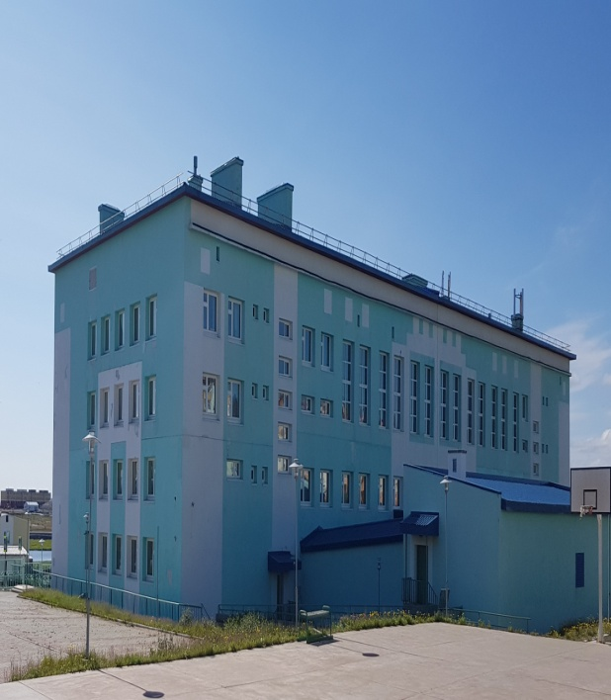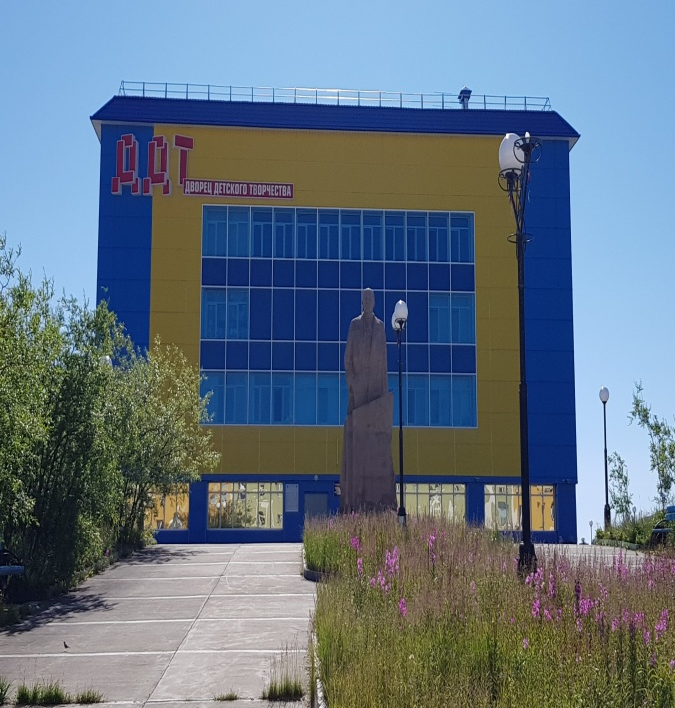

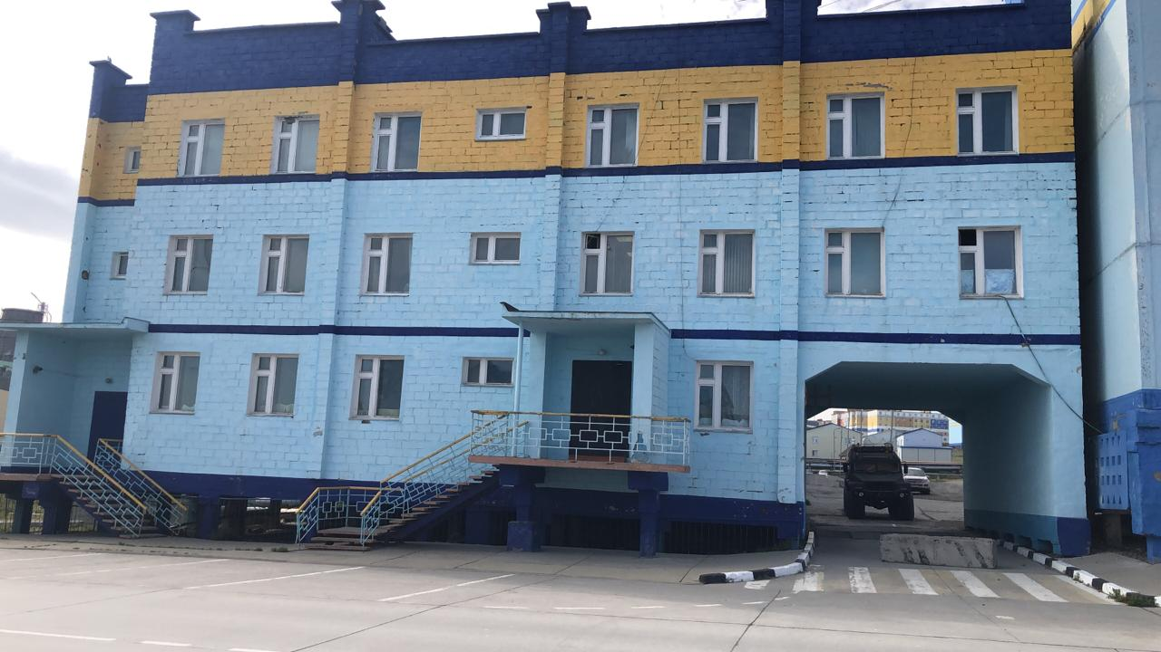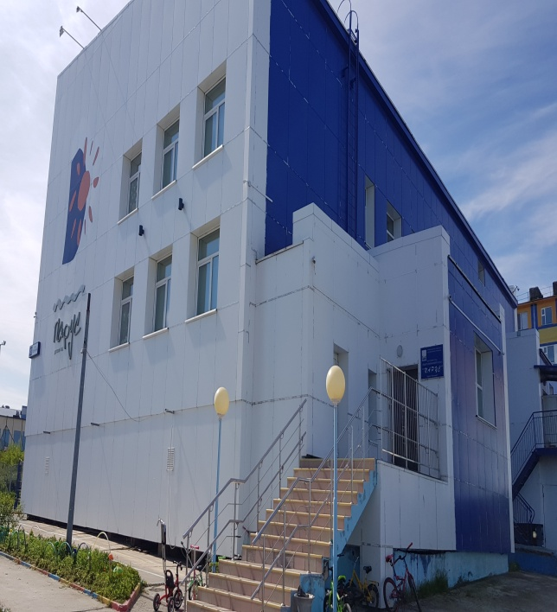

Фото №1

Все образовательные учреждения оснащены телефонной связью, системой видеонаблюдения, а также автоматической охранно-пожарной сигнализацией, системой оповещения о пожаре. Антикриминальная и антитеррористическая безопасность обеспечивается дежурными по режиму, находящимися на постах охраны, видеонаблюдением (внутренним и внешним). В зданиях школ и учреждений дополнительного образования установлены турникеты, с помощью которых организован пропускной режим (через выдаваемые электронные карты и брелоки, а также временные пропуска).

На территориях детских садов оборудованы летние площадки с детскими качелями, горками, песочницами, беседками. Имеются беговые дорожки, установлено спортивно - игровое оборудование. Для детей старшего возраста предусмотрены площадки по изучению правил дорожного движения (фото №2).

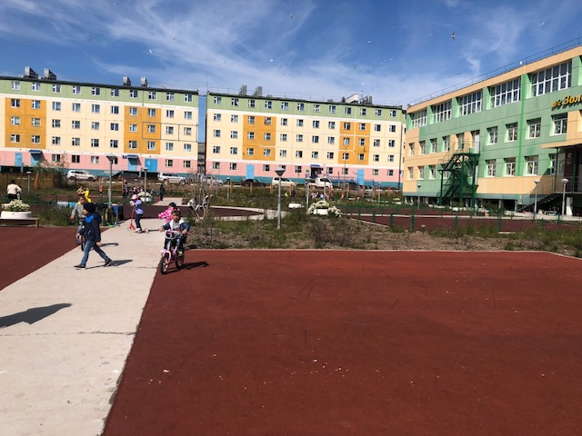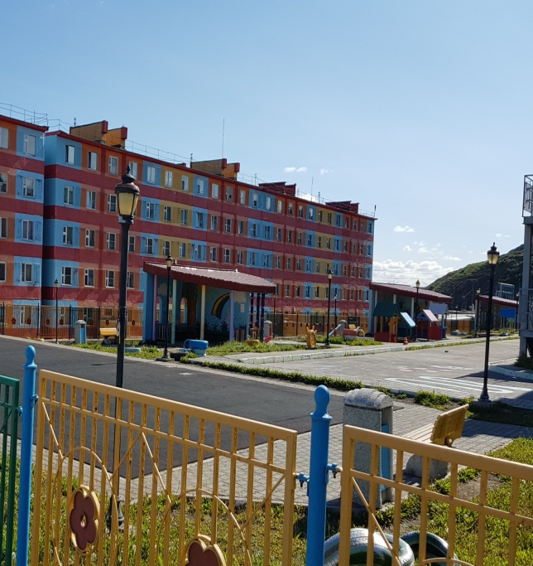

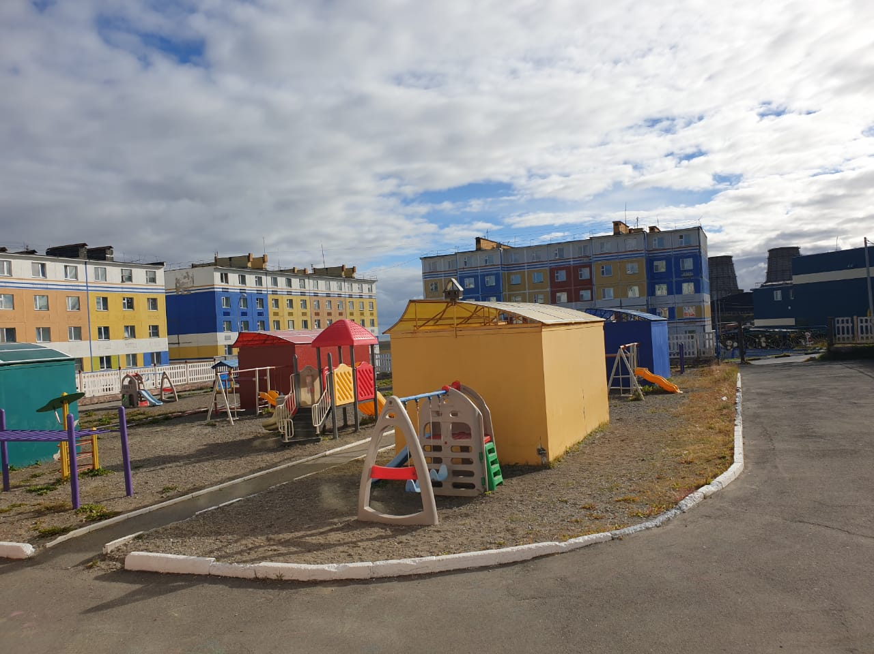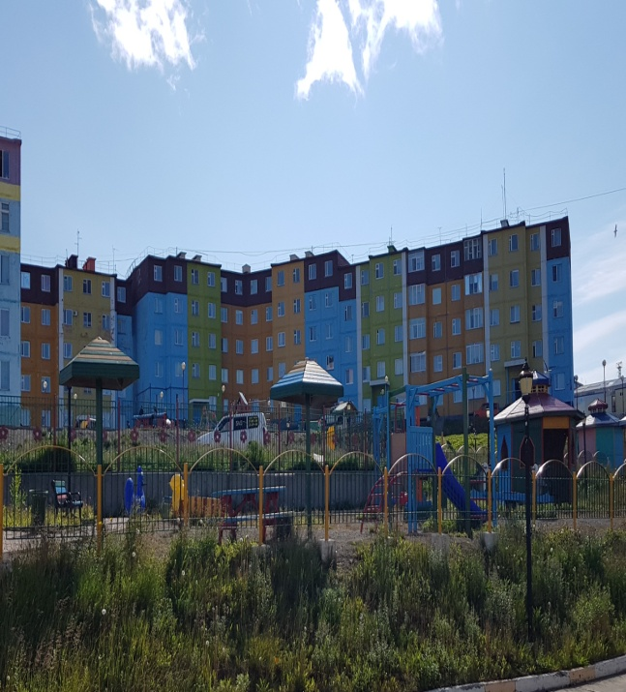

Фото №2

Учреждения оснащены спортивными залами, волейбольной площадкой, школьным стадионом (фото №3).

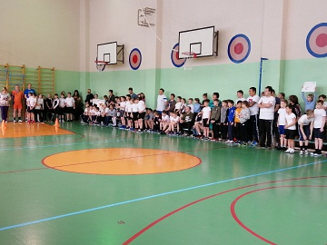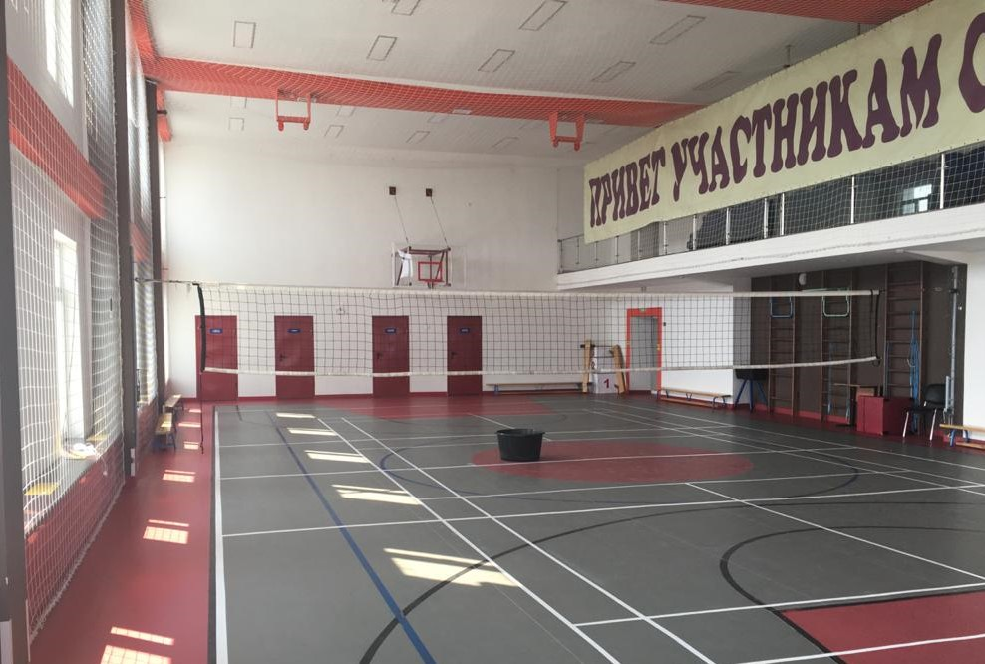

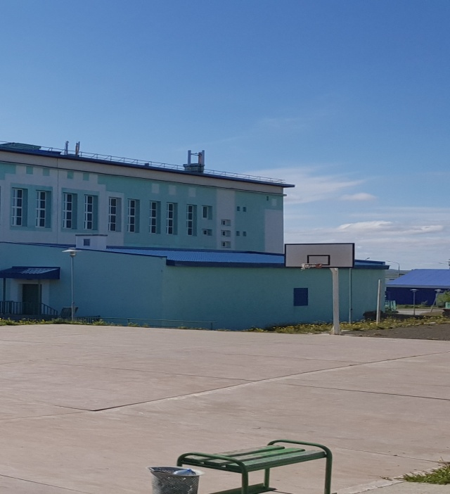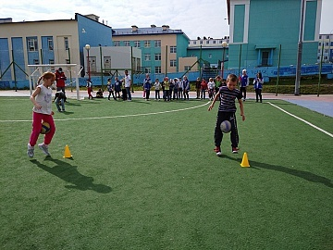

Фото №3

В дошкольных образовательных учреждениях организованы группы для детей от 3 до 7 лет. Каждая группа представляет собой отдельный блок с 2-я выходами: игровая, спальная, туалетная, ванная комнаты, прихожая, буфетная комнаты. Все группы оснащены соответствующей мебелью. В каждой групповой комнате организовано пространство для занятий по основным образовательным областям и для игровой детской деятельности (фото №4).

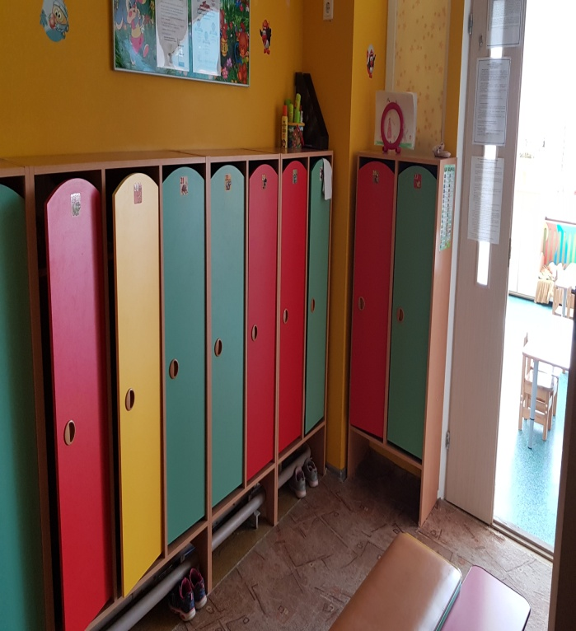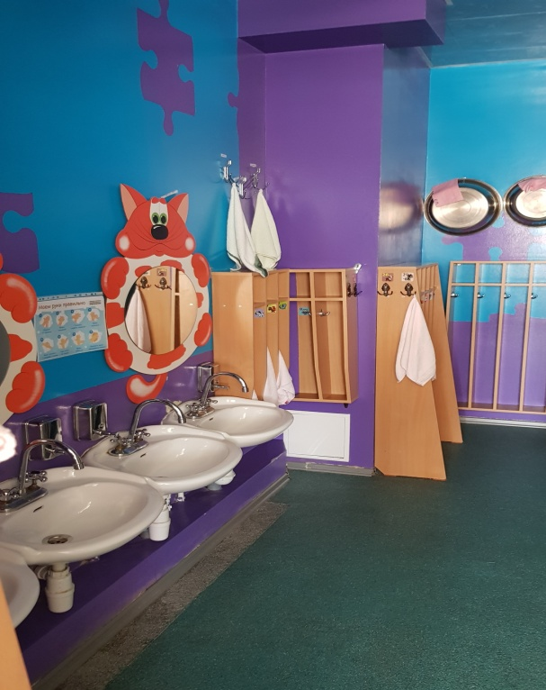

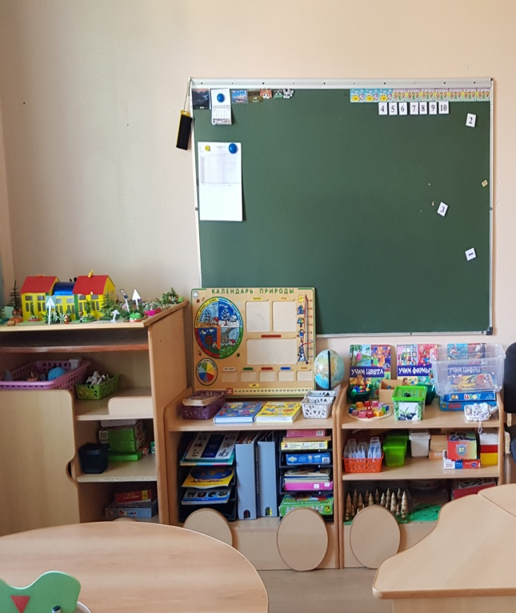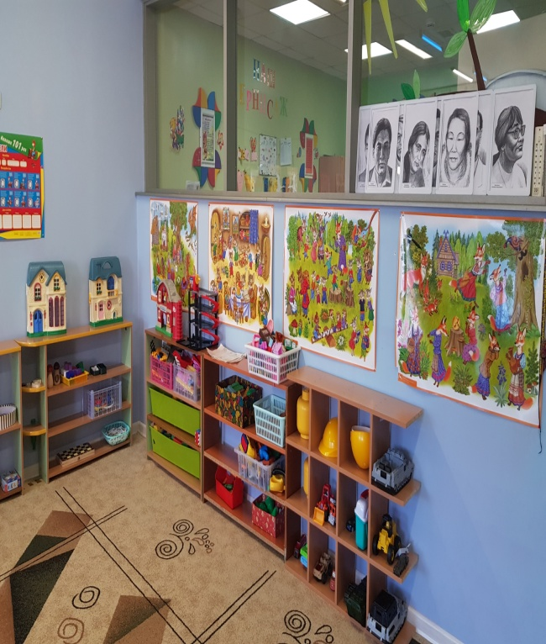

Фото №4

Учебные кабинеты школ обеспечены комплектами мебели соответствующей возрасту обучающихся, оборудованы оргтехникой, необходимым учебным оборудованием (фото №5). В корпусах школ установлены электронные терминалы (инфоматы).

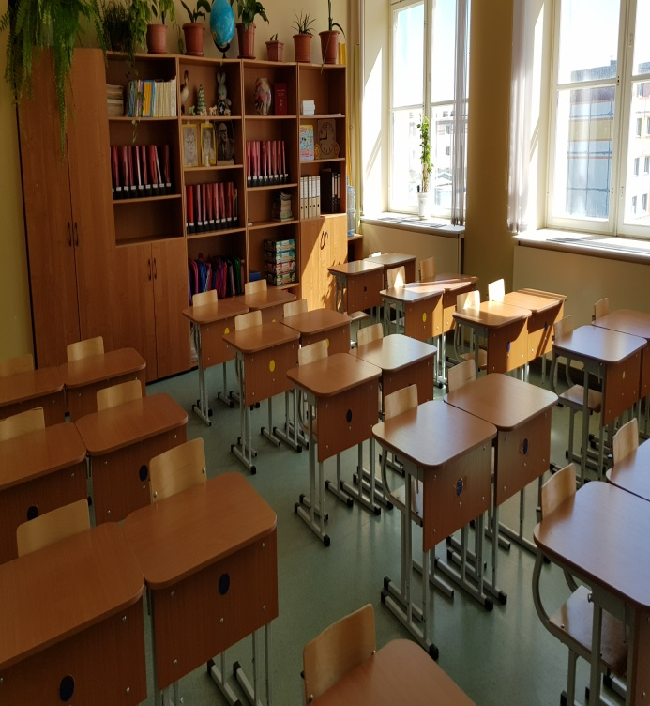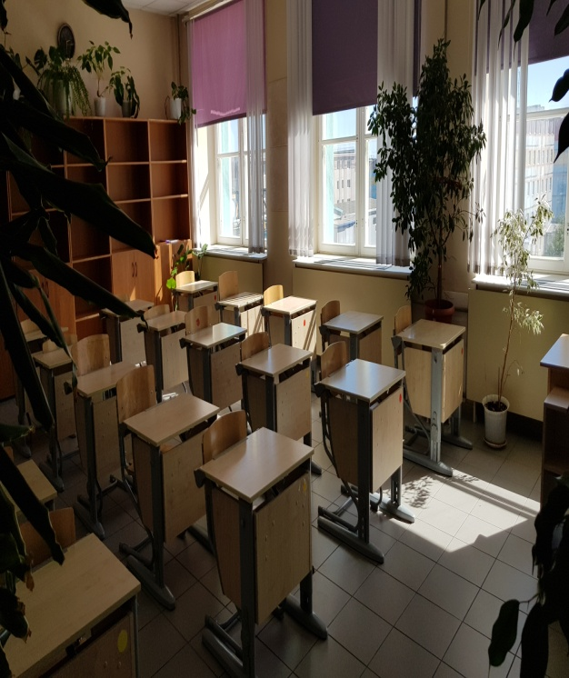

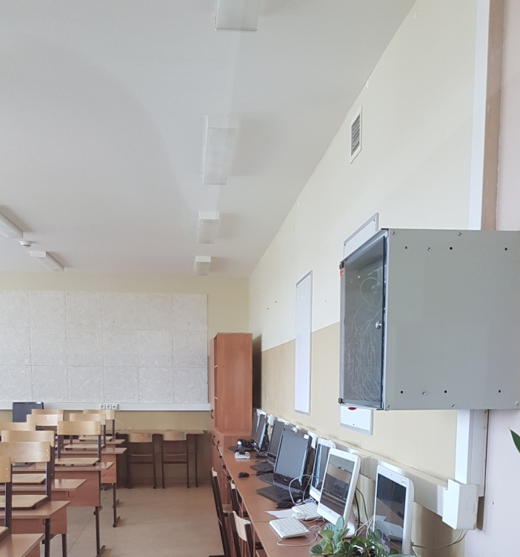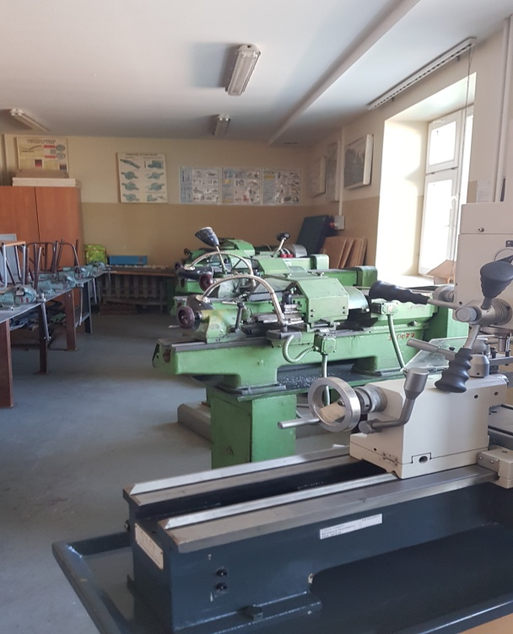

Фото №5

Вместе с тем, уровень оснащенности кабинета химии, находящегося в МБОУ «СОШ №1» г.Анадыря не в полной мере соответствует утвержденным нормативам, что не позволяет обеспечить рациональное использование лабораторного и демонстрационного оборудования, приборов и инструментов для проведения экспериментов.

Так, визуальным осмотром от 21 июля 2020 года (акт визуального осмотра (обследования) №7) установлено, что организация рабочих мест обучающихся не отвечает требованиям, установленным разделом 2.1.2. Санитарно-гигиенических требований к кабинету химии. Для учебного процесса используются обычные школьные парты, не имеющие подводку воды и слив, а также специализированных электророзеток. Пол в кабинете имеет плиточное покрытие (фото №6), что не соответствует пункту 2.1.1.8 Санитарно-гигиенических требований к кабинету химии (2.1.1.8. Полы должны быть без щелей и иметь покрытие дощатое, паркетное или линолеумное на утепленной основе).

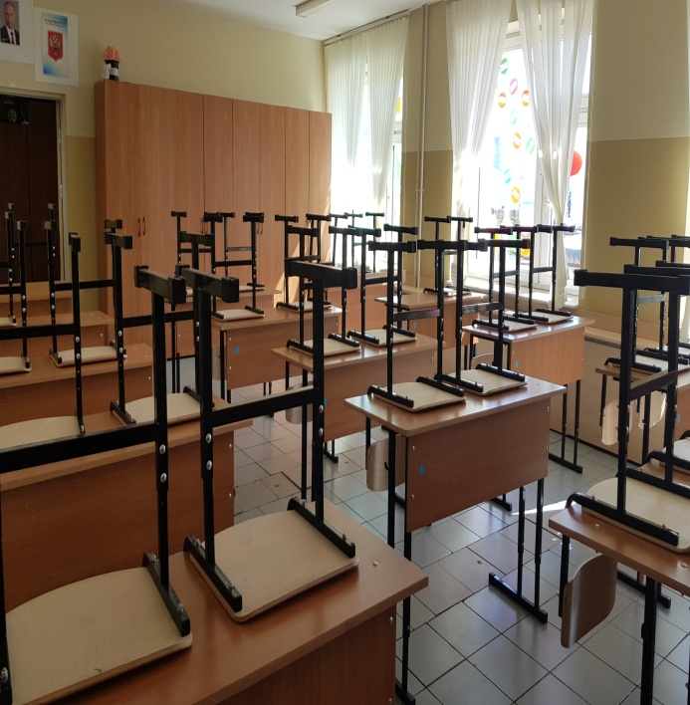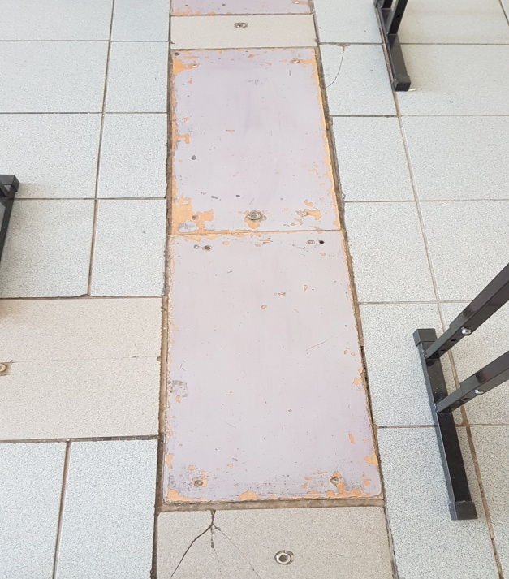

Фото №6

В МБОУ «ООШ №1» г.Анадыря (корпус №2) отсутствует актовый зал, для проведения мероприятий используется помещение столовой (фото №7).

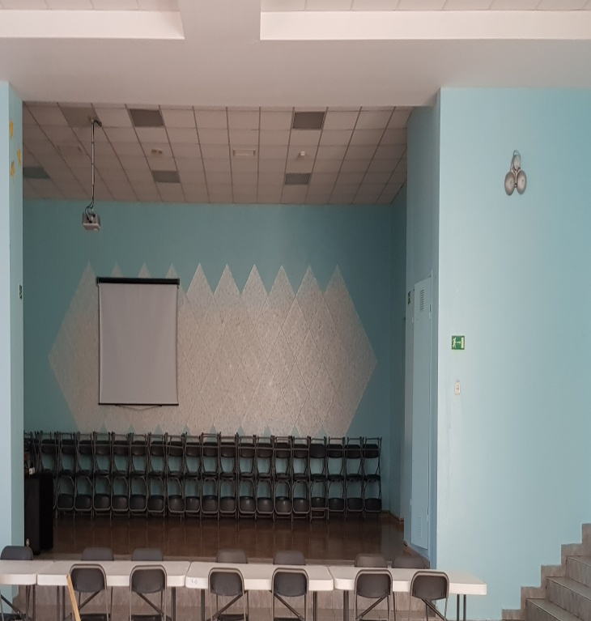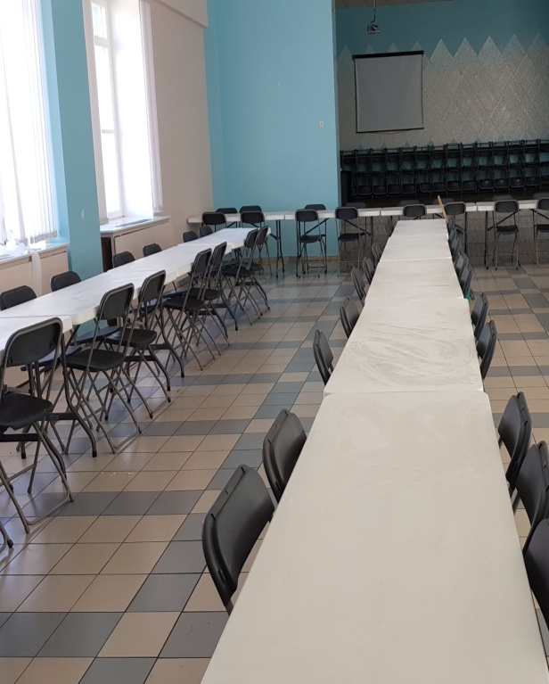

Фото №7

В учреждениях дополнительного образования созданы необходимые условия для удовлетворения потребностей граждан в художественно-эстетическом, физическом, интеллектуальном и личностном развитии детей и подростков. К услугам обучающихся бассейн, актовый зал, кабинеты, оснащённые современным оборудованием, спортивный зал, залы хореографии (фото №8).

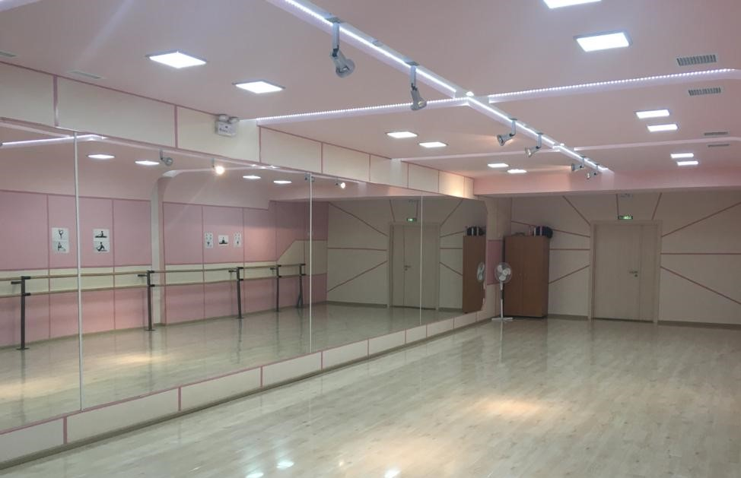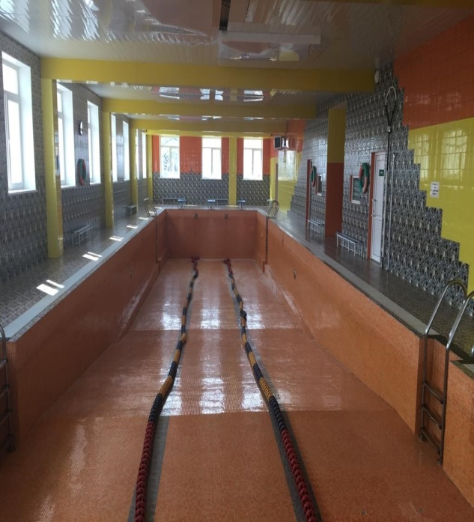

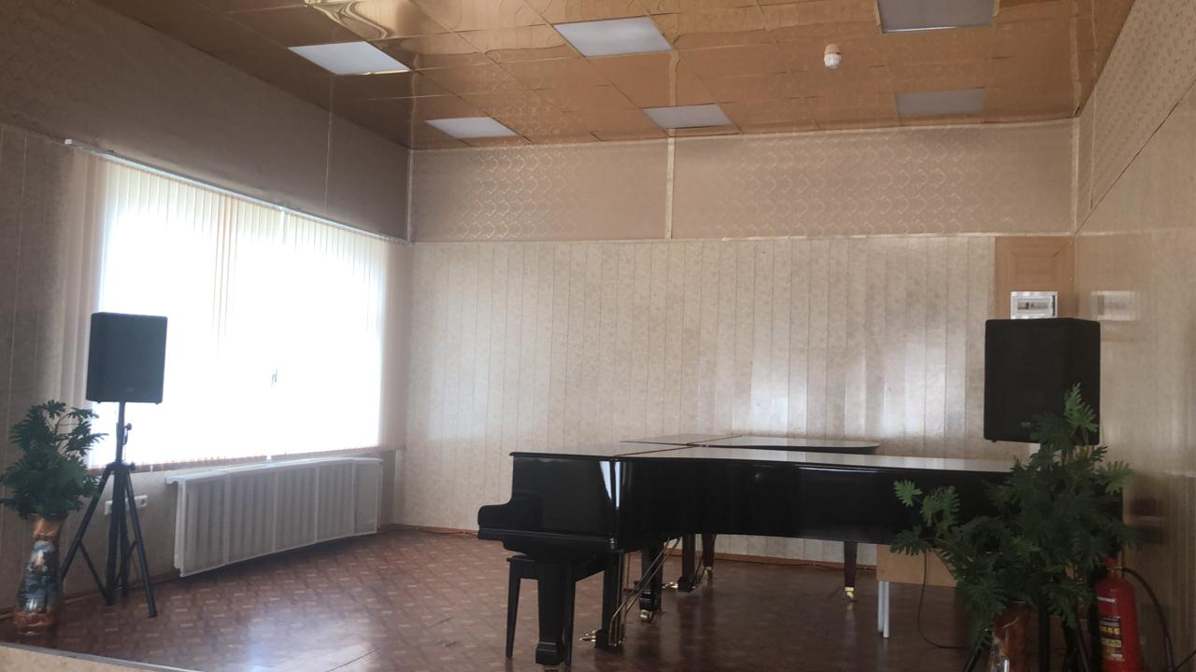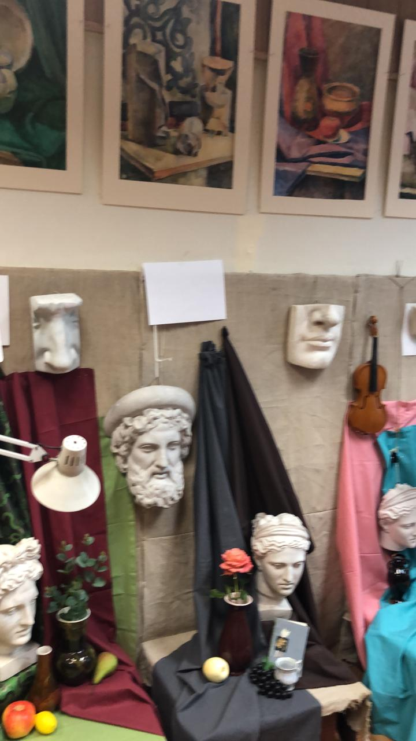

Фото №8

В учреждениях дошкольного и общего образования организовано горячее питание, имеются пищеблоки, укомплектованы штаты работников столовых (фото №9).

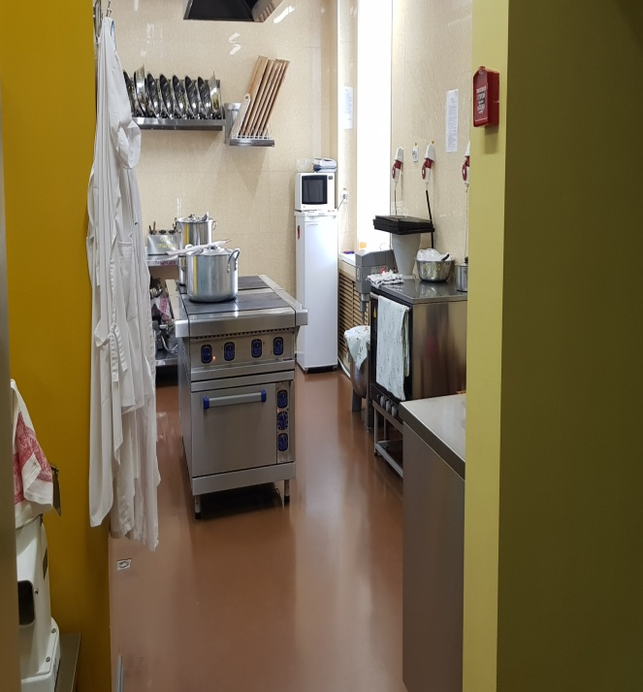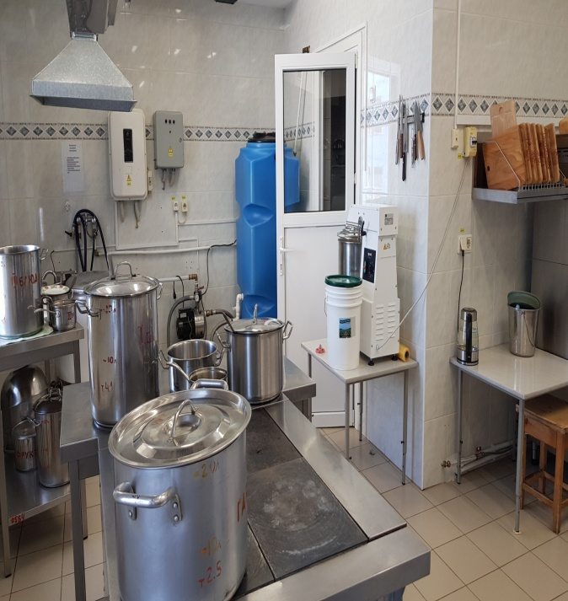

Фото № 9

Визуальным осмотром пищеблоков установлено, что часть оборудования, используемая для приготовления пищи, находится в достаточно изношенном состоянии и требует замены (МБОУ «ООШ №1» г.Анадыря (фото №10), МБОУ «СОШ №1 г.Анадыря» (фото №11)).

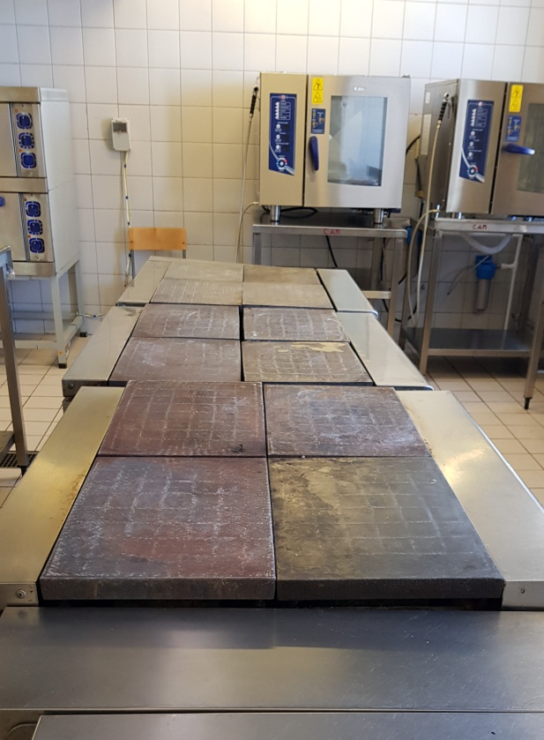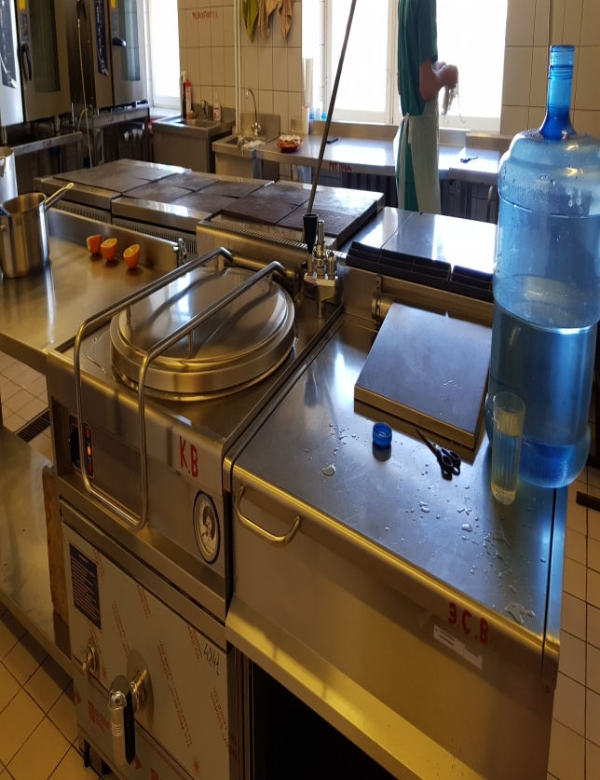

Фото №10

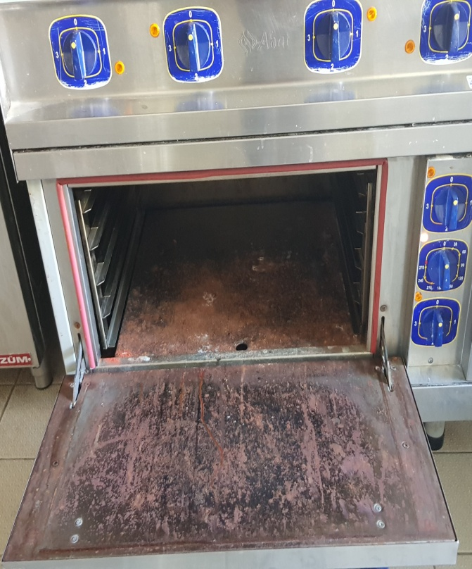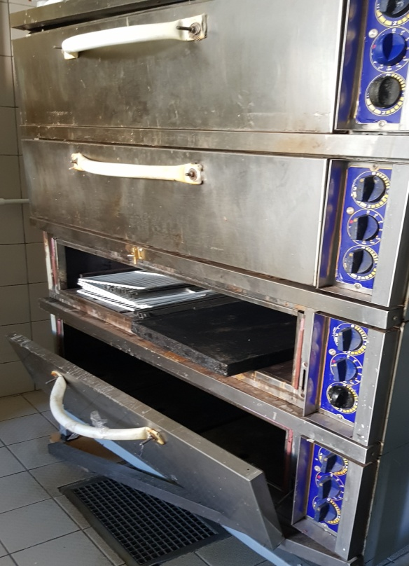

Фото №11

Восемь из девяти учреждения имеют центральное отопление, системы горячего, холодного водоснабжения, канализацию. МБДОУ «Детский сад «Олененок» с.Тавайваам имеет только холодное водоснабжение, подогрев воды производится водонагревательным оборудованием, для отведения стоков и нечистот используется выгребная яма.

Визуальном осмотром от 21 июля 2020 года (Акт визуального осмотра (обследования) №7) установлено, что система водоотведения (канализации) МБОУ «СОШ №1» г.Анадыря находится в неудовлетворительном состоянии, не обеспечивает надежную работоспособность и безаварийное состояние здания школы (фото №12).

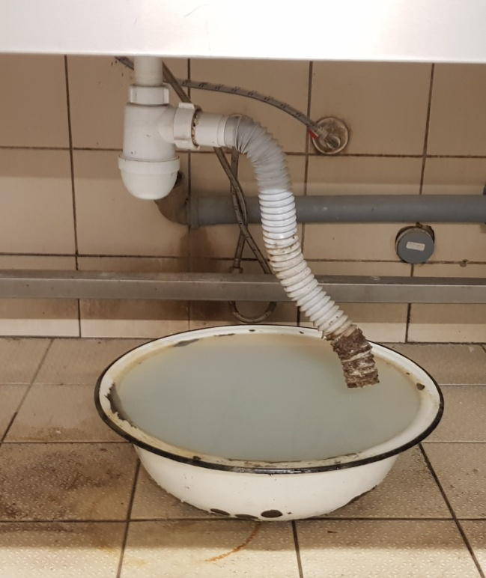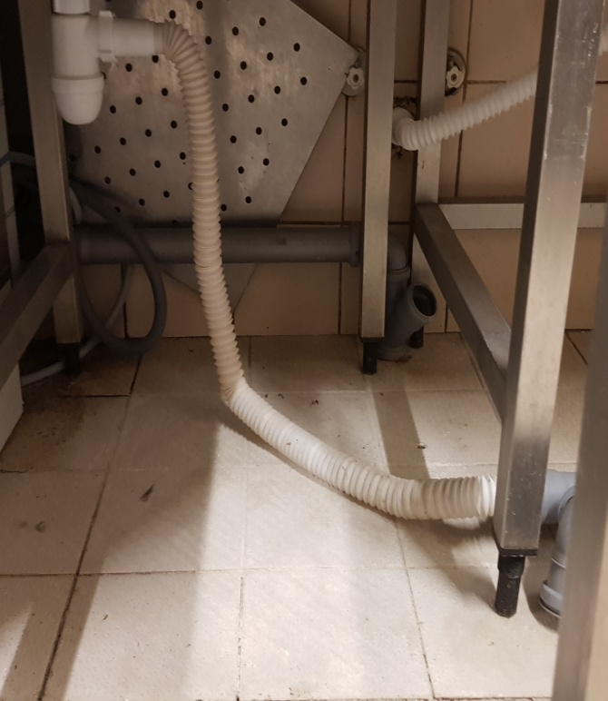

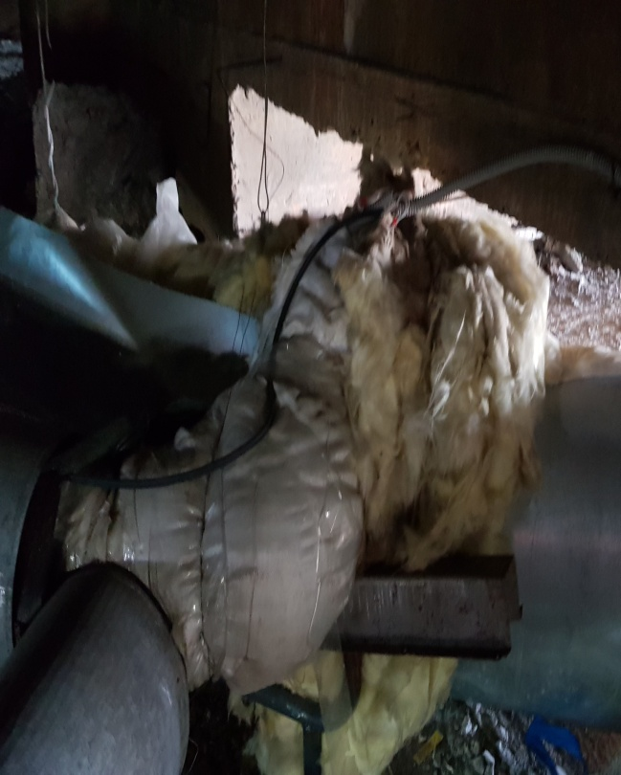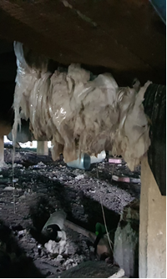

Фото №12
Согласно представленным документам ремонтные работы производились в 2019 году подрядчиком ООО «Аргус» на основании заключенных договоров. В нарушение подпунктов 4.4.1 пункта 4.4 договоров №08/19/1 и №08/19/2 от 2 августа 2019 года; №29/11/19 от 29 ноября 2019 года учреждением-заказчиком не проведена экспертиза проверки предоставленных подрядчиком результатов выполненных работ, предусмотренных договорами. Приемка работ произведена директором учреждения Серегиной Н.В. без замечаний к качеству выполненных работ. Акты выполненных работ от 16 августа 2019 года №№ 2,2, от 16 декабря 2019 №2 подписаны в двустороннем порядке, без разногласий, расчеты с подрядчиком произведены в полном объеме.
В марте месяце 2020 года учреждением приняты меры к уведомлению подрядчика об обязанности устранения дефектов, в период гарантийного срока установленного договорами от 02 августа 2019 г. №08/19/2; от 29 ноября 2019 г. №29/11/19 (24 месяца - с даты подписания сторонами Акта сдачи-приемки выполненных работ).

В соответствии с письмом МБОУ «СОШ №1» г.Анадыря от 02 октября 2020 года за №08-03/142 подрядчиком ООО «Аргус» работы по устранению дефектов на текущую дату не выполнены.

На момент проведения визуальных осмотров (обследований) эксплуатационного состояния зданий, помещений образовательных учреждений установлено их удовлетворительное состояние.

Ежегодно в учреждениях проводятся косметические ремонты помещений и конструктивных элементов зданий. Вместе с тем, учитывая фактическое эксплуатационное состояние некоторых объектов, мероприятия по поверхностному облагораживанию поверхностей не могут обеспечить устранение их физического износа и требуют проведения оценки технического состояния с целью принятия решения о необходимости осуществления ремонтно-восстановительных работ.

По результатам визуального осмотра (обследования) от 20 июля 2020 года (Акт визуального осмотра (обследования) №1) установлено, что помещения и конструктивные элементы (окна, лестницы, перекрытия) здания МАУ ДО «ДШИ» ГО Анадыря находятся в достаточно ветхом и изношенном состоянии (фото №13,14).

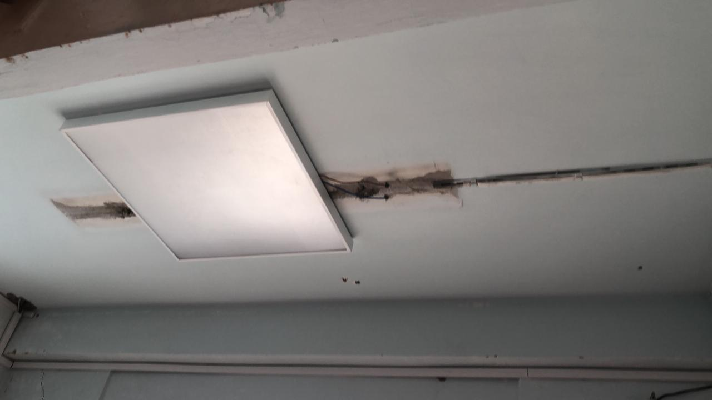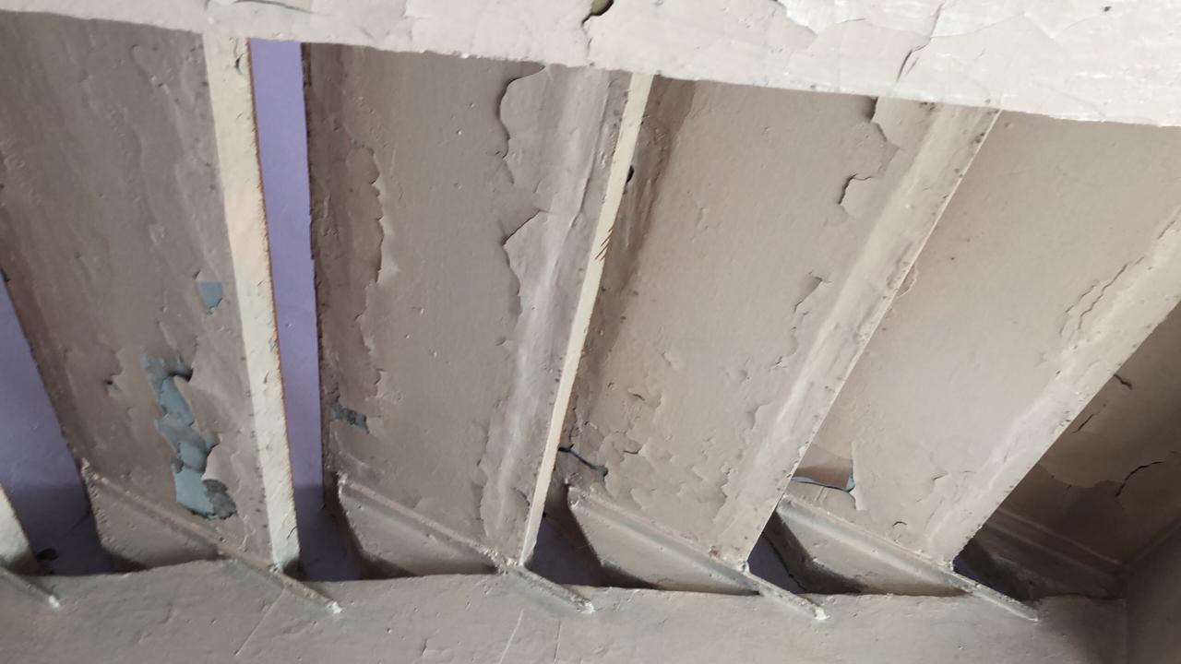

Фото №13

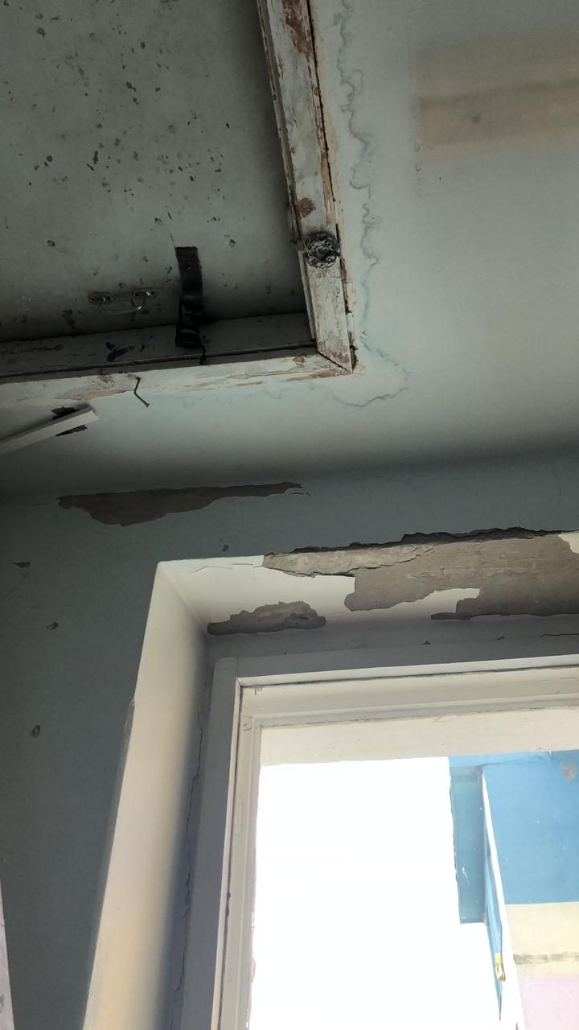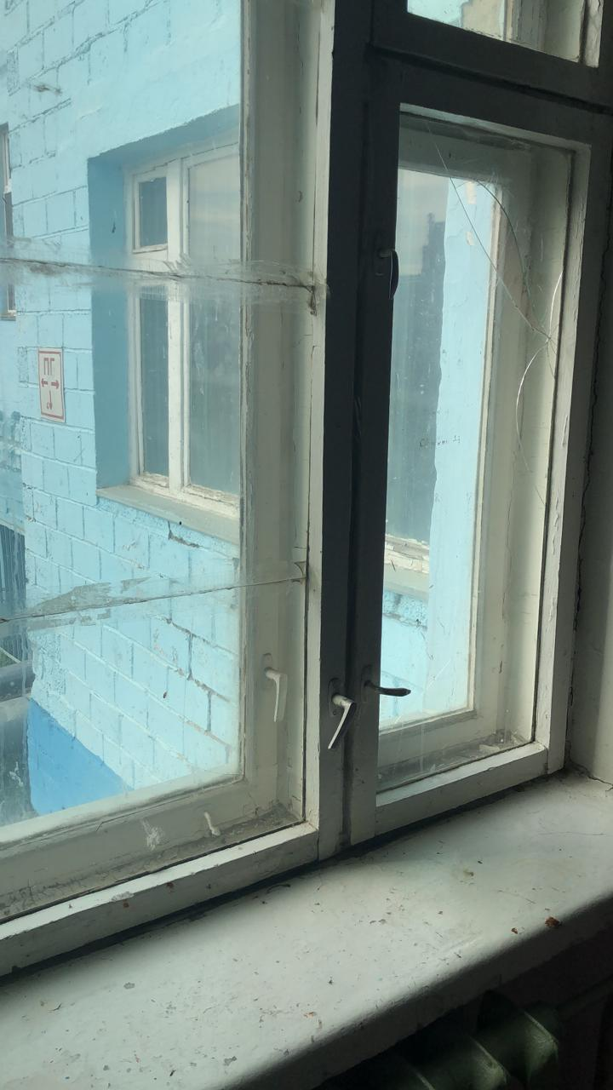

Фото №14

Фасады и фундаменты некоторых учреждений также требуют проведения ремонтно-восстановительных работ. Так, фундамент здания МБДОУ «Детского сада «Олененок» с.Тавайваам» (фото №15) имеет дефекты и повреждения (сколы, изломы и вывалы в теле фундамента, местные просадки оснований), присутствуют коррозионные явления на металлических конструкциях (Акт визуального осмотра (обследования) от 22 июля 2020 года №8).

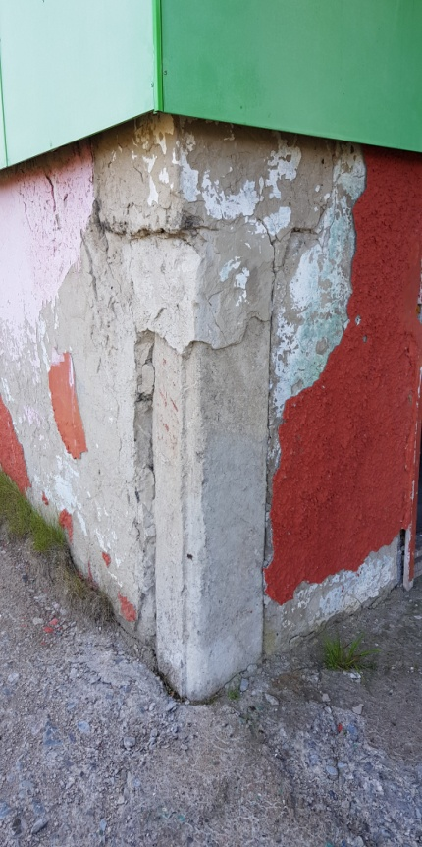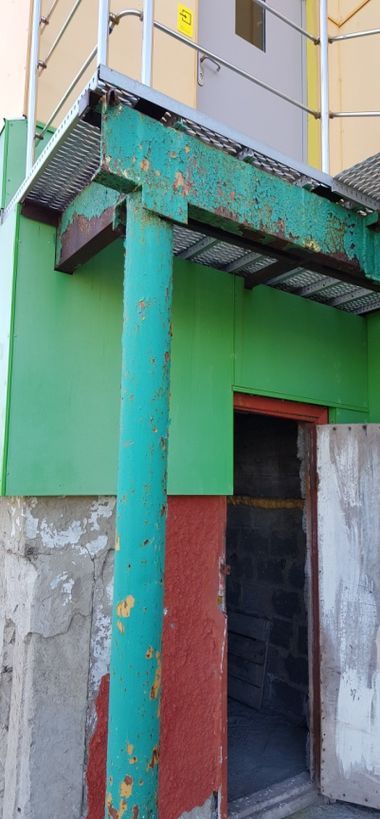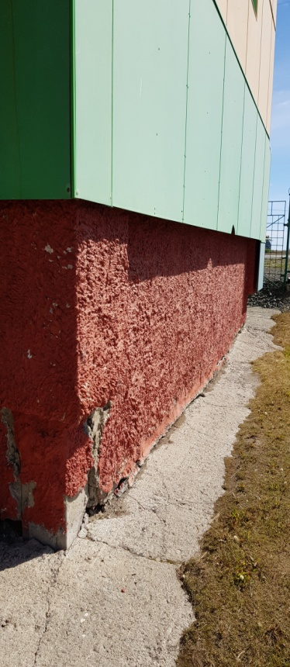

Фото №15

Повреждения фасадов (усадочные трещины штукатурки; трещины на штукатурке в местах герметизации стыков; трещины в штукатурке по месту стыка плит перекрытий; разрушение наружного поверхностного слоя стенового материала) зафиксированы в МБОУ «ООШ №1» г.Анадыря (корпуса №№1,2) (фото №16), МБДОУ «Детский сад «Сказка» г.Анадыря» (Акты визуального осмотра (обследования) от 20 июля 2020 года №3, от 21 июля 2020 года №6) (фото №17).

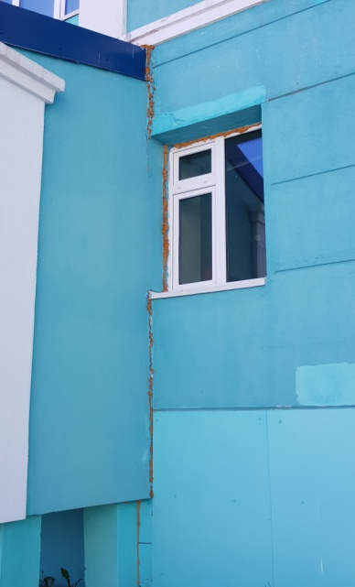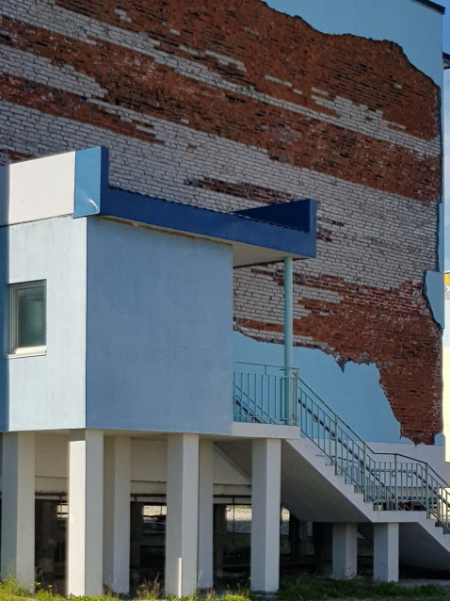

Фото №16

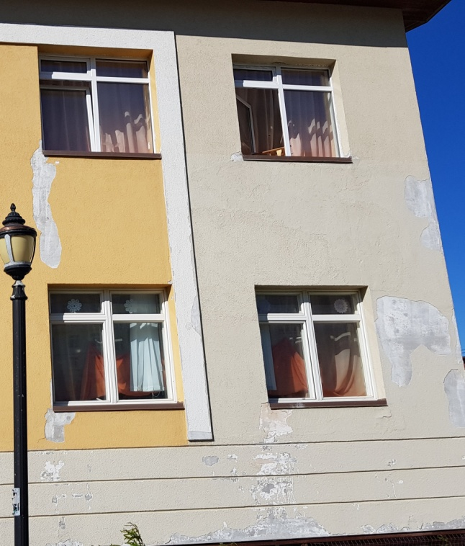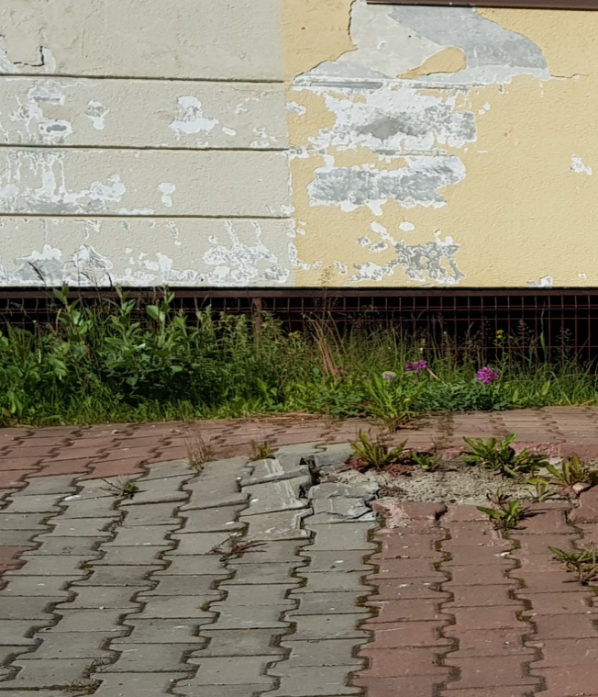

Фото №17

На основании пункта 1 статьи 296 Гражданского кодекса РФ учреждения, за которыми имущество закреплено на праве оперативного управления, владеют, пользуются этим имуществом в пределах, установленных законом, в соответствии с целями своей деятельности, назначением этого имущества и, если иное не установлено законом, распоряжаются этим имуществом с согласия собственника этого имущества.

Статьёй 210 Гражданского кодекса РФ установлено, что собственник несет бремя содержания принадлежащего ему имущества, если иное не предусмотрено законом или договором.

В соответствии с договорами оперативного управления, заключенным Управлением финансов с учреждениями от лица собственника муниципального имущества (городской округ Анадырь) обязанность по содержанию имущества, полученного в оперативное управление, предусматривает проведение учреждениями только текущего ремонта.

Сведения о годах проведения капитальных ремонтов (реконструкций) учреждений представлены в таблице 7.

Таблица 7
Наименование учреждения | Год проведения капитального ремонта (реконструкция)
МБОУ «СОШ № 1 г. Анадыря» | 2006
МБОУ «ОООШ № 1 г.Анадыря» | 2004
МБДОУ «Детский сад «Золотой ключик» г. Анадыря» | 2010
МБДОУ «Детский сад «Парус» г. Анадыря» | 2004
МБДОУ «Детский сад «Ладушки» г.Анадыря» | 2012
МБДОУ «Детский сад «Сказка» г. Анадыря» | 2009
МБДОУ «Детский сад «Олененок» с. Тавайваам» | 2010 (реконструкция)
МАУДО «ДШИ ГО Анадырь» | -
МАУ ДО «ДД и ЮТ ГО Анадырь» | 2015 год

Собственником муниципального имущества капитальных ремонт проведен в восьми учреждениях из девяти. В МАУ ДО «ДШИ» ГО Анадырь капитальный ремонт не осуществлялся с момента введения здания в эксплуатацию - 1991 год. В муниципальную собственность учреждение принято в 2013 году.

Визуальными осмотрами (Акты визуальных осмотров (обследований) от 20 июля 2020 года №2,5, от 22 июля 2020 года №8) установлено, что покрытие территории трех дошкольных образовательных учреждений не отвечает установленным нормам и требованиям. На территории детских садов «Парус» (фото №18), «Ладушки» (фото №19), «Олененок» (фото №20) в наличие грунтовое покрытие с подсыпкой природного щебня средней фракции, который при передвижении создает взвеси пыли, которые вдыхают дети.

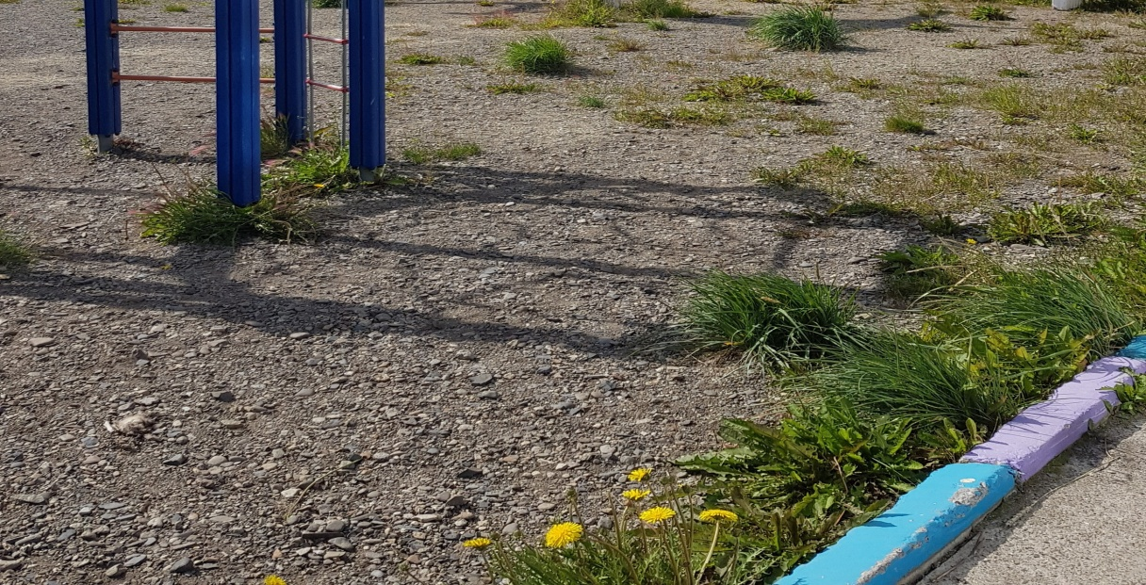

Фото №18

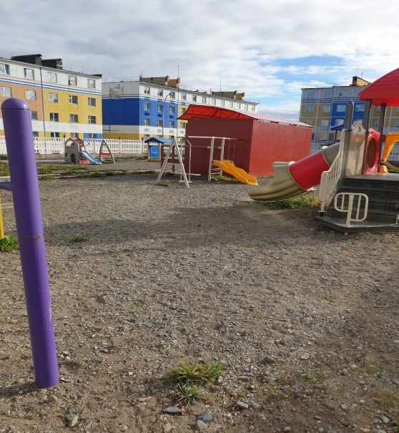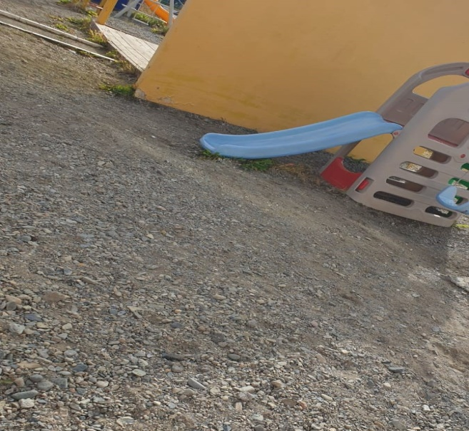

Фото №19

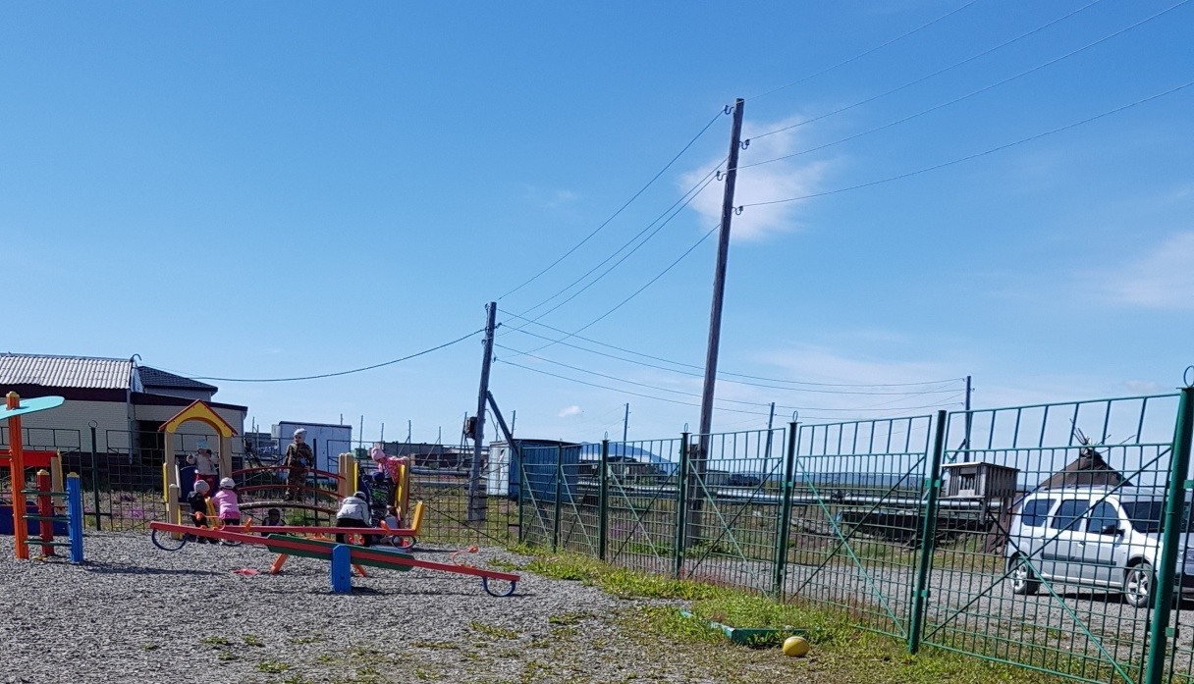

Фото №20

При этом, согласно требованиям к оборудованию и содержанию территорий дошкольных образовательных организаций, покрытие групповых площадок и физкультурной зоны должно быть травяным, с утрамбованным грунтом, беспыльным, либо выполненным из материалов, не оказывающих вредного воздействия на человека (пункт 3.8 раздела 3 Постановления Главного государственного санитарного врача РФ от 15 мая 2013 года № 26 «Об утверждении СанПиН 2.4.1.3049-13 «Санитарно-эпидемиологические требования к устройству, содержанию и организации режима работы дошкольных образовательных организаций» (вместе с «СанПиН 2.4.1.3049-13. Санитарно-эпидемиологические правила и нормативы...»).
Территория «Детского сада «Сказка» г.Анадыря по адресу ул. Беринга, дом 8а (корпус №1) находится в неудовлетворительном состоянии, имеются вздутия (выпучивания) тротуарной плитки (фото №21).
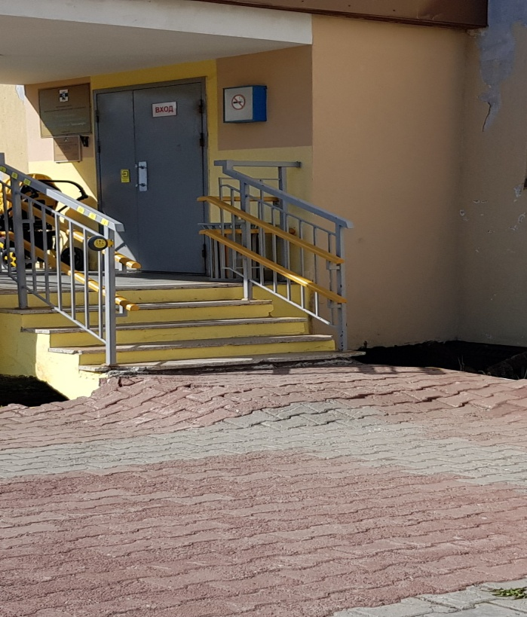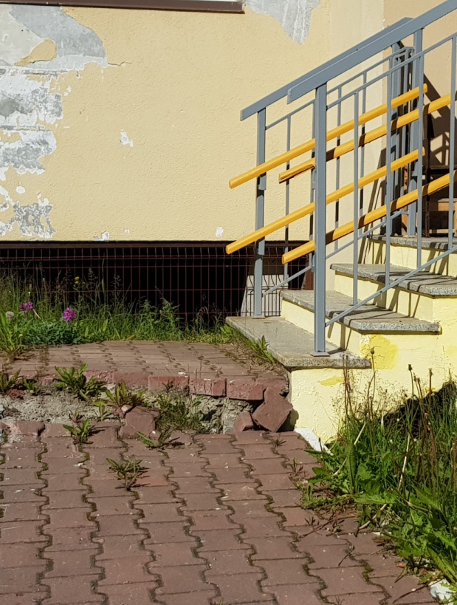

Фото №21

Имеются значительные перепады бетонных плит, провалы и наклоны (фото №22).

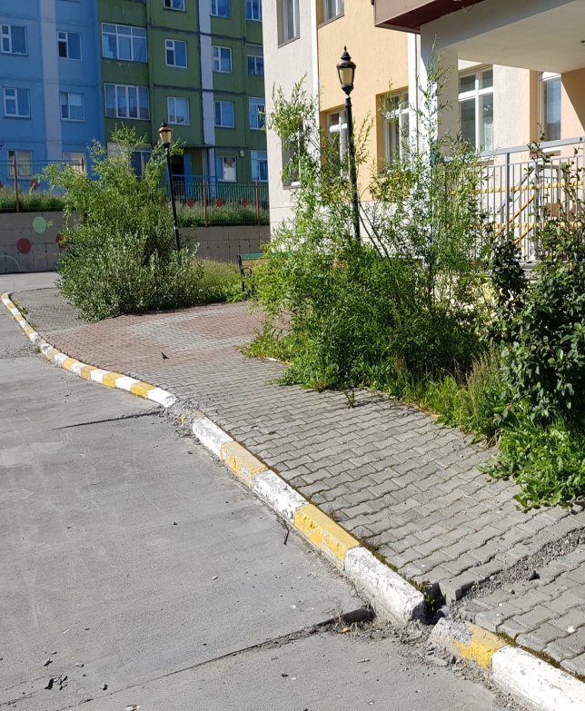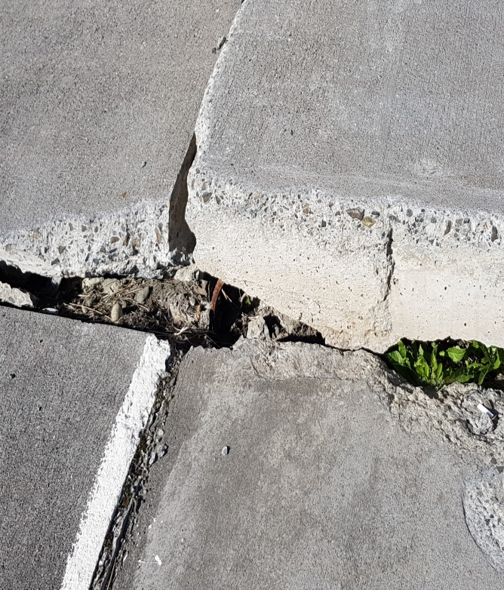

Фото №22
Зафиксированы разрушения конструкций бетонного фундамента забора (обнажение арматуры, выбоины и углубления) с деформацией и заваливанием (отклонение от вертикали) бетонных плит. Присутствуют провалы и сползание ступеней с продольными и поперечными трещинами (фото №23).
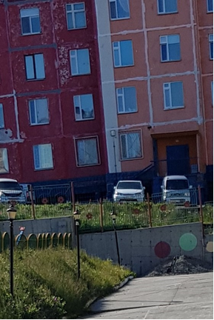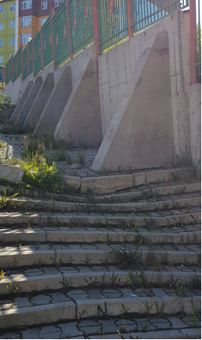
Фото №23
В ходе визуального осмотра (обследования) от 20 июля 2020 года актом №5 зафиксировано значительное разрушение наружного слоя бетонного пандуса «Детский сад «Ладушки» г.Анадыря» (фото №24).
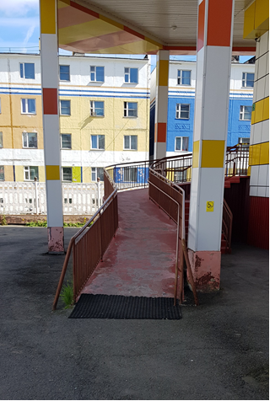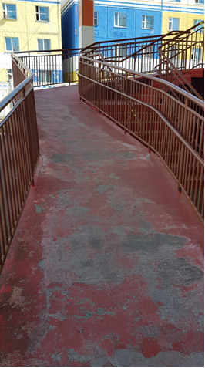
Фото №24
Кроме того, стальные столбы ограждения территории «Детского сада «Ладушки» г.Анадыря имеют обширные коррозийные разрушения (ржавчина, трещины по всей длине столбов), что влечет повышение нагрузки на столб и может привести к его обрушению (фото №25).
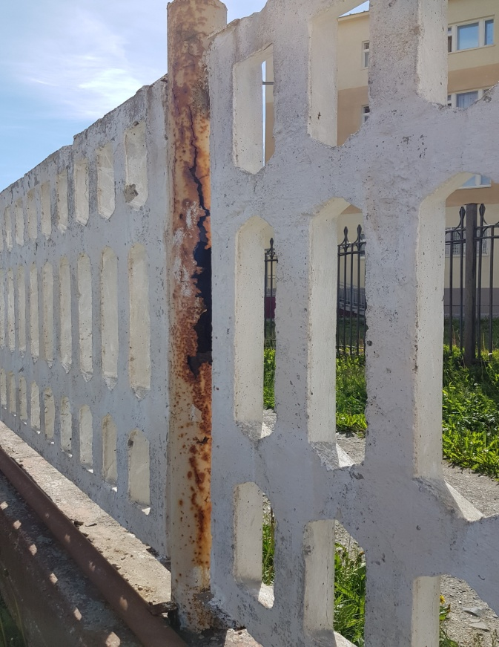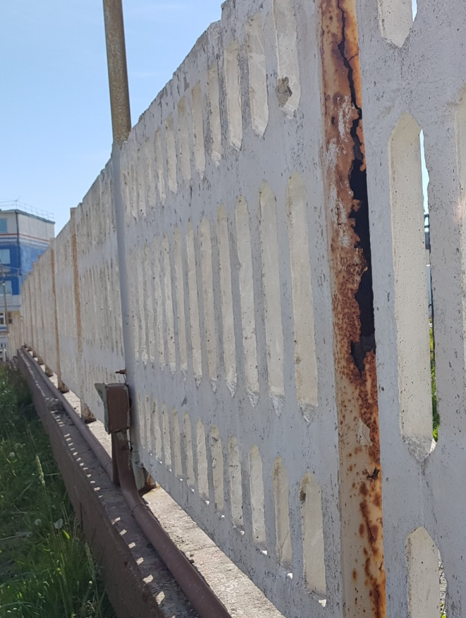
Фото №25
Наличие перечисленных дефектов оказывают негативное влияние на безопасность и эксплуатационные характеристики территорий детских садов.

В ряде случаев учреждениями не обеспечены необходимые условия хранения материальных ценностей (МБОУ «СОШ №1» г.Анадыря (фото №26), МБДОУ «Детский сад «Золотой ключик» г. Анадыря» (фото №27)).

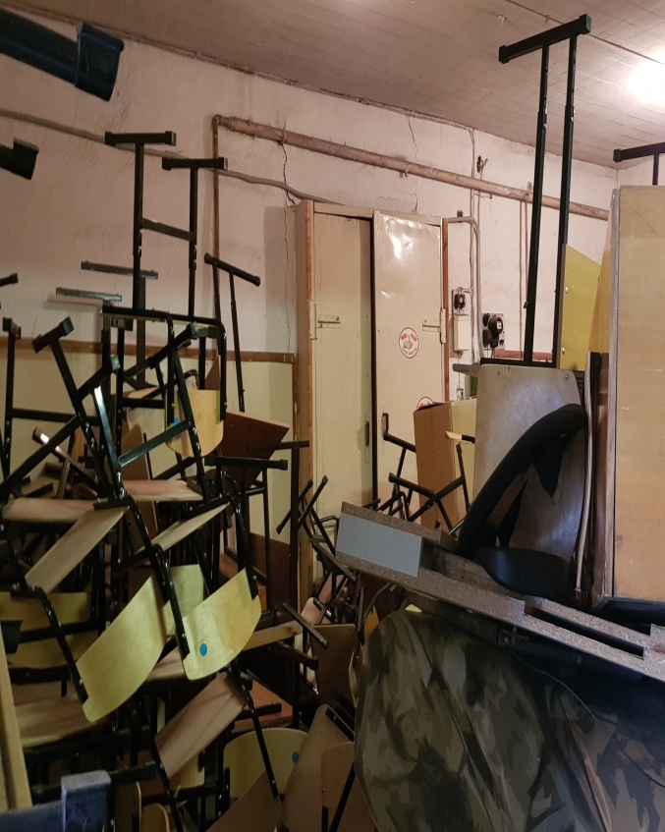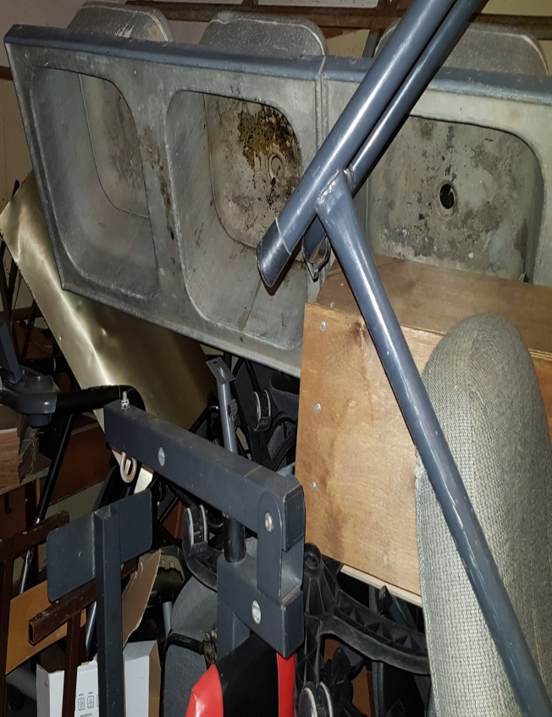

Фото №26

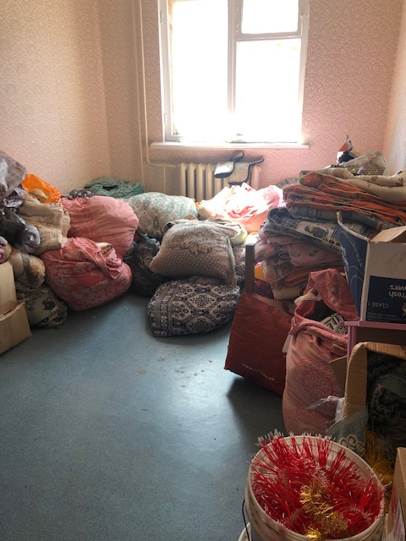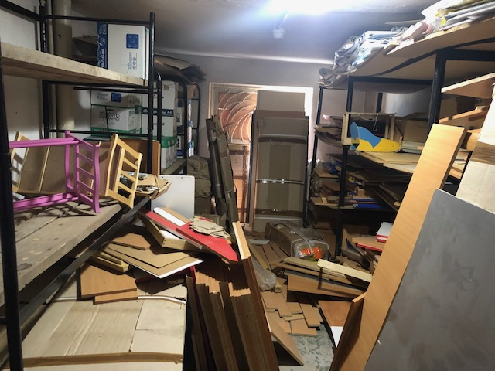

Фото №27

Также в ходе встречных проверок в учреждениях образования выявлены случаи нерационального (неэффективного) использования имущества, переданного им в оперативное управление. Осмотром от 23 июля 2020 года (Акт визуального осмотра (обследования) №9) установлено, что транспортное средство - автобус специальный для перевозки детей, модель ГАЗ-322121 (гос.№В746ЕК87), закрепленный за МАУ ДО «ДДТ и ЮТ» ГО Анадырь на праве оперативного управления не используется с даты приобретения права эксплуатации (2017 год) по причине отсутствия надобности.

Выводы по цели:
По результатам проведенного аудита неэффективное (безрезультативное) расходование средств, предоставленных Управлению по социальной политике из бюджета городского округа Анадырь в 2016-2019 годах на реализацию Муниципальной программы, составило 1 253 858,17 тысяч рублей или 46,6% от объема финансового обеспечения по причине не достижения конечных показателей.
Нецелевое расходование средств субсидии, предоставленной на финансовое обеспечение выполнения муниципального задания, допущено в сумме 307,17 тысяч рублей.

Возражения или замечания руководителей или иных уполномоченных должностных лиц объектов контрольного мероприятия на результаты контрольного мероприятия:
По итогам аудита оформлены акты, которые подписаны объектами проверки без замечаний и разногласий:
Акт по результатам контрольного мероприятия от 09 октября 2020 года;
Акт визуального осмотра (обследования) от 20 июля 2020 года №1;
Акт визуального осмотра (обследования) от 20 июля 2020 года №2;
Акт визуального осмотра (обследования) от 20 июля 2020 года №3;
Акт визуального осмотра (обследования) от 20 июля 2020 года №4;
Акт визуального осмотра (обследования) от 20 июля 2020 года №5;
Акт визуального осмотра (обследования) от 21 июля 2020 года №6;
Акт визуального осмотра (обследования) от 21 июля 2020 года №7;
Акт визуального осмотра (обследования) от 22 июля 2020 года №8;
Акт визуального осмотра (обследования) от 23 июля 2020 года №9.

Предложения (рекомендации):
1. Утвердить отчет о результатах контрольного мероприятия Аудит эффективности использования бюджетных средств на реализацию муниципальной программы «Развитие образования и молодежная политика на территории городского округа Анадырь на 2016 -2019 годы» в 2016-2019 годах».
2. Направить информационное письмо в адрес Управления по социальной политике в целях устранения выявленных в результате аудита недостатков и повышения эффективности использования бюджетных средств.
3. Направить информационные письма в адреса бюджетных и автономных учреждений в целях устранения выявленных в результате аудита недостатков, а также повышения эффективности использования бюджетных средств и муниципального имущества.
4. Направить информационное письмо в адрес Управления финансов о необходимости принятия мер к устранению расхождения данных по учету муниципального имущества.
5. Отчет направить в Совет депутатов городского округа Анадырь и Главе городского округа Анадырь.

О Т Ч Е Т

о результатах совместного контрольного мероприятия
«Проверка законности, результативности использования средств субсидий, полученных из бюджета городского округа Анадырь на финансовое обеспечение муниципального задания на оказание муниципальных услуг (выполнение работ) в 2019 году»

Основание для проведения контрольного мероприятия: пункт 5 раздела 1 плана работы Контрольно-счётного отдела при Совете депутатов городского округа Анадырь на 2020 год, утверждённого распоряжением Председателя Контрольно - счётного отдела при Совете депутатов городского округа Анадырь от 27 декабря 2019 года № 25-рп; распоряжение Председателя Контрольно-счётного отдела при Совете депутатов городского округа Анадырь от 19 июня 2020 года №9-рп.
Предмет контрольного мероприятия: муниципальное задание; соглашение о предоставлении субсидии на выполнение муниципального задания; план финансово - хозяйственной деятельности; бухгалтерская отчетность; документы по организации и ведению бухгалтерского учета и отчетности; иные документы и материалы, необходимые для проведения контрольного мероприятия.
Объект контрольного мероприятия: Муниципальное автономное учреждение дополнительного образования «Детская школа искусств городского округа Анадырь» (далее – Учреждение; МАУ ДО «ДШИ»).
Проверяемый период деятельности: 2019 год.
Срок проведения контрольного мероприятия: с 25 июня 2020 года по 08 августа 2020 года.
Цель контрольного мероприятия: Определение законности, результативности и эффективности использования бюджетных средств, выделенных на финансовое обеспечение муниципального задания на оказание муниципальных услуг (выполнение работ) в 2019 году.
Краткая характеристика проверяемой сферы формирования и использования муниципальных средств и деятельности объектов контрольного мероприятия:
Учреждение является некоммерческой организацией, созданной для выполнения работ, оказания услуг в сфере дополнительного образования в целях обеспечения реализации полномочий местного самоуправления в сфере образования, предусмотренных законодательством Российской Федерации, Чукотского автономного округа, нормативными правовыми актами городского округа Анадырь.
Функции и полномочия собственника имущества, закрепленного за Учреждением на праве оперативного управления, осуществляет Управление финансов, экономики и имущественных отношений Администрации городского округа Анадырь (далее – Управление финансов).
В соответствии с видами деятельности Учреждение выполняет муниципальное задание, которым установлены требования к составу, качеству, объему (содержанию), условиям, порядку и результатам оказания Учреждением муниципальных услуг (выполнения работ).
По результатам контрольного мероприятия установлено следующее:
По итогам исполнения муниципального задания, в основном по всем показателям отмечено 100% выполнение к плановым значениям.
По показателю «Доля своевременно устраненных нарушений, выявленных в результате проверок органами исполнительной власти субъектов РФ, осуществляющими функции по контролю и надзору в сфере образования» Муниципальной услуги №1 и №2 фактическое исполнение составило - 0% и обусловлено отсутствием проведённых контрольных мероприятий со стороны уполномоченных органов.
Муниципальное задание на 2019 год Учреждению утверждено приказом Управления по социальной политике Администрации городского округа Анадырь (далее – Управление по социальной политике) с соблюдением установленных сроков. Изменения в муниципальное задание в 2019 году не вносились.
В ходе контрольного мероприятия проведен анализ выполнения муниципального задания за 2019 год. В основном по всем утвержденным показателям отмечено 100% выполнение к плановым значениям. По показателю «Доля своевременно устраненных нарушений, выявленных в результате проверок органами исполнительной власти субъектов РФ, осуществляющими функции по контролю и надзору в сфере образования» Муниципальной услуги №1 и №2, фактическое исполнение составило - 0% и обусловлено отсутствием проведённых контрольных мероприятий со стороны уполномоченных органов.
Предоставление Учреждению субсидии на финансовое обеспечение выполнения муниципального задания на оказание муниципальных услуг (выполнение работ) (далее – Субсидия) в 2019 году осуществлялось на основании заключенного с Управлением по социальной политики Соглашения № 05-03-28/21 от 10 декабря 2018 года. По состоянию на 31 декабря 2019 года утвержденный размер Субсидии составил 57 578 000,00 рублей; общая сумма поступления средств составила 57 533 478,33 рублей, или 99,92% от плановых назначений.
Начисление доходов по данным бюджетного учета Учреждения отражено в размере 57 702 727,63 рублей; исполнение - 57 533 478,33 рублей. Превышение начисленных доходов над исполненными в сумме 169 249,30 рублей обусловлено следующим: кассовым поступлением средств на страховое обеспечение по больничным листам; поступившим возвратом средств на счет Учреждения в результате допущенного нарушения при оформлении платежного поручения; поступившим от Управления по социальной политике возвратом средств Субсидии.
Свою деятельность в проверяемом периоде МАУ ДО «ДШИ» осуществляло на основании Плана финансово-хозяйственной деятельности (далее – План ФХД), утвержденного директором Учреждения по согласованию с Наблюдательным советом. План ФХД на 2019 год (с учетом изменений) утвержден в сумме 57 578 000,00 рублей.
В результате проверки установлены нарушения и недостатки, в том числе:
Установлено, что на счете 4.401.50 «Расходы будущих периодов» отражена стоимость нематериальных активов (программное обеспечение, полученное в пользование на условиях простой (неисключительной) лицензии) в сумме 36 832,35 рублей. При этом порядок признания в бухгалтерском учете расходов будущих периодов в Учреждении не предусмотрен.
В нарушение пункта 12 Требований №186н, подпункта 2.14 пункта 2 Порядка №527-о/д при изменении объема Субсидии, в количестве 3-х раз, корректировка показателей Плана ФХД произведена лишь в конце финансового года – 20 декабря 2019 года.
В нарушение норм, установленных пунктами 21, 37, 53 Инструкции №157н, пунктами 7, 8 Инструкции №183н Учреждением системный блок Depo Neos 265 (инвентарный номер 1380381) балансовой стоимостью 15 765,12 рублей, отнесенный Учредителем к объектам ОЦДИ, отражен на счете бухгалтерского учета 4.101.36 «Машины и оборудование – иное движимое имущество учреждения».
Общий объем расходов, произведенных в 2019 году Учреждением за счет средств Субсидии сложился в сумме 57 533 478,33 рублей.
Установлен факт незаконного расходования средств Субсидии в сумме 4 399,02 рублей, в результате расходования средств по оплате труда и начислениям на выплаты по оплате труда в разрез условий действующего Положения об оплате труда №526, пункта 2 приказа Учреждения от 29 декабря 2018 года №75-л/с.
Установлено несоответствие итоговой суммы фонда оплаты труда, указанной в штатном расписании.
В результате необоснованного отвлечения Учреждением средств в дебиторскую задолженность установлено неэффективное расходование средств Субсидии в сумме 76 471,66 рублей.
В ходе проверки расчетов с подотчетными лицами установлено:
- нарушение пункта 212 Инструкции №157н – возмещение расходов работникам без предварительной выдачи денежных средств в подотчет, в отсутствие порядка, регламентирующего принцип возмещения таких расходов. Сумма нарушения составила 100 374,75 рублей;
- нарушение части 1 статьи 9 Федерального закона №402-ФЗ – утверждение расходов по авансовому отчету до момента наступления событий (факта совершения расходов подотчетным лицом).
- допущено нарушение пункта 34 Инструкции №183н в результате отнесения приобретенных материальных запасов на текущие расходы Учреждения.
- установлен факт нарушения Методических указаний, утвержденных приложением №5 к приказу Министерства финансов №52н – Учреждением не обеспечена идентичность бухгалтерских записей (проводок), отраженных в авансовом отчете (на бумажном носителе) и записей, сделанных в журнале операции №3 расчетов с подотчетными лицами.
При проверке законного, целевого и эффективного использования муниципального имущества установлено:
В нарушение пункта 16 Инструкции №162н стоимость земельного участка, учитываемого в составе нефинансовых активов, отражена в бухгалтерском учете Учреждения без учета изменений его кадастровой стоимости. Сумма нарушения составила 36 802,56 рублей.
В нарушение норм, закрепленных пунктом 6 Приказа Минэкономразвития №424, Учреждением, при наличии движения объектов основных средств, сведения о возникновении, изменении или прекращении права на объекты учета в орган, уполномоченный по ведению реестра городского округа Анадырь, направлялись не в полном объеме. Сумма несоответствия данных составила 846 171,67 рублей.
Выводы (по цели): При определении законности использования бюджетных средств, выделенных на финансовое обеспечение муниципального задания на оказание муниципальных услуг (выполнение работ) в 2019 году установлен факт незаконного расходования средств Субсидии в размере 4 399,02 рублей.
По результатам проведенной оценки дебиторской и кредиторской задолженности установлено неэффективное использование средств Субсидии в сумме 76 471,66 рублей.
Возражения или замечания руководителей или иных уполномоченных должностных лиц объектов контрольного мероприятия на результаты контрольного мероприятия:
По результатам контрольного мероприятия «Проверка законности, результативности использования средств субсидий, полученных из бюджета городского округа Анадырь на финансовое обеспечение муниципального задания на оказание муниципальных услуг (выполнение работ) в 2019 году» оформлен акт от 24 июля 2020 года.
Акт проверки подписан без разногласий, замечания по результатам контрольного мероприятия отсутствуют.
Предложения (рекомендации):
1. Утвердить отчет о результатах контрольного мероприятия «Проверка законности, результативности использования средств субсидий, полученных из бюджета городского округа Анадырь на финансовое обеспечение муниципального задания на оказание муниципальных услуг (выполнение работ) в 2019 году».
2. Отчет направить в Совет депутатов городского округа Анадырь и Главе городского округа Анадырь.
3. Направить представление Контрольно-счетного отдела в адрес МАУ ДО «ДШИ».

О Т Ч Е Т

о результатах совместного контрольного мероприятия
«Аудит в сфере закупок товаров, работ, услуг для муниципальных нужд за 2019 год и истекший период 2020 года в Муниципальном бюджетном дошкольном образовательном учреждении «Детский сад комбинированного вида «Сказка» города Анадыря»

Основание для проведения контрольного мероприятия: пункт 7 раздела 1 Плана работы Контрольно – счётного отдела при Совете депутатов городского округа Анадырь на 2020 год.
Предмет контрольного мероприятия: процесс использования средств бюджета городского округа Анадырь, направленных объектом контроля на осуществление закупок товаров, работ для муниципальных нужд.
Объект контрольного мероприятия: Муниципальное бюджетное дошкольное образовательное учреждение «Детский сад комбинированного вида «Сказка» города Анадыря» (далее – Учреждение; Заказчик).
Проверяемый период деятельности: с 01 января 2019 года по 01 октября 2020 года.
Сроки начала и окончания проведения контрольного мероприятия: с 12 октября 2020 года по 30 ноября 2020 года.
Цель (цели) контрольного мероприятия:
Цель 1. Оценка законности, целесообразности, обоснованности планирования и осуществления закупок товаров, работ, услуг для обеспечения муниципальных нужд.
Цель 2. Оценка эффективности и результативности осуществления закупок товаров, работ, услуг для обеспечения муниципальных нужд.
Аудит в сфере закупок проводился Контрольно – счётным отделом при Совете депутатов городского округа Анадырь (далее – Контрольно – счётный отдел) в пределах полномочий статьи 98 Федерального закона от 5 апреля 2013 года № 44-ФЗ «О контрактной системе в сфере закупок товаров, работ, услуг для обеспечения государственных и муниципальных нужд» (далее - Закон №44-ФЗ) в формате совместной проверки с Межмуниципальным отделом Министерства внутренних дел Российской Федерации «Анадырский» (далее – МОМВД России «Анадырский») методом камеральной проверки на основании, предоставленных Учреждением документов, сведений, информации.
При проведении проверки также использована информация, размещенная в информационно-телекоммуникационной сети «Интернет» на официальном сайте в сфере закупок: www.zakupki.gov.ru (далее – ЕИС).
Аудит проведен с использованием Стандарта внешнего муниципального финансового контроля СФК 2.2. «Осуществление аудита в сфере закупок товаров, работ, услуг», утвержденного распоряжением председателя Контрольно-счётного отдела от 1 декабря 2016 года №13.

Краткая информация о проверяемом объекте:
Учреждение является некоммерческой организацией, созданной для выполнения работ, оказания услуг в целях обеспечения реализации, предусмотренных законодательством Российской Федерации, Чукотского автономного округа, городского округа Анадырь полномочий органов местного самоуправления в сфере дошкольного образования.
Действует на основании Устава, утвержденного приказом Управления по социальной политике Администрации городского округа Анадырь от 25 ноября 2014 №426-о/д.
Учредителем Учреждения является муниципальное образование городской округ Анадырь в лице Администрации городского округа Анадырь. Функции и полномочия учредителя осуществляет Управление по социальной политике Администрации городского округа Анадырь (далее – Управление по социальной политике) на основании постановления Администрации городского округа Анадырь от 18 января 2013 года №10.
Ведение бухгалтерского учета в Учреждении осуществляется на основании договоров «Об оказании безвозмездных услуг по ведению бухгалтерского учета»:
до 30 июня 2019 года №05-03-4 от 29 декабря 2017 года Централизованной бухгалтерией при Управлении по социальной политике Администрации городского округа Анадырь;
с 01 июля 2019 года по настоящее время №05-03-2 от 01 июля 2019 года Муниципальным казенным учреждением «Централизованная бухгалтерия учреждений образования городского округа Анадырь» (далее – МКУ ЦБУО городского округа Анадырь).

В ходе проверки установлено следующее:

Цель.1 Оценка законности, целесообразности, обоснованности планирования и осуществления закупок товаров, работ, услуг для обеспечения муниципальных нужд
1.1 При проведении оценки законности, целесообразности, обоснованности планирования закупок установлено, что финансовое обеспечение деятельности Учреждения осуществлялось за счет бюджетных ассигнований утвержденных решениями о местном бюджете на реализацию основного мероприятия «Финансовое обеспечение выполнения муниципального задания на оказание муниципальных услуг (выполнение работ) и публичных обязательств учреждений дошкольного образования» (далее – мероприятие) подпрограммы «Дошкольное образование на территории городского округа Анадырь» (далее – подпрограмма) муниципальной программы «Развитие образования и молодёжной политики на территории городского округа Анадырь на 2016-2019 годы», утвержденной постановлением Администрации городского округа Анадырь от 10 декабря 2015 года № 665 в целях реализации полномочий органов местного самоуправления в сфере дошкольного образования.
На основании заключенных с Управлением по социальной политике соглашений Учреждению предоставлены субсидии на финансовое обеспечение выполнения муниципального задания (2019 год - 135 989,35 тысяч рублей, на 01 октября 2020 года - 101 759,81 тысяч рублей), а также субсидии на иные цели (2019 год - 8 152,02 тысяч рублей, на 01 октября 2020 года - 3 197,89 тысяч рублей).
В соответствии с частью 1 статьи 72 Бюджетного кодекса Российской Федерации (далее – Бюджетный кодекс РФ) закупки товаров, работ, услуг для обеспечения государственных (муниципальных) нужд должны осуществляться в соответствии с законодательством Российской Федерации о контрактной системе в сфере закупок товаров, работ, услуг для обеспечения государственных и муниципальных нужд с учетом положений Бюджетного кодекса РФ.
В рамках части 1 статьи 26 Закона №44-ФЗ в целях оптимизации и централизации закупок для муниципальных заказчиков городского округа Анадырь по закупке товаров, работ, услуг создан Уполномоченный орган на определение поставщиков (подрядчиков, исполнителей) для нужд заказчиков городского округа Анадырь (далее – Уполномоченный орган).
Полномочия по определению поставщиков (подрядчиков, исполнителей) в отношении муниципальных бюджетных учреждений переданы Уполномоченному органу. Постановлением Администрации от 17 января 2019 года №24 утвержден персональный состав Единой комиссии Уполномоченного органа на определение поставщиков (подрядчиков, исполнителей) для нужд заказчиков городского округа Анадырь (далее – Единая комиссия Уполномоченного органа) и Положение о регламентации деятельности Единой комиссии Уполномоченного органа. Единая комиссия Уполномоченного органа наделена функциями по определению поставщиков (подрядчиков, исполнителей), за исключением осуществления закупки у единственного поставщика (подрядчика, исполнителя) для нужд заказчиков.
Полномочия по заключению и исполнению контрактов муниципальными бюджетными учреждениями осуществляются самостоятельно в рамках норм Закона №44-ФЗ.
Согласно части 5 статьи 38 Закона №44-ФЗ при централизации закупок в соответствии с частью 1 статьи 26 Закона №44-ФЗ полномочия в сфере закупок не переданные уполномоченному органу должны осуществлять контрактная служба или контрактный управляющий.
В соответствии с частью 2 статьи 38 Закона №44-ФЗ с учетом того, что совокупный годовой объем закупок Учреждения не превышает сто миллионов рублей обязанности контрактного управляющего возложены на должностное лицо Учреждения. Функции и обязанности контрактного управляющего определены регламентами, утвержденными приказами Учреждения.
В ходе проверки установлено, что приказами Учреждения от 09 января 2019 года №30/2 о/д; от 05 августа 2020 года №147 о/д утвержден персональный состав Единой комиссии по осуществлению закупок (определению поставщиков, подрядчиков, исполнителей) (далее – Единая комиссии Учреждения). Деятельность Единой комиссии Учреждения регламентирована положением о работе Единой комиссии по осуществлению закупок (определению поставщиков, подрядчиков, исполнителей) в муниципальном бюджетном дошкольном образовательном учреждении «Детский сад комбинированного вида «Сказка» города Анадыря», утвержденным приказом Учреждения от 09 января 2014 года №20 о/д (далее – Положение №20 о/д).
Полномочия, права и обязанности Единой комиссии Учреждения установлены разделами IV, V Положение №20 о/д и дублируют функции Единой комиссии Уполномоченного органа.
С учетом действующего законодательства при осуществлении закупки у единственного поставщика (подрядчика, исполнителя) необходимости создания комиссии у заказчика не возникает, таким образом, Единая комиссия Учреждения является нефункционирующей.
Согласно части 2 статьи 72 Бюджетного кодекса РФ муниципальные контракты должны заключаться в соответствии с планом-графиком закупок товаров, работ, услуг для обеспечения муниципальных нужд, сформированным и утвержденным в установленном законодательством Российской Федерации о контрактной системе в сфере закупок товаров, работ, услуг для обеспечения муниципальных нужд порядке.
Планирование закупок Учреждением в 2019 году осуществлялось посредством формирования, утверждения и ведения планов закупок товаров, работ, услуг для обеспечения муниципальных нужд (далее – План закупок) и планов-графиков закупок товаров, работ, услуг для обеспечения муниципальных нужд (далее – План-график).
При утверждении Плана-графика на 2019 год Учреждением нарушены сроки, установленные частью 10 статьи 21 Закона №44-ФЗ, что содержит признаки состава административного правонарушения по части 4 статьи 7.29.3 Кодекса Российской Федерации об административных правонарушениях.
В первоначальной редакции План-график утвержден руководителем Учреждения 22 января 2019 года, с учетом установленных сроков предельная дата утверждения Плана – графика на 2019 год - 21 января 2019 года (в течение десяти рабочих дней после утверждения (28 декабря 2018 года) Плана ФХД на 2019 год).
Согласно внесенным изменениям в Закон №44-ФЗ с 1 октября 2019 года план закупок официально отменен. В 2020 году планирование закупок Учреждением осуществлялось посредством формирования, утверждения и ведения Плана-графика.
На основании части 11 статьи 21 Закона №44-ФЗ заказчик должен осуществлять закупки в соответствии с информацией, включенной в планы-графики.
Контрольным мероприятием установлено, расхождение объемов финансирования, предусмотренных Заказчиком на осуществление закупок и отраженных в Планах-графиках в сумме 895 208,00 тысяч рублей в 2019 году и 21 950 955,65 тысяч рублей в 2020 году, что свидетельствует о формальном подходе Учреждения к планированию и противоречит принципам прозрачности и открытости закупок, предусмотренных статьями 6, 7 Федерального закона № 44-ФЗ.
С учетом требований части 4 статьи 18 Закона №44-ФЗ в ходе проверки Контрольно-счётным отделом проведена оценка обоснованности расходов на закупки на предмет наличия (отсутствия) обоснований, в том числе с использованием правил нормирования, как запланированных закупок, их объемов (количества), так и требований к качеству, потребительским свойствам и иным характеристикам закупаемых товаров, работ, услуг, их необходимости:
- в нарушение части 6, 8 статьи 22 Закона №44-ФЗ при расчете НМЦК для закупки «Поставка тепловой энергии» (позиция №2 в Плане – графике) Учреждением неправомерно применен метод сопоставимых рыночных цен (анализа рынка), который используется в случае невозможности применения иных методов, предусмотренных пунктами 1 - 5 части 1 статьи 22 Закона №44-ФЗ, что содержит признаки состава административного правонарушения, предусмотренного частью 4.2 статьи 7.30 Кодекса Российской Федерации об административных правонарушениях;
- в результате некорректного расчета стоимости услуг по техническому обслуживанию внутридомового оборудования и инженерных сетей НМЦК завышена на 22,91 тысяч рублей;
- в нарушение частей 6 - 11 статьи 22 Закона № 44-ФЗ Учреждением осуществлен неправильный выбор метода определения НМЦК в отношении закупок «Модернизация автоматической установки пожарной сигнализации и системы оповещения и эвакуации людей при пожаре в корпусах № 1 и 2 МБДОУ д/с «Сказка», «Монтаж системы оповещения и эвакуации людей при пожаре в корпусах № 1 и 2 МБДОУ д/с «Сказка», что содержит признаки состава административного правонарушения, предусмотренного частью 1 статьи 7.29.3 Кодекса Российской Федерации об административных правонарушениях.
При обосновании НМЦК в отношении закупок, предусмотренных Планом-графиком 2020 года Учреждением, применены методы, соответствующие части 1 статьи 22 Закона №44-ФЗ.
В соответствии с требованиями статьи 19 Закона №44-ФЗ постановлением администрации городского округа Анадырь от 10 марта 2017 года №127 утверждены Правила определения требований к отдельным видам товаров, работ, услуг (в том числе предельных цен товаров, работ, услуг), закупаемым для обеспечения муниципальных нужд муниципальными органами и подведомственными им казенными и бюджетными учреждениями, муниципальными унитарными предприятиями (далее – Правила №127).
Пунктом 3 Правил №127 определено, что требования к отдельным видам товаров, работ, услуг утверждаются муниципальными органами в форме перечня отдельных видов товаров, работ, услуг, в отношении которых устанавливаются потребительские свойства (в том числе характеристики качества) и иные характеристики, имеющие влияние на цену отдельных видов товаров, работ, услуг (далее - Ведомственный перечень).
В ходе контрольного мероприятия установлено, что Ведомственный перечень по нормированию закупаемых товаров, работ, услуг для бюджетных учреждений подведомственных Управлению по социальной политике, отсутствует, что подтверждено письмом от 21 октября 2020 года №01-01-12/413.
В виду отсутствия нормирования закупаемых товаров, работ, услуг Контрольный - счётный отдел не может дать объективную оценку обоснованности осуществления закупок Учреждением в 2020 году.

Проверкой установлено, что выбор способов определения поставщиков (подрядчиков, исполнителей) путем проведения конкурентных процедур Учреждением произведен в соответствии с требованиями статьи 59 Закона №44-ФЗ и Перечнем товаров, работ, услуг в случае осуществления закупок, которых заказчик обязан проводить аукцион в электронной форме (электронный аукцион), утвержденным Распоряжением Правительства Российской Федерации от 21 марта 2016 года №471-р.
В 2020 году определение поставщиков (подрядчиков, исполнителей) для осуществления Учреждением закупок товаров (работ, услуг) проводилось Уполномоченным органом в рамках совместных аукционов. По результатам совместных конкурентных процедур Учреждением заключено 29 контрактов.
Нарушений, связанных с подготовкой и опубликованием извещения о проведении совместных электронных аукционов не выявлено.
При проведении проверки аукционной документации о закупках, размещенной Заказчиком в ЕИС на предмет ее соответствия (несоответствия) требованиям законодательства установлено, что согласно статье 7 Закона № 44-ФЗ документация находится в свободном доступе, тем самым Учреждением обеспечен принцип открытости и прозрачности информации.
Извещения о проведении закупок размещены в ЕИС в установленные сроки и содержат информацию, определенную требованиями Закона № 44-ФЗ для конкретного способа закупки.
Размер обеспечения исполнения контрактов, срок и порядок предоставления указанного обеспечения, требования к обеспечению исполнения контрактов установлены документацией о закупках. Размер обеспечения заявок и обеспечения контрактов соответствует размерам, установленным частью 16 статьи 44 Закона №44-ФЗ и частью 6 статьи 96 Закона №44-ФЗ соответственно.
По итогам конкурсных процедур Учреждением заключены контракты (договоры) цены, которых не превышают цены, указанные в протоколе. Контракты заключены на условиях, предусмотренных извещением об осуществлении закупки (часть 1 статьи 34 Закона №44-ФЗ).

1.2. При проведении оценки законности, целесообразности, осуществления закупок установлено, что с применением конкурентных способов Учреждением в 2019 году заключено 4 контракта на сумму 2 548,89 тысяч рублей, что составило всего 5,2 % в структуре закупок при этом, по результатам совместных торгов на 01 октября 2020 года заключено 30 контрактов в сумме 4 479,11 тысяч рублей, или 11,8 % от объема закупок.
Объем закупок с единственным поставщиком (подрядчиком, исполнителем) - без проведения конкурентных процедур составил:
в 2019 году - 46 392,91 тысяч рублей, в рамках 406 договоров.
за 9 месяцев 2020 года – 33 443,58 тысяч рублей, в рамках 200 договоров.
В нарушение пункта 5 части 1 статьи 93 Закона №44-ФЗ Учреждением заключены договора с единственным поставщиком (подрядчиком, исполнителем) на сумму 31 815,90 тысяч рублей с превышением лимитов в 50 % СГОЗ на 5 318,32 тысяч рублей и на 1 815,90 тысяч рублей превышая ограничения в 30 миллионов рублей, что содержит признаки административного правонарушения по части 1 статьи 7.29 Кодекса Российской Федерации об административных правонарушениях.
В нарушение требований части 1, 2 статьи 37 Закона №44-ФЗ Учреждением заключен контракт с поставщиком ООО «ТПК АСТРУМ» без применения антидемпинговых мер при заключении контракта на поставку детской мебели в 2 группы корпуса №2 Строителей 7 МБДОУ д/с «Сказка» от 06 августа 2019 №006/07.19, что содержит признаки административного правонарушения согласно части 1 статьи 7.32 Кодекса Российской Федерации об административных правонарушениях.
При проведении оценки ритмичности (равномерное распределение) закупок в течение года установлено, что закупки осуществляются Учреждением неравномерно, что приводит к освоению основных объемов средств в 3,4 кварталах финансового года.
Аудитом расходов на закупки установлено, что Учреждением допущены необоснованные и несвоевременные расходы:
- в нарушение части 1 статьи 16 Закона №44-ФЗ, части 2 статьи 72 Бюджетного кодекса РФ Заказчиком осуществлены закупки у единственного поставщика (подрядчика, исполнителя) не предусмотренные Планами – графиками 2019 и 2020 годов в общем объеме 14 034,27 тысяч рублей, что содержит признаки состава административного правонарушения согласно части 1 статьи 7.29 Кодекса Российской Федерации об административных правонарушениях;
- в нарушение требований, установленных частью 3 статьи 103 Закона №44-ФЗ, пунктом 12 Правил ведения реестра контрактов, заключенных заказчиками, утвержденных постановлением Правительства Российской Федерации от 28 ноября 2013 года № 1084, Заказчиком в реестре контрактов не размещена информация в отношении четырех контрактов на поставку тепловой (288-Т/19 от 01.07.2019 г.; 288-Т/20 от 22.06.2020 г.) и электрической энергии (17Э-51 от 31.01.2019г.; 17Э-51 от 01.11.2019 г.), что содержит признаки административных правонарушений по части 3 статьи 7.30, по части 2 статьи 7.31 Кодекса Российской Федерации об административных правонарушениях;
- в нарушение части 8 статьи 103 Закона №44-ФЗ Учреждением произведена оплата по контрактам, информация о которых не включена в реестр контрактов, в общей сумме 6 987,66 тысяч рублей;
- в нарушение статьи 94 Закона №44-ФЗ, Учреждением нарушены условия реализации контракта в части соблюдения порядка расчетов, предусмотренного пунктом 2.5 контракта № 005/07.19 от 05 августа 2019 года на оказание услуг по техническому обслуживанию внутридомового оборудования и инженерных сетей, что содержит признаки административного правонарушения по части 1 статьи 7.32.5 Кодекса Российской Федерации об административных правонарушениях;
- при заключении контрактов №288-Т/19 от 01 января 2019 года, №288-Т/19 от 01 июля 2019 года на оказание услуг, по поставке тепловой энергии руководствуясь частью 2 статьи 34 Закона № 44-ФЗ Заказчиком указано ориентировочное значение цены контрактов, при этом по итогам поставленных исполнителем услуг их фактическая стоимость сложилась ниже согласованной ранее, вместе с тем, Учреждение не воспользовалось правом изменения существенных условий (цены) контракта по соглашению сторон в рамках норм пункта 10 части 1 статьи 95 Закона № 44-ФЗ.

В ходе анализа контрактов (договоров), заключенных Учреждением в 2019 году с единственным поставщиком (подрядчиком, исполнителем) установлено, что при осуществлении расчетов с поставщиком Индивидуальным предпринимателем Александровой Л.М. (далее – ИП Александрова Л.М.) допущены отклонения в части превышения стоимости поставленных продуктов питания и стоимости согласованной контрактом (договором), а также отклонения размера предъявленного поставщиком к оплате за поставленные продукты питания и размера фактической оплаты.
Сумма, предъявленная поставщиком ИП Александровой Л.М. к оплате превышает стоимость установленную контрактами (договорами) на 17,12 тысяч рублей. Дополнительные соглашения об изменении цен контрактов (договоров) с учетом фактически сложившихся расходов в пределах норм статьи 95 Закона №44-ФЗ Учреждением не составлялись.
Общая сумма оплаты, перечисленная ИП Александровой Л.М., составила 3 536,46 тысяч рублей, что на 469,31 тысяч рублей превышает общую стоимость (3 067,14 тысяч рублей) поставки продуктов питания подтвержденную товарными накладными. Сверка расчетов с поставщиком ИП Александрова Л.М. Учреждением не проводилась, акты – сверки взаимных расчетов, отсутствуют.
В нарушение норм пункта 318 Инструкции 157Н, учетная политика Учреждения, утвержденная приказом от 09 января 2018 года № 52 о/д, не содержит перечня документов, на основании которых должно осуществляться принятие (возникновение) бюджетных обязательств.

При планировании и осуществлении закупок 2019 – 2020 годов с применением конкурентных процедур Заказчиком учтены сроки, достаточные для исполнения условий контрактов с минимальными расходами бюджетных средств и обеспечивающих своевременное достижение целей, при этом, Учреждением допущены несвоевременные расходы в объеме 685,77 тысяч рублей в 2019 – 2020 годах которые произведены Учреждениями за пределами, установленных сроков поставки товаров и сроков действия контрактов (договоров) при осуществлении оплаты по договорам, заключенным Учреждением с ИП Александровой Л.М.
При определении Заказчиком сроков действия договоров допущены технические ошибки (опечатки), согласно которым общий период исполнения обязанностей сторонами по контракту истекает до окончания срока выполнения возложенных на поставщика обязанностей по поставке товара.
Учреждением заключаются договора на поставку товаров без согласования сторонами условий, необходимых для определения сроков поставки товаров. Согласно предоставленным проверке документам, передача товара произведена поставщиком ИП Александровой И.М. в момент заключения договора в полном объеме, при этом в нарушение нормам части 1 статьи 516 Гражданского кодекса РФ и порядка предусмотренных договором поставки (10 календарных дней после получения товара) оплата поставленного товара произведена Учреждением со значительной просрочкой (от 89 до 244 календарных дней по соответствующему договору).
Контрольно-счетный отдел отмечает, что пунктом 3 статьи 486 Гражданского кодекса РФ установлена ответственность покупателя за неисполнение обязанности по оплате товара в виде уплаты процентов в пределах статьи 395 Гражданского кодекса РФ. Ответственность за неисполнение или ненадлежащее исполнение сторонами обязательств определена и разделом 4 договоров – в соответствии с действующим законодательством РФ.
Таким образом, нарушая сроки оплаты согласованные договором, Учреждение создает предпосылки к предъявлению поставщиком требования об уплате неустойки за просрочку оплаты поставленного товара и как следствие избыточные расходы.
По письменным пояснениям (письмо от 27 ноября 2020 года №б/н) главного бухгалтера МКУ ЦБУО городского округа Анадырь (И.Н.Мирзоян) причиной поздней оплаты явилось увеличение потока документооборота и смена ответственных исполнителей.
Таким образом, в нарушение части 1 статьи 19 Федерального закона от 6 декабря 2011 года № 402-ФЗ «О бухгалтерском учете» (далее – Закон №402-ФЗ) экономический субъект не осуществляет внутренний контроль совершаемых фактов хозяйственной жизни.

Цель 2. Оценка эффективности и результативности осуществления закупок товаров, работ, услуг для обеспечения муниципальных нужд
2.1. При проведении оценки эффективности расходов на закупки установлено, что расходы, произведенные Учреждением в проверяемом периоде в целях закупки товаров, работ, услуг составили 79 779,92 тысяч рублей, или 77,5% от утвержденных плановых назначений.
Оценка эффективности закупок для обеспечения деятельности Учреждения произведена Контрольно-счётным отделом с использованием показателей абсолютной и относительной экономии :
За счёт проведения конкурентных процедур по определению поставщиков (подрядчиков, исполнителей) абсолютная экономия бюджетных средств за анализируемый период составила 2 137,29 тысяч рублей, при этом 77,5 % в структуре, или 1 657, 24 тысяч рублей – экономия бюджетных средств при заключении контрактов за 9 месяцев 2020 года, что значительно превышает итоговый показатель (480,05) 2019 года. Относительная экономия по итогам 9 месяцев 2020 года (23,0%) также преобладает в отношении 2019 года (15,3%).
Экономия по результатам торгов 2019 года – не значительная, в связи с чем, принцип эффективности использовании бюджетных средств обеспечен Учреждением не в полной мере.
На эффективность закупок также оказывал влияние уровень конкуренции в результате проведения Учреждением закупочных процедур. Оценка конкуренции проведена Контрольно-счётным отделом по следующим показателям :
- среднее количество поданных заявок на 1 закупку (при расчёте исключены неконкурентные закупки);
- доля закупок у единственного поставщика (подрядчика, исполнителя) к общему объёму закупок в стоимостном выражении.
Показатель «среднее количество участников торгов (аукционов) на 1 закупку», характеризующий конкуренцию при осуществлении закупок, составил: за 2019 год 1,4, за девять месяцев 2020 года - 1,70, что свидетельствует об обеспечении Заказчиком принципа конкуренции между участниками (статья 8 Закона №44-ФЗ) при осуществлении закупок в целях выявления лучших условий поставок товаров, выполнения работ, оказания услуг.
Сводный анализ проведения конкурентных процедур за 2019 год и девять месяцев 2020 года показал, что 33,0% (15 процедур) от общего количества заявленных конкурентных процедур не состоялись по причине отсутствие заявок на участие в закупке (4 процедуры) либо подача только единственной заявки (10 процедур). В отношении 1 закупки принято решение об отмене.
2.2. При проведении оценки результативности расходов на основании выборочной проверки контрактов (договоров) проведенной Контрольно-счётным отделом несоответствий, выполненных работ, оказанных услуг требованиям, установленных в контрактах не выявлено.
Поставленные товары, результаты выполненных работ и оказанных услуг используются в уставной деятельности Учреждения по назначению.
В рамках норм статьи 101 Закона №44-ФЗ, части 3 статьи 94 Закона №44-ФЗ Учреждением осуществлялся контроль за исполнением поставщиками (подрядчиками, исполнителями) условий контрактов, экспертиза результатов, предусмотренных контрактами, проводилась Заказчиком самостоятельно путем оформления и подписания в двустороннем порядке документов о приемке товара, работы, услуги.
В нарушение части 6 статьи 34 Закон №44-ФЗ, пункта 7.7 контракта на поставку детской мебели в 2 группы корпуса №2 Строителей 7 МБДОУ д/с «Сказка» № 006/07.19 от 6 августа 2019 года (далее – Контракт № 006/07.19) Учреждением письменное требование об уплате неустойки за просрочку исполнения обязательств по Контракту № 006/07.19 в адрес ООО «ТПК АСТРУМ» не направлялось.
В результате расчета, произведенного проверкой, размер пени за просрочку исполнения обязательств по Контракту № 006/07.19 в период с 01 ноября 2019 года по 11 ноября 2019 года составил 1 161,92 рубль.
Ведомственный контроль осуществления закупок на предмет соблюдения законодательства о контрактной системе предусмотрен статьей 100 Закона №44-ФЗ и должен осуществляться учредителем в ведомственном подчинении, которого находится заказчик.
Органом ведомственного контроля в отношении Учреждения является Управление по социальной политике. По данным предоставленным проверке в период с 2019 года по 01 октября 2020 года Управлением по социальной политике ведомственный контроль за соблюдением подведомственным Учреждением требований Закона №44-ФЗ и иных актов федерального и регионального уровня, регулирующих контрактную систему не осуществлялся.

Выводы:
Закупочная деятельность осуществляется Учреждением с нарушением, установленных требований и в отсутствие внутреннего и ведомственного контроля:
- Единая комиссия Учреждения наделена полномочиями и функциями, дублирующими Единую комиссию Уполномоченного органа и является нефункционирующей;
- при утверждении Плана-графика на 2019 год Учреждением нарушены сроки, установленные частью 10 статьи 21 Закона №44-ФЗ, что содержит признаки состава административного правонарушения по части 4 статьи 7.29.3 Кодекса Российской Федерации об административных правонарушениях;
- Заказчик формально подходит к планированию закупок, что противоречит принципам прозрачности и открытости закупок, предусмотренных статьями 6, 7 Федерального закона № 44-ФЗ;
- в нарушение части 6, 8 статьи 22 Закона №44-ФЗ при расчете НМЦК для закупки «Поставка тепловой энергии» (позиция №2 в Плане – графике) Учреждением неправомерно применен метод сопоставимых рыночных цен (анализа рынка), который используется в случае невозможности применения иных методов, предусмотренных пунктами 1 - 5 части 1 статьи 22 Закона №44-ФЗ, что содержит признаки состава административного правонарушения, предусмотренного частью 4.2 статьи 7.30 Кодекса Российской Федерации об административных правонарушениях;
- в результате некорректного расчета стоимости услуг по техническому обслуживанию внутридомового оборудования и инженерных сетей НМЦК завышена на 22,91 тысяч рублей;
- в нарушение частей 6 - 11 статьи 22 Закона № 44-ФЗ Учреждением осуществлен не правильный выбор метода определения НМЦК в отношении закупок «Модернизация автоматической установки пожарной сигнализации и системы оповещения и эвакуации людей при пожаре в корпусах № 1 и 2 МБДОУ д/с «Сказка», «Монтаж системы оповещения и эвакуации людей при пожаре в корпусах № 1 и 2 МБДОУ д/с «Сказка», что содержит признаки состава административного правонарушения, предусмотренного частью 1 статьи 7.29.3 Кодекса Российской Федерации об административных правонарушениях;
- отсутствует Ведомственный перечень по нормированию закупаемых товаров, работ, услуг для бюджетных учреждений подведомственных Управлению по социальной политике;
- в нарушение пункта 5 части 1 статьи 93 Закона №44-ФЗ Учреждением заключены договоры с единственным поставщиком с превышением лимитов в 50 % СГОЗ и превышая ограничения в 30 миллионов рублей, что содержит признаки административного правонарушения по части 1 статьи 7.29 Кодекса Российской Федерации об административных правонарушениях;
- в нарушение требований части 1, 2 статьи 37 Закона №44-ФЗ Учреждением заключен контракт с поставщиком ООО «ТПК АСТРУМ» без применения антидемпинговых мер, что содержит признаки административного правонарушения согласно части 1 статьи 7.32 Кодекса Российской Федерации об административных правонарушениях;
- закупки осуществляются Учреждением неравномерно, что приводит к освоению основных объемов средств в 3,4 кварталах финансового года;
- в нарушение части 1 статьи 16 Закона №44-ФЗ, части 2 статьи 72 Бюджетного кодекса РФ Заказчиком осуществлены закупки у единственного поставщика (подрядчика, исполнителя), не предусмотренные Планами – графиками 2019 и 2020 годов в общем объеме 14 034,27 тысяч рублей, что содержит признаки состава административного правонарушения согласно части 1 статьи 7.29 Кодекса Российской Федерации об административных правонарушениях;
- в нарушение требований, установленных частью 3 статьи 103 Закона №44-ФЗ, пунктом 12 Правил ведения реестра контрактов, заключенных заказчиками, утвержденных постановлением Правительства Российской Федерации от 28 ноября 2013 года № 1084, Заказчиком в реестре контрактов не размещена информация в отношении четырех контрактов на поставку тепловой (288-Т/19 от 01.07.2019 г.; 288-Т/20 от 22.06.2020 г.) и электрической энергии (17Э-51 от 31.01.2019г.; 17Э-51 от 01.11.2019 г.), что содержит признаки административных правонарушений по части 3 статьи 7.30, по части 2 статьи 7.31 Кодекса Российской Федерации об административных правонарушениях;
- в нарушение части 8 статьи 103 Закона №44-ФЗ Учреждением произведена оплата по контрактам, информация о которых не включена в реестр контрактов, в общей сумме 6 987,66 тысяч рублей;
- в нарушение статьи 94 Закона №44-ФЗ, Учреждением нарушены условия реализации контракта в части соблюдения порядка расчетов, предусмотренного пунктом 2.5 контракта № 005/07.19 от 05 августа 2019 года на оказание услуг по техническому обслуживанию внутридомового оборудования и инженерных сетей, что содержит признаки административного правонарушения по части 1статьи 7.32.5 Кодекса Российской Федерации об административных правонарушениях;
- Заказчик не применяет нормы пункта 10 части 1 статьи 95 Закона № 44-ФЗ в целях изменения существенных условий (цены) контракта по соглашению сторон в отношении контрактов в которых при заключении указано ориентировочное значение цены;
- допущены отклонения в части превышения стоимости поставленных продуктов питания ИП Александровой Л.М и стоимости согласованной контрактом (договором) в сумме 469,31 тысяч рублей, а также отклонения размера предъявленного поставщиком к оплате за поставленные продукты питания и размера фактической оплаты в сумме 17,12 тысяч рублей;
- в нарушение норм пункта 318 Инструкции 157Н, учетная политика Учреждения не содержит перечня документов, на основании которых должно осуществляться принятие (возникновение) бюджетных обязательств;
- допущены несвоевременные расходы в объеме 685,77 тысяч рублей в 2019 – 2020 годах, которые произведены Учреждениями за пределами, установленных сроков поставки товаров и сроков действия контрактов (договоров) при осуществлении оплаты по договорам, заключенным Учреждением с ИП Александровой Л.М;
- при определении Заказчиком сроков действия договоров допущены технические ошибки (опечатки), согласно которым общий период исполнения обязанностей сторонами по контракту истекает до окончания срока выполнения возложенных на поставщика обязанностей по поставке товара;
- нарушая сроки оплаты согласованные договором, Учреждение создает предпосылки к предъявлению поставщиком требования об уплате неустойки за просрочку оплаты поставленного товара и как следствие избыточные расходы;
- в нарушение части 6 статьи 34 Закон №44-ФЗ, пункта 7.7 Контракта № 006/07.19 Учреждением не приняты меры по взысканию неустойки в сумме 1 161,92 рубль за просрочку поставщиком ООО «ТПК АСТРУМ» исполнения обязательств по контракту;
- в нарушение части 1 статьи 19 Федерального закона от 6 декабря 2011 года № 402-ФЗ «О бухгалтерском учете» (далее – Закон №402-ФЗ) экономический субъект не осуществляет внутренний контроль совершаемых фактов хозяйственной жизни;
- сложившиеся значения показателей экономии бюджетных средств и конкуренции закупочных процедур свидетельствуют об эффективности и целевой направленности закупочной деятельности Учреждения в проверенном периоде (статья 12 Закона №44-ФЗ). Однако одним из резервов повышения абсолютной и относительной экономии бюджетных средств, влияющих на эффективность закупок, является снижение количества случаев признания конкурентных закупок несостоявшимися по причине отсутствия заявок.
Установленные в ходе проведения аудита нарушения и недостатки являются следствием ненадлежащего выполнения должностями лицами функций контрактного управляющего, не обеспечения Учреждением внутреннего финансового контроля полноты и правильности документального оформления операций в части расчетов при осуществлении закупок, товаров, работ, услуг и отсутствием ведомственного контроля со стороны учредителя.
Таким образом, расходы осуществлены Заказчиком без учета соблюдения принципа ответственности за результативность обеспечения муниципальных нужд, эффективности осуществления закупок, предусмотренного статьей 12 Закона №44-ФЗ.
В результате незаконных действий Учреждения сумма финансовых нарушений составила 51 798,00 тысяч рублей.

Возражения или замечания руководителей или иных уполномоченных должностных лиц объектов контрольного мероприятия на результаты контрольного мероприятия:
По результатам контрольного мероприятия на объекте – Муниципальное бюджетное дошкольное образовательное учреждение «Детский сад комбинированного вида «Сказка» города Анадыря» оформлен акт от 30 ноября 2020 года, подписанный без замечаний и разногласий.

Предложения (рекомендации):
1. Утвердить отчет о результатах контрольного мероприятия «Аудит в сфере закупок товаров, работ, услуг для муниципальных нужд за 2019 год и истекший период 2020 года в Муниципальном бюджетном дошкольном образовательном учреждении «Детский сад комбинированного вида «Сказка» города Анадыря».
2. Направить информационное письмо в адрес Управления по социальной политике о необходимости утверждения Ведомственного перечня по нормированию закупаемых товаров, работ, услуг для подведомственных бюджетных учреждений и об осуществлении ведомственного контроля в рамках статьи 100 Закона №44-ФЗ.
3. Направить информационное письмо в адрес Муниципального казенного учреждения «Централизованная бухгалтерия учреждений образования городского округа Анадырь» о необходимости обеспечения надлежащего исполнения обязательств в рамках действующего договора по ведению бухгалтерского учета.

4. Учитывая истечение срока давности привлечения к административной ответственности в отношении допущенных Учреждением правонарушений, не направлять материалы контрольного мероприятия в органы контроля в сфере закупок, уполномоченные на составление протоколов об административных правонарушениях для принятия мер реагирования.
5. По результатам проведенного аудита, в целях устранения выявленных отклонений, нарушений и недостатков направить в адрес Учреждения представление.
6. Отчет направить в Совет депутатов городского округа Анадырь и Главе городского округа Анадырь.

О Т Ч Е Т

о результатах контрольного мероприятия
«Проверка законности, результативности использования средств бюджета городского округа Анадырь предоставленных в виде субсидий на возмещение недополученных доходов и (или) финансовое обеспечение (возмещение) затрат за услуги, предусмотренные гарантированным перечнем услуг на погребение за 2019 год»

Основание для проведения контрольного мероприятия: пункт 9 раздела 1 Плана работы Контрольно – счётного отдела при Совете депутатов городского округа Анадырь на 2020 год, утвержденного распоряжением Председателя Контрольно-счётного отдела при Совете депутатов городского округа Анадырь от 27 декабря 2019 года №25-рп.
Предмет контрольного мероприятия: документы, подтверждающие соблюдение получателем субсидии на возмещение затрат по погребению согласно гарантированному перечню ритуальных услуг условий, целей и порядка их предоставления.
Объект контрольного мероприятия: Общество с ограниченной ответственностью «Лагранд» (далее – Общество; ООО «Лагранд»).
Проверяемый период деятельности: с 01 января 2019 года по 31 декабря 2019 года.
Сроки начала и окончания проведения контрольного мероприятия: с 09 ноября 2020 года по 20 ноября 2020 года.
Цель (цели) контрольного мероприятия:
Цель 1. Провести проверку законности и обоснованности получения Обществом субсидии на возмещение затрат по погребению согласно гарантированному перечню ритуальных услуг.
Цель 2. Провести анализ эффективности (результативности) использования средств бюджета городского округа Анадырь на основе оценки уровня обеспеченности услугами по погребению.
Краткая информация о проверяемом объекте:
ООО «Лагранд» является коммерческой организацией – общество с ограниченной ответственностью, создано путем учреждения на основании решения единоличного Учредителя от 29 апреля 2013 года №1.
В качестве юридического лица Общество зарегистрировано 15 мая 2013 года (свидетельство о государственной регистрации юридического лица серия 87 №000100902) по месту нахождения Общества: 689000, Чукотский автономный округ, г. Анадырь, ул. Отке, д. 28, кв.33.
Решением ООО «Лагранд» от 15 мая 2013 года №2 на должность Генерального директора назначен гражданин Гирявенко С.В.
Согласно выписке из Единого государственного реестра юридических лиц от 04 ноября 2020 года №ЮЭ9965-20-282005089 Общество имеет право на осуществление основного вида деятельности «Организация похорон и представление связанных с ними услуг».
Общество осуществляет свою деятельность на основании действующего законодательства и Устава, утвержденного решением Учредителя от 29 апреля 2013 года №1.

Краткая характеристика проверяемой сферы:
Полномочия органов местного самоуправления городских округов в части организации ритуальных услуг и содержания мест захоронения определены пунктом 23 части 1 статьи 16 Федерального закона от 6 октября 2003 года № 131-ФЗ «Об общих принципах организации местного самоуправления в Российской Федерации» (далее – Закон №131-ФЗ)
Согласно части 2 статьи 25 Федерального закона от 12 января 1996 года № 8-ФЗ «О погребении и похоронном деле» (далее – Закон №8-ФЗ) организация похоронного дела осуществляется органами местного самоуправления. Погребение умершего и оказание услуг по погребению осуществляются специализированными службами по вопросам похоронного дела, создаваемыми органами местного самоуправления.
Услуги по погребению, согласно гарантированному перечню, должны оказываться специализированной службой по вопросам похоронного дела (часть 2 статьи 9 Закона №8-ФЗ).
Гарантии оказания на безвозмездной основе услуг по погребению в пределах установленного перечня супругу, близким родственникам, иным родственникам, законному представителю или иному лицу, взявшему на себя обязанность, осуществить погребение умершего установлены статьей 9 Закона №8-ФЗ.
Финансовое обеспечение похоронного дела осуществляется за счет средств соответствующих бюджетов в соответствии со статьями 9, 10, 11 настоящего Федерального закона (статья 26 Закона №8-ФЗ).
Согласно нормам статьи 78 Бюджетного кодекса РФ из бюджетов бюджетной системы Российской Федерации юридическим лицам на безвозмездной и безвозвратной основе может предоставляться субсидия в целях возмещения недополученных доходов и (или) финансового обеспечения (возмещения) затрат в связи с производством (реализацией) товаров, выполнением работ, оказанием услуг.
Случаи и порядок предоставления субсидии в целях возмещения недополученных доходов и (или) финансового обеспечения (возмещения) затрат в связи с производством (реализацией) товаров, выполнением работ, оказанием услуг определяется решением представительного органа муниципального образования о местном бюджете и принимаемыми в соответствии с ним муниципальными правовыми актами местной администрации или актами уполномоченных ею органов местного самоуправления (пункт 3 часть 2 статья 78 Бюджетного кодекса РФ).
Пунктом 11 решения Совета депутатов городского округа Анадырь от 10 декабря 2018 года №347 «О бюджете городского округа Анадырь на 2019 год» (далее – Решение №347) установлено - субсидии юридическим лицам (за исключением субсидий муниципальным учреждениям), индивидуальным предпринимателям, физическим лицам – производителям товаров работ, услуг, предусмотренные мероприятиями муниципальных программ, предоставляются в порядке, установленном Администрацией городского округа Анадырь.
Нормативно - правой акт, регулирующий порядок предоставления в 2019 году субсидии на возмещение затрат по погребению согласно гарантированному перечню ритуальных услуг (далее – Субсидия), утвержден постановлением Администрации от 22 февраля 2019 года № 127 (далее – Порядок №127).
В целях реализации полномочий органа местного самоуправления организация похоронного дела на территории городского округа Анадырь осуществлена органом местного самоуправления - Администрацией городского округа Анадырь (далее – Администрация).
В рамках норм части 3 статьи 9 Закона №8-ФЗ стоимость услуг, предоставляемых согласно гарантированному перечню услуг по погребению, определена постановлением Администрации от 28 декабря 2018 года №922 «Об утверждении стоимости и требований к качеству услуг, предоставляемых согласно гарантированному перечню услуг по погребению в городском округе Анадырь, на 2019 год» (далее – Постановление №922) и составляет: 83 174,00 рублей – погребение в летний период (с 01.06 по 30.09); 101 867,00 рублей – погребение в зимний период (с 01.10 по 31.05).
По итогам открытого конкурса по отбору специализированной службы по вопросам похоронного дела на территории городского округа Анадырь, проведенного на основании Положения о порядке проведения конкурса по отбору специализированной службы по вопросам похоронного дела на территории городского округа Анадырь, утвержденного постановлением Администрации от 04 марта 2019 года № 148 (далее – Положение №148) на период до 1 апреля 2022 года ООО «Лагранд» определено специализированной службой по вопросам похоронного дела на территории городского округа Анадырь (протокол вскрытия конвертов и рассмотрения заявок на участие в открытом конкурсе от 08 апреля 2019 года).
Контрольное мероприятие проводилось Контрольно – счётным отделом при Совете депутатов городского округа Анадырь (далее – Контрольно – счётный отдел) в формате совместной проверки в рамках взаимодействия с Межмуниципальным отделом Министерства внутренних дел Российской Федерации «Анадырский» (далее – МОМВД России «Анадырский») методом камеральной проверки на основании заверенных копий документов, предоставленных ООО «Лагранд» сопроводительным письмом от 06 ноября 2020 года №134.
В ходе проверки установлено следующее:

Цель 1. Провести проверку законности и обоснованности получения Обществом субсидии на возмещение затрат по погребению согласно гарантированному перечню ритуальных услуг
Согласно пункту 2.2 Порядка №127 Субсидия получателю предоставляется по факту осуществления захоронений умерших на территории городского округа Анадырь.
На основании предоставленных Обществом проверке копий документов установлено, что в 2019 году произведено захоронение 87 умерших, о чем имеются справки о смерти по формам № 11, № 12, утвержденным Приказом Минюста России от 01 октября 2018 года № 200 «Об утверждении форм справок и иных документов, подтверждающих наличие или отсутствие фактов государственной регистрации актов гражданского состояния, и Правил заполнения форм справок и иных документов, подтверждающих наличие или отсутствие фактов государственной регистрации актов гражданского состояния».
Факт оказания Обществом услуг по погребению подтвержден счет – фактурами, в размере соответствующем размеру, указанному в Расчетах стоимости оказанных услуг согласно гарантированному перечню за январь-февраль 2019 года, март 2019 года, март – май 201 года, май 2019 года, июнь 2019 года, июль 2019 года, август 2019 года, сентябрь 2019 года, октябрь 2019 года, ноябрь 2019 года, декабрь 2019 года.
Объем оказанных ООО «Лагранд» услуг при захоронении и стоимость этих услуг соответствует и не превышает значения, определенные Постановлением №922 согласно гарантированному перечню услуг по погребению в городском округе Анадырь на текущий год (абзац 3 пункта 2.2 Прядка №127) и соответствует объему, предъявленному Обществу к возмещению в 2019 году (Справки-расчеты на предоставление субсидии на возмещение затрат на погребение ООО «Лагранд» за январь-февраль 2019 года, март 2019 года, март – май 201 года, май 2019 года, июнь 2019 года, июль 2019 года, август 2019 года, сентябрь 2019 года, октябрь 2019 года, ноябрь 2019 года, декабрь 2019 года).
Субсидия предоставлена ООО «Лагранд» согласно поданным заявкам (сопроводительные письма от 25 февраля 2019 года №009; 11 апреля 2019 года №051) на основании заключенных с получателем Субсидии соглашений о предоставлении из бюджета городского округа Анадырь субсидии юридическому лицу на возмещение затрат по погребению согласно гарантированному перечню ритуальных услуг (далее – Соглашения): от 1 марта 2019 года №1/2019; от 24 апреля 2019 года №2/2019 и дополнений к ним от 22 марта 2019 гола №1; от 20 декабря 2019 года №2.
Первоначально средства Субсидии, предусмотренные Соглашениями в сумме 8 845,59 тысяч рублей рассчитаны с учетом плановой потребности (пункт 2.6 Порядка №127). Окончательный объем Субсидии, подлежащий возмещению за счет средств местного бюджета в 2019 году, определенный Соглашениями составил 7 397,80 тысяч рублей.
Согласно предоставленным проверке копиям платежных поручений в рамках заключенных Соглашений на расчетный счет №40702810536000000236 открытый ООО «Лагранд» в Северо-Восточном отделении №8645 ПАО Сбербанк г.Магадан поступили средства Субсидии в общем объеме 7 397,80 тысяч рублей
Перечисление Субсидии произведено Администрацией в объеме заявленной потребности на основании справок – расчетов на предоставление Субсидии.
Авансирование при предоставлении Субсидии не производилось (пункт 2.17 Порядка №127).
Фактов предоставления Субсидии для возмещения затрат по истечении шести месяцев со дня захоронения умершего (погибшего), в случае отсутствия лиц, взявших на себя обязанность осуществить их погребение проверкой не установлено (пункт 2.12 Порядка №127).
Согласно требованиям пункта 3.1 Порядка №127, пунктов 4.3 Соглашений ООО «Ланранд» в адрес Администрации в 2019 году предоставлены Отчеты об использовании субсидии из бюджета городского округа Анадырь на возмещение затрат на погребение за март 2019 года, апрель 2019 года, май 2019 года, июнь 2019 года, август 2019 года, сентябрь 2019 года, октябрь 2019 года, ноябрь 2019 года, декабрь 2019 года.

Выводы:
Субсидия на возмещение затрат по погребению согласно гарантированному перечню ритуальных услуг предоставлена ООО «Лагранд» обоснованно. Фактов незаконного расходования средств в ходе контрольного мероприятия не установлено.

Цель 2. Провести анализ эффективности (результативности) использования средств бюджета городского округа Анадырь на основе оценки уровня обеспеченности услугами по погребению
Субсидия из бюджета городского округа Анадырь предоставлена Обществу в рамках реализации в 2019 году основного мероприятия «Предоставление выплат и компенсаций за услуги, предусмотренные гарантированным перечнем услуг по погребению» (далее – Мероприятие), подпрограммы «Развитие жилищно-коммунального хозяйства городского округа Анадырь» (далее – Подпрограмма) «Развитие территории городского округа Анадырь на 2019 - 2023 годы» (далее – Муниципальная программа), утвержденной постановлением Администрации городского округа Анадырь от 07 ноября 2018 года №760 (в редакции постановления от 30 декабря 2019 года №1147).
Принцип эффективности использования бюджетных средств определен статьей 34 Бюджетного кодекса РФ и означает, что при составлении и исполнении бюджетов участники бюджетного процесса в рамках установленных им бюджетных полномочий должны исходить из необходимости достижения заданных результатов с использованием наименьшего объема средств (экономности) и (или) достижения наилучшего результата с использованием определенного бюджетом объема средств (результативности).
Значение показателя результативности (пункт 2.10.2 Порядка №127) и целевого показателя Муниципальной программы (подпункт 1.1 пункта 1 приложения №5 к Муниципальной программе) является 100% обеспеченность населения услугами по погребению согласно гарантированному перечню услуг.
Показатель определяется как соотношение числа граждан, погребенных в течение срока, на который заключено соглашение о предоставлении субсидии, и числа граждан, подлежащих захоронению в течение срока, на который заключено соглашение о предоставлении Субсидии (пункт 2.10.1 Порядка №127).
Контрольно-счётный отдел отмечает, что на основании требований пункта 3.3 Порядка №127 в соглашении о предоставлении субсидии должны быть установлены: порядок, сроки и формы представления получателем субсидии отчетности о достижении показателей, при этом в Соглашениях показатели результативности для оказания услуг по погребению умерших отсутствуют (подпункт 4 пункта 4.1 Соглашений).
Оценка эффективности использования Субсидии проводилась в ходе контрольного мероприятия на основе анализа достижения значений показателей результативности использования Субсидии, установленных в пункте 2.10.2 Порядка №127, путем сопоставления фактически достигнутых значений показателей и их заявленных к возмещению значений.

Выводы:
По результатам оценки установлено, что в 2019 году обеспеченность населения услугами по погребению согласно гарантированному перечню составила сто процентов, что в свою очередь обеспечило эффективность использования средств бюджета городского округа Анадырь.

Возражения или замечания руководителей или иных уполномоченных должностных лиц объектов контрольного мероприятия на результаты контрольного мероприятия:
По результатам контрольного мероприятия на объекте – ООО «Лагранд» оформлен акт от 20 ноября 2020 года, подписанный без замечаний и разногласий.

Предложения (рекомендации):
1. Утвердить отчет о результатах контрольного мероприятия «Проверка законности, результативности использования средств бюджета городского округа Анадырь предоставленных в виде субсидий на возмещение недополученных доходов и (или) финансовое обеспечение (возмещение) затрат за услуги, предусмотренные гарантированным перечнем услуг на погребение за 2019 год».
2. Направить информационное письмо в адрес Администрации городского округа Анадырь.
3. Отчет направить в Совет депутатов городского округа Анадырь и Главе городского округа Анадырь.

О Т Ч Е Т

о результатах совместного контрольного мероприятия
«Проверка соблюдения установленного порядка формирования и распоряжения жилищным фондом коммерческого использования, находящимся в муниципальной собственности городского округа Анадырь за период 2017 – 2019 годы и истекший период 2020 года»

Основание для проведения контрольного мероприятия: пункт 10 раздела 1 Плана работы Контрольно – счётного отдела при Совете депутатов городского округа Анадырь на 2020 год, утвержденного распоряжением Председателя Контрольно-счётного отдела при Совете депутатов городского округа Анадырь от 27 декабря 2019 года №25-рп, распоряжение Председателя Контрольно – счётного отдела при Совете депутатов городского округа Анадырь от 19 ноября 2020 года №17-рп о проведении совместного контрольного мероприятия.
Предмет контрольного мероприятия: деятельность органа местного самоуправления по законности и эффективности использования муниципального имущества.
Объекты контрольного мероприятия: Администрация городского округа Анадырь (далее – Администрация).
Проверяемый период деятельности: с 01 января 2017 года по 31 октября 2020 года.
Сроки начала и окончания проведения контрольного мероприятия: с 27 ноября 2020 года по 31 декабря 2020 года.
Цель (цели) контрольного мероприятия:
Цель 1. Оценить законность и обоснованность формирования и распоряжения жилищным фондом коммерческого использования городского округа Анадырь.
Цель 2. Оценить качество администрирования платежей от использования жилых помещений жилищного фонда коммерческого использования городского округа Анадырь.
Краткая характеристика проверяемой сферы
Согласно части 1 статьи 215 Гражданского кодекса Российской Федерации (далее – Гражданский кодекс) - имущество, принадлежащее на праве собственности городским и сельским поселениям, а также другим муниципальным образованиям, является муниципальной собственностью.
Владение, пользование и распоряжение имуществом, находящимся в муниципальной собственности отнесены к вопросам местного значения городского округа (пункт 3 части 1 статьи 16 Федерального закона Федеральный закон от 06 октября 2003 года №131-ФЗ «Об общих принципах организации местного самоуправления в Российской Федерации» (далее – Федеральный закон №131-ФЗ)).
В целях реализации полномочий органа местного самоуправления на территории городского округа Анадырь полномочиями по владению, пользованию и распоряжению имуществом, находящимся в муниципальной собственности городского округа Анадырь, осуществляет Администрация (часть 14 статьи 45 Устава городского округа Анадырь, утвержденного решением Совета депутатов городского округа Анадырь от 08 декабря 2010 года №175 (с учетом изменений и дополнений).
Пунктом 3 части 2 статьи 19 Жилищного кодекса Российской Федерации (далее – Жилищный кодекс) определено, что муниципальный жилищный фонд - совокупность жилых помещений, принадлежащих на праве собственности муниципальным образованиям.
В зависимости от целей использования жилищный фонд подразделяется на: жилищный фонд социального использования; специализированный жилищный фонд; индивидуальный жилищный фонд; жилищный фонд коммерческого использования (часть 3 статьи 19 Жилищного кодекса).
Порядок включения (исключения) жилого помещения в жилищный фонд коммерческого использования городского округа Анадырь, а также порядок предоставления указанных жилых помещений физическим и юридическим лицам по договорам найма (аренды) регламентировался Положением о жилых помещениях жилищного фонда коммерческого использования городского округа Анадырь (далее – Положение №90), утверждённым приложением к Решению Совета депутатов городского округа Анадырь от 24 сентября 2015 года №90 (далее – решение Совета №90).
Согласно пункта 1.4 части 1 Положения №90, коммерческий наем жилых помещений представляет собой основанное на договоре срочное возмездное владение и (или) пользование жилым помещением. Предоставление жилых помещений по договору найма (аренды) жилого помещения коммерческого использования не связано с очередностью предоставления гражданам жилых помещений по договорам социального найма.
В ходе проведения контрольного мероприятия установлено следующее:

Цель 1. Оценить законность и обоснованность формирования и распоряжения жилищным фондом коммерческого использования городского округа Анадырь.
1.1. В проверяемом периоде порядок включения (исключения) жилых помещений в жилищный фонд коммерческого использования городского округа Анадырь, а также порядок предоставления указанных жилых помещений физическим и юридическим лицам по договорам найма (аренды) регламентировался Положением №90, согласно которому уполномоченным органом на формирование жилищного фонда коммерческого использование определена Администрация (подпункт 2.1. пункта 2).
Рассмотрение вопросов в отношении жилых помещений коммерческого использования осуществляется Администрацией на основании обращений заинтересованных лиц (далее – обращение), либо по решению комиссии по жилищным вопросам при Администрации городского округа Анадырь (далее – Комиссия).
На основании решений Комиссии в проверяемом периоде в состав муниципального жилищного фонда коммерческого использования были включены 105 помещений, общей площадью 2 198,2 кв.м.; исключены - 58 помещений, общей площадью 868,6 кв.м.
По состоянию на 01 ноября 2020 года учтено 151 объектов жилых помещений коммерческого использования общей площадью 3 363,30 кв.м.
Порядок работы Комиссии, а также закрытый перечень вопросов, отнесенных к ее компетенции, установлены Положением о Комиссии, утвержденным постановлением Администрации от 25 августа 2010 года №611 (далее – Положение №611), согласно которому (пункт 2) к полномочиям Комиссии отнесено рассмотрение вопросов, касающихся жилых помещений муниципального жилищного фонда по договорам социального найма, а также жилых помещений муниципального специализированного жилищного фонда. При этом рассмотрение вопросов касающихся жилых помещений муниципального жилищного фонда коммерческого использования на Комиссию не возложено.
В 2015 году городским округом Анадырь был приобретен программный комплекс Собственность - Смарт, в котором предусмотрена возможность ведения учета и управления муниципальной собственностью, в том числе жилыми помещениями жилищного фонда коммерческого использования. Однако, на дату окончания проверки информация о жилых помещениях жилищного фонда коммерческого использования в программный комплекс Администрацией не занесена не в полном объеме.

1.2. Порядок предоставления жилых помещений коммерческого использования утвержден пунктом 3 Положения №90.
Объектами найма (аренды) в проверяемом периоде являлись жилые помещения, учтенные в муниципальной казне городского округа Анадырь (далее – Казна городского округа Анадырь), в состав которой входят средства местного бюджета; объекты движимого и недвижимого имущества, находящиеся в собственности городского округа Анадырь и не закрепленные за муниципальными предприятиями и учреждениями.
В периоде с 01 января 2017 года по 31 октября 2020 года предоставление жилых помещений в коммерческое использование производилось на основании постановлений Администрации, которые изданы с учетом решений Комиссии, оформленных протоколами. При этом, имеют место случаи, при которых из содержания протокола не представляется возможным определить какое решение приняла Комиссия.
В ходе выборочной проверки документов, предоставленных физическими и юридическими лицами для рассмотрения Комиссией, установлено их соответствие перечню, утвержденному подпунктом 3.4.1, 3.4.4 пункта 3 Положения №90.
Наймодателем (арендатором) является Администрация городского округа Анадырь или уполномоченное Администрацией третье лицо на передачу в наем (в аренду) жилого помещения коммерческого использования (абзац 3 подпункта 1.5 пункта 1 Положения №90).
Основным документом, регулирующим отношения наймодателя (арендодателя) с нанимателем (арендатором), является договор найма (аренды) жилого помещения коммерческого использования (абзац 1 подпункта 1.5. пункта 1 Положения №90). Жилые помещения предоставлялись: физическим лицам во владение и (или) пользование на основе договоров коммерческого найма жилого помещения муниципального жилищного фонда; юридическим лицам - на основе заключенных договоров аренды жилых помещений муниципального жилищного фонда коммерческого использования.
При проверке договоров коммерческого найма (аренды), заключенных в периоде 2017-2020 годах (на 01 ноября 2020 года) установлено:
Согласно предоставленных Администрацией данных, за период с 01 января 2017 года по 31 октября 2020 года были заключены 425 договоров коммерческого найма (аренды).
В нарушение части 1 статьи 17.1 Федерального закона от 26 июля 2006 года №135-ФЗ «О защите конкуренции» (далее - Федеральный закон №135-ФЗ) заключение Администрацией договоров аренды жилых помещений коммерческого использования жилищного фонда городского округа Анадырь с юридическими лицами произведено без проведения процедуры торгов. В результате действий (бездействий) должностных лиц Администрации допущено нарушение процедуры сдачи в аренду муниципального имущества, что привело к недопущению, ограничению конкуренции, ответственность за которое установлена статьей 14.9 Кодекса Российской Федерации об административных правонарушениях от 30 декабря 2001 года №195-ФЗ.
При заключении договоров коммерческого найма (аренды) не предусмотрена ответственность сторон и возможность применения неустойки (штрафа, пени), иных финансовых санкций, а также других мер ответственности за неисполнение или ненадлежащее исполнение сторонами обязательств по договорам. Тогда как согласно положениям статей 329 и 330 Гражданского кодекса, исполнение обязательств может обеспечиваться неустойкой, залогом, удержанием имущества должника, поручительством, банковской гарантией, задатком и другими способами, предусмотренными законом или договором. Пополнения доходной части бюджета Администрацией за счет привлечения неплательщиков (должников) к финансовой ответственности не осуществлялось, тем самым нарушены законные интересы муниципального образования.
В ходе проведения контрольного мероприятия проведена выборочная проверка полноты и своевременности государственной регистрации договоров коммерческого использования жилых помещений. Нарушений пункта 2 статьи 651, пункта 2 статьи 674 Гражданского кодекса Российской Федерации (далее – Гражданского кодекса), статьи 18 Жилищного кодекса, проверкой не установлено.

1.3. Механизм определения величины месячной платы за пользование жилым помещением коммерческого использования определен в Методике установления размера платы за пользование жилыми помещениями жилищного фонда коммерческого использования городского округа Анадырь (далее - Методика), утвержденной в приложении к Решению Совета №90.
В силу пункта 3 Методики величина месячной платы за пользование жилым помещением коммерческого использования (плата за коммерческий наем (аренду)) подлежит ежегодной индексации на коэффициент инфляции. При этом механизма расчета применения коэффициента инфляции, или ссылки на соответствующий нормативный акт, его устанавливающий, отсутствуют.
При заключении договоров на срок более одного года, ежегодная индексация размера платы за коммерческий наем (аренду) Администрацией не производилась, а зачастую повторно проводилась оценка стоимости найма (аренды) жилого помещения, что является нарушением пункта 3 Методики.
В нарушение подпунктом 3.4.1 пункта 3 Положения №90 при расчете ежемесячной платы для граждан, подтвердивших статус принадлежности к льготной категории, Администрацией понижающий коэффициент не применялся. При этом копии документов (паспорта, свидетельства о заключении брака, свидетельства о рождении детей, свидетельства об усыновлении (удочерении)), предусмотренные подпунктом 3.4.1 пункта 3 Положения №90, нанимателями были предоставлены и находятся в Жилищном отделе.
На запрос Контрольно-счетного отдела о причинах неприменения Администрацией понижающих льготных коэффициентов получен ответ (исх. №02/02-4137 от 17 декабря 2020 года), в котором сообщается, что заявления от нанимателей о снижении платы за коммерческий наем с приложением копий документов, подтверждающих их отнесение к конкретной льготной категории, в адрес Администрации не поступали.
Установление Администрацией дополнительных требований в виде предоставления нанимателями заявлений о снижении платы за коммерческий наем является незаконным и не соответствующим условиям, установленным Положением №90.
Неприменение Администрацией льготных коэффициентов привело к излишнему начислению платы за коммерческий наем, которое по данным проверки составило 648 659,13 рублей.
1.4. Согласно подпункту 6.1. пункта 6 Положения №90, в целях обеспечения единого учета и формирования фонда жилых помещений, предоставляемых по договорам коммерческого найма, уполномоченный орган – Администрация должна осуществлять текущий контроль сохранности и целевого использования жилых помещений жилищного фонда коммерческого использования; осуществлять контроль своевременности и полноты внесения платы за жилое помещение, коммунальные услуги и наем жилого помещения.
Для получения сведений о проведенных Администрацией мероприятиях в рамках осуществления текущего контроля сохранности и целевого использования жилых помещений жилищного фонда коммерческого использования в адрес Администрации направлен запрос от 30 ноября 2020 года №111 /03-13.
Согласно поступившей информации (исх. от 01.12.2020 №02-02-03-13/3911) Жилищным отделом регулярно проводится обследование муниципальных жилых помещений с целью выявления фактического проживания нанимателей, фиксации надлежащего состояния помещений; осуществляется учет освободившихся жилых помещений и контроль его повторного заселения. В связи с введением на территории городского округа Анадырь режима повышенной готовности и проведением профилактических мер по предупреждению новой коронавирусной инфекции проведение проверок в 2020 году было приостановлено с 27 января 2020 года на основании постановления Администрации от 27 января 2020 года №26 «О проведении проверки муниципального жилищного фонда».
При этом документально-оформленных материалов по итогам проведенных Администрацией обследований жилых помещений коммерческого использования за 2017, 2018, 2019 годы, а также за период с 01 января 2020 года по 26 января 2020 года проверке не представлено.
В рамках совместного контрольного мероприятия сотрудниками отделения экономической безопасности и противодействия коррупции МОМВД России «Анадырский» были проведены выборочные мероприятия по установлению лиц фактически проживающих в жилых помещениях жилищного фонда коммерческого использования городского округа Анадырь, предоставленных гражданам во временное владение и пользование за плату для проживания. В результате осуществленных действий установлены факты использования муниципального имущества лицами, не являющимися нанимателями по договору, а также факты неэффективного использования имущества.

Выводы по цели 1: При определении законности и обоснованности формирования и распоряжения жилищным фондом коммерческого использования городского округа Анадырь установлены факты незаконного заключения Администрацией договоров аренды жилых помещений коммерческого использования жилищного фонда городского округа Анадырь с юридическими лицами без проведения процедуры торгов. В результате действий (бездействий) должностных лиц Администрации допущено нарушение процедуры сдачи в аренду муниципального имущества, что привело к недопущению, ограничению конкуренции, ответственность за которое установлена статьей 14.9 Кодекса Российской Федерации об административных правонарушениях от 30 декабря 2001 года №195-ФЗ.
В результате несоблюдения Администрацией нормативных правовых актов, принятых Советом депутатов городского округа Анадырь (Решение Совета №90), Администрацией при установлении величины месячной платы за пользование жилым помещением коммерческого использования не применялся льготный понижающий коэффициент в результате чего, сумма излишне начисленной платы физическим лицам (нанимателям) составила 648 659,13 рублей.

Цель 2. Оценить качество администрирования платежей от использования жилых помещений жилищного фонда коммерческого использования городского округа Анадырь
2.1. В соответствии с пунктом 2 статьи 20 Бюджетного кодекса, решениями Совета депутатов городского округа Анадырь Администрация включена в Перечень главных администраторов доходов бюджета городского округа Анадырь по коду 802 и наделена полномочиями по администрированию поступлений.
В соответствии со статьёй 160.1 Бюджетного кодекса, на территории городского округа Анадырь действует порядок осуществления органами местного самоуправления городского округа Анадырь и (или) находящимся в их ведении казёнными учреждениями бюджетных полномочий главных администраторов доходов бюджетов бюджетной системы Российской Федерации, который утвержден постановлением Администрации городского округа Анадырь от 28 мая 2015 года № 305 (далее – Порядок №305).
В нарушение пункта 2 Порядка №305 Администрацией в 2017-2018 годах правовой акт о порядке осуществления полномочий администратора доходов бюджета не утвержден.
За проверяемый период объем плановых назначений по доходам, в рамках вопроса проверки, утвержден и доведен главному администратору доходов - Администрации в совокупности - 20 004 600,00 рублей. Кассовое исполнение доходов составило 26 473 972,70 рублей, или 132,34% - с превышением плановых назначений на 6 469 372,70 рублей, или 32,34%. Сложившееся отклонение за проверяемый период между плановыми и исполненными показателями по доходам в совокупности составило 6 469 372,70 рублей обусловлено следующими причинами:
- в сумме (-6 453 892,70) рублей - в результате непредставления Администрацией Управлению финансов, экономики и имущественных отношений Администрации городского округа Анадырь (далее – Управление финансов) уточненных сведений по администрируемым поступлениям в течение 2017-2019 годов, что повлекло нарушение требований подпункта 2.3.1 пункта 2.3 Порядка составления и ведения кассового плана исполнения бюджета городского округа Анадырь (приказ Управления финансов от 20 ноября 2011 года №32 осн);
- в сумме (-15 480,00) рублей - в результате поступления в бюджет платы за наем жилых помещений коммерческого использования по отмененному коду доходов бюджетной классификации, что является допустимым.
Кроме того, в рамках администрирования доходов Администрацией должны осуществляться: начисление, учёт и контроль поступлений платежей в бюджет, взыскание задолженности по платежам, формирование и представление бюджетной отчетности.
Ведение бухгалтерского учета в Администрации возложено на структурное подразделение Управления по организационным и административно – правовым вопросам Администрации городского округа Анадырь (далее – Управление) - отдел бухгалтерского учета и отчетности Управления (далее - Отдел бухгалтерского учета и отчетности) (постановление Администрации от 09 декабря 2008 года №129).
В нарушение пункта 3 Инструкции №157н операции по начислению платы за коммерческий наем (аренду) в бюджетном учете осуществлялись с применением кассового метода - в сумме поступивших платежей на доходный счет, а не на основании первичных документов (договоров), подтверждающих возникновение обязательства.
В нарушение статьи 160.1 Бюджетного кодекса, главы 34 Гражданского кодекса Администрацией не обеспечено взыскание с физических и юридических лиц просроченной задолженности по перечислению платы за коммерческий наем (аренды), которая по состоянию на 31 октября 2020 года составила 1 341 158,25 рублей.
Установленный размер потерь бюджета городского округа Анадырь по состоянию на 01 ноября 2020 года по данным проверки составил 2 078 062,88 рублей.
В нарушение раздела IV Порядка ведения государственной информационной системы о государственных и муниципальных платежах, утвержденного приказом Федерального казначейства от 12 мая 2017 года №11н, и раздела III Порядка ведения государственной информационной системы о государственных и муниципальных платежах, утвержденного приказом Федерального казначейства от 30 ноября 2012 года №19н, Администрацией не осуществлялось предоставление в Государственную информационную систему о государственных и муниципальных платежах (далее - ГИС ГМП) информации, необходимой для уплаты денежных средств, или информации об уплате денежных средств путем направления извещения о начислении (об уточнении информации о начислении) платежа, что свидетельствует о невыполнении полномочий администратора доходов бюджета, предусмотренных абзацем 7 пункта 2 статьи 160.1 Бюджетного кодекса Российской Федерации.

Выводы по цели 2: По результатам проведенной оценки качества администрирования платежей от поступления платы за использование жилых помещений жилищного фонда коммерческого использования городского округа Анадырь рабочей группой контрольного мероприятия установлено нарушение бюджетного, гражданского законодательства: Администрацией не обеспечено взыскание с физических и юридических лиц просроченной задолженности по перечислению платы за коммерческий наем (аренду), которая по состоянию на 31 октября 2020 года составила 1 341 158,25 рублей; установленный проверкой размер потерь бюджета городского округа Анадырь по состоянию на 01 ноября 2020 года составил 2 078 062,88 рублей. Указанные факты свидетельствует о ненадлежащем выполнении Администрацией полномочий главного администратора (администратора) доходов бюджета городского округа Анадырь.

Возражения или замечания руководителей, или иных уполномоченных должностных лиц объектов контрольного мероприятия на результаты контрольного мероприятия:
По результатам контрольного мероприятия оформлен акт от 29 декабря 2020 года. Администрацией в форме протокола к акту контрольного мероприятия предоставлены разногласия от 20 января 2021 года.
По результатам рассмотрения разногласий Контрольно - счетным отделом 27 января 2021 года оформлено Заключение по результатам рассмотрения протокола разногласий к Акту совместного контрольного мероприятия «Проверка соблюдения установленного порядка формирования и распоряжения жилищным фондом коммерческого использования, находящимся в муниципальной собственности городского округа Анадырь за период 2017 – 2019 годы и истекший период 2020 года» от 29 декабря 2020 года».
Доводы, приведенные Администрацией, приняты частично, прочие разногласия на выводы Контрольно - счётного отдела не повлияли.

Предложения (рекомендации):
1. Утвердить отчет о результатах контрольного мероприятия.
2. Отчет направить в Совет депутатов городского округа Анадырь и Главе городского округа Анадырь.
3. Направить в адрес Администрации представление по устранению выявленных нарушений.
4. Копии материалов совместного контрольного мероприятия направить в Межмуниципальный отдел Министерства внутренних дел Российской Федерации «Анадырский» для принятия мер реагирования по факту допущенного административного правонарушения.

ЗАКЛЮЧЕНИЕ
по результатам финансово-экономической экспертизы проекта решения Совета депутатов городского округа Анадырь «О внесении изменений в решение Совета депутатов городского округа Анадырь от 12 декабря 2019 года № 26 «О бюджете городского округа Анадырь на 2020 год и плановый период 2021 и 2022 годов»

Основание для проведения экспертизы: пункт 2 части 2 статьи 9 Федерального закона от 07 февраля 2011 года № 6-ФЗ «Об общих принципах организации и деятельности контрольно-счетных органов субъектов Российской Федерации и муниципальных образований», подпункт 8.1 пункта 8 Положения о Контрольно-счётном отделе при Совете депутатов городского округа, утвержденного Решением Совета депутатов городского округа Анадырь от 30 апреля 2014 года №454, запрос Управления финансов, экономики и имущественных отношений Администрации городского округа Анадырь от 27 марта 2020 года №03-08/379 (вх.07/03-12 от 01 апреля 2020 года).

Цель экспертизы: оценка финансово - экономических обоснований на предмет обоснованности расходных обязательств бюджета городского округа Анадырь.

Предмет экспертизы: проект решения Совета депутатов городского округа Анадырь «О внесении изменений в решение Совета депутатов городского округа Анадырь от 12 декабря 2019 года № 26 «О бюджете городского округа Анадырь на 2020 год и плановый период 2021 и 2022 годов» (далее - проект Решения), материалы и документы финансово-экономических обоснований указанного проекта в части, касающейся расходных обязательств городского округа Анадырь.
Экспертиза проекта осуществлялась с учетом следующих правовых актов:
Бюджетный кодекс Российской Федерации;
Положение о бюджетном процессе в городском округе Анадырь.
В результате финансово-экономической экспертизы установлено:

Общая характеристика вносимых изменений в параметры бюджета: проект Решения с приложениями №№1,3-17 и пояснительной запиской к проекту Решения представлен на экспертизу в Контрольно - счётный отдел при Совете депутатов городского округа Анадырь 01 апреля 2020 года.
Представленным проектом Решения предлагается изменить основные характеристики бюджета, к которым в соответствии с пунктом 1 статьи 184.1 Бюджетного кодекса РФ относятся общий объем доходов, общий объем расходов и дефицит бюджета. В проект Решения вносятся следующие изменения (Таблица 1):

Таблица 1 (тысяч рублей)
Наименование | Бюджет на 2020 год | плановый период
Наименование | Бюджет на 2020 год | на 2021 год | на 2022 год
Решение от 10.12.2019 г. №26
Доходы, всего | 1 566 662,20 | 1 540 622,20 | 1 535 077,70
Налоговые доходы | 617 226,60 | 646 445,60 | 669 926,60
Неналоговые доходы | 90 572,60 | 88 706,90 | 87 881,10
Безвозмездные поступления | 858 863,00 | 805 469,70 | 777 270,00
Расходы, всего | 1 531 662,20 | 1 540 622,20 | 1 535 077,70
Программные расходы | 1 383 022,70 | 1 355 424,10 | 1 310 211,30
Непрограммные расходы | 148 639,50 | 148 660,70 | 153 823,50
Условно утвержденные расходы | 0,00 | 36 537,40 | 71 042,90
Дефицит (-), Профицит (+) | 35 000,00 | 0,00 | 0,00
Проект решения
Доходы, всего | 1 656 899,50 | 1 541 769,80 | 1 536 217,30
Налоговые доходы | 618 442,80 | 648 351,70 | 671 799,80
Неналоговые доходы | 89 731,50 | 87 948,40 | 87 147,50
Безвозмездные поступления | 948 725,20 | 805 469,70 | 777 270,00
Расходы, всего | 1 672 204,90 | 1 501 769,80 | 1 535 077,70
Программные расходы | 1 512 894,40 | 1 335 641,10 | 1 310 311,30
Непрограммные расходы | 159 310,50 | 148 660,70 | 70 942,90
Условно утвержденные расходы | 0,00 | 17 468,00 | 153 823,50
Дефицит (-), Профицит (+) | -15 305,40 | 40 000,00 | 1 139,60
Изменения (+/-)
Доходы, всего | 90 237,30 | 1 147,60 | 1 139,60
Налоговые доходы | 1 216,20 | 1 906,10 | 1 873,20
Неналоговые доходы | -841,10 | -758,50 | -733,60
Безвозмездные поступления | 89 862,20 | 0,00 | 0,00
Расходы, всего | 140 542,70 | -38 852,40 | 0,00
Программные расходы | 129 871,70 | -19 783,00 | 100,00
Непрограммные расходы | 10 671,00 | 0,00 | -82 880,60
Условно утвержденные расходы | 0,00 | -19 069,40 | 82 780,60
Дефицит (-), Профицит (+) | -50 305,40 | 40 000,00 | 1 139,60
Согласно приведенным данным проектом Решения предполагается уточнение большинства показателей в текущем и плановом бюджетных циклах.
Доходы муниципального бюджета 2020 года увеличатся на 90 237,30 тысяч рублей; 2021 года на 1 147,60 тысяч рублей; 2022 года на 1 139,60 тысяч рублей.
Расходы будут скорректированы в сторону увеличения в 2020 году на 140 542,70 тысяч рублей и со снижением на 19 783,00 тысяч рублей в 2021 году. Изменение показателей 2022 года проектом Решения не запланировано.
Согласно предоставленной пояснительной записке к проекту Решения внесение предполагаемых изменений и дополнений в целом обусловлено увеличением планового объема налоговых и безвозмездных поступлений, а также корректировкой программных и непрограммных расходов.

Изменение дефицита (профицита) бюджета, источников его финансирования, муниципального долга, программы муниципальных заимствований и программ муниципальных гарантий: согласно проекту Решения бюджет 2020 года планируется к утверждению с превышением расходов над доходами (дефицит) в сумме 15 305,40 тысяч рублей, в плановом периоде доходы превысят расходы, профицит бюджета составит 40 000,00 тысяч рублей в 2021 году и 1 139,60 тысяч рублей в 2022 году.
Проектом решения планируется изменение обязательств по внутренним заимствованиям (Таблица 2).
Таблица 2 (тысяч рублей)
Наименование | Бюджет на 2020 год | плановый период
Наименование | Бюджет на 2020 год | на 2021 год | на 2022 год
Решение от 10.12.2019 г. №26
действующий объем обязательств на 1 января | 75 000,00 | 40 000,00 | 40 000,00
объем привлечения | 40 000,00 | 0,00 | 0,00
объем погашения | 75 000,00 | 0,00 | 0,00
планируемый объем заимствований | 40 000,00 | 40 000,00 | 40 000,00
Проект решения
действующий объем обязательств на 1 января | 63 800,00 | 40 000,00 | 0,00
объем привлечения | 0,00 | 0,00 | 0,00
объем погашения | 23 800,00 | 40 000,00 | 0,00
планируемый объем заимствований | 40 000,00 | 0,00 | 0,00
Изменения (+/-)
действующий объем обязательств на 1 января | -11 200,00 | 0,00 | -40 000,00
объем привлечения | -40 000,00 | 0,00 | 0,00
объем погашения | -51 200,00 | 40 000,00 | 0,00
планируемый объем заимствований | 0,00 | -40 000,00 | -40 000,00
Так, обязательства по внутренним заимствованиям на 1 января 2020 года проектом Решения скорректированы в объеме (-11 200,00) тысяч рублей в связи с погашением бюджетного кредита по соглашению от 23 мая 2017 года №05-01-08/29 в декабре 2019 года.
Объемы бюджетного кредита, предусмотренные к привлечению и погашению решением о бюджете на 2020 год и плановый период 2021 и 2022 годов скорректированы в связи с продлением срока погашения кредита до 5 марта 2020 года на основании дополнительного соглашения №1 к соглашению от 19 марта 2018 года №05-01-08/8 о предоставлении бюджетного кредита из окружного бюджета бюджету городского округа Анадырь.
Верхний предел муниципального внутреннего долга городского округа Анадырь остается без изменений и составит: по состоянию на 1 января 2021 года 75 000,00 тысяч рублей; на 1 января 2022 года 50 000,00 тысяч рублей; на 1 января 2023 года 50 000,00 тысяч рублей, в том числе муниципальным гарантиям 0,0 тысяч рублей ежегодно.

Изменение доходной части бюджета города: согласно проекту Решения прогнозируемый объем доходов в сопоставлении с последней редакцией Решения изменится за счет корректировки налоговых, неналоговых и безвозмездных поступлений. Информация представлена в таблице 3:

Таблица 3 (тысяч рублей)
Наименование | Бюджет на 2020 год | плановый период
Наименование | Бюджет на 2020 год | на 2021 год | на 2022 год
Решение от 10.12.2019 г. №26
Доходы, всего | 1 566 662,20 | 1 540 622,20 | 1 535 077,70
Налоговые доходы | 617 226,60 | 646 445,60 | 669 926,60
Неналоговые доходы | 90 572,60 | 88 706,90 | 87 881,10
Безвозмездные поступления | 858 863,00 | 805 469,70 | 777 270,00
Проект решения
Доходы, всего | 1 656 899,50 | 1 541 769,80 | 1 536 217,30
Налоговые доходы | 618 442,80 | 648 351,70 | 671 799,80
Неналоговые доходы | 89 731,50 | 87 948,40 | 87 147,50
Безвозмездные поступления | 948 725,20 | 805 469,70 | 777 270,00
Изменения (+/-)
Доходы, всего | 90 237,30 | 1 147,60 | 1 139,60
Налоговые доходы | 1 216,20 | 1 906,10 | 1 873,20
Неналоговые доходы | -841,10 | -758,50 | -733,60
Безвозмездные поступления | 89 862,20 | 0,00 | 0,00
Налоговые доходы 2020 года и планового периода 2021 и 2022 годов уточняются на основании прогнозных данных, предоставленных администраторами доходов бюджета городского округа Анадырь.
Увеличение безвозмездных поступлений планируется в 2020 году, в 2021 и 2022 годах - без изменений. Объем изменений безвозмездных поступлений от других бюджетов.
Изменения доходной части бюджета городского округа Анадырь 2020 года произойдет за счет корректировки объема безвозмездных поступлений из бюджета Чукотского автономного округа (таблица 4):
Таблица 4 (тысяч рублей)
Код дохода | Наименование кода/ наименование трансферта | Сумма предлагаемых изменений
2 00 00000 00 0000 000 | БЕЗВОЗМЕЗДНЫЕ ПОСТУПЛЕНИЯ | 89 862,2
2 02 00000 00 0000 000 | БЕЗВОЗМЕЗДНЫЕ ПОСТУПЛЕНИЯ ОТ ДРУГИХ БЮДЖЕТОВ БЮДЖЕТНОЙ СИСТЕМЫ РОССИЙСКОЙ ФЕДЕРАЦИИ | 89 836,9
2 02 10000 00 0000 150 | Дотации бюджетам бюджетной системы Российской Федерации | 80 000,0
2 02 15002 04 0000 150 | Дотации бюджетам городских округов на поддержку мер по обеспечению сбалансированности бюджетов | 80 000,0
2 02 39999 04 0000 150 | Прочие субвенции бюджетам городских округов в т.ч.: | 9 836,9
2 02 49999 04 0000 150 | Прочие межбюджетные трансферты, передаваемые бюджетам городских округов | 9 836,9
2 18 00000 00 0000 000 | ДОХОДЫ БЮДЖЕТОВ БЮДЖЕТНОЙ СИСТЕМЫ РОССИЙСКОЙ ФЕДЕРАЦИИ ОТ ВОЗВРАТА БЮДЖЕТАМИ БЮДЖЕТНОЙ СИСТЕМЫ РОССИЙСКОЙ ФЕДЕРАЦИИ И ОРГАНИЗАЦИЯМИ ОСТАТКОВ СУБСИДИЙ, СУБВЕНЦИЙ И ИНЫХ МЕЖБЮДЖЕТНЫХ ТРАНСФЕРТОВ, ИМЕЮЩИХ ЦЕЛЕВОЕ НАЗНАЧЕНИЕ, ПРОШЛЫХ ЛЕТ | 25,3
С учетом планируемых изменений поступления доходов в бюджет составят: 1 656 899,50 тысяч рублей – 2020 год; 1 541 769,80 тысяч рублей – 2021 год; 1 536 217,30 тысяч рублей – 2022 год.
Изменение расходной части бюджета города: расходы бюджета муниципального образования планируются к изменению как по программным, так и непрограммным направлениям (Таблица 5):

Таблица 5(тысяч рублей)
Наименование | Бюджет на 2020 год | плановый период
Наименование | Бюджет на 2020 год | на 2021 год | на 2022 год
Решение от 10.12.2019 г. №26
Расходы, всего | 1 531 662,20 | 1 540 622,20 | 1 535 077,70
Программные расходы | 1 383 022,70 | 1 355 424,10 | 1 310 211,30
Непрограммные расходы | 148 639,50 | 148 660,70 | 153 823,50
Условно утвержденные расходы | 0,00 | 36 537,40 | 71 042,90
Проект решения
Расходы, всего | 1 672 204,90 | 1 501 769,80 | 1 535 077,70
Программные расходы | 1 512 894,40 | 1 335 641,10 | 1 310 311,30
Непрограммные расходы | 159 310,50 | 148 660,70 | 70 942,90
Условно утвержденные расходы | 0,00 | 17 468,00 | 153 823,50
Изменения (+/-)
Расходы, всего | 140 542,70 | -38 852,40 | 0,00
Программные расходы | 129 871,70 | -19 783,00 | 100,00
Непрограммные расходы | 10 671,00 | 0,00 | -82 880,60
Условно утвержденные расходы | 0,00 | -19 069,40 | 82 780,60
Доля «программных» расходов бюджета в сравнении с действующими параметрами бюджета увеличится и составит 90,47 % в 2020 году, 88,94% в 2021 году, в 2022 году остается на прежнем уровне 85,35%.
Финансовое обеспечение расходов, запланированных ранее на реализацию муниципальных программ, планируется к увеличению в текущем периоде на 129 871,70 тысяч рублей, в плановом периоде 2021 года снижение составит (-19 783,00) тысяч рублей, в 2022 году - рост 100,00 тысяч рублей (Таблица 6).
Таблица 6 (тысяч рублей)
Наименование | Бюджет на 2020 год | плановый период
Наименование | Бюджет на 2020 год | на 2021 год | на 2022 год
Решение от 10.12.2019 г. №26
Расходы, всего | 1 383 022,70 | 1 355 424,10 | 1 310 211,30
Муниципальная программа "Управление финансами и имуществом городского округа Анадырь на 2016-2022 годы" | 39 198,30 | 39 080,00 | 40 777,50
Муниципальная программа "Анадырь - безопасный город на 2018-2020 годы" | 2 441,70 | 2 441,70 | 2 441,70
Муниципальная программа "Поддержка и развитие основных секторов экономики городского округа Анадырь на 2019-2022 годы" | 30 443,40 | 30 443,40 | 30 443,40
Муниципальная программа "Жилье в городском округе Анадырь на 2016-2022 годы" | 32 195,80 | 18 222,20 | 23 823,70
Муниципальная программа "Развитие территории городского округа Анадырь на 2019-2023 годы" | 230 332,70 | 200 722,90 | 162 541,10
Муниципальная программа "Развитие социально-культурной сферы в городском округе Анадырь на 2020-2025 годы" | 131 702,00 | 135 486,70 | 130 907,80
Муниципальная программа "Развитие образования и молодежная политика на территории городского округа Анадырь на 2020-2025 годы" | 891 683,90 | 891 753,00 | 896 090,70
Муниципальная программа "Охрана окружающей среды в городском округе Анадырь на 2015-2023 годы" | 0,00 | 15 141,90 | 0,00
Муниципальная программа "Формирование современной городской среды на территории городского округа Анадырь на 2018-2022 годы" | 14 140,90 | 14 040,90 | 14 639,00
Муниципальная программа "Создание единого информационного пространства городского округа Анадырь на 2020-2025 годы" | 10 884,00 | 8 091,40 | 8 546,40
Проект решения
Расходы, всего | 1 512 894,40 | 1 335 641,10 | 1 310 311,30
Муниципальная программа "Управление финансами и имуществом городского округа Анадырь на 2016-2022 годы" | 47 923,90 | 39 080,00 | 40 777,50
Муниципальная программа "Анадырь - безопасный город на 2018-2020 годы" | 2 441,70 | 2 441,70 | 2 441,70
Муниципальная программа "Поддержка и развитие основных секторов экономики городского округа Анадырь на 2019-2022 годы" | 30 443,40 | 30 443,40 | 30 443,40
Муниципальная программа "Жилье в городском округе Анадырь на 2016-2022 годы" | 32 395,80 | 18 222,20 | 23 823,70
Муниципальная программа "Развитие территории городского округа Анадырь на 2019-2023 годы" | 326 068,30 | 195 981,80 | 162 541,10
Муниципальная программа "Развитие социально-культурной сферы в городском округе Анадырь на 2020-2025 годы" | 136 551,00 | 135 486,70 | 130 907,80
Муниципальная программа "Развитие образования и молодежная политика на территории городского округа Анадырь на 2020-2025 годы" | 906 045,40 | 891 753,00 | 896 090,70
Муниципальная программа "Охрана окружающей среды в городском округе Анадырь на 2015-2023 годы" | 5 400,00 | 0,00 | 0,00
Муниципальная программа "Формирование современной городской среды на территории городского округа Анадырь на 2018-2022 годы" | 14 740,90 | 14 140,90 | 14 739,00
Муниципальная программа "Создание единого информационного пространства городского округа Анадырь на 2020-2025 годы" | 10 884,00 | 8 091,40 | 8 546,40
Изменения (+/-)
Расходы, всего | 129 871,70 | -19 783,00 | 100,00
Муниципальная программа "Управление финансами и имуществом городского округа Анадырь на 2016-2022 годы" | 8 725,60 | 0,00 | 0,00
Муниципальная программа "Анадырь - безопасный город на 2018-2020 годы" | 0,00 | 0,00 | 0,00
Муниципальная программа "Поддержка и развитие основных секторов экономики городского округа Анадырь на 2019-2022 годы" | 0,00 | 0,00 | 0,00
Муниципальная программа "Жилье в городском округе Анадырь на 2016-2022 годы" | 200,00 | 0,00 | 0,00
Муниципальная программа "Развитие территории городского округа Анадырь на 2019-2023 годы" | 95 735,60 | -4 741,10 | 0,00
Муниципальная программа "Развитие социально-культурной сферы в городском округе Анадырь на 2020-2025 годы" | 4 849,00 | 0,00 | 0,00
Муниципальная программа "Развитие образования и молодежная политика на территории городского округа Анадырь на 2020-2025 годы" | 14 361,50 | 0,00 | 0,00
Муниципальная программа "Охрана окружающей среды в городском округе Анадырь на 2015-2023 годы" | 5 400,00 | -15 141,90 | 0,00
Муниципальная программа "Формирование современной городской среды на территории городского округа Анадырь на 2018-2022 годы" | 600,00 | 100,00 | 100,00
Муниципальная программа "Создание единого информационного пространства городского округа Анадырь на 2020-2025 годы" | 0,00 | 0,00 | 0,00
Изменения программных направлений в 2020 году и плановом периоде 2021 и 2022 годов затронут семь муниципальных программ из десяти. Корректировка расходов обусловлена уточнением ассигнований ранее предусмотренных на реализацию программных мероприятий.
Наибольший объем (95 735,60 тысяч рублей) отмечен в 2020 году по муниципальной программе «Развитие территории городского округа Анадырь на 2019-2023 годы», в том числе по подпрограммам и основным мероприятиям:
Подпрограмма «Содержание, развитие и ремонт инфраструктуры городского округа Анадырь» в целом объем ассигнований увеличен на 18 658,90 тысяч рублей:
- основное мероприятие «Содержание и развитие объектов инфраструктуры» расходы увеличены в сумме 11 797,00 тысяч рублей и будут направлены на софинансирование расходов по благоустройству территории городского округа, а также на обеспечению деятельности Муниципального бюджетного учреждения городского округа Анадырь «Служба содержания и благоустройства»;
- основное мероприятие «Формирование планов по развитию и ремонту объектов инфраструктуры городского округа Анадырь» бюджетные ассигнования увеличены на 2 024,20 тысяч рублей в целях разработки проектно-сметной документации по содержанию объектов благоустройства, по оформлению фасадов шести МКД в с. Тавайваам, по проведению инженерных изысканий для обеспечения земельных участков необходимой инфраструктурой под ИЖС;
- основное мероприятие «Разработка документов территориального планирования и градостроительного зонирования» бюджетные ассигнования увеличены на 550,00 тысяч рублей в связи с научно-исследовательской работой по проекту изменений в «Генеральный план и правила землепользования и застройки ГО Анадырь» (в порядке софинансирования к субсидии окружного бюджета на разработку документов территориального планирования и градостроительного зонирования);
- основное мероприятие «Обслуживание и ремонт объектов дорожного хозяйства городского округа Анадырь» бюджетные ассигнования в целом увеличены на 1 032,50 тысяч рублей и будут направлены на оплату пени по муниципальному контракту № 40 от 12 ноября 2018 года, на расходы по оплате услуг по изготовлению проектно-сметной документации, на обеспечение выполнения первичных мер пожарной безопасности проездов к гаражным боксам на территории городского;
- основное мероприятие «Уличное освещение» бюджетные ассигнования в целом увеличены на 1 971,20 тысяч рублей - поверка приборов учета электрической энергии, потребляемой уличным освещением;
- основное мероприятие «Реализация национального проекта «Безопасные и качественные автомобильные дороги», в рамках регионального проекта «Дорожная сеть» по мероприятию «Капитальный ремонт и ремонт автомобильных дорог» увеличены ассигнования на 1 284,0 тысяч рублей в связи строительным контролем по ремонту автомобильных дорог.
Подпрограмма «Энергосбережение и повышение энергетической эффективности в городском округе Анадырь» в целом объем ассигнований уменьшен на 3 473,3 тысяч рублей в связи с завершением работ по обследованию электрических сетей уличного освещения в рамках мероприятия «Обследование объектов электросетевого хозяйства», а также в связи с образовавшейся экономией по результатам проведения конкурсных процедур;
Подпрограмма «Развитие жилищно-коммунального хозяйства городского округа Анадырь» в целом объем ассигнований увеличен на 80 550,00 тысяч рублей:
- основное мероприятие «Ремонт муниципального жилого фонда» на 550,00 тысяч рублей в связи с проведением сметных работ по ремонту жилых помещений, находящихся в муниципальной собственности;
- основное мероприятие «Субсидии организациям ЖКХ на укрепление и оснащение материально-технической базы» увеличен объем ассигнований на 80 000,0 тысяч рублей в связи с предоставлением субсидии Муниципальному предприятию городского округа Анадырь «Городское коммунальное хозяйство» на финансовое оздоровление.
Непрограммные расходы 2020 года увеличены на 10 671,00 тысяч рублей, в 2022 году снижены на 82 880,60 тысяч рублей, расходы 2021 года не уточняются.
Изменение непрограммных направлений расходов бюджета городского округа Анадырь на 2020 год планируется направить:
- пожертвование в Негосударственный благотворительный Фонд «Возрождение», в целях погашения кредиторской задолженности за потребленные коммунальные услуги Анадырской и Чукотской епархией Русской Православной Церкви, в размере 10 000,0 тысяч рублей за счет средств окружного бюджета;
- дополнительные ассигнования МКУ «Управление делами и архив городского округа Анадырь» 385,0 тысяч рублей (разработка проекта перепланировки для устройства офисных помещений на третьем этаже здания по ул. Рультытегина, д. 1, составление сметного расчета для проведения текущего ремонта здания Администрации городского округа Анадырь);
- дополнительные ассигнования для восстановления фонда оплаты труда, а также взносы по обязательному социальному страхованию на выплаты денежного содержания и иные выплаты работникам муниципальных органов 286,0 тысяч рублей.
Объем бюджетных ассигнований предусмотренных на исполнение публичных нормативных обязательств муниципального образования не изменяется.

Выводы:

1. Предоставленный на экспертизу проект Решения отвечает требованиям Бюджетного кодекса РФ. Одновременно с проектом Решения представлена пояснительная записка с обоснованием, предлагаемых изменений (статья 22 Положения о бюджетном процессе в городского округе Анадырь).

2. Проектом решения соблюдены требования и ограничения, установленные бюджетным законодательством: по размеру дефицита местного бюджета – статья 92.1 Бюджетного кодекса РФ, предельному объему муниципального долга – пункт 3 статьи 107 Бюджетного кодекса РФ и расходам на его обслуживание – статья 111 Бюджетного кодекса РФ, объему бюджетных ассигнований муниципального дорожного фонда – пункт 5 статьи 179.4 Бюджетного кодекса РФ, объему резервного фонда Администрации городского округа Анадырь – пункт 3 статьи 81 Бюджетного кодекса РФ, общему объему условно утверждаемых расходов – пункт 3 статьи 184.1 Бюджетного кодекса РФ.

3. Корректировка бюджетных ассигнований предполагает сохранение расходных обязательств на приоритетных направлениях, раннее утвержденных бюджетом городского округа Анадырь.

Предложения:

По итогам экспертизы проекта Решения замечания и предложения отсутствуют.

ЗАКЛЮЧЕНИЕ
по результатам экспертно – аналитического мероприятия
«Оперативный контроль за исполнением бюджета городского округа Анадырь за 1 квартал 2020 года»

Основание для проведения экспертно-аналитического мероприятия: Заключение о ходе исполнения бюджета городского округа Анадырь за 1 квартал 2020 года (далее – Заключение) подготовлено в соответствии с требованиями Бюджетного кодекса Российской Федерации (далее – Бюджетный кодекс РФ), Положения «О бюджетном процессе в городском округе Анадырь», утвержденным решением Совета депутатов городского округа Анадырь от 24 апреля 2008 года №424 «Об утверждении Положения о бюджетном процессе в городском округе Анадырь» (далее - Положение о бюджетном процессе), Положения о Контрольно-счётном отделе при Совете депутатов городского округа Анадырь, утвержденным решением Совета депутатов городского округа от 30 апреля 2014 года №454, пункта 1 раздела 2 Плана работы Контрольно – счётного отдела при Совете депутатов городского округа Анадырь на 2020 год, утверждённого распоряжением Председателя Контрольно - счётного отдела от 27 декабря 2019 года № 25-рп.
Подготовка информации о ходе исполнения бюджета городского округа Анадырь за 1 квартал 2020 года проведена в соответствии с полномочиями, возложенными на Контрольно-счётный отдел при Совете депутатов городского округа Анадырь.
При проведении экспертно – аналитического мероприятия использовался стандарт 2.7. внешнего муниципального финансового контроля «Проведение оперативного контроля за исполнением бюджета городского округа Анадырь», утвержденный распоряжением Председателя Контрольно-счетного отдела при Совете от 04 июля 2018 года №9.
Цель экспертно-аналитического мероприятия:
Экспертно – аналитического мероприятие направлено на осуществление оперативного контроля за ходом исполнения решений о бюджете городского округа Анадырь в текущем финансовом году с целью определения полноты поступления доходов и иных платежей в бюджет городского округа Анадырь, привлечения и погашения источников финансирования дефицита бюджета, фактического расходования средств местного бюджета по сравнению с плановыми показателями, утверждёнными решением о бюджете городского округа Анадырь по объему и структуре, а также установлению законности, целевого назначения и эффективности финансирования и использования средств городского округа за 1 квартал 2020 года.
Предмет экспертно-аналитического мероприятия:
Показатели исполнения доходных и расходных статей бюджета; показатели источников финансирования дефицита бюджета; показатели сводной бюджетной росписи и лимитов бюджетных обязательств, документы по доведению бюджетных ассигнований и лимитов бюджетных обязательств, изменения, внесенные в сводную бюджетную роспись; показатели кассового плана; показатели бюджетной отчетности участников бюджетного процесса; муниципальные (нормативные) правовые акты по реализации решения о бюджете, а также по вопросам управления, распоряжения и использования муниципального имущества, размер и структура муниципального долга; программы муниципальных гарантий, отчет об исполнении бюджета за 1 квартал 2020 года, утвержденный постановлением Администрации городского округа Анадырь от 15 апреля 2020 года №194, отчеты главных распорядителей бюджетных средств за 1 квартал 2020 года.

Основные вопросы, охватывающие содержание экспертно-аналитического мероприятия:
- анализ показателей исполнения доходов бюджета;
- анализ показателей исполнения расходов бюджета;
- анализ источников финансирования дефицита бюджета и состояния муниципального долга.
В ходе проведения экспертно – аналитического мероприятия установлено:

Общие сведения:
Решением Совета депутатов городского округа Анадырь от 12 декабря 2019 года №26 «О бюджете городского округа Анадырь на 2020 год и плановый период 2021 и 2022 годов» (далее – Решение о бюджете) бюджет города на 2020 год утвержден с прогнозируемым общим объёмом доходов в сумме 1 566 662,20 тысяч рублей; общим объёмом расходов - 1 531 662,2 тысяч рублей; профицит бюджета – 35 000,00 тысяч рублей.
По состоянию на 01 апреля 2020 года изменения в характеристики муниципального бюджета не вносились.
В соответствии с требованиями пункта 5 статьи 264.2 Бюджетного кодекса РФ и статьи 25 Положения о бюджетном процессе Отчет об исполнении бюджета за 1 квартал 2020 года (далее – Отчет об исполнении бюджета) направлен Администрацией городского округа Анадырь (исх. от 15.04.2020 года №03-15/468) в Контрольно-счётный отдел. Одновременно с Отчетом об исполнении бюджета предоставлен Отчет об использовании средств резервного фонда Администрации городского округа Анадырь на непредвиденные расходы за 1 квартал 2020 года.
В целях соблюдения принципа прозрачности (открытости) 24 апреля 2020 года в ведомственном приложении к газете Крайний Север №16/2 (957/2) опубликованы «Ежеквартальные сведения о ходе исполнения бюджета городского округа Анадырь и о численности муниципальных служащих органов местного самоуправления, работников муниципальных учреждений с указанием фактических затрат на их денежное содержание на 1 октября 2019 года» (далее - Ежеквартальные сведения на 01 апреля 2020 года), что соответствует нормам законодательства, установленным статьей 36 Бюджетного кодекса РФ, статьей 6 Федерального закона от 9 февраля 2009 года №8-ФЗ «Об обеспечении доступа к информации о деятельности государственных органов и органов местного самоуправления», а также нормам, закрепленным в пункте 3 Порядка опубликования ежеквартальных сведений о ходе исполнения бюджета городского округа Анадырь и о численности муниципальных служащих органов местного самоуправления, работников муниципальных учреждений и фактических затрат на их денежное содержание, утвержденного Постановлением Администрации городского округа Анадырь от 16 октября 2015 года №550).
В соответствии с абзацем 2 статьи 215.1 Бюджетного кодекса РФ полномочия по организации исполнения местного бюджета – бюджета городского округа Анадырь возложены на финансовый орган – Управление финансов, экономики и имущественных отношений Администрации городского округа Анадырь (далее - Управление финансов).
Кассовое исполнение бюджета (абзац 4 статьи 215.1 Бюджетного кодекса РФ) осуществлялось Управлением Федерального казначейства по Чукотскому автономному округу (далее – УФК по ЧАО) на основании Соглашения «Об осуществлении отдельных функций по исполнению бюджета муниципального образования г.Анадырь при кассовом обслуживании исполнения бюджета» от 21 ноября 2005 года б/н (дополнительное соглашение №1 от 28.02.2006 года).
Учёт операций со средствами бюджета городского округа Анадырь осуществлялся в отчетном периоде на единых счетах (статья 241.1 Бюджетного кодекса РФ), открытых в УФК по ЧАО. Для учёта операций по исполнению бюджета, получателям средств бюджета открыты лицевые счета (статья 220.1 Бюджетного кодекса РФ).
В соответствии со статьей 217.1 Бюджетного кодекса РФ прогноз поступлений и кассовых выплат из бюджета городского округа Анадырь в анализируемом периоде осуществлялся с применением кассового плана, на основании Порядка составления и ведения кассового плана исполнения бюджета городского округа Анадырь, утвержденного Приказом Управления финансов от 20 ноября 2012 года №32 осн.
Согласно требований статьи 38.2 Бюджетного кодекса РФ исполнение бюджета за 1 квартал 2020 года осуществлялось с соблюдением принципа единства кассы, на основе сводной бюджетной росписи (статьи 217, 219.1 Бюджетного кодекса РФ), которая формировалась на основании бюджетных росписей главных распорядителей бюджетных средств в порядке, утвержденном Приказом Управления финансов от 10 декабря 2019 года №92-осн.
Сводная бюджетная роспись бюджета городского округа Анадырь на 2020 год и плановый период 2021 и 2022 годов (далее – Сводная бюджетная роспись) утверждена 20 декабря 2019 года.
Бюджетные росписи главных распорядителей бюджетных средств составлены в соответствии с бюджетными ассигнованиями, утвержденными Сводной бюджетной росписью и утвержденными лимитами бюджетных обязательств (статья 219.1 Бюджетного кодекса РФ).
Данные о показателях Сводной бюджетной росписи и Решения о бюджете представлены в таблице 1.
Таблица 1 (тысяч рублей)
Утвержденные назначения (Сводная бюджетная роспись от 20 декабря 2019 года) | Утвержденные назначения Решением о бюджете | Отклонения (гр.1-гр.2)
1 | 2 | 3
1 621 499,10 | 1 531 662,20 | 89 836,90
Расхождение показателей сложилось по причине корректировки объема бюджетных ассигнований 2020 года на основании уведомлений по расчетам между бюджетами по виду доходов «Прочие субвенции бюджетам городских округов» в общей сумме 9 836,90 тысяч рублей (уведомления №№4,5 от 10 марта 2020 года; уведомление №29 от 11 марта 2020 года) и по виду доходов «Дотации бюджетам городских округов на поддержку мер по обеспечению сбалансированности бюджетов» в сумме 80 000,00 тысяч рублей (уведомление №1210241030/2020/1 от 19 марта 2020 года).
Внесение изменений в сводную бюджетную роспись без внесения изменений в Решение о бюджете осуществлено руководителем финансового органа (Управление финансов) по основаниям, предусмотренным абзацем 8 пункта 3 статьи 217 Бюджетного кодекса РФ.

Анализ показателей исполнения доходов бюджета
Доходы бюджета городского округа Анадырь образованы за счет налоговых, неналоговых доходов и безвозмездных поступлений. Общий объем поступивших доходов в бюджет за три месяца 2020 года составил 322 629,90 тысяч рублей (19,5% от утвержденных назначений).
Показатели исполнения доходной части бюджета в сравнении с утвержденными показателями, отражены в таблице 2:
Таблица 2 (тысяч рублей)
Наименование вида/подвида доходов | Утвержденные показатели бюджета на отчетную дату | Показатели исполнения бюджета на отчетную дату | % исполнения | Доля в общем объеме поступивших доходов
1 | 2 | 3 | 5 | 6
Налоговые, в том числе: | 617 226,60 | 142 859,60 | 23,1% | 44,3%
Налог на доходы физических лиц | 518 135,00 | 104 897,40 | 20,2% | 73,4%
Налоги на товары (работы, услуги), реализуемые на территории РФ | 2 035,60 | 707,70 | 34,8% | 0,5%
Налоги на совокупный доход | 79 553,00 | 28 400,90 | 35,7% | 19,9%
Налоги на имущество | 14 924,00 | 8 276,10 | 55,5% | 5,8%
Государственная пошлина | 2 579,00 | 577,50 | 22,4% | 0,4%
Задолженность и перерасчеты по отмененным налогам, сборам и иным обязательным платежам | 0,00 | 0,00 | 0,0% | 0,0%
Неналоговые, в том числе: | 90 572,60 | 21 336,90 | 23,6% | 6,6%
Доходы от использования имущества, находящегося в государственной и муниципальной собственности | 73 621,80 | 16 220,20 | 22,0% | 76,0%
Платежи при пользовании природными ресурсами | 1 647,00 | 1 084,20 | 65,8% | 5,1%
Доходы от оказания платных услуг (работ) и компенсации затрат государства | 2,00 | 0,00 | 0,0% | 0,0%
Доходы от продажи материальных и нематериальных активов | 11 355,40 | 3 515,40 | 31,0% | 16,5%
Штрафы, санкции, возмещение ущерба | 3 946,40 | 545,70 | 13,8% | 2,6%
Прочие неналоговые доходы | 0,00 | -28,60 | 0,0% | -0,1%
Безвозмездные поступления | 948 699,90 | 158 433,40 | 16,7% | 49,1%
Итого | 1 656 499,10 | 322 629,90 | 19,5% | Х
Поступление налоговых и неналоговых доходов за отчетный период обеспечено на уровне 23,2% к запланированным данным и является приемлемым для данного отчетного периода.
По отдельным видам доходов отмечено их исполнение к плановым показателям в интервале от 55 до 65 процентов:
налоги на имущество - при запланированных годовых объемах в сумме 14 924,00 тысяч рублей, фактические поступления за первый квартал 2020 года составили 8 276,10 тысяч рублей или 55,5%;
платежи при пользовании природными ресурсами – показатели в расчете на 12 месяцев запланированы в сумме 1 647,00 тысяч рублей, поступления на отчетную дату составили 1 084,20 тысяч рублей или 65,8%.
С целью соблюдения принципов достоверности и сбалансированности бюджета, необходимо откорректировать плановые показатели бюджета на 2020 год в части отражения доходов с учетом фактически сложившихся значений за 3 месяца 2020 года и запланированных поступлений в первом полугодии 2020 года.
Процент исполнения по безвозмездным поступлениям в отчетном периоде в отношении запланированных ассигнований составил 16,7% (таблица 3).

Таблица 3 (тысяч рублей)
Наименование источника поступлений | Утвержденные показатели бюджета на отчетную дату | Показатели исполнения бюджета на отчетную дату | % исполнения | Доля в общем объеме поступивших доходов
1 | 2 | 3 | 4 | 5
Дотации | 116 025,20 | 0,00 | 0,00% | 0,00%
Субсидии | 41 388,90 | 10 000,00 | 24,16% | 6,31%
Субвенции | 751 285,80 | 148 408,10 | 19,75% | 93,67%
Межбюджетные трансферты | 40 000,00 | 0,00 | 0,00% | 0,00%
Доходы бюджетов бюджетной системы РФ от возврата бюджетами бюджетной системы РФ и организациями остатков субсидий, субвенций и иных межбюджетных трансфертов, имеющих целевое назначение | 0,00 | 25,30 | - | 0,02%
Возврат остатков субсидий, субвенций и иных межбюджетных трансфертов, имеющих целевое назначение | 0,00 | 0,00 | - | -
Итого | 948 699,90 | 158 433,40 | 16,70% | Х
На 1 апреля 2020 года дотации, запланированные к получению из окружного бюджета в объеме, определенном Законом Чукотского автономного округа от 02 декабря 2019 № 100-ОЗ «Об окружном бюджете на 2020 год и на плановый период 2021 и 2022 годов», – не поступали.
Субсидии из окружного бюджета в бюджет городского округа Анадырь в целях софинансирования расходных обязательств (статья 139 Бюджетного кодекса РФ) зачислены в сумме 10 000,00 тысяч рублей - на перечисление в виде пожертвования в Негосударственный благотворительный Фонд «Возрождение» в целях погашения кредиторской задолженности за потребленные коммунальные услуги Анадырской и Чукотской епархией Русской Православной Церкви.
В целях выполнения переданных государственных полномочий субвенции из окружного бюджета поступили в объеме 148 408,10 тысяч рублей, или 19,8% к плану.
Межбюджетные трансферты бюджету городского округа на финансовое обеспечение дорожной деятельности, в рамках реализации национального проекта «Безопасные и качественные автомобильные дороги», на отчетную дату – не поступали.
Сравнительный анализ фактических показателей поступлений за отчетный период с показателями, сложившимися в аналогичном периоде предыдущего года, приведен в Таблице 4:
Таблица 4 (тысяч рублей)
Наименование вида/подвида доходов | Показатели исполнения бюджета за отчетный период | Показатели исполнения бюджета за аналогичный период прошлого года | Отклонения показателей (гр.2-гр.3)
1 | 2 | 3 | 4
Налоговые, в том числе: | 142 859,60 | 120 580,00 | 22 279,60
Налог на доходы физических лиц | 104 897,40 | 92 285,20 | 12 612,20
Налоги на товары (работы, услуги), реализуемые на территории РФ | 707,70 | 533,10 | 174,60
Налоги на совокупный доход | 28 400,90 | 19 668,40 | 8 732,50
Налоги на имущество | 8 276,10 | 7 302,70 | 973,40
Государственная пошлина | 577,50 | 790,60 | -213,10
Задолженность и перерасчеты по отмененным налогам, сборам и иным обязательным платежам | 0,00 | 0,00 | 0,00
Неналоговые, в том числе: | 21 336,90 | 19 919,70 | 1 417,20
Доходы от использования имущества, находящегося в государственной и муниципальной собственности | 16 220,20 | 14 035,50 | 2 184,70
Платежи при пользовании природными ресурсами | 1 084,20 | -162,90 | 1 247,10
Доходы от оказания платных услуг (работ) и компенсации затрат государства | 0,00 | 12,00 | -12,00
Доходы от продажи материальных и нематериальных активов | 3 515,40 | 5 401,90 | -1 886,50
Штрафы, санкции, возмещение ущерба | 545,70 | 626,90 | -81,20
Прочие неналоговые доходы | -28,60 | 6,30 | -34,90
Безвозмездные поступления | 158 433,40 | 123 743,10 | 34 690,30
Итого | 322 629,90 | 264 242,80 | 58 387,10
Общий объем собственных доходов бюджета за январь-март 2020 года в сравнении с аналогичным периодом прошлого 2019 года увеличился на 23 696,80 тысяч рублей. Увеличение безвозмездных поступлений по итогам первого квартала 2020 года составило 34 690,30 тысяч рублей и обусловлено ростом предоставленных субсидий и субвенций из окружного бюджета.
Общий объем доходов, поступивших в Бюджет, по всем главным администраторам (администраторам) доходов за проверяемый период, отраженный в Отчете об исполнении бюджета, соответствует данным Управления Федерального казначейства по Чукотскому автономному округу (консолидированный отчет о кассовых поступлениях и выбытиях по состоянию на 1 апреля 2020 года форма по ОКУД 0503152).

Анализ показателей исполнения расходов бюджета:
В ходе исполнения бюджета городского округа Анадырь за 3 месяца 2020 года первоначально утверждённые Решением о бюджете плановые расходы (1 531 662,20 тысяч рублей) были увеличены на 89 836,9 тысяч рублей и, в соответствии с уточненными данными Сводной бюджетной росписи, расходы на 01 апреля 2020 года утверждены в сумме 1 621 499,10 тысяч рублей.
Общий объем кассовых выплат из бюджета за январь – март 2020 года составил 323 175,75 тысяч рублей, или 19,9% к утверждённым бюджетным назначениям.
Показатели исполнения расходной части бюджета в разрезе разделов, подразделов бюджетной классификации расходов в сравнении с утвержденными показателями отражены в таблице 5:

Таблица 5 (тысяч рублей)
Наименование | Раздел | Подраздел | Утвержденные показатели бюджета на отчетную дату | Показатели исполнения бюджета на отчетную дату | % исполнения | Доля в общем объеме расходов/доля в объеме расходов по разделу
1 | 2 | 3 | 4 | 5 | 6 | 7
Всего расходов |  |  | 1 621 499,10 | 323 175,75 | 19,93% | Х
Общегосударственные вопросы | 01 |  | 222 651,40 | 61 537,09 | 27,64% | 19,04%
Обеспечение функционирования Главы городского округа Анадырь и Администрации городского округа Анадырь | 01 | 02 | 7 059,40 | 1 320,92 | 18,71% | 2,15%
Функционирование законодательных (представительных) органов государственной власти и представительных органов муниципальных образований | 01 | 03 | 5 902,70 | 1 760,87 | 29,83% | 2,86%
Функционирование Правительства Российской Федерации, высших исполнительных органов государственной власти субъектов Российской Федерации, местных администраций | 01 | 04 | 61 592,90 | 13 964,16 | 22,67% | 22,69%
Судебная система | 01 | 05 | 98,90 | 0,00 | 0,00% | 0,00%
Обеспечение деятельности финансовых, налоговых и таможенных органов и органов финансового (финансово-бюджетного) надзора | 01 | 06 | 29 459,30 | 9 512,75 | 32,29% | 15,46%
Обеспечение проведения выборов и референдумов | 01 | 07 | 3 962,60 | 911,12 | 22,99% | 1,48%
Резервные фонды | 01 | 11 | 6 638,00 | 0,00 | 0,00% | 0,00%
Другие общегосударственные вопросы | 01 | 13 | 107 937,60 | 34 067,27 | 31,56% | 55,36%
Национальная безопасность и правоохранительная деятельность | 03 |  | 6 127,60 | 913,70 | 14,91% | 0,28%
Органы юстиции | 03 | 04 | 3 685,90 | 481,04 | 13,05% | 52,65%
Другие вопросы в области национальной безопасности и правоохранительной деятельности | 03 | 14 | 2 441,70 | 432,66 | 17,72% | 47,35%
Национальная экономика | 04 |  | 184 243,90 | 16 054,51 | 8,71% | 4,97%
Транспорт | 04 | 08 | 29 943,40 | 0,00 | 0,00% | 0,00%
Дорожное хозяйство (дорожные фонды) | 04 | 09 | 152 807,50 | 15 871,12 | 10,39% | 98,86%
Другие вопросы в области национальной экономики | 04 | 12 | 1 493,00 | 183,39 | 12,28% | 1,14%
Жилищно-коммунальное хозяйство | 05 |  | 169 622,00 | 5 410,41 | 3,19% | 1,67%
Жилищное хозяйство | 05 | 01 | 0,00 | 0,00 | - | 0,00%
Коммунальное хозяйство | 05 | 02 | 114 055,20 | 20,00 | 0,02% | 0,37%
Благоустройство | 05 | 03 | 40 933,00 | 2 796,89 | 6,83% | 51,69%
Другие вопросы в области жилищно-коммунального хозяйства | 05 | 05 | 14 633,80 | 2 593,52 | 17,72% | 47,94%
Образование | 07 |  | 867 309,20 | 199 976,75 | 23,06% | 61,88%
Дошкольное образование | 07 | 01 | 387 009,20 | 86 619,30 | 22,38% | 43,31%
Общее образование | 07 | 02 | 324 889,90 | 79 661,78 | 24,52% | 39,84%
Дополнительное образование детей | 07 | 03 | 145 671,10 | 33 325,08 | 22,88% | 16,66%
Профессиональная подготовка, переподготовка и повышение квалификации | 07 | 05 | 50,00 | 20,00 | 40,00% | 0,02%
Молодежная политика и оздоровление детей | 07 | 07 | 7 894,00 | 229,60 | 2,91% | 0,11%
Другие вопросы в области образования | 07 | 09 | 1 795,00 | 120,99 | 6,74% | 0,06%
Культура и кинематография | 08 |  | 110 442,00 | 33 154,20 | 30,02% | 10,26%
Культура | 08 | 01 | 110 442,00 | 33 154,20 | 30,02% | 100,00%
Здравоохранение | 09 |  | 2 064,10 | 0,00 | 0,00% | 0,00%
Санитарно-эпидемиологическое благополучие | 09 | 07 | 2 064,10 | 0,00 | 0,00% | -
Социальная политика | 10 |  | 54 144,50 | 5 415,85 | 10,00% | 1,68%
Пенсионное обеспечение | 10 | 01 | 8 731,90 | 2 182,96 | 25,00% | 40,31%
Социальное обеспечение населения | 10 | 03 | 2 901,90 | 0,00 | 0,00% | 0,00%
Охрана семьи и детства | 10 | 04 | 27 308,20 | 26,46 | 0,10% | 0,49%
Другие вопросы в области социальной политики | 10 | 06 | 15 202,50 | 3 206,43 | 21,09% | 59,20%
Физическая культура и спорт | 11 |  | 4 894,40 | 713,24 | 14,57% | 0,22%
Физическая культура | 11 | 01 | 4 894,40 | 713,24 | 14,57% | 100,00%
В ходе проведения анализа исполнения расходов по подразделам функциональной структуры расходов установлены нулевые значения показателя «исполнение бюджета на отчетную дату» (таблица 6):
Таблица 6 (тысяч рублей)
Наименование | Раздел | Подраздел | Утвержденные показатели бюджета на отчетную дату | Показатели исполнения бюджета на отчетную дату | % исполнения
1 | 2 | 3 | 4 | 5 | 6
Судебная система | 01 | 05 | 98,90 | 0,00 | 0,00%
Резервные фонды | 01 | 11 | 6 638,00 | 0,00 | 0,00%
Транспорт | 04 | 08 | 29 943,40 | 0,00 | 0,00%
Санитарно-эпидемиологическое благополучие | 09 | 07 | 2 064,10 | 0,00 | 0,00%
Социальное обеспечение населения | 10 | 03 | 2 901,90 | 0,00 | 0,00%
Итого |  |  | 41 646,30 | 0,00 | 0,00
По подразделу 0105 «Судебная система» - запланированы расходы бюджета городского округа Анадырь, связанные с осуществлением государственных полномочий по составлению (изменению) списков кандидатов в присяжные заседатели федеральных судов общей юрисдикции в Российской Федерации в 2020 году в размере 98,90 тысяч рублей. Не освоение бюджетных средств в первом квартале 2020 года обусловлено отсутствием фактических расходов по публикации списков кандидатов в средствах массовой информации.
По подразделу 0111 «Резервные фонды» учтены средства на реализацию основного мероприятия «Управление резервными средствами бюджета городского округа Анадырь» муниципальной программы «Управление финансами и имуществом городского округа Анадырь на 2016-2022 годы» в части распоряжения средствами резервного фонда Администрации городского округа Анадырь. Показатели кассового исполнения по подразделу 0111 составили 0,00 тысяч рублей, так как фактическое исполнение осуществляется главными распорядителями бюджетных средств, которым выделены средства Резервного фонда по соответствующим подразделам бюджетной классификации расходов.
Согласно отчету об использовании средств резервного фонда Администрации за 1 квартал 2020 года сумма средств выделенных на непредвиденные расходы составила 362,00 тысяч рублей. Остаток средств по кассовому исполнению на 1 апреля 2020 года составил 6 680,00 тысяч рублей.
По подразделу 0408 «Транспорт» - предусмотрены ассигнования в размере 29 943,40 тысяч рублей для предоставления субсидии Муниципальному предприятию городского округа Анадырь «Городское коммунальное хозяйство» (далее – МП «ГКХ») на возмещение фактических убытков, возникающих в связи с выполнением пассажирских автобусных перевозок на городских маршрутах по установленным единым тарифам за проезд в рамках реализации Муниципальной программы «Поддержка и развитие основных секторов экономики городского округа Анадырь на 2019-2022 годы».
По состоянию на 1 апреля 2020 года размер исполнения запланированных бюджетных средств составил 0,00 тысяч рублей.
Порядок предоставления субсидии из бюджета городского округа Анадырь Муниципальному предприятию городского округа Анадырь «Городское коммунальное хозяйство» на возмещение фактических убытков, возникающих в связи с выполнением пассажирских автобусных перевозок на городских маршрутах по установленным единым тарифам за проезд в 2020 году, утвержден постановлением Администрации от 27 января 2020 года №29 (далее – Порядок).
Пунктом 2.2 Порядка установлено, что субсидия на возмещение фактических убытков, возникающих в связи с выполнением пассажирских автобусных перевозок на городских маршрутах по установленным единым тарифам за проезд (далее – Субсидия) предоставляется Получателю субсидии, заключившему с Управлением финансов соглашение о предоставлении финансовой поддержки в соответствии с типовой формой, установленной приказом Управления финансов, экономики имущественных отношений Администрации городского округа Анадырь от 30 декабря 2016 года № 100.
20 февраля 2020 года между Управлением финансов и МП «ГКХ» заключено соглашение «О предоставлении из бюджета городского округа Анадырь субсидии Муниципальному предприятию городского округа Анадырь «Городское коммунальное хозяйство» на возмещение фактических убытков в связи с выполнением пассажирских автобусных перевозок на городских маршрутах по установленным единым тарифам за проезд в 2020 году» (далее – Соглашение).
Согласно пункту 3.1 Соглашения Субсидия должна предоставляться в соответствии с Порядком предоставления субсидии.
В соответствии с пунктом 2.4 Порядка, для своевременного обеспечения выполнения пассажирских автобусных перевозок предоставление субсидии производится двумя частями (этапами).
1) На первом этапе производится месячное авансирование.
2) На втором этапе Получатель субсидии ежемесячно предоставляет в Управление финансов отчёт о фактических убытках за предыдущий месяц, возникающих в связи с выполнением пассажирских автобусных перевозок на городских маршрутах по установленным единым тарифам за проезд для всех категорий населения, по форме согласно приложению 4 к настоящему Порядку.
Обязанности сторон при взаимодействии в рамках Соглашения установлены разделом 4 и включают, в том числе, обеспечение сторонами выполнение условий и порядка предоставления Субсидии.
Ответственность сторон в случае неисполнения или ненадлежащего исполнения сторонами обязательств по Соглашению определена разделом 5 Соглашения.
В ходе исполнения бюджета с января по март 2020 года МП «ГКХ» заявки и отчеты о фактических убытках за предыдущий месяц в адрес Управления финансов не предоставлены, Управлением финансов соответственно, не произведено перечисление средств Субсидии.
Контрольно – счётный отдел отмечает, что не обеспечение Управлением финансов предоставления Субсидии в соответствии с разделом 3 Соглашения и пунктом 2.4 Порядка, а МП «ГКХ» не предоставление в установленные сроки в Управление финансов, документов и отчетов, необходимых для перечисления средств, влечет нарушение условий и порядка предоставления Субсидии и предусматривает административную ответственность:
для главного распорядителя бюджетных средств (Управление финансов) по части 1 статьи 15.15.5 Кодекса Российской Федерации об административных правонарушениях;
для юридических лиц, являющихся получателями субсидий (МП «ГКХ») по части 2 статьи 15.15.5 Кодекса Российской Федерации об административных правонарушениях.
По подразделу 0907 «Санитарно-эпидемиологическое благополучие» - бюджетные средства, запланированные на организацию мероприятий при осуществлении деятельности по обращению с животными в рамках реализации основного мероприятие «Санитарная очистка территории городского округа Анадырь» подпрограммы «Содержание, развитие и ремонт инфраструктуры городского округа Анадырь» муниципальной программы «Развитие территории городского округа Анадырь на 2019 - 2023 годы» муниципальной программы «Развитие территории городского округа Анадырь на 2019-2023 годы» за период с января по март 2020 года - не освоены.

По подразделу 1003 «Социальное обеспечение населения» - расходы предусмотрены в объеме 2 901,90 тысяч рублей в том числе:
300,0 тысяч рублей - на выполнении публичных нормативных обязательств по обеспечению ежегодных выплат гражданам, награжденным почетным званием «Почетный гражданин города Анадырь»;
2 601,90 тысяч рублей - на реализацию основного мероприятия «Содействие молодым семьям в обеспечении жильем» подпрограммы «Содействие в обеспечении жильем молодых семей в городском округе Анадырь» муниципальной программы «Жилье в городском округе Анадырь на 2016-2022 годы».
Расходы по данному подразделу в первом квартале 2020 года главными распорядителями бюджетных средств не осуществлялись в связи с тем, что ежегодные выплаты гражданам, награжденным почетным званием «Почетный гражданин города Анадырь» будут производиться в рамках мероприятий, просвещенных празднованию Дня города (август 2020 года).
Средства на реализацию основного мероприятия «Содействие молодым семьям в обеспечении жильем» не освоены в связи с отсутствием заявителей в отчетном периоде.

По подразделам 0502 «Коммунальное хозяйство и 1004 «Охрана семьи и детства» исполнение плановых назначений в отчетном периоде составило менее одного процента.
По подразделу 0502 «Коммунальное хозяйство» при плановых показателях в размере 114 055,20 тысяч рублей, кассовое исполнение составило 20,00 тысяч рублей или 0,02% к плану, которые были направлены на оплату административного штрафа за совершенное Администрацией правонарушение по постановлению №15 от 15 ноября 2019 года Дальневосточного управления Федеральной службы по экологическому, технологическому и атомному надзору.
При этом, не реализован основной объем расходов, предусмотренный на:
расходы по реализации основного мероприятия «Мероприятия по энергосбережению» в рамках реализации мероприятия подпрограммы «Энергосбережение и повышение энергетической эффективности в городском округе Анадырь» муниципальной программы «Развитие территории городского округа Анадырь на 2019 - 2023 годы» в сумме 34 035,20 тысяч рублей;
предоставление субсидии Муниципальному предприятию городского округа Анадырь «Городское коммунальное хозяйство» на финансовое оздоровление» в сумме 80 000,00 тысяч рублей.
В рамках исполнения мероприятий по строительству объектов электроснабжения Администрацией приняты бюджетные обязательства в объеме 29 091,80 тысяч рублей в целях исполнения муниципального контракта №2 от 27 марта 2020 года «Выполнение работ по строительству (переносу) трансформаторной подстанции ТП – 10Б в городском округе Анадырь» (далее – Муниципальный контракт №2). Соглашением от 20 апреля 2020 года Муниципальный контракт №2 расторгнут по взаимному согласию сторон на основании пункта 1 статьи 450 Гражданского кодекса РФ.
Предоставление субсидии Муниципальному предприятию городского округа Анадырь «Городское коммунальное хозяйство» на финансовое оздоровление в первом квартале 2020 года не осуществлялось в связи с отсутствием заключенного соглашения на отчетную дату.
По подразделу 1004 «Охрана семьи и детства» - предусмотрены ассигнования в сумме 27 308,20 тысяч рублей, из них на:
реализацию муниципальной программы «Жилье в городском округе Анадырь на 2016-2022 годы» в части исполнения переданных государственных полномочий по приобретению жилых помещений для предоставления детям-сиротам и лицам из их числа в 2020 году в сумме 23 127,10 тысяч рублей;
реализацию муниципальной программы «Развитие образования и молодежная политика на территории городского округа Анадырь на 2020-2025 годы» в 2020-2022 годах в сумме 4 181,10 тысяч рублей на компенсацию платы за содержание ребенка в образовательных организациях Чукотского автономного округа, реализующих основную общеобразовательную программу дошкольного образования за счет субвенций из окружного бюджета.
Сумма реализации, запланированных ассигнований по итогам первого квартала 2020 года составила 26,46 тысяч рублей и была направлена на выплату компенсации части платы за содержание ребенка в образовательных организациях Чукотского автономного округа, реализующих основную общеобразовательную программу дошкольного образования.
За первый квартал 2020 года в сравнении с показателем за аналогичный период 2019 года расходы бюджета городского округа Анадырь в группировке по разделам возросли на 51 573,90 тысяч рублей (Таблица 7).

Таблица 7 (тысяч рублей)
Наименование показателя | Раздел | Исполнение 1 квартал 2020 года | Исполнение за 1 квартал 2019 года | Отклонение (гр.3-гр.4)
1 | 2 | 3 | 4 | 5
Всего расходов |  | 323 175,75 | 271 601,85 | 51 573,90
Общегосударственные вопросы | 01 | 61 537,09 | 38 862,65 | 22 674,44
Национальная безопасность и правоохранительная деятельность | 03 | 913,70 | 1 151,01 | -237,31
Национальная экономика | 04 | 16 054,51 | 17 734,33 | -1 679,82
Жилищно-коммунальное хозяйство | 05 | 5 410,41 | 4 475,77 | 934,64
Образование | 07 | 199 976,75 | 164 926,27 | 35 050,48
Культура, кинематография | 08 | 33 154,20 | 32 137,87 | 1 016,33
Здравоохранение | 09 | 0,00 | 223,35 | -223,35
Социальная политика | 10 | 5 415,85 | 11 311,99 | -5 896,14
Физическая культура и спорт | 11 | 713,24 | 778,61 | -65,37
Значительные увеличения отмечены по разделам:
«Общегосударственные вопросы» - 22 674,44 тысяч рублей, в основном за счет расходов, произведенных в 2020 году по подразделу 0113 «Другие общегосударственные вопросы» направленных на обеспечение деятельности Муниципального казенного учреждения городского округа Анадырь «Управление делами и архив городского округа Анадырь», а также в связи расходами в виде пожертвований в Негосударственный благотворительный Фонд «Возрождение», отраженными по данному подразделу;
«Образование» - 35 050,48 тысяч рублей в связи с увеличением расходов на обеспечение деятельности дошкольного и общего образования.
Общий объем выплат из Бюджета за проверяемый период, отраженный в Отчете об исполнении бюджета, соответствует данным Управления Федерального казначейства по Чукотскому автономному округу (консолидированный отчет о кассовых поступлениях и выбытиях по состоянию на 1 апреля 2020 года форма по ОКУД 0503152).

Анализ источников финансирования дефицита бюджета и состояния муниципального долга:
Фактическим результатом исполнения бюджета за 3 месяца 2020 года явилось превышение расходов над доходами - дефицит в сумме 545,85 тысяч рублей при плановом профиците 35 000,00 тысяч рублей.
Информация об исполнении бюджетных назначений по источникам финансирования дефицита представлена в таблице 8:
Таблица 8 (тысяч рублей)
№п/п | Наименование источника финансирования дефицита бюджета городского округа Анадырь | Утвержденные назначения на 2020 год | Исполнение за 1 квартал 2020 года
1 | 2 | 3 | 4
1 | Бюджетные кредиты от других бюджетов бюджетной системы Российской Федерации: | - 35 000,00 | 0,00
1 | получение | 40 000,00 | 0,00
1 | погашение | 75 000,00 | 0,00
2 | Изменение остатков средств на счетах по учету средств бюджета | 0,00 | 545,85
2 | Увеличение остатков средств | 1 606 662,2 | 322 717,84
2 | Уменьшение остатков средств | 1 606 662,2 | 323 263,69
Итого источники внутреннего финансирования дефицита бюджета |  | - 35 000,00 | 545,85
Программа муниципальных внутренних заимствований городского округа Анадырь на 2020 год утверждена приложением №14 к Решению о бюджете. Структура муниципального долга соответствует структуре, установленной статьей 100 Бюджетного кодекса РФ, и включает муниципальные внутренние заимствования в форме кредитов из окружного бюджета (часть 10 статьи 103 Бюджетного кодекса РФ), по которым по состоянию на 01 января 2020 года долговые обязательства муниципального образования составляли 75 000,00 тысяч рублей.
Сведения о муниципальном долге и муниципальных заимствованиях городского округа Анадырь представлены в таблице 9:
Таблица 9 (тысяч рублей)
Остаток долговых обязательств на 01.01.2020 год | Объем привлеченных средств на 01.04.2020 год | Объем погашения долговых обязательств на 01.04.2020 год | Остаток долговых обязательств на 01.04.2019 год | Документ - основание |  |  | Окончание срока погашения обязательств
 |  |  |  | Вид заимствований | Номер документа основания | Дата документа основания | Окончание срока погашения обязательств
23 800,00 | 0,00 | 0,00 | 23 800,00 | Бюджетный кредит | 05-01-08/29 | 23.05.2017 | 22.05.2020
40 000,00 | 0,00 | 0,00 | 40 000,00 | Бюджетный кредит | 05-01-08/8 | 19.03.2018 | 05.03.2021
63 800,00 | 0,00 | 0,00 | 63 800,00 | Х

Увеличение и снижение внутренних заимствований в первом квартале 2020 года не производилось. Объем долговых обязательств на 1 апреля 2020 года составил 63 800,00 тысяч рублей, что не превышает ограничений, установленных Решением о бюджете.
В отчетном периоде действовало два бюджетных кредита, полученных муниципалитетом в 2017, 2018 годах на возвратной и безвозмездной основе из окружного бюджета для частичного покрытия дефицита бюджета городского округа Анадырь. Долговые обязательства являются среднесрочными (часть 4 статьи 100 Бюджетного кодекса РФ), предусмотренные к погашению в 2020 – 2021 годах.
Учитывая, что условиями соглашений не предусмотрены проценты за пользование кредитами, расходы на обслуживание долговых обязательств в расходной части Бюджета 2020 года не запланированы.
Во исполнение требований статей 120 и 121 Бюджетного кодекса РФ учет и регистрация долговых обязательств городского округа Анадырь осуществляются в муниципальной долговой книге, ведение которой в отчетном периоде регулировалось порядком, утвержденным Постановлением Администрации от 05 июня 2008 года №64 (с учетом изменений и дополнений).
В соответствии с пунктом 5 статьи 121 Бюджетного кодекса РФ, на основании Порядка передачи информации о долговых обязательствах, отраженной в муниципальных долговых книгах муниципальных образований Чукотского автономного округа, утвержденного Приказом Департамента финансов, экономики и имущественных отношений Чукотского автономного округа от 24 сентября 2010 года №93, информация о долговых обязательствах городского округа Анадырь ежемесячно предоставлялась в Департамент.
Муниципальные гарантии в отчетном периоде не предусматривались и не предоставлялись.

Выводы:
По результатам оперативного контроля за исполнением бюджета городского округа Анадырь за 3 месяца 2020 года установлено следующее.
При исполнении бюджета городского округа Анадырь за 1 квартал 2020 года участниками бюджетного процесса соблюдены основные принципы бюджетной системы Российской Федерации, установленные главой 5 Бюджетного кодекса РФ.
Расхождение показателей Решения о бюджете и Сводной бюджетной росписи на отчетную дату соответствует основаниям, предусмотренным абзацем 8 пункт 3 статьи 217 Бюджетного кодекса РФ.
В целом динамика выполнения утвержденных показателей доходной части бюджета, положительная. Поступление налоговых и неналоговых доходов за отчетный период обеспечено на уровне 23,2% к запланированным данным и является приемлемым для данного отчетного периода. По отдельным видам доходов отмечено их исполнение к плановым показателям в интервале от 55 до 65 процентов. Процент исполнения по безвозмездным поступлениям в отчетном периоде в отношении запланированных ассигнований составил 16,7%.
Собственные доходы бюджета за январь-март 2020 года в сравнении с аналогичным периодом прошлого 2019 года увеличились на 23 696,80 тысяч рублей. Рост безвозмездных поступлений по итогам первого квартала 2020 года составил 34 690,30 тысяч рублей.
Общий объем доходов, поступивших в Бюджет, по всем главным администраторам (администраторам) доходов за проверяемый период, отраженный в Отчете об исполнении бюджета, соответствует данным Управления Федерального казначейства по Чукотскому автономному округу (консолидированный отчет о кассовых поступлениях и выбытиях по состоянию на 1 апреля 2020 года форма по ОКУД 0503152).
Кассовые выплаты из бюджета за январь – март 2020 года составили 323 175,75 тысяч рублей или 19,9% к утверждённым бюджетным назначениям.
В ходе проведения анализа исполнения расходов по подразделам функциональной структуры расходов установлены нулевые значения показателя «исполнение бюджета на отчетную дату» по пяти подразделам бюджетной классификации, по двум подразделам исполнение плановых назначений в отчетном периоде составило менее одного процента.
Основной причиной низкого показателя явилось не выполнение главными распорядителями бюджетных средств полномочий, установленных статей 158 Бюджетного кодекса РФ в части должного обеспечения результативности использования бюджетных средств в соответствии с утвержденными ему бюджетными ассигнованиями и лимитами бюджетных обязательств.
Кроме того, главным распорядителем бюджетных средств (Управление финансов) не обеспечивается соблюдение получателем субсидии условий, целей и порядка, установленных при их предоставлении, что может повлечь наступление административной ответственности.
Сравнительный анализ исполнения расходов за 3 месяца 2020 года по сравнению с аналогичным периодом 2019 года по разделам функциональной структуры расходов показал их рост в общем объеме 51 573,90 тысяч рублей в основном по разделам «Общегосударственные вопросы» и «Образование».
Общий объем выплат из Бюджета за проверяемый период, отраженный в Отчете об исполнении бюджета, соответствует данным Управления Федерального казначейства по Чукотскому автономному округу (консолидированный отчет о кассовых поступлениях и выбытиях по состоянию на 1 апреля 2020 года форма по ОКУД 0503152).
Бюджет городского округа Анадырь в отчетном периоде исполнен с дефицитом в сумме 545,85 тысяч рублей. Источниками внутреннего финансирования дефицита бюджета определены бюджетные кредиты и остатки средств на счете по учету средств бюджета
Долговая нагрузка городского округа в отчетном периоде не изменилась. Объем долговых обязательств на 1 апреля 2020 года составил 63 800,00 тысяч рублей, что не превышает ограничений, установленных Решением о бюджете. Просроченная задолженность по бюджетным кредитам, полученным из окружного бюджета, отсутствует.
Муниципальные гарантии в отчетном периоде не предоставлялись.

Предложения:
С целью соблюдения принципов достоверности и сбалансированности бюджета, главным администраторам бюджетных средств необходимо откорректировать плановые показатели бюджета на 2020 год в части отражения доходов с учетом фактически сложившихся значений за 3 месяца 2020 года и запланированных поступлений до конца в 2020 года.
Главным распорядителям бюджетных средств, принять меры к обеспечению результативности использования доведенных ассигнований, обеспечить соблюдение получателями субсидий условий, целей и порядка, установленных при их предоставлении.

ЗАКЛЮЧЕНИЕ
по результатам экспертно – аналитического мероприятия
«Внешняя проверка годового отчёта об исполнении бюджета городского округа Анадырь
за 2019 год»

Основание для проведения экспертно – аналитического мероприятия: внешняя проверка годового отчёта об исполнении бюджета городского округа Анадырь за 2019 года проведена Контрольно – счётным отделом при Совете депутатов городского округа Анадырь (далее – Контрольно – счётный отдел) на основании требований статьи 264.4 Бюджетного кодекса Российской Федерации (далее – Бюджетный кодекс РФ), статьи 27 Положения о бюджетном процессе в городском округе Анадырь, утверждённого решением Совета депутатов городского округа Анадырь от 24 апреля 2008 года №424, Положения о проведении внешней проверки годового отчета об исполнении бюджета городского округа Анадырь, утвержденного решением Совета депутатов городского округа Анадырь от 4 октября 2018 года №327 (далее - Положение о проведении внешней проверки), пункта 8 Положения о Контрольно-счётном отделе при Совете депутатов городского округа Анадырь, утвержденного решением Совета депутатов городского округа Анадырь от 30 декабря 2014 года №454, пунктов 2,3 раздела 2 Плана работы Контрольно - счётного отдела на 2020 год, утвержденного распоряжением Председателя от 27 декабря 2019 года № 25-рп.
Цель (цели) экспертно – аналитического мероприятия:
1.Подтверждение полноты и достоверности данных об исполнении бюджета городского округа Анадырь за 2019 год.
2.Оценка уровня исполнения показателей, утвержденных решением Совета депутатов городского округа Анадырь от 10 декабря 2018 года №347 «О бюджете городского округа Анадырь на 2019 год».
3. Оценка соблюдения законодательства при осуществлении бюджетного процесса в городском округе Анадырь.
Предмет экспертно – аналитического мероприятия: годовой отчет об исполнении бюджета городского округа Анадырь за 2019 год; годовая бюджетная отчетность главных администраторов средств бюджета городского округа Анадырь за 2019 год, в том числе бюджетная отчетность об исполнении бюджета городского округа Анадырь за 2019 год, показатели исполнения доходных и расходных статей бюджета; показатели источников финансирования дефицита бюджета; показатели сводной бюджетной росписи и лимитов бюджетных обязательств, документы по доведению бюджетных ассигнований и лимитов бюджетных обязательств, изменения, внесенные в сводную бюджетную роспись; показатели кассового плана; муниципальные (нормативные) правовые акты по реализации решения о бюджете, а также по вопросам управления, распоряжения и использования муниципального имущества, размер и структура муниципального долга; программы муниципальных гарантий.
Основные вопросы, охватывающие содержание экспертно – аналитического мероприятия:
Анализ нормативной правовой базы, регулирующей вопросы организации бюджетного процесса в городском округе Анадырь;
Внешняя проверка годового отчета об исполнении бюджета городского округа Анадырь и основные итоги внешней проверки годовой бюджетной отчетности главных администраторов бюджетных средств;
Анализ исполнения решения о бюджете городского округа Анадырь;
Анализ реализации муниципальных программ в городском округе Анадырь;
Анализ исполнения решения о бюджете городского округа Анадырь в рамках непрограммных направлений деятельности;
Анализ расходования средств резервного фонда Администрации городского округа Анадырь;
Оценка организации и осуществления внутреннего муниципального финансового контроля в ходе исполнения бюджета городского округа Анадырь.

Общие положения
Годовой отчет об исполнении бюджета городского округа Анадырь за 2019 год (далее - Отчет об исполнении бюджета) с приложением показателей исполнения бюджета предоставлен Администрацией городского округа Анадырь в Контрольно-счётный отдел с соблюдением сроков, установленных пунктом 3 статьи 27 Положения о бюджетном процессе, 30 марта 2020 года сопроводительным письмом за №02-02-03-13/955. Представленный Отчет об исполнении бюджета отражает фактические операции с бюджетными средствами, результаты финансовой деятельности и исполнения бюджета муниципального образования Городской округ Анадырь за 2019 год.
Публикация проекта Отчета об исполнении бюджета городского округа Анадырь за 2019 год (пункт 1 статьи 26 Положения о бюджетном процессе) состоялась 24 апреля 2020 года в ведомственном приложении к газете Крайний Север №16/2 (957/2).
Согласно пункту 1.8 Положения о проведении внешней проверки при проведении экспертно – аналитического мероприятия Контрольно-счётным отделом использовался стандарт внешнего муниципального финансового контроля «Проведение внешней проверки годового отчета об исполнении бюджета муниципального образования», утвержденный распоряжением Председателя Контрольно – счётного отдела от 31 мая 2018 года № 5.
В ходе проведения экспертно – аналитического мероприятия установлено следующее.

1.Анализ нормативной правовой базы, регулирующей вопросы организации бюджетного процесса в городском округе Анадырь
Организация бюджетного процесса в городском округе Анадырь осуществлялась в 2019 году на основании утвержденного решением Совета депутатов городского округа Анадырь от 24 апреля 2008 года №424 Положения о бюджетном процессе в городском округе Анадырь.
Решением Совета депутатов городского округа Анадырь от 10 декабря 2018 года №347 «О бюджете городского округа Анадырь на 2019 год» (далее – Решение о бюджете №347) бюджет утвержден в соответствии со статьей 187 Бюджетного кодекса РФ до начала финансового года. Согласно статьям 5, 36 Бюджетного кодекса РФ Решение о бюджете №347 опубликовано на официальном сайте Администрации городского округа Анадырь http://novomariinsk.ru/ и в ведомственном приложении к газете Крайний Север от 14 декабря 2018 года №49/2 (888/2).
В 2019 году участниками бюджетного процесса муниципального уровня при исполнении бюджета городского округа Анадырь (далее – Бюджет) являлись:
Глава городского округа Анадырь - высшее должностное лицо муниципального образования;
Совет депутатов городского округа Анадырь - представительный орган муниципального образования;
Администрация городского округа Анадырь - исполнительно-распорядительный орган муниципального образования;
Контрольно-счётный отдел – орган внешнего муниципального финансового контроля;
Управление финансов, экономики и имущественных отношений Администрации городского округа Анадырь – финансовый орган муниципального образования;
Главные распорядители (распорядители) бюджетных средств;
Главные администраторы (администраторы) доходов бюджета;
Главные администраторы (администраторы) источников финансирования дефицита бюджета;
Получатели бюджетных средств.
В соответствии с абзацем 2 статьи 215.1, части 6 статьи 264.1 Бюджетного кодекса РФ полномочия Администрации городского округа Анадырь по организации исполнения бюджета городского округа Анадырь, а также по составлению бюджетной отчетности городского округа Анадырь переданы финансовому органу - Управлению финансов, экономики и имущественных отношений Администрации городского округа Анадырь (далее – Управление финансов; финансовый орган).
Кассовое исполнение бюджета (абзац 4 статьи 215.1 Бюджетного кодекса РФ) осуществлялось Управлением Федерального казначейства по Чукотскому автономному округу (далее – Управление Федерального казначейства по ЧАО) на основании Соглашения «Об осуществлении отдельных функций по исполнению бюджета муниципального образования г.Анадырь при кассовом обслуживании исполнения бюджета» от 21 ноября 2005 года б/н (дополнительное соглашение №1 от 28 февраля 2006 года).
Учёт операций со средствами бюджета городского округа Анадырь осуществлялся в отчетном периоде на единых счетах (статья 241.1 Бюджетного кодекса РФ), открытых в Управлении Федерального казначейства по ЧАО. Для учёта операций по исполнению бюджета получателям средств бюджета открыты лицевые счета (статья 220.1 Бюджетного кодекса РФ).
В соответствии со статьей 217.1 Бюджетного кодекса РФ прогноз поступлений и кассовых выплат из бюджета городского округа Анадырь в анализируемом периоде осуществлялся с применением кассового плана, на основании Порядка составления и ведения кассового плана исполнения бюджета городского округа Анадырь, утвержденного приказом Управления финансов от 20 ноября 2012 года №32 осн.
Согласно требованиям статьи 38.2 Бюджетного кодекса РФ исполнение бюджета осуществлялось с соблюдением принципа единства кассы, на основе сводной бюджетной росписи (статьи 217, 219.1 Бюджетного кодекса РФ), которая формировалась на основании бюджетных росписей главных распорядителей бюджетных средств в порядке, утвержденном приказом Управления финансов от 24 декабря 2015 года №106-осн.
Бюджетные росписи главных распорядителей бюджетных средств составлены в соответствии с бюджетными ассигнованиями, утвержденными сводной бюджетной росписью на 2019 год и утвержденными лимитами бюджетных обязательств (статья 219.1 Бюджетного кодекса РФ).
При формировании бюджетной отчетности, применении бюджетной классификации - соблюден принцип единства бюджетной системы РФ (статья 29 Бюджетного кодекса РФ).

2. Внешняя проверка годового отчета об исполнении бюджета городского округа Анадырь и основные итоги внешней проверки годовой бюджетной отчетности главных администраторов бюджетных средств
Внешняя проверка Отчета об исполнении бюджета проведена с учетом данных комплекса внешних проверок годовой бюджетной отчетности главных администраторов бюджетных средств городского округа Анадырь за 2019 год (часть 4 статьи 264.4 Бюджетного кодекса РФ), а также итогов контрольных и экспертно-аналитических мероприятий Контрольного - счётного отдела за отчетный период.
В ходе подготовки заключения проведены контрольные процедуры по проверке полноты и достоверности показателей Отчета об исполнении бюджета и иной бюджетной отчетности представленной одновременно с ним.
Бюджетная отчетность 2019 года предоставлена в Контрольно-счётный отдел в составе, соответствующем требованиям пункту 2 статьи 264.1 Бюджетного кодекса РФ, а именно:
- отчет об исполнении бюджета;
- баланс исполнения бюджета;
- отчет о финансовых результатах деятельности;
- отчет о движении денежных средств;
- пояснительная записка.
По структуре и заполнению (содержанию) бюджетная отчетность соответствует требованиям инструкции о порядке составления и представления годовой, квартальной и месячной отчетности об исполнении бюджетов бюджетной системы Российской Федерации, утвержденной приказом Минфина России от 28 декабря 2010 года № 191н (далее - Инструкция №191) и Указаниям о порядке применения бюджетной классификации Российской Федерации.
Отчет об исполнении бюджета
Согласно требованиям пункта 133 Инструкции №191н Отчет об исполнении бюджета составлен на основании данных по исполнению бюджета консолидированных Отчетов (ф. 0503127) и Справок (ф. 0503184) главных распорядителей бюджетных средств, главных администраторов источников финансирования дефицита бюджета, главных администраторов доходов бюджета, представленных на отчетную дату, и консолидированного Отчета (ф. 0503124).
Структура Отчета об исполнении бюджета соответствует части 134 Инструкции №191н и содержит разделы: доходы бюджета; расходы бюджета; источники финансирования дефицита бюджета.
В соответствии с пунктом 134 Инструкции №191н в графе 4 «Утвержденные бюджетные назначения» Отчета об исполнении бюджета отражены:
- по разделу «Доходы бюджета» и разделу «Источники финансирования дефицита бюджета» - в сумме плановых показателей доходов бюджета и поступлений по источникам финансирования дефицита бюджета, утвержденных решением о бюджете;
- по разделу «Расходы бюджета» и разделу «Источники финансирования дефицита бюджета» - в сумме бюджетных назначений по расходам бюджета и выплатам источников финансирования дефицита бюджета, утвержденных в соответствии со сводной бюджетной росписью, с учетом последующих изменений, оформленных в установленном порядке.
Кроме того, в соответствии с пунктами 135-136 Инструкции №191н по соответствующим разделам Отчета об исполнении бюджета заполнены графы «Исполнено» и «Неисполненные назначения».
В ходе подготовки заключения Контрольно-счётным отделом проведена проверка Отчета об исполнении бюджета на предмет согласованности отдельных показателей, указанных в Отчете об исполнении бюджета, с аналогичными показателями, отраженными в Балансе исполнения бюджета, Отчете о движении денежных средств. Расхождений показателей – не установлено.
Баланс исполнения бюджета
Баланс исполнения бюджета сформирован по состоянию на 1 января 2020 года (пункт 109 Инструкции №191н) на основании сводного Баланса (ф. 0503130), сформированного финансовым органом, и сводного годового Баланса (ф. 0503140) путем объединения показателей по строкам и графам отчетов, с одновременным исключением взаимосвязанных показателей (пункт 114 Инструкции №191н).
В соответствии с пунктом 110 Инструкции №191н показатели отражены в Балансе исполнения бюджета в разрезе бюджетной деятельности, приносящей доход деятельности, средств во временном распоряжении и итогового показателя на начало года и конец отчетного периода.
В графе «На конец отчетного периода» Баланса отражены данные о стоимости активов и обязательств, финансовом результате на 1 января 2020 года, с учетом проведенных 31 декабря 2019 года при завершении финансового года заключительных оборотов по счетам бюджетного учета (пункт 112 Инструкции №191н).
В составе Баланса исполнения бюджета сформирована Справка о наличии имущества и обязательств на забалансовых счетах (пункт 115 Инструкции №191н).
Консолидированный отчет о финансовых результатах деятельности
Отчет сформирован финансовым органом на основании данных консолидированных Отчетов о финансовых результатах деятельности, представленных главными администраторами бюджетных средств, путем суммирования одноименных показателей по строкам и графам соответствующих разделов отчета и исключения взаимосвязанных показателей в части операций по безвозмездной и безвозвратной передаче (получению) между получателями бюджетных средств (администраторами источников финансирования дефицита бюджета), подведомственными разным главным распорядителям средств соответствующего бюджета (главным администраторам источников финансирования дефицита соответствующего бюджета), финансовых, нефинансовых активов и обязательств в порядке, установленном пунктом 194 Инструкции №191н.
Отчет о движении денежных средств
Согласно пункту 146 Инструкции №191н Отчет о движении денежных средств составлен по состоянию на 1 января 2020 года на основании данных о движении денежных средств на едином счете бюджета, открытом в Управлении Федерального казначейства по ЧАО, и на основании данных, представленных главными администраторами бюджетных средств, о движении денежных средств на счетах в рублях, открытых в кредитных организациях.
Показатели в указанном отчете отражены по разделам «Поступления», «Выбытия», «Изменение остатков средств» в разрезе бюджетной деятельности, приносящей доход деятельности и итогового показателя (пункт 147 Инструкции №191н).
Показатели Отчета о движении денежных средств сформированы с учетом положений пунктов 148 -150 Инструкции № 191н.
Пояснительная записка
Одновременно с Отчетом об исполнении бюджета представлена пояснительная записка, при этом пояснительная записка не содержит полного анализа исполнения бюджета и бюджетной отчетности, а также сведений о результатах использования бюджетных ассигнований главными распорядителями (распорядителями, получателями) бюджетных средств в отчетном финансовом году (статья 264.1 Бюджетного кодекса РФ).

Согласно требованиям части 1 статьи 264.4 Бюджетного кодекса РФ внешняя проверка Отчета об исполнении бюджета за 2019 год включала внешнюю проверку годовой бюджетной отчетности главных администраторов бюджетных средств. В данном заключении отражены основные итоги внешней проверки годовой бюджетной отчетности главных администраторов бюджетных средств.
Проверка годовой бюджетной отчетности главных администраторов бюджетных средств за 2019 год проведена Контрольно-счётным отделом в сроки, установленные частью 2 статьи 27 Положения о бюджетном процессе, в целях оценки полноты и достоверности показателей Отчета об исполнении бюджета городского округа Анадырь и его соответствия положениям бюджетного законодательства и требованиям Инструкция №191н.
Экспертно-аналитические мероприятия по анализу данных бюджетной отчетности и иной информации об исполнении Бюджета, а также проверочные действия по достоверности данных бюджетной отчетности проведены в отношении пяти главных администраторов: Администрация городского округа Анадырь (далее – Администрация; код ведомства 802); Управление финансов (код ведомства 801); Управление по социальной политике Администрации городского округа Анадырь (далее – Управление по социальной политике; код ведомства 804); Избирательная комиссия городского округа Анадырь (далее - Избирательная комиссия; код ведомства 853); Совет депутатов городского округа Анадырь (далее - Совет депутатов; код ведомства 856), о чем Контрольно-счётным отделом составлены соответствующие заключения.
Проверено соответствие отдельных показателей отчетности главных администраторов бюджетных средств показателям консолидированной бюджетной отчетности, а также Отчета об исполнении бюджета.
Проведена выборочная проверка достоверности данных, отраженных в представленной к проверке отчетности, путем их сверки с данными дополнительно представленных первичных документов, отчетами о состоянии лицевых счетов, сформированными Управлением Федерального казначейства по ЧАО, а также путем пересчета отдельных данных исходя из суммирования согласованных показателей.
Бюджетная отчетность за 2019 год предоставлена главными администраторами бюджетных средств в Контрольно-счётный отдел на бумажном носителе в сброшюрованном и пронумерованном виде, подписана уполномоченными должностными лицами.
Кроме того, согласно пункту 14 Порядка завершения операций по исполнению бюджета городского округа Анадырь в текущем финансовом году и подготовке годового отчёта об исполнении бюджета городского округа Анадырь за текущий финансовый год, утвержденного приказом Управления финансов от 2 декабря 2019 года №89-осн, электронная копия бюджетной отчетности размещена главными администраторами бюджетных средств в программном комплексе «Свод – СМАРТ».
Бюджетная отчетность главных администраторов в целом сформирована с соблюдением требований Инструкции №191н. По результатам сравнительного анализа показателей Отчета об исполнении бюджета за 2019 год с консолидируемыми показателями бюджетной отчетности главных администраторов бюджетных средств (по основным параметрам: доходам, расходам, источникам финансирования дефицита бюджета), проведенного Контрольно-счётным отделом, расхождений не установлено.
При этом, субъектами бюджетной отчетности допущены нарушения требований Бюджетного кодекса РФ и Инструкции №191:
- не в полной мере выполняются бюджетные полномочия администраторов доходов по уточнению кассового плана, по осуществлению взыскания задолженности по платежам в бюджет, по возврату излишне перечисленных платежей (код ведомства 801,802,804);
- годовая бюджетная отчетность предоставлена с нарушением требований к её составу (код ведомства 802,804);
- допущены повторные нарушения Инструкции №191, о чем неоднократно указано Контрольно – счётным отделом по результатам внешней проверки в предыдущие отчетные периоды - формируется отчетность не соответствующая полномочиям субъекта отчетности (код ведомства 802,804);
- субъектами отчетности не обеспечено формирование достоверной информации об объектах бухгалтерского учета, отраженных в бюджетной отчетности;
перед составлением годовой бюджетной отчетности не проведена инвентаризация активов и обязательств, сведения о проведении инвентаризаций в составе пояснительной записки отсутствуют (код ведомства 804);
не сформирована информация по просроченной задолженности, числящейся на балансовом учете (код ведомства 801, 802);
- в кодовой зоне отчетов не указан код субъекта бюджетной отчетности (ГРБС) в целях отражения в предоставляемых в составе бюджетной отчетности отчетах, сведениях, иных отчетных документах объема информации о субъекте бюджетной отчетности (код ведомства 804);
- не реализованы бюджетные полномочия главного распорядителя бюджетных средств по изменению (уменьшению) лимитов текущего финансового года (код ведомства 804);
- внутренний финансовый аудит в проверяемом периоде не осуществлялся ни одним главным распорядителем по причине невозможности создания отдельного структурного подразделения в целях обеспечения его функциональной независимости от объектов проверки.
В ходе подготовки Заключения Контрольно – счётным отделом проведен анализ дебиторской и кредиторской задолженности по итогам исполнения Бюджета 2019 года, сведения о которой отражены финансовым органом в приложении к Пояснительной записке по форме 0503169 (далее – Сведения).
Консолидированные Сведения сформированы путем суммирования одноименных показателей в графах итоговых строк, по кодам счетов расчетов консолидированных Сведений главных распорядителей бюджетных средств, главных администраторов источников финансирования дефицита бюджета, главных администраторов доходов бюджета и исключения взаимосвязанных показателей по расчетам между учреждениями соответствующего бюджета (пункт 167 Инструкции №191).
Дебиторская задолженность на 1 января 2020 года составила 2 468 510,40 тысяч рублей с увеличением к аналогичному периоду прошлого года на 2 439 310,70 тысяч рублей.
Информация по видам дебиторской задолженности городского бюджета представлена в таблице 1.
Таблица 1 (тысяч рублей)
Наименование показателя | Дебиторская задолженность
Наименование показателя | всего |  | из них
Наименование показателя |  |  | просроченная
Наименование показателя | на 01.01.2019 г. | на 01.01.2020 г. | на 01.01.2019 г. | на 01.01.2020 г.
Расчеты по доходам | 12 591,49 | 2 451 687,68 | 950,24 | 691,93
Расчеты по выданным авансам | 1 605,03 | 3 920,63 | - | -
Расчеты с подотчетными лицами | 27,23 | 140,00 | - | -
Расчеты по ущербу и иным доходам | 14 735,73 | 12 762,09 | - | -
Расчеты по платежам в бюджеты | 240,22 | 0,00074 | - | -
Итого | 29 199,70 | 2 468 510,40 | 950,24 | 691,93
В структуре дебиторской задолженности по состоянию на 1 января 2020 года наибольший удельный вес занимает задолженность по расчетам по доходам – 99,31% или 2 451 687,68 тысяч рублей, из них 2 435 136,70 тысяч рублей занимает дебиторская задолженность главного администратора бюджетных средств – Управления финансов (код ведомства 801) и обусловлена отражением субъектом отчетности доходов будущих периодов - межбюджетных трансфертов, начисленных (полученных) в 2019 году, в связи с возникновением права на их получение на основании положений федерального стандарта бухгалтерского учета для организаций государственного сектора «Доходы», утвержденного приказом Министерства финансов Российской Федерации от 27 февраля 2018 года № 32н.
По данным консолидированных Сведений по состоянию на 1 января 2020 года размер просроченной дебиторской задолженности составил 691,93 тысяч рублей - задолженность расчетов по доходам, а именно по расчетам с плательщиками налогов, администраторами которых является Управление Федеральной налоговой службы по Чукотскому автономному округу, в том числе:
- по налогу на имущество физических лиц – 427,23 тысяч рублей;
- по земельному налогу – 264,70 тысяч рублей.
При этом, по результатам внешней проверки годовой бюджетной отчетности, проведенной Контрольно-счётным отделом в отношении главных администраторов бюджетных средств, установлено, что на балансовом учете Администрации и Управления финансов числится просроченная задолженность, сведения о которой в бюджетной отчетности не отражены, информация в разделе 2 «Сведения по дебиторской и кредиторской задолженности» форм 0503169 отсутствует, что привело к нарушению части 2 статьи 10 Федерального закона от 6 декабря 2011 года №402-ФЗ «О бухгалтерском учете» (далее - Закон № 402-ФЗ), пункта 197 Инструкция №157н и формированию недостоверной информации в консолидированных Сведениях за 2019 год:
767,19 тысяч рублей – Администрация;
22 089,87 тысяч рублей – Управление финансов,

Кредиторская задолженность бюджета по состоянию на 1 января 2020 года составила 11 807,33 тысяч рублей с увеличением к показателям на 1 января 2019 года в сумме 1 997,67 тысяч рублей.
Информация по видам кредиторской задолженности городского бюджета представлена в таблице 2.
Таблица 2 (тысяч рублей
Наименование показателя | Кредиторская задолженность
Наименование показателя | всего |  | из них
Наименование показателя |  |  | просроченная
Наименование показателя | на 01.01.2019 г. | на 01.01.2020 г. | на 01.01.2019 г. | на 01.01.2020 г.
Расчеты по доходам | 9 478,49 | 10 525,87 | - | -
Расчеты по ущербу и иным доходам | 0,00 | 3,67 | - | -
Расчеты по принятым обязательствам | 330,92 | 1 277,79 | - | -
Расчеты по платежам в бюджеты | 0,25 | 0,00 | - | -
Итого | 9 809,66 | 11 807,33 | 0,00 | 0,00
89,14 % или 10 525,87 тысяч рублей в структуре кредиторской задолженности - задолженность по доходам, в том числе переплата плательщиками налоговых доходов в сумме 9 317,61 тысяч рублей, администраторами которых является Управление Федеральной налоговой службы по Чукотскому автономному округу, в том числе:
- по налогу на имущество физических лиц – 1 433,13 тысяч рублей;
- по земельному налогу – 7 884,48 тысяч рублей.
Кредиторская задолженность по расчетам по принятым обязательствам в сумме 1 277,79 тысяч рублей числится за главным распорядителем бюджетных средств – Администрацией (код ведомства 802) и образована в результате принятия расходов в последний день финансового года в связи с поздним предоставлением поставщиками услуг подтверждающих документов.
Просроченная кредиторская задолженность по состоянию на 1 января 2020 года отсутствует.
При подготовке заключения проведен анализ показателей дебиторской и кредиторской задолженности по итогам исполнения бюджета городского округа в период 2017-2019 годы. Информация представлена на диаграмме 1.

Диограмма 1 (тысяч рублей)

Приведенные данные свидетельствуют об устойчивом росте в суммарном выражении как дебиторской, так и кредиторской задолженности в анализируемом периоде.
Причиной роста дебиторской задолженности 2017 – 2018 годов явились в основном недоимки по начисленным налоговым и неналоговым доходам:
2017 год -18 621,3 тысяч рублей или 70,27 % в структуре;
2018 год - 20 417,31 тысяч рублей или 69,92 % в структуре.
В 2019 году на увеличение основной доли дебиторской задолженности повлияли объективные причины – 98,64 % в структуре задолженности или 2 435 136,70 тысяч рублей занимает дебиторская задолженность будущих периодов, начисленная в отчетном году. Однако объем дебиторской задолженности по налоговым и неналоговым доходам 2019 года также достаточно высок - 33 373,70 тысяч рублей.
Кредиторская задолженность увеличивается также за счет расчетов по доходам - поступления от переплат по налоговым и неналоговым платежам:
2017 год – 9 603,73 тысяч рублей или 99,99% в структуре;
2018 год – 9 478,49 тысяч рублей или 96,62% в структуре;
2019 год – 10 525,87 тысяч рублей или 89,14% в структуре.
Проведенный анализ свидетельствует о наличии резервов для увеличения доходной части бюджета городского округа Анадырь, при условии надлежащего выполнения бюджетных полномочий главными администраторами.
Меры в целях снижения дебиторской и кредиторской задолженности в 2019 году главными администраторами бюджетных средств, на балансовых счетах которых числится просроченная задолженность, принимались не в достаточном объеме. Мероприятия по её урегулированию проведены только Управлением финансов - списана задолженность неплатежеспособных дебиторов с балансового учета в сумме 2 891,80 тысяч рублей, в том числе:
2 144,48 тысяч рублей путем её отнесения на забаласовый счет 04 «Сомнительная задолженность» для дальнейшего наблюдения за возможностью ее взыскания;
747,32 тысяч рублей задолженность списана с балансового учета как признанная безнадежной к взысканию.
В целом представленную к проверке отчетность за 2019 год можно признать объективной. Выявленные в ходе внешней проверки замечания не повлияли на достоверность кассового исполнения Бюджета по доходам в сумме 1 545 636,00 тысяч рублей, по расходам в сумме 1 537 305,50 тысяч рублей. Данные отчетности подтверждают кассовое исполнение Бюджета по доходам и расходам за 2019 год с вышеуказанными параметрами.
По совокупности показатели доходов, расходов и источников финансирования дефицита Бюджета, представленные в годовом Отчете об исполнении бюджета муниципального образования городской округ Анадырь, согласуются с данными, отраженными в годовой бюджетной отчетности главных администраторов бюджетных средств, что свидетельствует об условной достоверности представленного отчета как носителя информации о бюджетной деятельности муниципального образования Городской округ Анадырь.

3. Анализ исполнения решения о бюджете городского округа Анадырь
В соответствии со статьей 15 Бюджетного кодекса РФ образование и расходование бюджетных средств городского округа Анадырь для исполнения расходных обязательств в 2019 году осуществлялось на основании Бюджета, утвержденного Решением о бюджете №347.
В первоначальной редакции утверждены основные параметры на 2019 год: доходы – 1 340 07,50 тысяч рублей, расходы – 1 290 007,50 тысяч рублей; профицит – 50 000,00 тысяч рублей.
В течение финансового года корректировка показателей Бюджета производилась пять раз. Сведения об изменении основных характеристик в течение 2019 года приведены в таблице 3:

Таблица 3 (тысяч рублей)
№, дата Решения о внесении изменений в Бюджет | Сумма изменений доходной части Бюджета | Сумма изменений расходной части Бюджета
№345 от 28.03.2019 г. | 37 645,20 | 95 648,70
№392 от 22.05.2019г. | 63 248,80 | 106 130,80
№400 от 10.06.2019 г. | 5 889,10 | 40 331,60
№16 от 24.10.2019 г. | 3 102,90 | 3 102,90
№27 от 19.12.2019 г. | 48 607,20 | 37 395,40
Итого | 158 493,20 | 282 609,40
Увеличение прогнозных показателей доходной части Бюджета 2019 года составило 158 493,20 тысяч рублей и обусловлено возвратом остатков субсидий, субвенций и иных межбюджетных трансфертов прошлых лет, имеющих целевое назначение из бюджета городского округа в бюджет субъекта, а также вносимыми изменениями в окружной бюджет в части объёмов межбюджетных трансфертов, выделяемых Городскому округу Анадырь.
Расходная часть Бюджета относительно первоначально утверждённых объёмов бюджета, с учётом принятых изменений, увеличена на 282 609,40 тысяч рублей по следующим основаниям:
- корректировка ассигнований, предусмотренных на реализацию муниципальных программ с увеличением на 245 111,90 тысяч рублей;
- увеличение непрограммных расходов в сумме 37 346,90 тысяч рублей.
Прогнозное исполнение Бюджета 2019 года утверждено с превышением расходов над доходами – дефицит 74 116,20 тысяч рублей.
Все проекты решений «О внесении изменений в решение Совета депутатов городского округа Анадырь от 10 декабря 2018 года № 347 «О бюджете городского округа Анадырь на 2019 год» в течение 2019 года направлялись в Контрольно-счётный отдел для проведения финансово - экономической экспертизы. Нарушений бюджетного законодательства при внесении изменений в основные характеристики Бюджета - не установлено. Замечания и предложения учтены в ходе исполнения Бюджета.
В соответствии с Отчётом об исполнении бюджета, предоставленным к внешней проверке, кассовое исполнение за 2019 год составило:
по доходам – 1 545 636,00 тысяч рублей при плановых назначениях 1 498 500,70 тысяч рублей (103,2%);
по расходам –1 537 305,45 тысяч рублей при плановых назначениях 1 572 466,30 тысяч рублей (97,8%).
Результат исполнения Бюджета 2019 года - профицит в сумме 8 330,55 тысяч рублей.

3.1. Анализ исполнения показателей доходной части бюджета городского округа Анадырь
Исполнение Бюджета по доходам в 2019 году осуществлялось с применением норм статьи 218 Бюджетного кодекса РФ путем зачисления доходов на единый счет, а также возврата и зачета излишне уплаченных сумм.
Поступления 2019 года составили 1 545 636,00 тысяч рублей или 103,2% от уточненных плановых назначений. Проведенный анализ поступивших доходов по видам источников в 2019 году (Приложение №1 к Заключению) в отношении утвержденных плановых назначений показал, что уровень исполнения Бюджета по доходам в целом удовлетворительный, в отчетном году наблюдается рост поступлений к уровню 2017-2018 годов.
Динамика доходов Бюджета за период 2017-2019 годы характеризуется следующей диаграммой 2:

Диаграмма 2 (тысяч рублей)

В разрезе основных групп доходов изменения показателей представлены на диаграмме 3.
Диаграмма 3 (тысяч рублей)

Из приведенных данных следует, что равномерный рост общего объема поступлений в анализируемом периоде обеспечивают налоговые источники. Динамика неналоговых и безвозмездных поступлений – не стабильна.
Поступление доходов в Бюджет в 2019 году обеспечивали главные администраторы и администраторы доходов (таблица 4), перечень и коды главных администраторов доходов и закрепленные за ними виды (подвиды) доходов утверждены приложением №1 к Решению о бюджете №347 (статья 20 Бюджетного кодекса РФ).
Перечни администраторов доходов бюджета городского округа Анадырь утверждены приложениями №№3,4 к Решению о бюджете №347 в том числе: администраторы - территориальные органы (подразделения) федеральных органов государственной власти в соответствии с законодательством Российской Федерации; администраторы - органы государственной власти Чукотского автономного округа.
Таблица 4 (тысяч рублей)
Наименование администраторов доходов бюджета городского округа Анадырь | Код | Плановые назначения на 2019 год | Кассовое исполнение за 2019 год | Отклонение (гр.4-гр.3) | % исполнения
1 | 2 | 3 | 4 | 5 | 6
Главные администраторы доходов бюджета городского округа Анадырь
Управление финансов, экономики и имущественных отношений Администрации городского округа Анадырь | 801 | 898 376,40 | 909 781,40 | 11 405,00 | 101,27
Администрация городского округа Анадырь | 802 | 5 479,80 | 11 357,95 | 5 878,15 | 207,27
Управление по социальной политике Администрации городского округа Анадырь | 804 | 276,90 | 376,42 | 99,52 | 135,94
Совет депутатов городского округа Анадырь | 856 | 0,00 | 1,50 | 1,50 | -
Итого |  | 904 133,10 | 921 517,27 | 17 384,17 | 101,92
Администраторы доходов бюджета городского округа Анадырь - территориальных органов (подразделений) федеральных органов государственной власти в соответствии с законодательством
Российской Федерации
Управление Федеральной службы по надзору в сфере природопользования (Росприроднадзора) по Чукотскому автономному округу | 048 | 1 396,30 | 1 187,53 | -208,77 | 85,05
Управление Федеральной службы по ветеринарному и фитосанитарному надзору по Камчатскому краю и Чукотскому автономному округу | 081 | 276,80 | 167,93 | -108,87 | 60,67
Управление Федерального казначейства по Чукотскому автономному округу | 100 | 2 215,50 | 2 206,26 | -9,24 | 99,58
Территориальное управление Федеральной службы по надзору в сфере защиты прав потребителей и благополучия человека по Чукотскому автономному округу | 141 | 541,00 | 1 871,50 | 1 330,50 | 345,93
Управление Федеральной антимонопольной службы по Чукотскому автономному округу | 161 | 56,90 | 217,00 | 160,10 | 381,37
Главное управление Министерства Российской Федерации по делам гражданской обороны, чрезвычайным ситуациям и ликвидации последствий стихийных бедствий по Чукотскому автономному округу | 177 | 0,00 | 54,80 | 54,80 | -
Федеральная служба войск национальной гвардии Российской Федерации | 180 | 1 446,10 | -296,40 | -1 742,50 | -20,50
Управление Федеральной налоговой службы по Чукотскому автономному округу | 182 | 584 558,50 | 615 283,94 | 30 725,44 | 105,26
Управление Министерства внутренних дел Российской Федерации по Чукотскому автономному округу | 188 | 903,00 | 726,09 | -176,91 | 80,41
Управление Федеральной службы государственной регистрации, кадастра и картографии по Магаданской области и Чукотскому автономному округу | 321 | 50,00 | 125,00 | 75,00 | 250,00
Федеральная служба судебных приставов | 322 | 22,90 | 191,54 | 168,64 | 836,42
Межрегиональное технологическое управление Федеральной службы по экологическому, технологическому и атомному надзору | 498 | 2 745,00 | 2 274,00 | -471,00 | 82,84
Итого |  | 594 212,00 | 624 009,19 | 30 268,19 | 105,01
Администратор доходов бюджета городского округа Анадырь - органов государственной власти Чукотского автономного округа
Департамент промышленности и сельскохозяйственной политики | 902 | 5,00 | 105,00 | 100,00 | 2100,0
Комитет природных ресурсов и экологии Чукотского автономного округа | 916 | 0,00 | 4,54 | 4,54 | -
Итого |  | 5,00 | 109,54 | 104,54 | 2190,8
Всего |  | 1 498 350,10 | 1 545 636,00 | 47 285,90 | 103,16
59,6% в структуре доходов бюджета городского округа Анадырь 2019 года или 921 517,27 тысяч рублей обеспечили главные администраторы доходов.
40,3% или в сумме 624 009,19 тысяч рублей – администраторы доходов бюджета городского округа Анадырь - территориальные органы (подразделения) федеральных органов государственной власти.
0,1% или 109,54 тысяч рублей - администраторы доходов бюджета городского округа Анадырь - органы государственной власти Чукотского автономного округа.
Анализ исполнения доходов Бюджета в разрезе администраторов доходов (таблица 4) показал, что четыре администратора не в полном объеме исполнили прогнозные показатели в 2019 году (интервал от 80 до 85 процентов), остальные администраторы перевыполнили плановые назначения. Общий объем превышения утвержденных ассигнований по итогам 2019 года составил 47 285,90 тысяч рублей.
В ходе подготовки заключения Контрольно-счётным отделом установлено, что основной причиной, повлиявшей на превышение утвержденных ассигнований по поступлениям, являлись последствия низкой финансовой дисциплины администраторов доходов, а именно невыполнение требований подпункта 2.3.1 пункта 2.3 Порядка составления и ведения кассового плана исполнения бюджета городского округа Анадырь, утвержденного приказом Управления финансов от 20 ноября 2011 года №32 осн. о ежемесячном формировании уточненных сведений администрируемых ими поступлений в соответствии с фактическими кассовыми поступлениями.
О необходимости корректировки плановых показателей Бюджета на 2019 год в части отражения доходов, с учетом фактически сложившихся значений за 9 месяцев 2019 года и плановых показателей поступлений в четвертом квартале 2019 года, было отмечено Контрольно-счётным отделом в Заключении по результатам экспертно – аналитического мероприятия о ходе исполнения бюджета городского округа Анадырь за 9 месяцев 2019 года.
Таким образом, администраторами доходов не в полной мере выполняются бюджетные полномочия, установленные абзацем 4 части 1 статьи 160.1 Бюджетного кодекса, что отрицательно влияет на результат исполнения Бюджета.
Общий объем доходов, поступивших в Бюджет, по всем главным администраторам (администраторам) доходов за проверяемый период, соответствует данным Управления Федерального казначейства по Чукотскому автономному округу (консолидированный отчет о кассовых поступлениях и выбытиях по состоянию на 1 января 2020 года форма по ОКУД 0503152).
Налоговые доходы исполнены в объеме 617 400,68 тысяч рублей или 105,2% к плановым назначениям. Удельный вес налоговых доходов в общей структуре доходов составил 39,9 %.
Перевыполнение плановых налоговых поступлений 2019 года в объеме 30 713,68 тысяч рублей сложилось по всем источникам данного вида доходов за исключением поступлений по налогам на товары (работы, услуги), реализуемые на территории РФ, исполнение, по которому составило 99,6 %.
Администраторами налоговых доходов в 2019 году являлись территориальные органы (подразделений) федеральных органов государственной власти: (код ведовства 100,182).
Анализ структуры налоговых доходов по основным видам и группам налогов показал, что основная доля налоговых доходов – 81,3,%, как и в предыдущие периоды, сформирована за счет поступлений от налога на доходы физических лиц. Поступления по данному виду налога составили 501 808,42 тысяч рублей или 105,7% к утвержденным плановым назначениям (превышение плана 27 261,92 тысяч рублей) и сложились за счет отчислений по ставке налога в размере 13 процентов по установленным нормативам отчислений в бюджет городского округа в размере: 15% - по нормативу, установленному статьей 61.2 Бюджетного кодекса РФ; 16% - по нормативу, установленному Законом Чукотского автономного округа от 25 ноября 2005 года № 86-ОЗ.
В отношении показателей 2018 года поступления по налогу на доходы физических лиц увеличились на 48 761,02 тысяч рублей за счет роста фондов оплаты труда работников бюджетной сферы на территории городского округа Анадырь в 2019 году.
Налог на совокупный доход является вторым по объему поступлений в структуре налоговых доходов с объемом в 92 612,95 тысяч рублей, исполнен на 100,4% (превышение плана 328,95 тысяч рублей). Норматив отчисления в местный бюджет составляет 100% (статья 61.2 Бюджетного кодекса РФ) в сравнении с 2018 годом рост составил 27 668,95 тысяч рублей, что обусловлено увеличением коэффициента-дефлятора с 1,798 до 1,868 для налогоплательщиков, перешедших на специальный налоговый режим с 1 января 2019 года, а также ростом числа плательщиков налога.
Утвержденные плановые назначения по налогу на имущество (норматив отчисления – 100%) выполнены на 111,1 % и составили 17 432,83 тысяч рублей (превышение плана 1 743,83 тысяч рублей). Рост к уровню 2018 года – 2 847,13 тысяч рублей.

Поступления от государственной пошлины по делам, рассматриваемым в судах, а также за выдачу разрешения на установку рекламной конструкции, зачислены по нормативу 100% (статья 61.1 Бюджетного кодекса РФ) и составили 3 340,22 тысяч рублей или 171,1% (превышение плана 1 388,22 тысяч рублей).
Зачисления от уплаты налогов на товары (работы, услуги), реализуемые на территории РФ, составили 2 206,26 тысяч рублей или 99,6% к плану с увеличением к 2018 году на 231,76 тысяч рублей. Поступления обеспечены за счет отчисления в бюджет городского округа Анадырь налоговых доходов консолидированного бюджета Чукотского автономного округа по установленному нормативу 9,7 процентов (часть 3.1 статьи 58 Бюджетного кодекса РФ).
Неналоговые доходы 2019 года составили 104 199,38 тысяч рублей (122,2%) с превышением плановых показателей на 18 953,68 тысяч рублей.
Удельный вес исполненных неналоговых доходов в общем объеме 2019 года составил 6,7%.
Исполнение прогнозных данных неналоговых доходов в 2019 году обеспечивали администраторы - территориальные органы (подразделений) федеральных органов государственной власти; администраторы - органы государственной власти Чукотского автономного округа; главные администраторы доходов бюджета городского округа Анадырь (коды ведомств 048, 081,141, 161, 177, 180, 188, 321, 322, 498, 902, 916, 801, 802, 804, 856).
Основополагающий источник поступлений по виду неналоговых доходов 2019 года – «Доходы от использования имущества, находящегося в государственной и муниципальной собственности» с долей в 72,1% в структуре неналоговых доходов, которые составили 75 175,44 тысяч рублей или 122,2% к плану. Прогнозные данные превышены на 13 649,44 тысяч рублей. Информация в разрезе подвидов представлена в таблице 5.
Таблица 5 (тысяч рублей)
Наименование вида/подвида доходов | Утвержденные показатели бюджета на отчетную дату | Показатели исполнения бюджета на отчетную дату | % исполнения | Доля в общем объеме поступивших доходов
1 | 2 | 3 | 4 | 5
Доходы, получаемые в виде арендной либо иной платы за передачу в возмездное пользо-вание государственного и муниципального имущества (за исключением имущества бюд-жетных и автономных учреждений, а также имущества государственных и муниципальных унитарных предприятий, в том числе казенных) | 13 074,80 | 15 410,73 | 117,87% | 20,50%
Платежи от государственных и муниципальных унитарных предприятий | 25,7 | 18,6 | 72,37% | 0,02%
Прочие доходы от использования имущества, находящегося в государственной и муниципальной собственности (за исключением имущества бюджетных и автономных учреждений, а также имущества государственных и муниципальных унитарных предприятий, в том числе казенных) | 48 425,50 | 59 746,10 | 123,38% | 79,48%
Итого | 61 526,00 | 75 175,43 | 313,62% | 100,00%
79,48 % или 59 746,10 тысяч рублей по данному виду доходов составили поступления от сдачи в аренду жилых и нежилых помещений, находящихся в собственности городского округа, зачисления в Бюджет по которым обеспечили Администрация (15,78% или 9 429,19 тысяч рублей) и Управление финансов (84,22% или 50 316,96 тысяч рублей).
Количество договоров аренды жилых и нежилых помещений, действующих в 2019 году, заключенных с физическими и юридическими лицами, составляло 252 договора, в том числе:
107 договоров аренды недвижимого имущества (нежилых помещений), заключенных Управлением финансов;
145 договоров найма (аренды) жилых помещений коммерческого использования жилых помещений, заключенных Администрацией.
По данным, предоставленным Управлением финансов (письмо от 21 апреля 2020 года №05-09/497), для увеличения объемов поступлений в доходную часть бюджета городского округа Анадырь в 2019 году Управлением финансов проведено 5 аукционов на право заключения договоров аренды на имущество муниципальной собственности. По итогам проведенных аукционов заключено 3 договора аренды.
Выпадающие доходы, в связи с предоставлением льгот по арендной плате пяти юридическим лицам в виде безвозмездного пользования муниципальным имуществом, в 2019 году составили 484,11 тысяч рублей.
20,50 % в структуре доходов от использования имущества, находящегося в государственной и муниципальной собственности заняли поступления от доходов, полученных в виде платы за аренду земельных участков по 359 договорам, действующим в 2019 году, заключенным Управлением финансов.
Поступления по доходам от продажи материальных и нематериальных активов, администрируемых Управлением финансов составили 19 641,08 тысяч рублей (128,3%) с перевыполнением плана на 4 338,00 тысяч рублей.
В соответствии с решением Совета депутатов городского округа Анадырь от 10 декабря 2018 года № 346 «Об утверждении прогнозного Плана (программы) приватизации муниципального имущества городского округа Анадырь на 2019 год» проведено 5 аукционов на приватизацию муниципального имущества, по итогам которых заключено: 2 договора купли-продажи на движимое имущество, 4 договора купли - продажи на объекты недвижимости, 2 договора купли - продажи на доли в уставном капитале обществ с ограниченной ответственностью.
Согласно статье 42 Бюджетного кодекса РФ к доходам бюджетов от использования имущества, находящегося в муниципальной собственности, относятся в том числе: доходы в виде прибыли, приходящейся на доли в уставных (складочных) капиталах хозяйственных товариществ и обществ, или дивидендов по акциям, принадлежащим муниципальным образованиям.
Городской округ Анадырь является собственником пакета акций в уставном капитале Открытого акционерного общества «Шахта» «Угольная» в размере 14 процентов. В 2019 году дивиденды по акциям в Бюджет не поступали, что свидетельствует о неэффективном распоряжении муниципальной собственностью.
Доходы Бюджета от взыскания штрафов, санкции, возмещение ущерба поступили в объеме 9 122,49 тысяч рублей или 111,5 % к плану со снижением к 2018 году на 828,51 тысяч рублей.
Невыполнение плановых назначений в группе неналоговых поступлений сложилось по платежам при пользовании природными ресурсами. Показатель выполнен с отрицательным значением (– 30,97) тысяч рублей при плановых поступлениях в объеме 225,40 тысяч рублей. По данным администратора УФС по надзору в сфере природопользования (Росприроднадзора) по Чукотскому АО, сокращение платы за негативное воздействие на окружающую среду связано с зачетом переплаты, возникшей в результате проверки сведений, предоставленных в период декларационной компании 2018 года. В 2018 году доходы Бюджета скорректированы в сумме (-5 308,40) тысяч рублей. Аналогичная ситуация прогнозируется на период до 2020 года.
Безвозмездные поступления в Бюджет 2019 года составили 824 035,94 тысяч рублей или 99,7% к плану с удельным весом в объеме доходов 53,3%. Администратором доходов от безвозмездных поступлений в 2019 году являлось Управление финансов (код ведомства 801). В сравнении с прошедшими периодами 2017-2018 года объем безвозмездных поступлений увеличился на 43 297,74 тысяч рублей к уровню 2017 года и на 168 736,64 тысяч рублей соответственно.
Анализ безвозмездных поступлений в Бюджет за период 2017 – 2019 годы в разрезе источников представлен в таблице 6.
Таблица 6 (тысяч рублей)
Наименование источника поступлений | Поступления 2017 года | Поступления 2018 года | Поступления 2019 года | Изменение 2019 года к уровню 2017 года | Изменение 2019 года к уровню 2018 года
1 | 2 | 3 | 4 | 5 | 6
Дотации | 190 067,50 | 23 514,70 | 36 800,50 | -153 267,00 | 13 285,80
Субсидии | 38 344,90 | 15 292,70 | 66 111,16 | 27 766,26 | 50 818,46
Субвенции | 553 244,90 | 616 174,90 | 677 971,30 | 124 726,40 | 61 796,40
Межбюджетные трансферты | 0,00 | 388,20 | 42 999,99 | 42 999,99 | 42 611,79
Доходы бюджетов бюджетной системы РФ от возврата бюджетами бюджетной системы РФ и организациями остатков субсидий, субвенций и иных межбюджетных трансфертов, имеющих целевое назначение | 385,70 | -71,20 | 177,60 | -208,10 | 248,80
Возврат остатков субсидий, субвенций и иных межбюджетных трансфертов, имеющих целевое назначение | -1 304,80 | 0,00 | -24,61 | 1 280,19 | -24,61
ИТОГО | 780 738,20 | 655 299,30 | 824 035,94 | 43 297,74 | 168 736,64
Основной рост безвозмездных поступлений 2019 года в сравнении с 2017 -2018 годами обеспечен за счет увеличения объема субсидий, субвенций и межбюджетных трансфертов. Дотации 2019 года увеличились к 2018 году и снизились к уровню 2017 года.
Анализ структуры доходов 2017-2019 годов показал, что доля собственных доходов Бюджета (налоговые, неналоговые, безвозмездные поступления (за исключением субвенций) - статья 47 Бюджетного кодекса РФ) преобладает в структуре доходной части (таблица 7), в объеме позволяющем обеспечить надлежащее выполнение органами местного самоуправления своих функций и свидетельствует о соблюдении принципа самостоятельности бюджета (статья 31 Бюджетного кодекса РФ).
Для исполнения расходных обязательств в связи с наделением органов местного самоуправления отдельными государственными полномочиями Российской Федерации Городскому округу Анадырь предоставлены субвенции.
Таблица 7 (тысяч рублей)
Вид поступлений | 2017 год | 2018 год | 2019 год
Собственные доходы | 833 083,40 | 700 508,90 | 867 664,70
Субвенции | 553 244,90 | 616 174,80 | 677 971,30
Итого | 1 386 328,30 | 1 316 683,70 | 1 545 636,00

Наглядно структура доходов Бюджета 2017 -2019 годов представлена на диаграмме 4.

Диаграмма 4 (проценты)
Соотношение субвенций и собственных доходов Бюджета в анализируемом периоде характеризуется нестабильными показателями: снижение доли собственных доходов 2019 года к уровню 2017 года и рост к уровню 2018 года.

Информация по видам безвозмездных поступлений 2019 года в отношении утвержденных показателей представлена в таблице 8:
Таблица 8 (тысяч рублей)
Наименование источника поступлений | Утвержденные показатели бюджета на отчетную дату | Показатели исполнения бюджета на отчетную дату | % исполнения | Доля в общем объеме поступивших доходов
1 | 2 | 3 | 4 | 5
Дотации | 36 800,50 | 36 800,50 | 100,00% | 4,47%
Субсидии | 67 376,40 | 66 111,16 | 98,12% | 8,02%
Субвенции | 679 087,80 | 677 971,30 | 99,84% | 82,27%
Межбюджетные трансферты | 43 000,00 | 42 999,99 | 100,00% | 5,22%
Доходы бюджетов бюджетной системы РФ от возврата бюджетами бюджетной системы РФ и организациями остатков субсидий, субвенций и иных межбюджетных трансфертов, имеющих целевое назначение | 177,60 | 177,60 | 100,00% | 0,02%
Возврат остатков субсидий, субвенций и иных межбюджетных трансфертов, имеющих целевое назначение | -24,60 | -24,60 | 100,00% | -
ИТОГО | 826 417,70 | 824 035,95 | 99,71% | х
Безвозмездные поступления в 2019 году предоставлены Городскому округу Анадырь в объемах бюджетных ассигнований на предоставление межбюджетных трансфертов местным бюджетам, утвержденных Законом Чукотского автономного округа от 10 декабря 2018 № 81-ОЗ «Об окружном бюджете на 2019 год и на плановый период 2020 и 2021 годов» и составили 99,71% от плановых показателей.
Дотация из окружного бюджета предоставлена в объеме 36 800,50 тысяч рублей из них:
24 069,00 тысяч рублей на выравнивание бюджетной обеспеченности;
12 731,50 тысяч рублей на поддержку мер по обеспечению сбалансированности бюджетов.
Субсидии из окружного бюджета в бюджет городского округа Анадырь, в целях софинансирования расходных обязательств, поступили в объеме 66 111,16 тысяч рублей.
В целях выполнения переданных государственных полномочий из окружного бюджета поступили субвенции в объеме 677 971,30 тысяч рублей.
Объем межбюджетных трансфертов 2019 года составил 42 999,99 тысяч рублей или 100% от плана, в том числе:
40 000,00 тысяч рублей - иные межбюджетные трансферты на финансовое обеспечение дорожной деятельности в рамках реализации регионального проекта «Дорожная сеть»;
2 999,99 тысяч рублей - иные межбюджетные трансферты за достижение показателей деятельности органов местного самоуправления.
Традиционно в общем объеме безвозмездных поступлений 2019 года основная доля (82,3%) или 677 971,30 тысяч рублей пришлась на доходы от субвенций, в том числе по виду «Прочие субвенции бюджетам городских округов» 652 393,83 тысяч рублей, из которых 99,1 % (646 698,00 тысяч рублей) - Субвенции бюджетам муниципальных образований Чукотского автономного округа на обеспечение государственных гарантий реализации прав на получение общедоступного и бесплатного дошкольного образования в муниципальных дошкольных образовательных организациях, общедоступного и бесплатного дошкольного, начального общего, основного общего, среднего общего образования в муниципальных общеобразовательных организациях, обеспечение дополнительного образования детей в муниципальных образовательных организациях, входящих в Чукотский (надмуниципальный) образовательный округ».

3.2. Анализ исполнения показателей расходной части бюджета городского округа Анадырь
Согласно требованиям статьи 215.1 Бюджетного кодекса РФ исполнение Бюджета в 2019 году организовано на основе Сводной бюджетной росписи расходов бюджета городского округа Анадырь (далее – Сводная бюджетная роспись), утвержденной начальником Управления финансов 25 декабря 2019 года. Данные о показателях Сводной бюджетной росписи и Решения о бюджете №347 представлены в таблице 9.
Таблица 9 (тысяч рублей)
Утвержденные назначения (Сводная роспись от 25 декабря 2019 года) | Утвержденные назначения (редакция Решения о бюджете №347 от 19 декабря 2019) | Отклонения (гр.1-гр.2)
1 | 2 | 3
1 572 466,30 | 1 572 616,90 | -150,60
Расхождение показателей сложилось по причине сокращения объема бюджетных ассигнований 2019 года по виду доходов «Субвенции бюджетам городских округов на компенсацию части платы, взимаемой с родителей (законных представителей) за присмотр и уход за детьми, посещающими образовательные организации, реализующие образовательные программы дошкольного образования» (Уведомление по расчетам между бюджетами №24 от 23 декабря 2019 года), ранее распределенных муниципальному образованию Городской округ Анадырь.
Внесение изменений в сводную бюджетную роспись без внесения изменений в Решение о бюджете осуществлено руководителем финансового органа (Управление финансов) по основаниям, предусмотренным абзацем 8 пункт 3 статьи 217 Бюджетного кодекса РФ.
Бюджетные росписи главных распорядителей бюджетных средств составлены в соответствии с бюджетными ассигнованиями, утвержденными Сводной бюджетной росписью на 2019 год и утвержденными лимитами бюджетных обязательств (статья 219.1 Бюджетного кодекса РФ).
Общий объем выплат из бюджета за 2019 год составил 1 537 305,50 тысяч рублей или 97,6 % от плановых показателей.
Уровень исполнения Бюджета 2019 года по расходам в целом удовлетворительный - на 5,6 % выше показателя исполнения расходов Бюджета, достигнутого годом ранее (2018 год – 92,0%) и на 0,8% ниже результата исполнения 2017 года (98,4%).
Динамика исполнения Бюджета по выплатам за период 2017-2019 годы характеризуется диаграммой 5:

Диаграмма 5 (тысяч рублей)

Как и в предыдущие периоды, Бюджет 2019 года был социально направленным, что обеспечило выполнение принципа бюджетной политики городского округа Анадырь (таблица 10).
Таблица 10 (проценты)
Период | 2017 | 2018 | 2019
Образование | 67,6 | 59,7 | 55,6
Культура и кинематография | 7,3 | 7,6 | 7,5
Здравоохранение | 0,0 | 0,2 | 0,1
Социальная политика | 4,5 | 5,6 | 3,9
ИТОГО удельный вес в структуре расходов | 79,4 | 73,1 | 67,1
Доля расходов на социальную сферу в общем объеме выплат 2019 года составила 67,1 %.
В рамках анализа фактически достигнутых показателей расходной части Бюджета Контрольно-счётным отделом проведена оценка уровня исполнения расходов 2019 года по основным разделам и подразделам классификации расходов бюджета, статьям классификации операций сектора государственного управления (КОСГУ) по сравнению с показателями, утвержденными Сводной бюджетной росписью (Приложение №2 к Заключению).
Приведенные данные свидетельствуют об исполнении расходной части Бюджета в рамках восьми основных разделов в разрезе соответствующих подразделов. Уровень исполнения по сравнению с утвержденными показателями в разрезе разделов сложился в интервале от 81 до 100 процентов.

Общий объем неосвоенных бюджетных средств в анализируемом периоде составил 35 160,90 тысяч рублей с наибольшим показателем 12 861,40 тысяч рублей по разделу 05 «Жилищно-коммунальное хозяйство» (таблица 11).
Таблица 11 (тысяч рублей)
Наименование | раздел/  подраздел | Утвержденные показатели бюджета на отчетную дату | Показатели исполнения бюджета на отчетную дату | Неисполненные назначения (гр.3-гр.4)
1 | 2 | 3 | 4 | 5
Всего расходов |  | 117 193,20 | 104 331,80 | 12 861,40
Жилищное хозяйство | 0501 | 43 481,60 | 42 642,90 | 838,70
Коммунальное хозяйство | 0502 | 30 689,00 | 24 882,70 | 5 806,30
Благоустройство | 0503 | 34 536,90 | 29 408,40 | 5 128,50
Другие вопросы в области жилищно-коммунального хозяйства | 0505 | 8 485,70 | 7 397,80 | 1 087,90
Исполнение Бюджета по расходам осуществлялось также путем дополнительной группировки операций с применением КОСГУ. Сведения о структуре кассовых расходов бюджета в разрезе групп КОСГУ представлены в таблице 12:
Таблица 12 (тысяч рублей)
Наименование | КОСГУ | Утвержденные показатели бюджета на отчетную дату | Показатели исполнения бюджета на отчетную дату | Неисполненные назначения (гр.3-гр.4) | % исполнения | Доля в общем объеме расходов по КОСГУ
1 | 2 | 3 | 4 | 5 | 6 | 7
Оплата труда и начисления на выплаты по оплате труда | 210 | 167 614,80 | 163 356,69 | 4 258,11 | 97,46% | 10,63%
Оплата работ, услуг | 220 | 250 008,88 | 235 917,25 | 14 091,63 | 94,36% | 15,35%
Безвозмездные перечисления организациям | 240 | 1 038 568,70 | 1 027 083,11 | 11 485,59 | 98,89% | 66,81%
Социальное обеспечение | 260 | 14 547,20 | 13 225,95 | 1 321,25 | 90,92% | 0,86%
Прочие расходы | 290 | 21 224,30 | 19 871,61 | 1 352,69 | 93,63% | 1,29%
Поступление нефинансовых активов | 300 | 79 798,20 | 77 850,84 | 1 947,36 | 97,56% | 5,06%
Всего расходов |  | 1 571 762,08 | 1 537 305,45 | 34 456,63 | 97,81% | 100,00%
Анализ структуры кассовых расходов бюджета в разрезе КОСГУ показал, что основную долю в общем объеме расходов Бюджета составляют расходы по КОСГУ 240 - безвозмездные перечисления организациям (66,8%).
В течение 2019 года, как и в предыдущие периоды, сохраняется тенденция неравномерного исполнения Бюджета, которая приводит к освоению основных объемов бюджетных ассигнований в конце финансового года (диаграмма 6):

Диаграмма 6 (тысяч рублей)

В соответствии с утверждённой ведомственной структурой исполнение Бюджета на 2019 год осуществляли пять главных распорядителей (распорядителей) бюджетных средств (далее - ГРБС). Показатели сводной бюджетной росписи по расходам на 2019 год доведены ГРБС с соблюдением сроков, установленных пунктом 5 статьи 217 Бюджетного кодекса РФ – до начала очередного финансового года. Анализ исполнения в 2019 году расходов Бюджета в разрезе ГРБС представлен в таблице 13:
Таблица 13 (тысяч рублей)
Код | Наименование ГРБС | Бюджетная роспись на 25.12.2019 года | Исполнение в 2019 (кассовый расход) | Отклонение (гр.4-гр.5) | % исполнения к росписи
1 | 2 | 4 | 5 | 7 | 8
801 | Управление финансов, экономики и имущественных отношений Администрации городского округа Анадырь | 85 750,7 | 84 539,0 | 1 211,7 | 98,6%
802 | Администрация городского округа Анадырь | 442 438,2 | 420 551,1 | 21 887,1 | 95,1%
804 | Управление по социальной политике Администрации городского округа Анадырь | 1 024 509,4 | 1 012 509,2 | 12 000,2 | 98,8%
853 | Избирательная комиссия городского округа Анадырь | 8 058,6 | 8 048,9 | 9,7 | 99,88%
856 | Совет депутатов городского округа Анадырь | 11 709,5 | 11 657,3 | 52,2 | 99,6%
Итого |  | 1 572 466,4 | 1 537 305,5 | 35 160,9 | 97,8%
Исполнение основной доли расходов 66,0 % в структуре 2019 года осуществлялось Управлением по социальной (диаграмма 7) с суммарным объемом расходов 1 012 509,20 тысяч рублей, из них 967 583,97 тысяч рублей (95,6% в структуре по ГРБС 804) - предоставление субсидий на финансовое обеспечение выполнения муниципальных заданий (892 157,91 тысяч рублей) и субсидий на иные цели (75 426,06 тысяч рублей) в 2019 году, 10 муниципальным учреждениям, созданным для выполнения работ, оказания услуг в целях обеспечения реализации полномочий органа местного самоуправления в сферах образования, культуры, физической культуры и спорта, подведомственных Управлению.

Диаграмма 7 (проценты)

Проверкой соответствия данных, представленных в Отчете об исполнении бюджета за 2019 год, бюджетным ассигнованиям, утвержденным Решением о бюджете №347, и Сводной росписью установлено, что финансирование расходов велось в пределах объемов бюджетных обязательств по росписи, в которую по отдельным целевым статьям расходов вносились уточнения. Превышений кассовых расходов бюджета над показателями Сводной бюджетной росписи с учетом изменений в 2019 году в ходе проведения финансово – экономической экспертизы - не установлено.
Уровень исполнения расходов по четырем ГРБС из пяти (таблица 13) составил более 98,0% к утвержденным ассигнованиям.
Годовые бюджетные назначения в большей степени не исполнены Администрацией, отклонения в сравнении с уточненной бюджетной росписью составили 21 887,10 тысяч рублей.
Контрольно-счётный отдел отмечает, что динамика невыполнения Администрацией городского округа Анадырь запланированных расходов достаточно устойчивая, о чем отмечено в предыдущих заключениях. Данные об объемах неисполненных бюджетных назначениях Администрацией с 2016 по 2019 годы отражены на диаграмме 8:

Диаграмма 8 (тысяч рублей)

3.3. Анализ исполнения показателей по источникам финансирования дефицита бюджета городского округа Анадырь и состояния муниципального долга
Решением о бюджете №347 (с изменениями на отчетную дату) прогнозируемое превышение расходов над доходами (дефицит) утверждено в размере 74 116,20 тысяч рублей или 10,27% общего годового объема доходов местного бюджета без учета утвержденного объема безвозмездных поступлений (721 600,06 тысяч рублей).
Утвержденный дефицит превысил установленные пунктом 3 статьи 92.1 Бюджетного кодекса РФ ограничения (10%) в пределах суммы поступлений от снижения остатков средств на счете по учету средств местного бюджета, что является допустимым на основании норм указанной статьи Бюджетного кодекса РФ. Роспись источников внутреннего финансирования дефицита бюджета утверждена в разделе 2 Сводной бюджетной росписи бюджета городского округа Анадырь на 2019 год.
Исполнение показателей по источникам внутреннего финансирования дефицита представлено в таблице 14.
Таблица 14 (тысяч рублей)
№п/п | Наименование показателя | Утвержденные показатели на отчетную дату | Показатели исполнения на отчетную дату
1 | 2 | 3 | 4
1 | Источники внутреннего финансирования бюджета из них: | 16 682,00 | 16 682,00
1.1 | Бюджетные кредиты от других бюджетов бюджетной системы Российской Федерации: | 26 200,00 | 26 200,00
1.1 | получение | 0,00 | 0,00
1.1 | погашение | -26 200,00 | - 26 200,00
1.2 | Иные источники внутреннего финансирования дефицитов бюджетов: | 42 882,00 | 42 882,00
1.2 | Средства о продажи акций и иных форм участия в капитале, находящихся в собственности городских округов | 42 882,00 | 42 882,00
2 | Изменение остатков средств: | 57 434,20 | - 25 012,55
2 | Увеличение остатков средств | - 1 541 232,10 | -1 619 419,25
2 | Уменьшение остатков средств | 1 598 666,30 | 1 594 406,70
Источники финансирования дефицита бюджета-всего |  | 74 116,20 | - 8 330,55
По итогам 2019 года Бюджет исполнен с профицитом в сумме 8 330,55 тысяч рублей.
Фактическое исполнение Бюджета по структуре источников внутреннего финансирования дефицита соответствует источникам внутреннего финансирования дефицита, утвержденным Решением о бюджете №347.
Средства, полученные муниципальным образованием в 2019 году от продажи доли в уставном капитале муниципальных предприятий на сумму 42 882,00 тысяч рублей, зачисленные в Бюджет по нормативу 100% (статья 93.1 Бюджетного кодекса РФ), отражены в составе источников внутреннего финансирования дефицита Бюджет.

Во исполнение пункта 2 статьи 107 Бюджетного кодекса РФ Решением о бюджете №347 (пункт 13) установлен верхний предел муниципального внутреннего долга по состоянию на 1 января 2020 года в сумме 40 000,00 тысяч рублей, в том числе по муниципальным гарантиям 0,0 тысяч рублей, а также предельный объем муниципального внутреннего долга городского округа Анадырь в сумме 90 000,00 тысяч рублей.

Объем муниципального долга не превышает ограничений, установленных частью 5 статьи 107 Бюджетного кодекса РФ (утвержденный общий объем доходов местного бюджета без учета утвержденного объема безвозмездных поступлений 751 550,10 тысяч рублей).
Структура муниципального долга соответствует структуре, установленной статьей 100 Бюджетного кодекса РФ, и включает муниципальные внутренние заимствования в форме кредитов из окружного бюджета (часть 10 статьи 103 Бюджетного кодекса РФ), по которым по состоянию на 01 января 2019 года долговые обязательства муниципального образования составляли 90 000,00 тысяч рублей.

Увеличение внутренних заимствований в 2019 году не производилось, объем привлечения заемных средств в 2019 году в городской бюджет установлен программой муниципальных внутренних заимствований городского округа Анадырь (часть 2 статьи 106 Бюджетного кодекса РФ), утвержденной приложением 10 к настоящему Решению о бюджете №347 в сумме 0,00 тысяч рублей.
Сведения о муниципальных заимствованиях и об объеме долговых обязательств, действующих в 2019 году, представлены в таблице 15:

Таблица 15 (тысяч рублей)
Остаток долговых обязательств на 01.01.2019 год | Объем привлеченных средств 2019 году | Объем погашения долговых обязательств 2019 году | Остаток долговых обязательств на 01.01.2020 год | Документ - основание |  |  | Окончание срока погашения обязательств
 |  |  |  | Вид заимствований | Номер документа основания | Дата документа основания | Окончание срока погашения обязательств
50 000,00 | - | 26 200,00 | 23 800,00 | Бюджетный кредит | 05-01-08/29 | 23.05.2017 | 22.05.2020
40 000,00 | - | 0,00 | 40 000,00 | Бюджетный кредит | 05-01-08/8 | 19.03.2018 | 01.04.2020
90 000,00 | - | 26 200,00 | 63 800,00 | Х
В отчетном году действовало два бюджетных кредита, полученных муниципалитетом в 2017,2018 годах на возвратной и безвозмездной основе из окружного бюджета для частичного покрытия дефицита бюджета городского округа Анадырь. Долговые обязательства являются среднесрочными (часть 4 статьи 100 Бюджетного кодекса РФ), предусмотренные к погашению в 2020 году.
Учитывая, что условиями соглашений не предусмотрены проценты за пользование кредитами, расходы на обслуживание долговых обязательств в расходной части Бюджета 2019 года не запланированы.
В целях своевременного исполнения муниципальных долговых обязательств (статья 101 Бюджетного кодекса РФ) в 2019 году произведено снижение долговой нагрузки Бюджета за счет погашения части бюджетного кредита в сумме 26 200,00 тысяч рублей по соглашению от 23 мая 2017 года №05-01-08/29.
Погашение суммы муниципального долга учтено в источниках финансирования дефицита Бюджета путем уменьшения их объема (часть 3 статьи 113 Бюджетного кодекса РФ) по коду бюджетной классификации источника финансирования дефицита бюджета 80101030100040000810.
По состоянию на 01 января 2020 года объем муниципального долга Городского округа Анадырь составил 63 800,00 тысяч рублей и подтвержден актами сверки расчетов, подписанными между Департаментом финансов, экономики и имущественных отношений Чукотского автономного округа и Администрацией. Просроченная задолженность по бюджетным кредитам, полученным из окружного бюджета, отсутствует.
Объемы заимствований, а также объемы муниципального долга по годам и его динамика, приведены в таблице 16:

Таблица 16 (тысяч рублей)
Наименование | Показатели, исполненные на отчетную дату (2017 год) | Показатели, исполненные на отчетную дату (2018 год) | Показатели, исполненные на отчетную дату (2019 год)
Объем муниципального долга на начало соответствующего периода | 94 680,00 | 120 000,00 | 90 000,00
Объем привлеченных средств, в т.ч: | 100 000,00 | 40 000,00 | 0,00
Бюджетные кредиты от других бюджетов бюджетной системы Российской Федерации | 100 000,00 | 40 000,00 | 0,00
Объем средств, направленных на погашение муниципального долга | 74 680,00 | 70 000,00 | 26 200,00
Объем муниципального долга на конец соответствующего периода | 120 000,00 | 90 000,00 | 63 800,00
Динамика объема муниципального долга, в % | 0,00 | -25,00 | -29,11
Приведенные данные свидетельствуют о снижении в 2019 объема долговой нагрузки бюджета городского округа Анадырь в отношении предшествующих периодов.
Согласно требованиям статей 120 и 121 Бюджетного кодекса РФ учет и регистрация долговых обязательств городского округа Анадырь осуществляются в муниципальной долговой книге, ведение которой в отчетном периоде регулировалось Порядком, утвержденным Постановлением Администрации от 5 июня 2008 года № 64 (в редакции от 21 октября 2010 года №728).
В соответствии с пунктом 5 статьи 121 Бюджетного кодекса РФ, на основании Порядка передачи информации о долговых обязательствах, отраженной в муниципальных долговых книгах муниципальных образований Чукотского автономного округа, утвержденного Приказом Департамента финансов, экономики и имущественных отношений Чукотского автономного округа от 24 сентября 2010 года №93, информация о долговых обязательствах городского округа Анадырь ежемесячно предоставлялась в Департамент.
В соответствии с Решением о бюджете №347 на 2019 год предоставление муниципальных гарантий в отчетном периоде не предусматривалось и фактически не предоставлялось.

3.4. Анализ использования бюджетных ассигнований муниципального дорожного фонда
В целях финансового обеспечения дорожной деятельности в отношении автомобильных дорог общего пользования, а также капитального ремонта и ремонта дворовых территорий многоквартирных домов, проездов к дворовым территориям многоквартирных домов городского округа Анадырь Решением о бюджете № 347 на 2019 году с учетом изменений, на отчетную дату утвержден муниципальный дорожный фонд в размере объема доходов бюджета от акцизов на автомобильный бензин, прямогонный бензин, дизельное топливо, моторные масла для дизельных и (или) карбюраторных (инжекторных) двигателей, производимые на территории Российской Федерации, подлежащих зачислению в местный бюджет и составил 2 215,50 тысяч рублей, что соответствует требованиям пункта 5 статьи 179.4 Бюджетного кодекса РФ.
Порядок формирования и использования бюджетных ассигнований дорожного фонда установлен Решением Совета депутатов городского округа Анадырь от 31 октября 2013 года № 389 «О создании муниципального дорожного фонда городского округа Анадырь» (далее - Порядок №389).
В 2019 году расходы Дорожного фонда исполнены в объеме 2 206,26 тысяч рублей (в сумме поступлений по акцизам).
Согласно утвержденной ведомственной структуре расходов бюджетные ассигнования дорожного фонда 2019 года предусмотрены в составе расходов по подразделу 0409 «Дорожное хозяйство (дорожные фонды)» по главному распорядителю средств бюджета - Администрации в рамках реализации подпрограммы «Содержание, развитие и ремонт инфраструктуры городского округа Анадырь» муниципальной программы «Развитие территории городского округа Анадырь на 2019-2023 годы».

4. Анализ реализации муниципальных программ в городском округе Анадырь
Объем бюджетных ассигнований на финансовое обеспечение реализации девяти муниципальных программ, охватывающих основные сферы (направления) деятельности органов исполнительной власти городского округа Анадырь, в 2019 году составил 1 411 144,40 тысяч рублей. Доля «программных» расходов по итогам исполнения бюджета 2019 года составила 91,8 % от общего объема расходов.
Ассигнования на финансовое обеспечение муниципальных программ приведены в соответствие с Решением о бюджете №347 в сроки, установленные статьей 179 Бюджетного кодекса РФ.
Анализ реализации муниципальных программ проведен Контрольно-счётным отделом с учетом расходов, направленных на их финансирование, а также отчетов о реализации муниципальных программ, предоставленных координаторами-заказчиками программ.
Расходы Бюджета в части реализации муниципальных программ в соответствии с ведомственной структурой расходов на 2019 год осуществляли 4 главных распорядителя бюджетных средств. Данные приведены в таблице 17.

Таблица 17 (тысяч рублей)
№ п/п | Наименование главного распорядителя бюджетных средств | Утвержденный объем ассигнований | Исполнено | Доля в общем объеме расходов по программа %
1 | Управление финансов, экономики и имущественных отношений Администрации городского округа Анадырь | 77 351,00 | 76 139,36 | 5,50
2 | Администрация городского округа Анадырь | 312 263,30 | 297 269,60 | 21,49
3 | Управление по социальной политике Администрации городского округа Анадырь | 1 021 427,00 | 1 009 427,62 | 72,99
4 | Совет депутатов городского округа Анадырь | 103,10 | 103,06 | 0,75
Итого |  | 1 411 144,40 | 1 382 939,64 | Х
72,9 % в объеме расходов по программам пришлось на Управление по социальной политике, Администрация реализовала 21,5 % программных расходов, Управление финансов 5,5 %, Совет депутатов 0,8%.

Структура кассовых расходов бюджета в разрезе муниципальных программ в 2019 году представлена на диаграмме 9:

Диаграмма 9 (проценты)

Основной процент исполнения 62,6 % в структуре расходов на муниципальные программы пришелся в 2019 году на реализацию Программы «Развитие образования и молодежная политика на территории городского округа Анадырь на 2016-2019 годы», ответственный исполнитель программы - Управление по социальной политике.
Учитывая нормы бюджетного законодательства, результатом исполнения бюджета на основе муниципальных программ является кассовое исполнение и достижение показателей муниципальных программ. Анализ кассового исполнения муниципальных программ по отношению к утвержденным бюджетным назначениям отражен в таблице 18:
Таблица 18 (тысяч рублей)
Наименование МП | Утвержденный объем ассигнований | Исполнено | % исполнения к утвержденным назначениям | доля в общем объеме расходов по программам %
Муниципальная программа «Управление финансами и имуществом городского округа Анадырь на 2016-2020 годы» | 51 107,40 | 47 845,29 | 93,6% | 3,5%
Муниципальная программа «Анадырь - безопасный город на 2018-2020 годы» | 2 741,70 | 2 741,69 | 100,0% | 0,2%
Муниципальная программа «Поддержка и развитие основных секторов экономики городского округа Анадырь на 2019-2021 годы» | 40 519,30 | 40 519,15 | 100,0% | 2,9%
Муниципальная программа «Жилье в городском округе Анадырь на 2016-2020 годы» | 70 150,80 | 68 232,72 | 97,3% | 4,9%
Муниципальная программа «Развитие территории городского округа Анадырь на 2019-2023 годы» | 212 966,30 | 205 730,75 | 96,6% | 14,9%
Муниципальная программа «Социальное и культурное развитие в городском округе Анадырь на 2016-2019 годы» | 143 857,40 | 141 119,98 | 98,1% | 10,2%
Муниципальная программа «Развитие образования и молодежная политика на территории городского округа Анадырь на 2016 -2019 годы» | 872 819,60 | 865 181,51 | 99,1% | 62,6%
Муниципальная программа «Охрана окружающей среды в городском округе Анадырь на 2015-2019 годы» | 9 000,00 | 3 600,00 | 40,0% | 0,7%
Муниципальная программа «Формирование современной городской среды на территории городского округа Анадырь на 2018-2022 годы2 | 7 981,90 | 7 968,54 | 99,8% | 0,6%
Итого | 1 411 144,40 | 1 382 939,63 | 98,0% | 100,0%

Общий процент исполнения муниципальных программ в 2019 году составил 98,0 % к плановым показателям.

Сумма неисполненных ассигнований на реализацию всех муниципальных программ составила 28 204,77 тысяч рублей, выше результатов 2018 года на 7 437,97 тысяч рублей.

Анализ причин, повлиявших на неисполнение главными распорядителями бюджетных назначений муниципальных программ представлен в таблице 19.

Таблица 19 (тысяч рублей)
Наименование программы | Объем неисполненных показателей | В том числе причины неисполнения показателей
Наименование программы | Объем неисполненных показателей | Экономия бюджетных средств по результатам торгов, включая экономию в процессе исполнения контрактов | Позднее предоставление исполнительной документации | Экономия по результатам исполнения бюджетной сметы
Муниципальная программа «Управление финансами и имуществом городского округа Анадырь на 2016-2020 годы» | 3 262,11 | 1 554,10 | 0,00 | 1 708,01
Муниципальная программа «Анадырь - безопасный город на 2018-2020 годы» | 0,01 | 0,00 | 0,00 | 0,01
Муниципальная программа «Поддержка и развитие основных секторов экономики городского округа Анадырь на 2019-2021 годы» | 0,15 | 0,00 | 0,00 | 0,15
Муниципальная программа «Жилье в городском округе Анадырь на 2016-2020 годы» | 1 918,08 | 417,80 | 86,72 | 1 413,56
Муниципальная программа «Развитие территории городского округа Анадырь на 2019-2023 годы» | 7 235,55 | 5 915,03 | 1 320,52 | 0,00
Муниципальная программа «Социальное и культурное развитие в городском округе Анадырь на 2016-2019 годы» | 2 737,42 | 1 636,18 | 0,00 | 1 101,24
Муниципальная программа «Развитие образования и молодежная политика на территории городского округа Анадырь на 2016 -2019 годы» | 7 638,09 | 5 215,74 | 0,00 | 2 422,35
Муниципальная программа «Охрана окружающей среды в городском округе Анадырь на 2015-2019 годы» | 5 400,00 | 0,00 | 5 400,00 | 0,00
Муниципальная программа «Формирование современной городской среды на территории городского округа Анадырь на 2018-2022 годы» | 13,36 | 13,27 | 0,00 | 0,09
Итого | 28 204,77 | 14 752,12 | 6 807,24 | 6 645,41
Из приведенных данных следует, что бюджетные ассигнования в сумме 14 752,12 тысяч рублей, или 52,30% в структуре неисполненных назначений – экономия бюджетных средств по результатам торгов, включая экономию в процессе исполнения контрактов, в том числе по причине сокращения объемов товаров, работ, услуг, в связи с изменившейся потребностью заказчика. Тем самым, участниками муниципальных программ обеспечен принцип эффективности закупок, установленный статьей 6 Федерального закона от 5 апреля 2013года № 44-ФЗ «О контрактной системе в сфере закупок товаров, работ, услуг для обеспечения государственных и муниципальных нужд».

Средства в сумме 6 807,24 тысяч рублей (24,13%) не освоены главными распорядителями бюджетных средств по причине непредставления подрядчиками документов, подтверждающих выполненные работы, оказанные услуги в отчетном периоде.

Требованиями статьи 34 Бюджетного кодекса РФ установлено, что участники бюджетного процесса в рамках установленных им бюджетных полномочий должны исходить из необходимости достижения заданных результатов с использованием наименьшего объема средств (экономности) и (или) достижения наилучшего результата с использованием определенного бюджетом объема средств (результативности).

Перечень целевых показателей (индикаторов), характеризующих степень достижения реализации мероприятий муниципальных программ с периодом реализации в 2019 году, установлен отдельными приложениями к программам.

В ходе подготовки заключения по результатам проведенной Контрольно –счётным отделом оценки результативности расходования бюджетных средств направленных на реализацию муниципальных программ, установлена их неэффективность в сумме 8 199,81 тысяч рублей в том числе:

1 392,57 тысяч рублей в связи с недостижением целевых показателей муниципальной программы «Жилье в городском округе Анадырь на 2016-2020 годы». Информация представлена в таблице 20.

Таблица 20
Наименование целевого показателя (индикатора) | Единица измерения | Показатель реализации мероприятий муниципальной программы
Наименование целевого показателя (индикатора) | Единица измерения | Утверждено | Исполнено | Отклонение (гр.4-гр.3)
1 | 2 | 3 | 4 | 5
Количество молодых семей, улучшивших жилищные условия | семей | 5 | 4 | -1
Приобретение жилья на вторичном рынке для специалистов | квартиры | 7 | 7 | 0
Приобретение жилья детям-сиротам и детям оставшихся, без попечения родителей, лицам из их числа | дети-сироты | 8 | 8 | 0
Выполнение работ по технической инвентаризации муниципальных жилых помещений городского округа Анадырь | жилое помещение | 50 | 32 | -18
Взносы на капитальный ремонт муниципальных помещений, расположенных в многоквартирных домах | кв.м | 4 387,50 | 4 387,50 | 0,00
6 807,24 тысяч рублей – неосвоение бюджетных средств по причине непредставления подрядчиками документов, подтверждающих выполненные работы, оказанные услуги в отчетном периоде.
Недостижение установленных целевых показателей муниципальных программ, а также имеющийся остаток неисполненных бюджетных ассигнований, при наличии в них потребности, свидетельствует о несоблюдении участниками бюджетного процесса принципа эффективности расходов, установленного статьей 34 Бюджетного кодекса РФ, о нарушении норм статьи 158 Бюджетного кодекса РФ - главные распорядители бюджетных средств не обеспечили результативность использования бюджетных средств в соответствии с утвержденными ему бюджетными ассигнованиями и лимитами бюджетных обязательств.
Муниципальная программа «Охрана окружающей среды в городском округе Анадырь на 2015-2019 годы» не содержит показателей (индикаторов), характеризующих степень достижения реализации основного мероприятия «Полигон твердых бытовых отходов» задачи «Оптимизация системы обращения с отходами производства и потребления», что не позволяет провести оценку результативности произведенных расходов и не обеспечивает принцип эффективности использования бюджетных средств (статья 34 Бюджетного кодекса РФ).

В соответствии со статьей 179 Бюджетного кодекса РФ, на основании Положения об оценке эффективности реализации муниципальных программ городского округа Анадырь, утвержденного постановлением Администрации от 3 июля 2014 года №368, Управлением финансов проведена интегральная оценка эффективности муниципальных программ городского округа Анадырь.
По результатам оценки эффективности реализации в 2019 году муниципальных программ, проведенной Управлением финансов, установлено, что 5 программ были реализованы с высоким уровнем эффективности и 3 признаны эффективными.
Муниципальная программа «Охрана окружающей среды в городском округе Анадырь на 2015-2023 годы» за 2019 год на основании сопоставления показателей степени соответствия запланированному уровню затрат и эффективности использования средств, признана программой, имеющей удовлетворительный уровень эффективности, рекомендуемой к корректировке или доработке.

Не смотря на наличие программы, требующей корректировки или доработки, разработчиком-координатором программы (Управление промышленности и сельскохозяйственной политики Администрации городского округа Анадырь) заказчику (Администрация городского округа Анадырь) не предоставлена информация о мерах, принимаемых по устранению выявленных отклонений при реализации Программы (пункт 5 Порядка разработки и реализации муниципальных программ городского округа Анадырь, утвержденного Постановлением администрации городского округа Анадырь от 17 сентября 2013 года № 561). Заказчиком муниципальной программы, соответственно, не принято решение о необходимости корректировки для дальнейшей реализации мероприятий указанных Программы, либо об ее отмене.

Контрольно-счётный отдел отмечает, что о необходимости принятия Администрацией мер к обеспечению результативного исполнения муниципальной программы «Охрана окружающей среды в городском округе Анадырь на 2015-2023 годы» в 2019 году было ранее указано в Заключении от 18 октября 2019 года по результатам оперативного контроля за исполнением бюджета городского округа Анадырь за 9 месяцев 2019 года.
5. Анализ исполнения решения о бюджете городского округа Анадырь в рамках непрограммных направлений деятельности
Объем расходов, предусмотренный на реализацию непрограммных направлений, составил 8,2% общего объема утвержденных бюджетных назначений Бюджета на 2019 год. Показатели исполнения непрограммных мероприятий представлены в таблице 21.
Таблица 21 (тысяч рублей)
Направление расходов | Утвержденный объем ассигнований | Исполнено | % исполнения к утвержденным назначениям | Доля в общем объеме непрограммных расходов %
1 | 2 | 3 | 4 | 5
Обеспечение деятельности Главы городского округа Анадырь | 6 586,40 | 6 577,10 | 99,9% | 4,3%
Обеспечение деятельности Администрации городского округа Анадырь | 86 089,10 | 85 333,40 | 99,1% | 55,3%
Обеспечение деятельности Совета депутатов городского округа Анадырь | 6 022,30 | 5 990,05 | 99,5% | 3,9%
Обеспечение деятельности Контрольно-счетного отдела Совета депутатов городского округа Анадырь | 5 065,20 | 5 045,33 | 99,6% | 3,3%
Обеспечение деятельности Избирательной комиссии городского округа Анадырь | 7 828,00 | 7 818,33 | 99,9% | 5,1%
Иные непрограммные мероприятия | 49 731,00 | 43 601,66 | 87,7% | 28,2%
Итого | 161 322,00 | 154 365,87 | 95,7% | 100,0%
Расходы на реализацию непрограммных направлений деятельности составили 154 365,87 тысяч рублей или 95,7% уточнённых плановых назначений.
В сравнении с 2018 годом непрограммные расходы увеличились на 37 251,33 тысяч рублей, что обусловлено реорганизационными мероприятиями, направленными на оптимизацию органов местного самоуправления.
Наглядно информация в разрезе направлений непрограммных расходов представлена на диаграмме 10.

Диаграмма 10 (проценты)

6. Анализ расходования средств резервного фонда Администрации городского округа Анадырь

В целях реализации требований пункта 1 статьи 81 Бюджетного кодекса РФ в расходной части Бюджета 2019 года (статья 9.5 Решения о бюджете №347) предусмотрен резервный фонд Администрации городского округа Анадырь на непредвиденные расходы (далее – Резервный фонд) в объеме 12 500,0 тысяч рублей, что не превышает 3% утвержденного общего объема расходов Бюджета на 2019 год и соответствует ограничениям пункта 3 статьи 81 Бюджетного кодекса РФ (таблица 22).

Таблица 22 (тысяч рублей)
Показатель | Утвержденные бюджетные назначения на 2019 год с учетом изменений | Сумма выделенных средств | Сумма израсходованных средств
Расходы бюджета городского округа Анадырь | 1 572 466,30 | Х | Х
Резервный фонд | 12 500,00 | 11 924,50 | 9 944,80
Размер Резервного фонда, % | 0,8 | Х | Х
По состоянию на 01 января 2020 года выделение средств из Резервного фонда по распоряжениям Администрации произведено 24 раза в сумме 11 924,5 тысяч рублей. В группировке наименований направлений расходования средств информация представлена в таблице 23.

Таблица 23 (тысяч рублей)
Наименования направлений расходования средств | Сумма выделенных бюджетных ассигнований | Доля в общей сумме выделенных средств, %
Предупреждение и ликвидация чрезвычайных ситуаций и последствий стихийных бедствий | 1 763,9 | 14,8
Возмещение судебных расходов по вступившим в силу судебным решениям или мировым соглашениям | 2 376,1 | 19,9
Проведение отдельных разовых праздничных и культурно-массовых мероприятий, включая участие команд городского округа Анадырь в фестивалях, конкурсах, соревнованиях, проводимых за пределами городского округа Анадырь, поощрение лауреатов и победителей таких соревнований | 312,4 | 2,6
Перечисление благотворительных (добровольных) взносов и пожертвований, осуществляемых в соответствии с принятыми Решениями Совета депутатов городского округа Анадырь | 0,0 | 0,0
Проведение торжественных и траурных мероприятий, посвященных памятным и юбилейным датам | 0,0 | 0,0
Другие непредвиденные расходы и (или) особо значимые для городского округа Анадырь разовые мероприятия, проводимые по решению Администрации городского округа Анадырь | 7 472,1 | 62,7
ИТОГО | 11 924,5 | 100,0

Расходование средств Резервного фонда осуществлялось в рамках основного мероприятия «Управление резервными средствами бюджета городского округа Анадырь» подпрограммы «Управление муниципальными финансами и организация бюджетного процесса» муниципальной программы «Управление финансами и имуществом городского округа Анадырь на 2016-2020 годы».
Согласно ведомственной структуре расходов бюджета городского округа Анадырь расходы на реализацию основного мероприятия «Управление резервными средствами бюджета городского округа Анадырь» предусмотрены по главному распорядителю средств – Управлению финансов (код главы 801).
По данным отчета об использовании средств Резервного фонда фактические расходы 2019 года, произведенные главными распорядителями бюджетных средств, составили 9 944,80 тысяч рублей (или 83,39% от объема выделенных средств). Нераспределенный остаток средств Резервного фонда в сумме 575,00 тысяч рублей и отражен в бюджетной росписи по ведомству 801 «Управление финансов».

Доля в структуре расходов по Резервному фонду в разрезе ГРБС представлена на диаграмме 11:

Диаграмма 11 (проценты)

В суммовом выражении расходы составили: Администрация – 7 901,80 тысяч рублей; Управление по социальной политике – 2 043,00 тысяч рублей.

В процессе исполнения расходов Резервного фонда допущено неэффективное расходование средств в сумме 1 974,90 тысяч рублей в том числе:
1 554,1 тысяч рублей - безрезультативное отвлечение бюджетных средств и их неэффективное использование в объеме в связи с тем, что мероприятия, на которые выделялись бюджетные ассигнования в 2019 году, реализованы не были (Управление по социальной политике);

420,8 тысяч рублей - безрезультативное отвлечение бюджетных средств и их неэффективное использование в объеме, в связи с допущенными просчетами инициатором выделения средств на этапе планирования расходов (Администрация).

Главными распорядителями бюджетных средств не осуществляется должный контроль за соблюдением норм, установленных Положением о Резервном фонде.

7. Оценка организации и осуществления внутреннего муниципального финансового контроля в ходе исполнения бюджета городского округа Анадырь
Согласно действующему законодательству внутренний финансовый контроль должен обеспечивать контроль в сфере бюджетных правоотношений (статья 269.2 Бюджетного кодекса РФ) и в сфере закупок (статья 99 Закона №44-ФЗ).
Порядок осуществления внутреннего финансового контроля в муниципальном образовании в сфере бюджетных правоотношений согласно части 3 статьи 269.2 Бюджетного кодекса РФ утвержден постановлением Администрации от 29 ноября 2018 года № 832 - Положение о внутреннем муниципальном финансовом контроле в городском округе Анадырь (далее – Положение № 832).
Органом, уполномоченным на осуществление деятельности по внутреннему муниципальному финансовому контролю в городском округе Анадырь в бюджетной сфере (часть 1 статьи 269.2 Бюджетного кодекса РФ) является Управление финансов – финансовый орган (пункт 1.2 Положения № 832).
Порядок осуществления контроля в муниципальном образовании в сфере закупок согласно требованиям части 9 Закона № 44 – ФЗ утвержден постановлением Администрации от 28 декабря 2018 года № 919 (далее – Порядок № 919).
Согласно пунктам 2,3 части 1 статьи 99 Закона №44 – ФЗ органами, уполномоченными на осуществление контрольных функций в сфере закупок, являются финансовые органы муниципальных образований и органы внутреннего муниципального финансового контроля в том числе:
- финансовые органы муниципальных образований по реализации полномочий, установленных частью 5 статьи 99 Закона №44 – ФЗ;
- органы внутреннего муниципального финансового контроля по реализации полномочий, установленных частью 8 статьи 99 Закона №44 – ФЗ.
В соответствии с пунктом 1.4 Порядка № 919 органом внутреннего муниципального финансового контроля в отношении закупок для обеспечения муниципальных нужд определена Администрация городского округа Анадырь.
В ходе подготовки заключения на основании предоставленных сведений Управлением финансов и Администрацией проведена оценка осуществления внутреннего муниципального финансового контроля в городском округе Анадырь. Информация представлена в таблице 24.
Таблица 24
Орган контроля | Наименование установленных полномочий | Количество мероприятий (проверочных действий) в рамках установленных полномочий
Управление финансов – финансовый орган | Внутренний муниципальный финансовый контроль в отношении закупок товаров, работ, услуг для обеспечения муниципальных нужд, предусмотренный частью 5 статьи 99 Закона №44-ФЗ | 930
Управление финансов – орган внутреннего муниципального финансового контроля | Соблюдение бюджетного законодательства Российской Федерации и иных нормативных правовых актов, регулирующих бюджетные правоотношения, возникающие при исполнении бюджета городского округа Анадырь | 22
Администрация - орган внутреннего муниципального финансового контроля | Внутренний муниципальный финансовый контроль в отношении закупок товаров, работ, услуг для обеспечения муниципальных нужд, предусмотренный частью 8 статьи 99 Закона № 44 - ФЗ | 0
Итого |  | 952
Результаты, приведенные в таблице, свидетельствуют о невыполнении Администрацией городского округа Анадырь в 2019 году полномочий по внутреннему муниципальному финансовому контролю в отношении закупок товаров, работ, услуг для обеспечения муниципальных нужд, предусмотренных частью 8 статьи 99 Закона № 44 – ФЗ и о необеспечении законности исполнения бюджета в отношении расходов, связанных с осуществлением закупок.
Контрольно – счётный отдел отмечает, что о необходимости выполнения Администрацией полномочий по осуществлению внутреннего контроля в сфере закупок ежегодно указывается в заключениях по результатам экспертно – аналитических мероприятий «Внешняя проверка годового отчёта об исполнении бюджета городского округа Анадырь».
Результаты проверок, проводимых Контрольно – счётным отделом, позволяют сделать вывод о том, что нарушений допускаемых заказчиками на стадии планирования и исполнения контрактов можно было избежать при условии полноценного внутреннего финансового контроля в отношении закупок товаров, работ, услуг для обеспечения муниципальных нужд.

Справочно:
Органы внутреннего муниципального финансового контроля наделены полномочиями по осуществлению контроля в сфере закупок с 1 января 2014 года.
Согласно решению Совета депутатов городского округа Анадырь от 18 декабря 2014 №40 «Об утверждении структуры Администрации городского округа Анадырь» в структуру Администрации включен Отдел контроля и анализа со штатной численностью – 2 единицы.
В 2019 году деятельность Отдела контроля и анализа обеспечивали два должностных лица (начальник отдели и эксперт), к полномочиям которых относится, в том числе и осуществление внутреннего муниципального финансового контроля.

Выводы:
Годовой отчет об исполнении бюджета городского округа Анадырь за 2019 год предоставлен Администрацией в Контрольно-счётный отдел с соблюдением установленных сроков в составе, соответствующем требованиям бюджетного законодательства, и отражает итоги исполнения бюджета муниципального образования и результаты финансовой деятельности участников бюджетного процесса.
Показатели Отчета об исполнении бюджета за 2019 год подтверждаются данными годовой бюджетной отчетности главных администраторов бюджетных средств.
Отклонения показателей Отчета об исполнении бюджета за 2019 год от утвержденных Решением о бюджете ассигнований, носят объективный характер, их причины соответствуют основаниям, установленным бюджетным законодательством.
При отдельных недостатках, допущенных главными администраторами бюджетных средств при составлении отчетности и осуществлении бюджетных полномочий при исполнении Бюджета, результаты внешней проверки годового отчета предоставили достаточные основания для определения условной достоверности Отчета об исполнении бюджета за 2019 год.
Разработанная нормативная правовая база обеспечивала процесс исполнения Бюджета в 2019 году. Реализация отдельных нормативных правовых актов проверялась в ходе контрольных и экспертно-аналитических мероприятий Контрольно – счётным отделом. В отчетном году бюджетный процесс, в целом, соответствовал основным требованиям, установленным федеральным, региональным законодательством и муниципальными правовыми актами.
В нарушение требований действующего законодательства Администрация - органом, уполномоченным на осуществление внутреннего муниципального финансового контроля не реализуются полномочия, установленные частью 8 статьи 99 Закона №44 – ФЗ, что свидетельствует о необеспечении законности исполнения бюджета в отношении расходов, связанных с осуществлением закупок товаров, работ, услуг для муниципальных нужд.
По итогам внешней проверки Отчета об исполнении бюджета за 2019 год подтверждены показатели по доходам в сумме 1 545 636,00 тысяч рублей, по расходам - 1 537 305,50 тысяч рублей, профицит бюджета - 8 330,55 тысяч рублей.
Доля собственных доходов Бюджета преобладает в структуре доходной части в объеме 56,1 % или 867 664,70 тысяч рублей, что позволило обеспечить надлежащее выполнение органами местного самоуправления своих функций и свидетельствует о соблюдении принципа самостоятельности бюджета.
Проведенный анализ дебиторской и кредиторской задолженности по итогам 2019 года свидетельствует о наличии резервов для увеличения доходной части бюджета городского округа Анадырь при условии надлежащего выполнения бюджетных полномочий главными администраторами.
В отчетном году профинансированы все включенные в решение о бюджете муниципальные программы, расходы на их реализацию составили 1 411 144,40 тысяч рублей, или 98,0% от утвержденных показателей.
Кассовое исполнение доходной и расходной частей Бюджета 2019 года к плановым назначениям составило 103,2% и 97,6% соответственно.
Основной причиной, повлиявшей на превышение утвержденных ассигнований по поступлениям, являлись последствия низкой финансовой дисциплины администраторов доходов - не в полной мере выполняются бюджетные полномочия, установленные бюджетным законодательством и нормативными правовыми актами, регулирующими порядок составления и ведения кассового плана исполнения бюджета городского округа Анадырь.
Общий объем неосвоенных бюджетных средств в анализируемом периоде составил 35 160,90 тысяч рублей.

По результатам проведенной Контрольно – счётным отделом оценки результативности расходования бюджетных средств установлена их неэффективность в сумме 10 174,71 тысяч рублей, что свидетельствует о несоблюдении участниками бюджетного процесса принципа эффективности расходов, установленного статьей 34 Бюджетного кодекса РФ, о нарушении норм статьи 158 Бюджетного кодекса РФ - главные распорядители бюджетных средств не обеспечили результативность использования бюджетных средств в соответствии с утвержденными им бюджетными ассигнованиями и лимитами бюджетных обязательств.
В целях своевременного исполнения муниципальных долговых обязательств (статья 101 Бюджетного кодекса РФ) в 2019 году произведено снижение долговой нагрузки Бюджета за счет погашения части бюджетного кредита в сумме 26 200,00 тысяч рублей. По состоянию на 01 января 2020 года объем муниципального долга Городского округа Анадырь составил 63 800,00 тысяч рублей. Просроченная задолженность по бюджетным кредитам, полученным из окружного бюджета, отсутствует.
В соответствии с Решением о бюджете предоставление муниципальных гарантий в 2019 году не предусматривалось и фактически не предоставлялось.

Предложения:
Рекомендовать Совету депутатов городского округа Анадырь утвердить Отчет об исполнении бюджета городского округа Анадырь за 2019 год с учетом следующих предложений в адрес участников бюджетного процесса городского округа Анадырь:
Главным администраторам (администраторам) доходов бюджета городского округа Анадырь:
обеспечить повышение эффективности администрирования доходных источников, в том числе качество прогнозирования налоговых и неналоговых доходов;
осуществлять внутренний финансовый аудит, включая оценку совокупности финансовых и хозяйственных операций, совершенных объектами аудита, а также организацию и осуществление ими внутреннего финансового контроля.

Главным распорядителям (получателям) средств бюджета городского округа Анадырь:
обеспечить эффективное управление дебиторской и кредиторской задолженностью, включая задолженность на забалансовых счетах;
принять меры к отражению в бюджетной отчетности достоверной информации о просроченной дебиторской и кредиторской задолженности, числящейся на счетах бюджетного учета;
подготовить и организовать меры по повышению качества исполнения бюджета, обеспечив эффективность (результативность) управления выделенными бюджетными средствами, позволяющими исполнять плановые объемы ассигнований, при наличии в них потребности, в полном объеме в отчетном периоде;
проанализировать причины невыполнения плановых показателей и принять меры к их исполнению в последующее годы;
при составлении бюджетной отчетности обеспечить соблюдение требований бюджетного законодательства и нормативных правовых актов, регулирующих порядок её формировании;
принять меры по достижению плановых значений целевых показателей (индикаторов) муниципальных программ;
своевременно принимать управленческие решения в целях недопущения безрезультативного расходования бюджетных средств, выделяемых на реализацию муниципальных программ;

Администрации городского округа Анадырь:
обеспечить законность исполнения бюджета в отношении расходов, связанных с осуществлением закупок, путем выполнения полномочий по внутреннему муниципальному финансовому контролю в отношении закупок товаров, работ, услуг для обеспечения муниципальных нужд, предусмотренных частью 8 статьи 99 Закона № 44 – ФЗ;
установить показатели (индикаторы), характеризующие степень достижения реализации основного мероприятия «Полигон твердых бытовых отходов» муниципальной программы «Охрана окружающей среды в городском округе Анадырь на 2015-2019 годы»;
пояснительную записку к годовому отчету формировать в соответствии с требованиями к раскрытию информации, установленными нормативными правовыми актами Министерства финансов Российской Федерации.
В целях усиления контроля за результативным освоением бюджетных средств Контрольно – счётный отдел также рекомендует Совету депутатов в октябре 2020 года заслушать отчеты профильных управлений Администрации об исполнении бюджета городского округа Анадырь по итогам девяти месяцев.

ЗАКЛЮЧЕНИЕ
по результатам финансово-экономической экспертизы проекта решения Совета депутатов городского округа Анадырь «О внесении изменений в решение Совета депутатов городского округа Анадырь от 12 декабря 2019 года № 26 «О бюджете городского округа Анадырь на 2020 год и плановый период 2021 и 2022 годов»

Основание для проведения экспертизы: пункт 2 части 2 статьи 9 Федерального закона от 07 февраля 2011 года № 6-ФЗ «Об общих принципах организации и деятельности контрольно-счетных органов субъектов Российской Федерации и муниципальных образований», подпункт 8.1 пункта 8 Положения о Контрольно-счётном отделе при Совете депутатов городского округа, утвержденного Решением Совета депутатов городского округа Анадырь от 30 апреля 2014 года №454, запрос Администрации городского округа Анадырь от 09 июня 2020 года №02-02-03-13/1924.

Цель экспертизы: оценка финансово - экономических обоснований на предмет обоснованности расходных обязательств бюджета городского округа Анадырь.

Предмет экспертизы: проект решения Совета депутатов городского округа Анадырь «О внесении изменений в решение Совета депутатов городского округа Анадырь от 12 декабря 2019 года № 26 «О бюджете городского округа Анадырь на 2020 год и плановый период 2021 и 2022 годов» (далее - Проект решения), материалы и документы финансово-экономических обоснований указанного проекта в части, касающейся расходных обязательств городского округа Анадырь.
Экспертиза проекта осуществлялась с учетом следующих правовых актов:
Бюджетный кодекс Российской Федерации;
Положение о бюджетном процессе в городском округе Анадырь.
В результате финансово-экономической экспертизы установлено:

Общая характеристика вносимых изменений в параметры бюджета: Проект решения с приложениями №№1,3-17 и пояснительной запиской к проекту Решения представлен на экспертизу в Контрольно - счётный отдел при Совете депутатов городского округа Анадырь (далее - Контрольно - счётный отдел) 09 июня 2020 года.
Представленным Проектом решения предлагается изменить основные характеристики бюджета, к которым в соответствии с пунктом 1 статьи 184.1 Бюджетного кодекса РФ относятся общий объем доходов, общий объем расходов и дефицит бюджета. В Проект решения вносятся следующие изменения (Таблица 1):

Таблица 1 (тысяч рублей)
Наименование | Бюджет на 2020 год | плановый период
Наименование | Бюджет на 2020 год | на 2021 год | на 2022 год
Решение от 02.04.2020 г. №55
Доходы, всего | 1 656 899,50 | 1 541 769,80 | 1 536 217,30
Налоговые доходы | 618 442,80 | 648 351,70 | 671 799,80
Неналоговые доходы | 89 731,50 | 87 948,40 | 87 147,50
Безвозмездные поступления | 948 725,20 | 805 469,70 | 777 270,00
Расходы, всего | 1 672 204,90 | 1 501 769,80 | 1 535 077,70
Программные расходы | 1 512 894,40 | 1 335 641,10 | 1 310 311,30
Непрограммные расходы | 159 310,50 | 148 660,70 | 70 942,90
Условно утвержденные расходы | 0,00 | 17 468,00 | 153 823,50
Дефицит (-), Профицит (+) | -15 305,40 | 40 000,00 | 1 139,60
Проект решения
Доходы, всего | 1 768 591,00 | 1 541 769,80 | 1 536 217,30
Налоговые доходы | 618 442,80 | 648 351,70 | 671 799,80
Неналоговые доходы | 89 913,00 | 87 948,40 | 87 147,50
Безвозмездные поступления | 1 060 235,20 | 805 469,70 | 777 270,00
Расходы, всего | 1 823 543,90 | 1 501 769,80 | 1 535 077,70
Программные расходы | 1 656 505,90 | 1 335 741,10 | 1 310 411,30
Непрограммные расходы | 167 038,00 | 148 660,70 | 153 823,50
Условно утвержденные расходы | 0,00 | 17 368,00 | 70 842,90
Дефицит (-), Профицит (+) | -54 952,90 | 40 000,00 | 1 139,60
Изменения (+/-)
Доходы, всего | 111 691,50 | 0,00 | 0,00
Налоговые доходы | 0,00 | 0,00 | 0,00
Неналоговые доходы | 181,50 | 0,00 | 0,00
Безвозмездные поступления | 111 510,00 | 0,00 | 0,00
Расходы, всего | 151 339,00 | 0,00 | 0,00
Программные расходы | 143 611,50 | 100,00 | 100,00
Непрограммные расходы | 7 727,50 | 0,00 | 82 880,60
Условно утвержденные расходы | 0,00 | -100,00 | -82 980,60
Дефицит (-), Профицит (+) | -39 647,50 | 0,00 | 0,00
Согласно приведенным данным Проектом решения предполагается уточнение показателей в текущем и плановом бюджетных циклах.
Увеличение доходов муниципального бюджета 2020 года предусмотрено в 2020 году на 111 691,50 тысяч рублей; в 2021-2022 годах поступления не уточняются.
Расходы 2020 года скорректированы в сторону увеличения на 151 339,00 тысяч рублей включая, программные и непрограммные направления. В 2021-2022 годах произведена корректировка между программными, непрограммными и условно утвержденными расходами.
Согласно предоставленной пояснительной записке к Проекту решения внесение предполагаемых изменений и дополнений в целом обусловлено увеличением планового объема неналоговых и безвозмездных поступлений, а также корректировкой программных и непрограммных расходов.

Изменение дефицита (профицита) бюджета, источников его финансирования, муниципального долга, программы муниципальных заимствований и программ муниципальных гарантий: согласно Проекту решения бюджет 2020 года планируется к утверждению с превышением расходов над доходами (дефицит) в сумме 54 952,90 тысяч рублей, в плановом периоде показатели не изменятся - доходы превысят расходы, профицит бюджета составит 40 000,00 тысяч рублей в 2021 году и 1 139,60 тысяч рублей в 2022 году.
Изменений обязательств по внутренним заимствованиям Проектом решения не запланировано.
Верхний предел муниципального внутреннего долга городского округа Анадырь остается без изменений и составит: по состоянию на 1 января 2021 года 75 000,00 тысяч рублей; на 1 января 2022 года 50 000,00 тысяч рублей; на 1 января 2023 года 50 000,00 тысяч рублей, в том числе по муниципальным гарантиям 0,0 тысяч рублей ежегодно.

Изменение доходной части бюджета города: согласно Проекту решения прогнозируемый объем доходов в сопоставлении с последней редакцией Решения изменится за счет корректировки неналоговых доходов и безвозмездных поступлений. Информация представлена в таблице 2:

Таблица 2 (тысяч рублей)
Наименование | Бюджет на 2020 год | плановый период
Наименование | Бюджет на 2020 год | на 2021 год | на 2022 год
Решение от 02.04.2020 г. №55
Доходы, всего | 1 656 899,50 | 1 541 769,80 | 1 536 217,30
Налоговые доходы | 618 442,80 | 648 351,70 | 671 799,80
Неналоговые доходы | 89 731,50 | 87 948,40 | 87 147,50
Безвозмездные поступления | 948 725,20 | 805 469,70 | 777 270,00
Проект решения
Доходы, всего | 1 768 591,00 | 1 541 769,80 | 1 536 217,30
Налоговые доходы | 618 442,80 | 648 351,70 | 671 799,80
Неналоговые доходы | 89 913,00 | 87 948,40 | 87 147,50
Безвозмездные поступления | 1 060 235,20 | 805 469,70 | 777 270,00
Изменения (+/-)
Доходы, всего | 111 691,50 | 0,00 | 0,00
Налоговые доходы | 0,00 | 0,00 | 0,00
Неналоговые доходы | 181,50 | 0,00 | 0,00
Безвозмездные поступления | 111 510,00 | 0,00 | 0,00
Неналоговые доходы 2020 года уточняются в сумме 181,50 тысяч рублей на основании прогнозных данных, предоставленных главными администраторами доходов бюджета городского округа Анадырь (Администрация городского округа Анадырь, Совет депутатов городского округа Анадырь).
Увеличение безвозмездных поступлений 2020 года составит 111 510,00 тысяч рублей за счет корректировки объема безвозмездных поступлений из бюджета Чукотского автономного округа (таблица 3):
Таблица 3 (тысяч рублей)
Код дохода |  | Наименование кода/ наименование трансферта | Сумма предлагаемых изменений
 | 2 02 00000 00 0000 000 | БЕЗВОЗМЕЗДНЫЕ ПОСТУПЛЕНИЯ ОТ ДРУГИХ БЮДЖЕТОВ БЮДЖЕТНОЙ СИСТЕМЫ РОССИЙСКОЙ ФЕДЕРАЦИИ | 111 510,0
 | 2 02 15002 04 0000 150 | Дотации бюджетам городских округов на поддержку мер по обеспечению сбалансированности бюджетов | 67 160,0
 | 2 02 25519 04 0000 150 | Субсидия бюджетам городских округов на поддержку отрасли культуры | -189,2
 | 2 02 29000 00 0000 000 | Субсидии бюджетам за счет средств резервного фонда Президента Российской Федерации | 31 708,7
 | 2 02 35082 04 0000 150 | Субвенции бюджетам городских округов на предоставление жилых помещений детям-сиротам и детям, оставшимся без попечения родителей, лицам из их числа по договорам найма специализированных жилых помещений | 8 405,7
 | 2 02 39999 04 0000 150 | Прочие субвенции бюджетам городских округов | -2 215,4
 | 2 02 45303 04 0000 150 | Межбюджетные трансферты бюджетам городских округов на ежемесячное денежное вознаграждение за классное руководство педагогическим работникам государственных и муниципальных общеобразовательных организаций | 6 640,2
Показатели налоговых, неналоговых доходов и безвозмездных поступлений планового периода 2021 и 2022 годов не уточняются.
С учетом планируемых изменений поступления доходов в бюджет составят: 1 768 591,00 тысяч рублей – 2020 год; 1 541 769,80 тысяч рублей – 2021 год; 1 536 217,30 тысяч рублей – 2022 год.
Изменение расходной части бюджета города: расходы бюджета муниципального образования планируются к изменению как по программным, так и непрограммным направлениям (Таблица 4):

Таблица 4(тысяч рублей)
Наименование | Бюджет на 2020 год | плановый период
Наименование | Бюджет на 2020 год | на 2021 год | на 2022 год
Решение от 02.04.2020 г. №55
Расходы, всего | 1 672 204,90 | 1 501 769,80 | 1 535 077,70
Программные расходы | 1 512 894,40 | 1 335 641,10 | 1 310 311,30
Непрограммные расходы | 159 310,50 | 148 660,70 | 70 942,90
Условно утвержденные расходы | 0,00 | 17 468,00 | 153 823,50
Проект решения
Расходы, всего | 1 823 543,90 | 1 501 769,80 | 1 535 077,70
Программные расходы | 1 656 505,90 | 1 335 741,10 | 1 310 411,30
Непрограммные расходы | 167 038,00 | 148 660,70 | 153 823,50
Условно утвержденные расходы | 0,00 | 17 368,00 | 70 842,90
Изменения (+/-)
Расходы, всего | 151 339,00 | 0,00 | 0,00
Программные расходы | 143 611,50 | 100,00 | 100,00
Непрограммные расходы | 7 727,50 | 0,00 | 82 880,60
Условно утвержденные расходы | 0,00 | -100,00 | -82 980,60
Доля «программных» расходов бюджета в сравнении с действующими параметрами бюджета 2020 года увеличится на 0,36 процентных пункта и составит 90,83 %, в 2021 году и в 2022 годах остается на прежнем уровне 88,94% и 85,36% соответственно.
Финансовое обеспечение расходов, запланированных ранее на реализацию муниципальных программ, планируется к увеличению в текущем периоде на 143 611,50 тысяч рублей, в плановом периоде 2021 – 2022 годах 100,00 тысяч рублей ежегодно (Таблица 5).
Таблица 5 (тысяч рублей)
Наименование | Бюджет на 2020 год | плановый период
Наименование | Бюджет на 2020 год | на 2021 год | на 2022 год
Решение от 02.04.2020 г. №55
Расходы, всего | 1 512 894,40 | 1 335 641,10 | 1 310 311,30
Муниципальная программа "Управление финансами и имуществом городского округа Анадырь на 2016-2022 годы" | 47 923,90 | 39 080,00 | 40 777,50
Муниципальная программа "Анадырь - безопасный город на 2018-2020 годы" | 2 441,70 | 2 441,70 | 2 441,70
Муниципальная программа "Поддержка и развитие основных секторов экономики городского округа Анадырь на 2019-2022 годы" | 30 443,40 | 30 443,40 | 30 443,40
Муниципальная программа "Жилье в городском округе Анадырь на 2016-2022 годы" | 32 395,80 | 18 222,20 | 23 823,70
Муниципальная программа "Развитие территории городского округа Анадырь на 2019-2023 годы" | 326 068,30 | 195 981,80 | 162 541,10
Муниципальная программа "Развитие социально-культурной сферы в городском округе Анадырь на 2020-2025 годы" | 136 551,00 | 135 486,70 | 130 907,80
Муниципальная программа "Развитие образования и молодежная политика на территории городского округа Анадырь на 2020-2025 годы" | 906 045,40 | 891 753,00 | 896 090,70
Муниципальная программа "Охрана окружающей среды в городском округе Анадырь на 2015-2023 годы" | 5 400,00 | 0,00 | 0,00
Муниципальная программа "Формирование современной городской среды на территории городского округа Анадырь на 2018-2022 годы" | 14 740,90 | 14 140,90 | 14 739,00
Муниципальная программа "Создание единого информационного пространства городского округа Анадырь на 2020-2025 годы" | 10 884,00 | 8 091,40 | 8 546,40
Проект решения
Расходы, всего | 1 656 505,90 | 1 335 741,10 | 1 310 411,30
Муниципальная программа "Управление финансами и имуществом городского округа Анадырь на 2016-2022 годы" | 43 874,90 | 39 080,00 | 40 777,50
Муниципальная программа "Анадырь - безопасный город на 2018-2020 годы" | 2 441,70 | 2 441,70 | 2 441,70
Муниципальная программа "Поддержка и развитие основных секторов экономики городского округа Анадырь на 2019-2022 годы" | 30 443,40 | 30 443,40 | 30 443,40
Муниципальная программа "Жилье в городском округе Анадырь на 2016-2022 годы" | 40 801,50 | 18 222,20 | 23 823,70
Муниципальная программа "Развитие территории городского округа Анадырь на 2019-2023 годы" | 431 198,00 | 195 981,80 | 162 541,10
Муниципальная программа "Развитие социально-культурной сферы в городском округе Анадырь на 2020-2025 годы" | 138 428,40 | 135 486,70 | 130 907,80
Муниципальная программа "Развитие образования и молодежная политика на территории городского округа Анадырь на 2020-2025 годы" | 937 054,10 | 891 753,00 | 896 090,70
Муниципальная программа "Охрана окружающей среды в городском округе Анадырь на 2015-2023 годы" | 5 600,00 | 0,00 | 0,00
Муниципальная программа "Формирование современной городской среды на территории городского округа Анадырь на 2018-2022 годы" | 15 349,80 | 14 240,90 | 14 839,00
Муниципальная программа "Создание единого информационного пространства городского округа Анадырь на 2020-2025 годы" | 11 314,10 | 8 091,40 | 8 546,40
Изменения (+/-)
Расходы, всего | 143 611,50 | 100,00 | 100,00
Муниципальная программа "Управление финансами и имуществом городского округа Анадырь на 2016-2022 годы" | -4 049,00 | 0,00 | 0,00
Муниципальная программа "Анадырь - безопасный город на 2018-2020 годы" | 0,00 | 0,00 | 0,00
Муниципальная программа "Поддержка и развитие основных секторов экономики городского округа Анадырь на 2019-2022 годы" | 0,00 | 0,00 | 0,00
Муниципальная программа "Жилье в городском округе Анадырь на 2016-2022 годы" | 8 405,70 | 0,00 | 0,00
Муниципальная программа "Развитие территории городского округа Анадырь на 2019-2023 годы" | 105 129,70 | 0,00 | 0,00
Муниципальная программа "Развитие социально-культурной сферы в городском округе Анадырь на 2020-2025 годы" | 1 877,40 | 0,00 | 0,00
Муниципальная программа "Развитие образования и молодежная политика на территории городского округа Анадырь на 2020-2025 годы" | 31 008,70 | 0,00 | 0,00
Муниципальная программа "Охрана окружающей среды в городском округе Анадырь на 2015-2023 годы" | 200,00 | 0,00 | 0,00
Муниципальная программа "Формирование современной городской среды на территории городского округа Анадырь на 2018-2022 годы" | 608,90 | 100,00 | 100,00
Муниципальная программа "Создание единого информационного пространства городского округа Анадырь на 2020-2025 годы" | 430,10 | 0,00 | 0,00
Изменения программных направлений в 2020 году затронут восемь муниципальных программ из десяти. Корректировка расходов обусловлена уточнением ассигнований ранее предусмотренных на реализацию программных мероприятий.
Муниципальная программа «Управление финансами и имуществом городского округа Анадырь на 2016-2022 годы» - объем бюджетных назначений 2020 года уменьшен на 4 049,00 тысяч рублей из них по подпрограммам:
Подпрограмма «Управление муниципальными финансами и организация бюджетного процесса» в целом объем ассигнований увеличен на 500,00 тысяч рублей по основному мероприятию «Управление резервными средствами бюджета городского округа Анадырь» для компенсации расходов на оплату стоимости проезда и провоза багажа в соответствии с Решением Совета депутатов городского округа Анадырь от 05 марта 2015 № 50 «Об утверждении Положения о некоторых гарантиях и компенсациях для лиц, работающих в организациях, финансируемых из бюджета городского округа Анадырь»;
Подпрограмма «Управление муниципальным имуществом и земельными ресурсами» - ассигнований уменьшен на 4 549,00 тысяч рублей для реализации основноого мероприятия «Управление и распоряжение имущественными объектами» в связи с образовавшейся экономией по результатам проведения конкурсных процедур, в соответствии с Федеральным законом от 5 апреля 2013 года № 44-ФЗ «О контрактной системе в сфере закупок товаров, работ, услуг для обеспечения государственных и муниципальных нужд».
Ассигнования планового периода 2021 – 2022 годов не изменяются.
Муниципальная программа «Жилье в городском округе Анадырь на 2016-2022 годы» - в целом объем 2020 года увеличен на 8 405,70 тысяч рублей, в том числе по подпрограммам:
Подпрограмма «Доступное и комфортное жильё в городском округе Анадырь» по основному мероприятию «Предоставление жилых помещений детям-сиротам и лицам из их числа» расходы запланированы на приобретение жилых помещений детям-сиротам и детям, оставшимся без попечения родителей, лицам из их числа по договорам найма специализированных жилых помещений.
Ассигнования планового периода 2021 – 2022 годов не изменяются.
Муниципальная программа «Развитие территории городского округа Анадырь на 2019-2023 годы» - объем в 2020 году увеличен на 105 129,70 тысяч рублей, или 73,20% в структуре изменений в целом по программным направлениям.
Подпрограмма «Развитие жилищно-коммунального хозяйства городского округа Анадырь» - в целом объем ассигнований увеличен на 32 339,70 тысяч рублей в том числе:
1) По основному мероприятию «Ремонт муниципального жилого фонда» увеличен объем ассигнований на 17 287,80 тысяч рублей, из них:
161,80 тысяч рублей для выполнения работ по ремонту муниципальных жилых помещений 7-10 по ул. Полярная, д. 12а;
17 126,00 тысяч рублей – предоставление субсидии управляющим организациям, осуществляющим управление многоквартирными домами, на финансовое обеспечение расходов, связанных с ремонтом подъездов в многоквартирных домах на территории городского округа Анадырь.
2) По основному мероприятию «Субсидии организациям ЖКХ на укрепление и оснащение материально-технической базы» увеличен объем ассигнований на 16 200,00 тысяч рублей, в том числе:
3 000,00 тысячи рублей для проведения работ по капитальному ремонту ЦТП-2 для подключения планируемых к вводу в эксплуатацию в период 2020-2021 годов жилых многоквартирных домов;
13 200,00 тысяч рублей в целях предоставления субсидий управляющим организациям на ремонт фасадов многоквартирных домов на территории городского округа Анадырь.
3) По основному мероприятию «Обеспечение питьевой водой населения» объем ассигнований уменьшен на 1 148,1 тысяч рублей в связи с уменьшением субсидии на софинансирование расходных обязательств по исполнению полномочий органов местного самоуправления в сфере водоснабжения и водоотведения.
Подпрограмма «Содержание, развитие и ремонт инфраструктуры городского округа Анадырь» - объем ассигнований увеличен на 98 240,40 тысяч рублей, из них:
1) По основному мероприятию «Содержание и развитие объектов инфраструктуры» увеличены бюджетные ассигнования в сумме 74 029,20 тысяч рублей, в том числе:
3 856,30 тысяч рублей в целях обеспечения деятельности Муниципального бюджетного учреждения городского округа Анадырь «Служба содержания и благоустройства»;
325,50 тысяч рублей на содержание кладбищ на территории городского округа Анадырь;
600,00 тысяч рублей - содержание памятников и скульптурных композиций;
412,00 тысяч рублей - благоустройство территории, в связи с необходимой организацией стока талых вод близ здания по ул. Ленина, д. 13;
1 500,00 тысяч рублей - ремонт ограждений мусорных площадок;
57 697,70 тысяч рублей - развитие инфраструктуры индивидуального жилищного строительства в связи с обеспечением земельных участков под ИЖС необходимой инфраструктурой (сети тепло – водоснабжения и водоотведения);
140,30 тысяч рублей - финансовая поддержка реализации инициатив населения по благоустройству территории городского округа Анадырь (проведение работ в рамках инициативного бюджетирования по разработке проектной документации на освещение детских площадок г. Анадырь);
9 497,40 тысяч рублей - софинансирование проектов инициативного бюджетирования в 2020 году, за счет средств окружного бюджета.
2) По основному мероприятию «Формирование планов по развитию и ремонту объектов инфраструктуры городского округа Анадырь» бюджетные ассигнования увеличены на 1 195,00 тысяч рублей, в связи с проведением дополнительных работ по разработке дизайн-проекта общественных территорий городского округа Анадырь, фасадов МКД по ул. Ленина, д. 35, 44А, 44Б, 63 и обеспечения разработки ПСД по объекту «Реконструкция участка холодного водоснабжения: от ВВК/6 до ЦТП-4, L = 880 м, от ЦТП-4 до ВВК/15, L = 495 м»;
3) По основному мероприятию «Уличное освещение» бюджетные ассигнования, в целом, увеличены на 2 026,60 тысяч рублей, в связи с заменой светильников уличного освещения;
4) По основному мероприятию «Санитарная очистка территории городского округа Анадырь» бюджетные ассигнования, в целом, увеличены на 1 111,5 тысяч рублей - ликвидация несанкционированных свалок в черте городского округа Анадырь;
5) По основному мероприятию «Упорядочение и улучшение условий дорожного движения транспортных средств и пешеходов на территории городского округа Анадырь» бюджетные ассигнования увеличены на 19 878,10 тысяч рублей, в связи с обеспечением транспортной инфраструктурой земельных участков под индивидуальное жилищное строительство.
Подпрограмма «Энергосбережение и повышение энергетической эффективности в городском округе Анадырь» - объем ассигнований уменьшен на 25 350,40 тысяч рублей, в том числе за счет корректировки основного мероприятия «Мероприятия по энергосбережению», из них:
300,00 тысяч рублей – уменьшены расходы по мероприятию «Разработка проектной и сметной документации для ремонта, строительства и реконструкции», в связи с выполнением мероприятия по разработке ПСД на перенос кабельной линии 6 кВ от УРП-6 к ТП-30 по ул. Полярная – ул. Рультытегина для строительства новой школы по ул. Чукотская на уровне субъекта, потребность в финансировании данного мероприятия за счет средств муниципального бюджета - отсутствует;
2 426,40 тысяч рублей – увеличение ассигнований для проведения работ по ремонту воздушной линии ВЛ-6кВ «Колхоз», ВЛ 6 кВ АЗС-ТП Энергетик, в рамках мероприятия «Капитальный ремонт кабельных и воздушных линий»;
29 091,90 тысяч рублей – расходы скорректированы в сторону уменьшения по мероприятию «Строительство объектов электроснабжения», в связи с расторжением Муниципального контракта № 02 от 27.03.2020 г. «Выполнение работ по строительству (переносу) трансформаторной подстанции ТП-10Б в городском округе Анадырь»;
750,00 тысяч рублей – уменьшены по мероприятию «Строительный контроль объектов электроснабжения», в связи с отсутствием необходимости в проведении данного мероприятия;
2 365,10 тысяч рублей – увеличены в связи с проведением работ по реконструкции ВЛ-0,4кВ на КЛ-0,4 кВ линии Типография – ТП-9, в рамках мероприятия «Реконструкция кабельных и воздушных линий».
Ассигнования планового периода 2021 – 2022 годов не изменяются.
Муниципальная программа «Развитие образования и молодежная политика на территории городского округа Анадырь на 2020 -2025 годы» - бюджетные данные 2020 года увеличены на 31 008,70 тысяч рублей, из них:
Подпрограмма «Дошкольное образование на территории городского округа Анадырь» увеличение планируется на 926,80 тысяч рублей по основному мероприятию «Финансовое обеспечение выполнения муниципального задания на оказание муниципальных услуг (выполнение работ) и публичных обязательств учреждений дошкольного образования» в том числе:
675,00 тысяч рублей на обеспечение деятельности (оказание услуг) МБДОУ детский сад «Сказка» (противопожарная пропитка чердачных помещений, проведение специальной оценки условий труда);
97,20 тысяч рублей на обеспечение деятельности (оказание услуг) МБДОУ детский сад «Парус» (проведение специальной оценки условий труда);
154,60 тысяч рублей на обеспечение деятельности (оказание услуг) МБДОУ детский сад «Золотой ключик» (проведение специальной оценки условий труда).
Подпрограмма «Общее образование на территории городского округа Анадырь» на реализацию основного мероприятия «Финансовое обеспечение выполнения муниципального задания на оказание муниципальных услуг (выполнение работ) и публичных обязательств учреждений общего образования» дополнительно требуется 6 850,20 тысяч рублей:
210,00 тысяч рублей - на обеспечение деятельности (оказание услуг) МБОУ «ООШ № 1 г. Анадыря» (проведение специальной оценки условий труда);
6 640,20 тысяч рублей на ежемесячное денежное вознаграждение за классное руководство педагогическим работникам общеобразовательных организаций городского округа Анадырь, за счет межбюджетных трансфертов.
Подпрограмма «Дополнительное образование на территории городского округа Анадырь» на реализацию основного мероприятия «Финансовое обеспечение выполнения муниципального задания на оказание муниципальных услуг (выполнение работ) и публичных обязательств учреждений дополнительного образования» в целом, объем ассигнований увеличился на 510,00 тысяч рублей в результате увеличения расходов на обеспечение деятельности (оказание услуг) МАУ ДО «ДДТ городского округа Анадырь», за счет средств местного бюджета (приобретение оборудования и проведение ремонтных работ системы водоочистки и оборотного водоснабжения бассейна).
Подпрограмма «Развитие образования на территории городского округа Анадырь» увеличение составило на 19 634,40 тысяч рублей:
1) По основному мероприятию «Материальное обеспечение отраслей образования» на 2 020,30 тысяч рублей, а именно:
2 000,00 тысяч рублей на выплаты специалистам муниципальных образовательных организаций денежной компенсации за наем (поднаем) жилых помещений, за счет средств окружного бюджета;
20,30 тысяч рублей на софинансирование субсидии окружного бюджета на выплаты специалистам муниципальных образовательных организаций денежной компенсации за наем (поднаем) жилых помещений, за счет средств местного бюджета;
2) По основному мероприятию «Организация и проведение ремонтных работ (реконструкции) на объектах инфраструктуры образования» увеличились расходы на 18 327,30 тысяч рублей, а именно:
18 144,00 тысяч рублей на выполнение ремонтных работ в муниципальных образовательных организациях городского округа Анадырь, за счет средств окружного бюджета;
183,30 тысяч рублей на софинансирование субсидии окружного бюджета, на выполнение ремонтных работ в муниципальных образовательных организациях городского округа Анадырь, за счет средств местного бюджета;
3) По основному мероприятию «Обеспечение деятельности отдельных муниципальных учреждений образования» расходы уменьшены на 713,20 тысяч рублей на обеспечение деятельности Муниципального казенного учреждения «Централизованная бухгалтерия учреждений образования городского округа Анадырь», в связи с уменьшением числа штатных единиц.
Подпрограмма «Молодежная политика на территории городского округа Анадырь» - ассигнования увеличены на 3 087,30 тысяч рублей в рамках основного мероприятия «Организация летнего отдыха детей и подростков», на реализацию мероприятий по проведению оздоровительной кампании детей, находящихся в трудной жизненной ситуации, за счет средств местного бюджета.
Ассигнования планового периода 2021 – 2022 годов не изменяются.
Муниципальная программа «Развитие социально-культурной сферы в городском округе Анадырь на 2020-2025 годы» - расходы увеличены в общей сумме на 1 877,40 тысяч рублей, из них за счет корректировки расходов в рамках подпрограмм:
Подпрограмма «Развитие культуры и укрепление единого культурно информационного пространства в городском округе Анадырь на 2020-2025 годы» - расходы увеличены на 2 676,30 тысяч рублей, из них:
1) По основному мероприятию «Финансовое обеспечение выполнения муниципального задания на оказание муниципальных услуг (выполнение работ) и публичных обязательств учреждений культуры», в целях повышения заработной платы сотрудников муниципальных учреждений культуры и достижения плановых значений по заработной платы, расходы увеличены на 2 867,50 тысяч рублей;
2) По основному мероприятию «Разработка программы комплексного развития социальной инфраструктуры городского округа Анадырь» уменьшены ассигнования на 191,20 тысяч рублей, в связи с отменой выделения субсидии на государственную поддержку отрасли культуры (подключение библиотек к информационно-телекоммуникационной сети «Интернет» и развитие библиотечного дела, с учетом задачи расширения информационных технологий и оцифровки).
Подпрограмма «Развитие физической культуры и спорта в городском округе Анадырь на 2020-2025 годы» - объем ассигнований уменьшен на 798,90 тысяч рублей.
Подпрограмма «Активное долголетие в городском округе Анадырь на 2020-2025 годы» - бюджетные ассигнования перераспределены с основного мероприятия «Спортивно-оздоровительная, образовательная и досуговая работа с населением старшего возраста» на основные мероприятия «Создание условий для привлечения граждан пожилого возраста к активному участию в общественно значимых мероприятий городского округа Анадырь» в размере 100,00 тысяч рублей и «Организация культурно-массовых мероприятий для граждан пожилого возраста» в размере 400,00 тысяч рублей.
Ассигнования планового периода 2021 – 2022 годов не изменяются.
Муниципальная программа «Охрана окружающей среды в городском округе Анадырь на 2015-2023 годы» - в ассигнования 2020 года добавлено 200,00 тысяч рублей по подпрограмме «Строительство полигона твердых бытовых отходов и очистных сооружений на территории городского округа Анадырь на 2015 - 2023 годы» - основное мероприятие «Строительство полигона твердых бытовых отходов», в связи с устройством шлагбаума на территории городской свалки, расположенной в районе сопки Михаила.
Ассигнования планового периода 2021 – 2022 годов не изменяются.
Муниципальная программа «Формирование современной городской среды на территории городского округа Анадырь на 2018-2022 годы» - расходы 2020 года увеличены на 508,90 тысяч рублей на реализацию основного мероприятия «Формирование современной городской среды». Бюджетные ассигнования 2021-2022 годов, также увеличены в размере 100,00 тысяч рублей ежегодно.
Муниципальная программа «Создание единого информационного пространства городского округа Анадырь на 2020-2025 годы» - в 2020 году дополнительно предусмотрено 430,10 тысяч рублей по основному мероприятию «Формирование современной информационно-технологической инфраструктуры органов местного самоуправления городского округа Анадырь и муниципальных органов городского округа Анадырь» для приобретения оргтехники и комплектующих материалов.
Ассигнования планового периода 2021 – 2022 годов не изменяются.
Контрольно – счетный отдел отмечает, что корректировка бюджетных ассигнований 2020 года большинства муниципальных программ производится не в первый раз так, согласно Решению Совета депутатов городского округа Анадырь от 02 апреля 2020 года №55 «О внесении изменений в Решение Совета депутатов городского округа Анадырь от 12 декабря 2019 года № 26 «О бюджете городского округа Анадырь на 2020 год и плановый период 2021 и 2022 годов» (далее – Решение №55) увеличены расходы по семи муниципальным программам (таблица 6):

Таблица 6 (тысяч рублей)
Наименование | Бюджет на 2020 год | плановый период
Наименование | Бюджет на 2020 год | на 2021 год | на 2022 год
Решение от 02.04.2020 г. №55
Изменения (+/-)
Муниципальная программа "Управление финансами и имуществом городского округа Анадырь на 2016-2022 годы" | 8 725,60 | 0,00 | 0,00
Муниципальная программа "Жилье в городском округе Анадырь на 2016-2022 годы" | 200,00 | 0,00 | 0,00
Муниципальная программа "Развитие территории городского округа Анадырь на 2019-2023 годы" | 95 735,60 | -4 741,10 | 0,00
Муниципальная программа "Развитие социально-культурной сферы в городском округе Анадырь на 2020-2025 годы" | 4 849,00 | 0,00 | 0,00
Муниципальная программа "Развитие образования и молодежная политика на территории городского округа Анадырь на 2020-2025 годы" | 14 361,50 | 0,00 | 0,00
Муниципальная программа "Охрана окружающей среды в городском округе Анадырь на 2015-2023 годы" | 5 400,00 | -15 141,90 | 0,00
Муниципальная программа "Формирование современной городской среды на территории городского округа Анадырь на 2018-2022 годы" | 600,00 | 100,00 | 100,00
При этом на момент проведения данной финансово-экономической экспертизы (10 июня 2020 года) ответственными исполнителями не внесены соответствующие изменения в вышеперечисленные муниципальные программы.
Проекты о внесении изменений в муниципальные программы не направлялись в Контрольно-счётный отдел для проведения финансово – экономической экспертизы.
Согласно данным Перечней постановлений Администрации городского округа Анадырь, последние изменения муниципальных программ датированы декабрем 2019 года.
Таким образом, муниципальные программы не приведены в соответствие с Решением №55, что влечет нарушение требований абзаца 2 пункта 5 части 3.1.3 раздела 3.1 Порядка разработки и реализации муниципальных программ городского округа Анадырь, утвержденного постановлением Администрации городского округа Анадырь от 17 сентября 2013 года № 561 (далее – Порядок №561), согласно которому в случае изменения бюджетных ассигнований на финансовое обеспечение мероприятий муниципальной программы изменения вносятся в течение одного месяца со дня вступления в силу решения Совета депутатов городского округа Анадырь о внесении указанных изменений в решение о бюджете городского округа Анадырь, но не позднее 30 декабря текущего года.
Изменение непрограммных направлений расходов бюджета городского округа Анадырь, в целом, составят 7 727,50 тысяч рублей, которые планируется направить на:
-расходы на обеспечение деятельности МКУ городского округа Анадырь «Управление делами и архив городского округа Анадырь» изменятся на 6 672,10 тысяч рублей (устройство офисных помещений на третьем этаже административного здания в г. Анадырь по ул. Рультытегина д. 1).
-расходы на иные непрограммные мероприятия изменятся на 1 055,40 тысяч рублей, а именно:
- увеличение расходов на оплату членских взносов за 2020 год в АЭВ «Союз городов Заполярья и Крайнего Севера» в размере 25,40 тысяч рублей;
- увеличение расходов на ежегодную денежную выплату Почетному гражданину в ознаменование Дня города в 2020 году в размере 30,00 тысяч рублей;
- увеличение расходов на предотвращение распространения новой коронавирусной инфекции и обеспечение готовности обсерваторов в городском округе Анадырь, за счет окружных средств в размере 1 000,00 тысяч рублей.
Объем бюджетных ассигнований, предусмотренных на исполнение публичных нормативных обязательств муниципального образования – ежегодные выплаты гражданам, награжденным почетным званием «Почетный гражданин города Анадырь» увеличится на 30,00 тысяч рублей и составит 330,00 тысяч рублей в 2020 году и плановом периоде 2021 - 2022 годы ежегодно.
При этом, Проектом решения не предусмотрены изменения в текстовую часть решения Совета депутатов городского округа Анадырь от 12 декабря 2019 года № 26 «О бюджете городского округа Анадырь на 2020 год и плановый период 2021 и 2022 годов» (далее – Решение №26), а именно: в пункт 11.3 в части общего объёма бюджетных ассигнований на исполнение публичных нормативных обязательств.
Выводы:

1. Проект решения представлен на экспертизу с обоснованием, предлагаемых изменений и пояснительной запиской (статья 22 Положения о бюджетном процессе в городского округе Анадырь).

2. Проектом решения вносятся изменения, в основные характеристики, утвержденные ранее. Уточняются показатели текущего и планового бюджетных циклов.
3. Проектом решения соблюдены требования и ограничения, установленные бюджетным законодательством: по размеру дефицита местного бюджета – статья 92.1 Бюджетного кодекса РФ, предельному объему муниципального долга – пункт 3 статьи 107 Бюджетного кодекса РФ, объему бюджетных ассигнований муниципального дорожного фонда – пункт 5 статьи 179.4 Бюджетного кодекса РФ, объему резервного фонда Администрации городского округа Анадырь – пункт 3 статьи 81 Бюджетного кодекса РФ, общему объему условно утверждаемых расходов – пункт 3 статьи 184.1 Бюджетного кодекса РФ.
4. Проектом решения не предусмотрены изменения в текстовую часть Решения № 26 в части общего объёма бюджетных ассигнований на исполнение публичных нормативных обязательств.
5. В нарушение абзаца 2 пункта 5 части 3.1.3 раздела 3.1 Порядка №561 муниципальные программы не приведены в соответствие с Решением №55.

Предложения:
1. Включить в проект Решения изменения в части общего объёма бюджетных ассигнований на исполнение публичных нормативных обязательств.
2. Привести муниципальные программы в соответствие с Решением №55.
3. Проекты о внесении изменений в муниципальные программы направлять в Контрольно-счётный отдел для проведения финансово-экономической экспертизы.

ЗАКЛЮЧЕНИЕ
по результатам финансово-экономической экспертизы проекта решения Совета депутатов городского округа Анадырь «О внесении изменений в решение Совета депутатов городского округа Анадырь от 12 декабря 2019 года № 26 «О бюджете городского округа Анадырь на 2020 год и плановый период 2021 и 2022 годов»

Основание для проведения экспертизы: пункт 2 части 2 статьи 9 Федерального закона от 07 февраля 2011 года № 6-ФЗ «Об общих принципах организации и деятельности контрольно-счетных органов субъектов Российской Федерации и муниципальных образований», подпункт 8.1 пункта 8 Положения о Контрольно-счётном отделе при Совете депутатов городского округа, утвержденного Решением Совета депутатов городского округа Анадырь от 30 апреля 2014 года №454, запрос Администрации городского округа Анадырь от 07 июля 2020 года №02-02-03-13/2226.

Цель экспертизы: оценка финансово - экономических обоснований на предмет обоснованности расходных обязательств бюджета городского округа Анадырь.

Предмет экспертизы: проект решения Совета депутатов городского округа Анадырь «О внесении изменений в решение Совета депутатов городского округа Анадырь от 12 декабря 2019 года № 26 «О бюджете городского округа Анадырь на 2020 год и плановый период 2021 и 2022 годов» (далее - Проект решения), материалы и документы финансово-экономических обоснований указанного проекта в части, касающейся расходных обязательств городского округа Анадырь.
Экспертиза проекта осуществлялась с учетом следующих правовых актов:
Бюджетный кодекс Российской Федерации;
Положение о бюджетном процессе в городском округе Анадырь.
В результате финансово-экономической экспертизы установлено:

Общая характеристика вносимых изменений в параметры бюджета: Проект решения с приложениями и пояснительной запиской к проекту Решения представлен на экспертизу в Контрольно - счётный отдел при Совете депутатов городского округа Анадырь (далее - Контрольно - счётный отдел) 07 июля 2020 года.
Представленным Проектом решения предлагается изменить основные характеристики бюджета, к которым в соответствии с пунктом 1 статьи 184.1 Бюджетного кодекса РФ относятся общий объем доходов, общий объем расходов и дефицит бюджета. В Проект решения вносятся следующие изменения (Таблица 1):

Таблица 1 (тысяч рублей)
Наименование | Бюджет на 2020 год | плановый период
Наименование | Бюджет на 2020 год | на 2021 год | на 2022 год
Решение от 11.06.2020 г. №73
Доходы, всего | 1 768 591,00 | 1 541 769,80 | 1 536 217,30
Налоговые доходы | 618 442,80 | 648 351,70 | 671 799,80
Неналоговые доходы | 89 913,00 | 87 948,40 | 87 147,50
Безвозмездные поступления | 1 060 235,20 | 805 469,70 | 777 270,00
Расходы, всего | 1 823 543,90 | 1 501 769,80 | 1 535 077,70
Программные расходы | 1 656 505,90 | 1 335 741,10 | 1 310 411,30
Непрограммные расходы | 167 038,00 | 148 660,70 | 153 823,50
Условно утвержденные расходы | 0,00 | 17 368,00 | 70 842,90
Дефицит (-), Профицит (+) | -54 952,90 | 40 000,00 | 1 139,60
Проект решения
Доходы, всего | 1 845 323,50 | 1 541 769,80 | 1 536 217,30
Налоговые доходы | 618 442,80 | 648 351,70 | 671 799,80
Неналоговые доходы | 101 313,00 | 87 948,40 | 87 147,50
Безвозмездные поступления | 1 125 567,70 | 805 469,70 | 777 270,00
Расходы, всего | 1 930 776,40 | 1 501 769,80 | 1 535 077,70
Программные расходы | 1 763 634,10 | 1 335 741,10 | 1 310 411,30
Непрограммные расходы | 167 142,30 | 148 660,70 | 153 823,50
Условно утвержденные расходы | 0,00 | 17 368,00 | 70 842,90
Дефицит (-), Профицит (+) | -85 452,90 | 40 000,00 | 1 139,60
Изменения (+/-)
Доходы, всего | 76 732,50 | 0,00 | 0,00
Налоговые доходы | 0,00 | 0,00 | 0,00
Неналоговые доходы | 11 400,00 | 0,00 | 0,00
Безвозмездные поступления | 65 332,50 | 0,00 | 0,00
Расходы, всего | 107 232,50 | 0,00 | 0,00
Программные расходы | 107 128,20 | 0,00 | 0,00
Непрограммные расходы | 104,30 | 0,00 | 0,00
Условно утвержденные расходы | 0,00 | 0,00 | 0,00
Дефицит (-), Профицит (+) | -30 500,00 | 0,00 | 0,00
Согласно приведенным данным Проектом решения предполагается уточнение показателей в текущем 2020 году.
Увеличение доходов муниципального бюджета 2020 года предусмотрено в 2020 году на 76 732,50 тысяч рублей; в 2021-2022 годах поступления не уточняются.
Расходы 2020 года скорректированы в сторону увеличения на 107 232,50 тысяч рублей, включая программные и непрограммные направления. В 2021-2022 годах корректировка отсутствует.
Согласно предоставленной пояснительной записке к Проекту решения внесение предполагаемых изменений и дополнений в целом обусловлено увеличением планового объема неналоговых и безвозмездных поступлений, а также корректировкой программных и непрограммных расходов.

Изменение дефицита (профицита) бюджета, источников его финансирования, муниципального долга, программы муниципальных заимствований и программ муниципальных гарантий: согласно Проекту решения бюджет 2020 года планируется к утверждению с превышением расходов над доходами (дефицит) в сумме 85 452,90 тысяч рублей, в плановом периоде показатели не изменятся - доходы превысят расходы, профицит бюджета составит 40 000,00 тысяч рублей в 2021 году и 1 139,60 тысяч рублей в 2022 году.
Проектируемый дефицит бюджета 2020 года составит 11,04% от утвержденного общего годового объема доходов местного бюджета без учета утвержденного объема безвозмездных поступлений. В составе источников внутреннего финансирования дефицита бюджета включены: бюджетные кредиты 6 700,00 тысяч рублей и изменение остатков средств на счете по учету средств бюджета в сумме 78 752,90 тысяч рублей. Планируется привлечение беспроцентного бюджетного кредита из окружного бюджета в сумме 30 500,00 тысяч рублей.
Дефицит превысит установленные ограничения в 10% в пределах суммы указанных поступлений и снижения остатков средств на счетах по учету средств бюджета, что соответствует нормам абзаца 3 пункта 3 статьи 92.1 Бюджетного кодекса РФ.
Проектом решения планируется изменение обязательств по внутренним заимствованиям (Таблица 2).
Таблица 2 (тысяч рублей)
Наименование | Бюджет на 2020 год | плановый период
Наименование | Бюджет на 2020 год | на 2021 год | на 2022 год
Решение от 11.06.2020 г. №73
действующий объем обязательств на 1 января | 63 800,00 | 40 000,00 | 0,00
объем привлечения | 0,00 | 0,00 | 0,00
объем погашения | 23 800,00 | 40 000,00 | 0,00
планируемый объем заимствований | 40 000,00 | 0,00 | 0,00
Проект решения
действующий объем обязательств на 1 января | 63 800,00 | 70 500,00 | 0,00
объем привлечения | 30 500,00 | 0,00 | 0,00
объем погашения | 23 800,00 | 70 500,00 | 0,00
планируемый объем заимствований | 70 500,00 | 0,00 | 0,00
Изменения (+/-)
действующий объем обязательств на 1 января | 0,00 | 30 500,00 | 0,00
объем привлечения | 30 500,00 | 0,00 | 0,00
объем погашения | 0,00 | 30 500,00 | 0,00
планируемый объем заимствований | 30 500,00 | 0,00 | 0,00
Так, обязательства по внутренним заимствованиям на 1 января 2020 года и 1 января 2021 года проектом Решения скорректированы в объеме 30 500,00 тысяч рублей в связи с планируемым получением бюджетного кредита в 2020 году для частичного покрытия дефицита бюджета городского округа Анадырь и его погашением в 2021 году.

После предполагаемых изменений объем долговых обязательств городского округа Анадырь 2020 – 2021 годов составит 70 500,00 тысяч рублей ежегодно.
Верхний предел муниципального внутреннего долга городского округа Анадырь остается без изменений и составит: по состоянию на 1 января 2021 года 75 000,00 тысяч рублей; на 1 января 2022 года 50 000,00 тысяч рублей; на 1 января 2023 года 50 000,00 тысяч рублей, в том числе по муниципальным гарантиям 0,0 тысяч рублей ежегодно.

Изменение доходной части бюджета города: согласно Проекту решения прогнозируемый объем доходов в сопоставлении с последней редакцией Решения изменится за счет корректировки неналоговых доходов и безвозмездных поступлений. Информация представлена в таблице 3:
Таблица 3 (тысяч рублей)
Наименование | Бюджет на 2020 год | плановый период
Наименование | Бюджет на 2020 год | на 2021 год | на 2022 год
Решение от 11.06.2020 г. №73
Доходы, всего | 1 768 591,00 | 1 541 769,80 | 1 536 217,30
Налоговые доходы | 618 442,80 | 648 351,70 | 671 799,80
Неналоговые доходы | 89 913,00 | 87 948,40 | 87 147,50
Безвозмездные поступления | 1 060 235,20 | 805 469,70 | 777 270,00
Проект решения
Доходы, всего | 1 845 323,50 | 1 541 769,80 | 1 536 217,30
Налоговые доходы | 618 442,80 | 648 351,70 | 671 799,80
Неналоговые доходы | 101 313,00 | 87 948,40 | 87 147,50
Безвозмездные поступления | 1 125 567,70 | 805 469,70 | 777 270,00
Изменения (+/-)
Доходы, всего | 76 732,50 | 0,00 | 0,00
Налоговые доходы | 0,00 | 0,00 | 0,00
Неналоговые доходы | 11 400,00 | 0,00 | 0,00
Безвозмездные поступления | 65 332,50 | 0,00 | 0,00
Неналоговые доходы 2020 года уточняются в сумме 11 400,00 тысяч рублей на основании прогнозных данных, предоставленных главным администратором доходов бюджета городского округа Анадырь Управлением финансов, экономики и имущественных отношений Администрации городского округа Анадырь. Пополнения неналоговых источников планируются в результате претензионной работы проводимой Управлением в отношении Общества с ограниченной ответственностью «АКСУ» - арендатора муниципального имущества по договору от 31 мая 2013 года №23.
Увеличение безвозмездных поступлений 2020 года составит 65 332,50 тысяч рублей за счет корректировки объема безвозмездных поступлений из бюджета Чукотского автономного округа (таблица 4):
Таблица 4 (тысяч рублей)
Код дохода |  | Наименование кода/ наименование трансферта | Сумма предлагаемых изменений
 | 2 02 00000 00 0000 000 | БЕЗВОЗМЕЗДНЫЕ ПОСТУПЛЕНИЯ ОТ ДРУГИХ БЮДЖЕТОВ БЮДЖЕТНОЙ СИСТЕМЫ РОССИЙСКОЙ ФЕДЕРАЦИИ | 65 332,5
 | 2 02 15002 04 0000 150 | Дотации бюджетам городских округов на поддержку мер по обеспечению сбалансированности бюджетов | 58 100,0
 | 2 02 35930 04 0000 150 | Субвенции бюджетам городских округов на государственную регистрацию актов гражданского состояния | 104,3
 | 2 02 49999 04 0000 150 | Прочие межбюджетные трансферты, передаваемые бюджетам городских округов | 7 128,20
Показатели налоговых, неналоговых доходов и безвозмездных поступлений планового периода 2021 и 2022 годов не уточняются.
С учетом планируемых изменений поступления доходов в бюджет составят: 1 845 323,50 тысяч рублей – 2020 год; 1 541 769,80 тысяч рублей – 2021 год; 1 536 217,30 тысяч рублей – 2022 год.

Изменение расходной части бюджета города: расходы бюджета муниципального образования планируются к изменению как по программным, так и непрограммным направлениям (Таблица 5):

Таблица 5(тысяч рублей)
Наименование | Бюджет на 2020 год | плановый период
Наименование | Бюджет на 2020 год | на 2021 год | на 2022 год
Решение от 11.06.2020 г. №73
Расходы, всего | 1 823 543,90 | 1 501 769,80 | 1 535 077,70
Программные расходы | 1 656 505,90 | 1 335 741,10 | 1 310 411,30
Непрограммные расходы | 167 038,00 | 148 660,70 | 153 823,50
Условно утвержденные расходы | 0,00 | 17 368,00 | 70 842,90
Проект решения
Расходы, всего | 1 930 776,40 | 1 501 769,80 | 1 535 077,70
Программные расходы | 1 763 634,10 | 1 335 741,10 | 1 310 411,30
Непрограммные расходы | 167 142,30 | 148 660,70 | 153 823,50
Условно утвержденные расходы | 0,00 | 17 368,00 | 70 842,90
Изменения (+/-)
Расходы, всего | 107 232,50 | 0,00 | 0,00
Программные расходы | 107 128,20 | 0,00 | 0,00
Непрограммные расходы | 104,30 | 0,00 | 0,00
Условно утвержденные расходы | 0,00 | 0,00 | 0,00
Доля «программных» расходов бюджета в сравнении с действующими параметрами бюджета 2020 года увеличится на 0,50 процентных пункта и составит 91,34 %, в 2021 году и в 2022 годах остается на прежнем уровне 88,94% и 85,36% соответственно.
Финансовое обеспечение расходов, запланированных ранее на реализацию муниципальных программ, планируется к увеличению в текущем периоде на 107 128,20 тысяч рублей (Таблица 6).
Таблица 6 (тысяч рублей)
Наименование | Бюджет на 2020 год | плановый период
Наименование | Бюджет на 2020 год | на 2021 год | на 2022 год
Решение от 11.06.2020 г. №73
Расходы, всего | 1 656 505,90 | 1 335 741,10 | 1 310 411,30
Муниципальная программа "Управление финансами и имуществом городского округа Анадырь на 2016-2022 годы" | 43 874,90 | 39 080,00 | 40 777,50
Муниципальная программа "Анадырь - безопасный город на 2018-2020 годы" | 2 441,70 | 2 441,70 | 2 441,70
Муниципальная программа "Поддержка и развитие основных секторов экономики городского округа Анадырь на 2019-2022 годы" | 30 443,40 | 30 443,40 | 30 443,40
Муниципальная программа "Жилье в городском округе Анадырь на 2016-2022 годы" | 40 801,50 | 18 222,20 | 23 823,70
Муниципальная программа "Развитие территории городского округа Анадырь на 2019-2023 годы" | 431 198,00 | 195 981,80 | 162 541,10
Муниципальная программа "Развитие социально-культурной сферы в городском округе Анадырь на 2020-2025 годы" | 138 428,40 | 135 486,70 | 130 907,80
Муниципальная программа "Развитие образования и молодежная политика на территории городского округа Анадырь на 2020-2025 годы" | 937 054,10 | 891 753,00 | 896 090,70
Муниципальная программа "Охрана окружающей среды в городском округе Анадырь на 2015-2023 годы" | 5 600,00 | 0,00 | 0,00
Муниципальная программа "Формирование современной городской среды на территории городского округа Анадырь на 2018-2022 годы" | 15 349,80 | 14 240,90 | 14 839,00
Муниципальная программа "Создание единого информационного пространства городского округа Анадырь на 2020-2025 годы" | 11 314,10 | 8 091,40 | 8 546,40
Проект решения
Расходы, всего | 1 763 634,10 | 1 335 741,10 | 1 310 411,30
Муниципальная программа "Управление финансами и имуществом городского округа Анадырь на 2016-2022 годы" | 43 874,90 | 39 080,00 | 40 777,50
Муниципальная программа "Анадырь - безопасный город на 2018-2020 годы" | 2 441,70 | 2 441,70 | 2 441,70
Муниципальная программа "Поддержка и развитие основных секторов экономики городского округа Анадырь на 2019-2022 годы" | 43 396,60 | 30 443,40 | 30 443,40
Муниципальная программа "Жилье в городском округе Анадырь на 2016-2022 годы" | 40 801,50 | 18 222,20 | 23 823,70
Муниципальная программа "Развитие территории городского округа Анадырь на 2019-2023 годы" | 492 773,50 | 195 981,80 | 162 541,10
Муниципальная программа "Развитие социально-культурной сферы в городском округе Анадырь на 2020-2025 годы" | 171 027,90 | 135 486,70 | 130 907,80
Муниципальная программа "Развитие образования и молодежная политика на территории городского округа Анадырь на 2020-2025 годы" | 937 054,10 | 891 753,00 | 896 090,70
Муниципальная программа "Охрана окружающей среды в городском округе Анадырь на 2015-2023 годы" | 5 600,00 | 0,00 | 0,00
Муниципальная программа "Формирование современной городской среды на территории городского округа Анадырь на 2018-2022 годы" | 15 349,80 | 14 240,90 | 14 839,00
Муниципальная программа "Создание единого информационного пространства городского округа Анадырь на 2020-2025 годы" | 11 314,10 | 8 091,40 | 8 546,40
Изменения (+/-)
Расходы, всего | 107 128,20 | 0,00 | 0,00
Муниципальная программа "Управление финансами и имуществом городского округа Анадырь на 2016-2022 годы" | 0,00 | 0,00 | 0,00
Муниципальная программа "Анадырь - безопасный город на 2018-2020 годы" | 0,00 | 0,00 | 0,00
Муниципальная программа "Поддержка и развитие основных секторов экономики городского округа Анадырь на 2019-2022 годы" | 12 953,20 | 0,00 | 0,00
Муниципальная программа "Жилье в городском округе Анадырь на 2016-2022 годы" | 0,00 | 0,00 | 0,00
Муниципальная программа "Развитие территории городского округа Анадырь на 2019-2023 годы" | 61 575,50 | 0,00 | 0,00
Муниципальная программа "Развитие социально-культурной сферы в городском округе Анадырь на 2020-2025 годы" | 32 599,50 | 0,00 | 0,00
Муниципальная программа "Развитие образования и молодежная политика на территории городского округа Анадырь на 2020-2025 годы" | 0,00 | 0,00 | 0,00
Муниципальная программа "Охрана окружающей среды в городском округе Анадырь на 2015-2023 годы" | 0,00 | 0,00 | 0,00
Муниципальная программа "Формирование современной городской среды на территории городского округа Анадырь на 2018-2022 годы" | 0,00 | 0,00 | 0,00
Муниципальная программа "Создание единого информационного пространства городского округа Анадырь на 2020-2025 годы" | 0,00 | 0,00 | 0,00
Изменения программных направлений в 2020 году затронут три муниципальных программы из десяти. Корректировка расходов обусловлена уточнением ассигнований ранее предусмотренных на реализацию программных мероприятий.
Муниципальная программа «Поддержка и развитие основных секторов экономики городского округа Анадырь на 2019-2022 годы» - в целом объем увеличен на 12 953,20 тысяч рублей в целях реализации основных мероприятий подпрограммы «Поддержка и развитие малого и среднего предпринимательства», из них:
- по основному мероприятию «Финансовая поддержка субъектов малого и среднего предпринимательства» объём ассигнований увеличен на 7 128,20 тысяч рублей, а именно на возмещение субъектам предпринимательской деятельности части затрат по оплате коммунальных услуг в условиях ухудшения ситуации в связи с распространением коронавирусной инфекции. Необходимый объем расходов определен согласно постановлению Правительства Чукотского автономного округа от 03 июня 2020 года №263 «О распределении иных межбюджетных трансфертов местным бюджетам на возмещение субъектам предпринимательской деятельности части затрат по оплате коммунальных услуг в условиях ухудшения ситуации в связи с распространением новой коронавирусной инфекции в 2020 году»;
- по основному мероприятию «Имущественная поддержка субъектов малого и среднего предпринимательства» объём ассигнований увеличен на 5 825,00 тысяч рублей для оснащения территории городского округа Анадырь нестационарными торговыми объектами. Необходимый объем расходов подтвержден коммерческим предложением потенциального поставщика.
Муниципальная программа «Развитие территории городского округа Анадырь на 2019-2023 годы» - объем в 2020 году увеличен на 61 575,50 тысяч рублей из них:
Подпрограмма «Развитие жилищно-коммунального хозяйства городского округа Анадырь» на 9 018,30 тысяч рублей на реализацию основного мероприятия «Ремонт жилого фонда» в целях предоставления субсидии управляющим организациям на ремонт ростверков и ограждений вентилируемых подполий многоквартирных домов на территории городского округа Анадырь. Необходимый объем денежных средств включен в Проект решения на основании ходатайства Управления промышленности и сельскохозяйственной политики Администрации городского округа Анадырь. Документы-обоснования стоимости ремонтных работ – отсутствуют.
Подпрограмма «Содержание, развитие и ремонт инфраструктуры городского округа Анадырь» - в целом, объем ассигнований увеличен на 52 557,20 тысяч рублей в том числе:
1) По основному мероприятию «Содержание и развитие объектов инфраструктуры» увеличены бюджетные ассигнования в сумме 9 569,60 тысяч рублей на организацию пассажирского зала ожидания. Необходимый объем денежных средств включен в Проект решения на основании ходатайства Управления промышленности и сельскохозяйственной политики Администрации городского округа Анадырь. Документы-обоснования стоимости ремонтных работ – отсутствуют.
2) По основному мероприятию «Формирование планов по развитию и ремонту объектов инфраструктуры городского округа Анадырь» бюджетные ассигнования увеличены на 350,00 тысяч рублей на актуализацию схемы водоотведения городского округа Анадырь. Стоимость работ подтверждена коммерческим предложением;
3) По основному мероприятию «Обслуживание и ремонт объектов дорожного хозяйства городского округа Анадырь» бюджетные ассигнования увеличены на 12 720,00 тысяч рублей на локальный ремонт автомобильных дорог городского округа Анадырь. Необходимый объем денежных средств включен в Проект решения на основании ходатайства Управления промышленности и сельскохозяйственной политики Администрации городского округа Анадырь. Документы-обоснования стоимости ремонтных работ – отсутствуют.
4) По основному мероприятию «Упорядочение и улучшение условий дорожного движения транспортных средств и пешеходов на территории городского округа Анадырь» бюджетные ассигнования, в целом, увеличены на 29 917,60 тысяч рублей, в том числе:
26 660,00 тысяч рублей – отсыпка грунтового основания автомобильной дороги от ул. Рультытегина до ул. Энергетиков (участок вдоль ул. Полярная, ул. Берзиня). Необходимый объем денежных средств включен в Проект решения на основании ходатайства Управления промышленности и сельскохозяйственной политики Администрации городского округа Анадырь. Документы-обоснования стоимости ремонтных работ – отсутствуют;
3 257,60 тысяч рублей - ремонт бордюров и тротуарной плитки близ общественных зон городского округа Анадырь. Необходимый объем денежных средств включен в Проект решения на основании ходатайства Управления промышленности и сельскохозяйственной политики Администрации городского округа Анадырь. Документы-обоснования стоимости ремонтных работ – отсутствуют.
Ассигнования планового периода 2021 – 2022 годов не изменяются.
Муниципальная программа «Развитие социально-культурной сферы в городском округе Анадырь на 2020-2025 годы» - расходы увеличены в общей сумме на 32 599,50 тысяч рублей, из них за счет корректировки расходов по основному мероприятию «Финансовое обеспечение выполнения муниципального задания на оказание муниципальных услуг (выполнение работ) и публичных обязательств учреждений культуры» подпрограммы «Развитие культуры и укрепление единого культурно информационного пространства в городском округе Анадырь на 2020-2025 годы» для финансирования расходов по выполнению ремонтных работ здания МАУК «Дом народного творчества городского округа Анадырь» (ремонт кровли, фасада, замена окон).
Объем расходов определен с учетом сметной стоимости работ, подтвержденной локальными сметными расчетами.
Ассигнования планового периода 2021 – 2022 годов не изменяются.

Контрольно – счетный отдел отмечает, что согласно решениям Совета депутатов городского округа Анадырь от 02 апреля 2020 года №55, от 11 июня 2020 года №73 «О внесении изменений в Решение Совета депутатов городского округа Анадырь от 12 декабря 2019 года № 26 «О бюджете городского округа Анадырь на 2020 год и плановый период 2021 и 2022 годов» корректировка бюджетных ассигнований 2020 года большинства муниципальных программ производится не в первый раз (таблица 7).
При этом в нарушение требований абзаца 2 пункта 5 части 3.1.3 раздела 3.1 Порядка разработки и реализации муниципальных программ городского округа Анадырь, утвержденного постановлением Администрации городского округа Анадырь от 17 сентября 2013 года № 561 (далее – Порядок №561) на момент проведения данной финансово-экономической экспертизы (07 июля 2020 года) ответственными исполнителями финансовое обеспечение трех муниципальных программ не приведено в соответствие с бюджетными ассигнованиями утвержденными решением о бюджете.
Таблица 7 (тысяч рублей)
Наименование | Бюджет на 2020 год | плановый период
Наименование | Бюджет на 2020 год | на 2021 год | на 2022 год
Решение о внесении изменений
Изменения (+/-)
Муниципальная программа "Жилье в городском округе Анадырь на 2016-2022 годы" | 8 405,70 | 0,00 | 0,00
Муниципальная программа "Развитие территории городского округа Анадырь на 2019-2023 годы" | 105 129,70 | - 4 741,10 | 0,00
Муниципальная программа "Создание единого информационного пространства городского округа Анадырь на 2020-2025 годы" | 430,10 | 0,00 | 0,00
Проекты о внесении изменений в муниципальные программы не направлялись в Контрольно-счётный отдел для проведения финансово – экономической экспертизы.
Согласно данным Перечней постановлений Администрации городского округа Анадырь, последние изменения муниципальных программ датированы декабрем 2019 года.

Изменение непрограммных направлений расходов бюджета городского округа Анадырь в целом составят 104,30 тысяч рублей. Сведения в разрезе направлений отражены в таблице 8.

Таблица 8 (тысяч рублей)
Наименование показателя | Решение от 11.06.2020 г. №73 | Проект Решения | Изменения (гр.3 - гр.2)
1 | 2 | 3 | 4
Обеспечение функционирования Главы городского округа Анадырь и Администрации городского округа Анадырь | 69 121,50 | 69 225,80 | 104,30
Обеспечение деятельности отдельных муниципальных учреждений | 59 028,50 | 59 028,50 | 0,00
Непрограммное направление расходов на выполнение обязательств городского округа Анадырь | 23 802,90 | 23 802,90 | 0,00
Обеспечение функционирования Совета депутатов городского округа Анадырь | 6 188,70 | 6 188,70 | 0,00
Обеспечение функционирования Избирательной комиссии городского округа Анадырь | 3 962,60 | 3 962,60 | 0,00
Обеспечение функционирования Контрольно-счетного отдела Совета депутатов городского округа Анадырь | 4 933,80 | 4 933,80 | 0,00
Итого | 167 038,00 | 167 142,30 | 104,30
Дополнительные средства в сумме 104,30 тысяч рублей предусмотрены по целевой статье 8020059300 за счет средств окружного бюджета на осуществление переданных полномочий Российской Федерации на государственную регистрацию актов гражданского состояния для осуществления расходов по переводу актовых записей в электронный формат.
С учетом предложений, внесенных Контрольно-счётным отделом по результатам финансово-экономической экспертизы проекта решения о внесении предыдущих изменений (июнь 2020 года) в решение Совета депутатов городского округа Анадырь от 12 декабря 2019 года № 26 «О бюджете городского округа Анадырь на 2020 год и плановый период 2021 и 2022 годов», Проектом решения предусмотрены изменения в текстовую часть решения, а именно: в пункт 11.3 в части общего объёма бюджетных ассигнований на исполнение публичных нормативных обязательств в сумме 330,00 тысяч рублей на 2020 год.

Выводы:

1. Проектом решения вносятся изменения, в основные характеристики, утвержденные ранее, уточняются показатели текущего финансового периода.

2. В связи с внесением изменений доходная часть бюджета города увеличится на сумму дополнительного объема безвозмездных поступлений из окружного бюджета, расходы скорректированы с учетом объема источников дополнительных поступлений.
3. Проектом решения соблюдены требования и ограничения, установленные бюджетным законодательством: по размеру дефицита местного бюджета – статья 92.1 Бюджетного кодекса РФ, предельному объему муниципального долга – пункт 3 статьи 107 Бюджетного кодекса РФ, объему бюджетных ассигнований муниципального дорожного фонда – пункт 5 статьи 179.4 Бюджетного кодекса РФ, объему резервного фонда Администрации городского округа Анадырь – пункт 3 статьи 81 Бюджетного кодекса РФ, общему объему условно утверждаемых расходов – пункт 3 статьи 184.1 Бюджетного кодекса РФ.
4. В нарушение абзаца 2 пункта 5 части 3.1.3 раздела 3.1 Порядка №561 муниципальные программы не приведены в соответствие с Решениями о бюджете №55, №73.
5. В связи с отсутствием сметных расчетов, подтверждающих необходимый объем расходов, планируемых на реализацию мероприятий муниципальной программы «Развитие территории городского округа Анадырь на 2019-2023 годы» Контрольно – счётный отдел не может дать оценку финансово - экономических обоснований на предмет обоснованности увеличения расходных обязательств бюджета городского округа Анадырь в объеме 61 225,40 тысяч рублей.

Предложения:
1. Обеспечить наличие финансово-экономических обоснований, необходимых для определения объема бюджетных ассигнований при формировании проектов о внесении изменений в решения о бюджете.
2. Принять меры к своевременному внесению изменений в муниципальные программы.

ЗАКЛЮЧЕНИЕ
по результатам экспертно-аналитического мероприятия
«Оперативный контроль за исполнением бюджета городского округа Анадырь за 1 полугодие 2020 года»

Основание для проведения экспертно-аналитического мероприятии: Заключение о ходе исполнения бюджета городского округа Анадырь за 1 квартал 2020 года (далее – Заключение) подготовлено в соответствии с требованиями Бюджетного кодекса Российской Федерации (далее – Бюджетный кодекс РФ), Положением о бюджетном процессе в городском округе Анадырь, утвержденным решением Совета депутатов городского округа Анадырь от 24 апреля 2008 года №424 (далее - Положение о бюджетном процессе), Положения о Контрольно-счётном отделе при Совете депутатов городского округа Анадырь, утвержденным решением Совета депутатов городского округа от 30 апреля 2014 года №454, пункта 1 раздела 2 Плана работы Контрольно – счётного отдела при Совете депутатов городского округа Анадырь на 2020 год, утверждённого распоряжением Председателя Контрольно - счётного отдела от 27 декабря 2019 года № 25-рп.
Подготовка информации о ходе исполнения бюджета городского округа Анадырь за 1 полугодие 2020 года проведена в соответствии с полномочиями, возложенными на Контрольно-счётный отдел при Совете депутатов городского округа Анадырь.
При проведении экспертно – аналитического мероприятия использовался стандарт 2.7. внешнего муниципального финансового контроля «Проведение оперативного контроля за исполнением бюджета городского округа Анадырь», утвержденный распоряжением Председателя Контрольно-счетного отдела при Совете от 04 июля 2018 года №9.
Цель экспертно-аналитического мероприятия:
Экспертно – аналитического мероприятие направлено на осуществление оперативного контроля за ходом исполнения решений о бюджете городского округа Анадырь в текущем финансовом году с целью определения полноты поступления доходов и иных платежей в бюджет городского округа Анадырь, привлечения и погашения источников финансирования дефицита бюджета, фактического расходования средств местного бюджета по сравнению с плановыми показателями, утверждёнными решением о бюджете городского округа Анадырь по объему и структуре, а также установлению законности, целевого назначения и эффективности финансирования и использования средств городского округа за 1 полугодие 2020 года.
Предмет экспертно-аналитического мероприятия:
Показатели исполнения доходных и расходных статей бюджета; показатели источников финансирования дефицита бюджета; показатели сводной бюджетной росписи и лимитов бюджетных обязательств, документы по доведению бюджетных ассигнований и лимитов бюджетных обязательств, изменения, внесенные в сводную бюджетную роспись; показатели кассового плана; показатели бюджетной отчетности участников бюджетного процесса; муниципальные (нормативные) правовые акты по реализации решения о бюджете, а также по вопросам управления, распоряжения и использования муниципального имущества, размер и структура муниципального долга; программы муниципальных гарантий, отчет об исполнении бюджета за 1 полугодие 2020 года, утвержденный постановлением Администрации городского округа Анадырь от 15 июля 2020 года №455, отчеты главных распорядителей бюджетных средств за 1 полугодие 2020 года.
Основные вопросы, охватывающие содержание экспертно-аналитического мероприятия:
- анализ показателей исполнения доходов бюджета;
- анализ показателей исполнения расходов бюджета;
- анализ источников финансирования дефицита бюджета и состояния муниципального долга.
В ходе проведения экспертно- аналитического мероприятия установлено:

Общие сведения:
Решением Совета депутатов городского округа Анадырь от 12 декабря 2019 года №26 «О бюджете городского округа Анадырь на 2020 год и плановый период 2021 и 2022 годов» (далее – Решение о бюджете) бюджет города на 2020 год утвержден с прогнозируемым общим объёмом доходов в сумме 1 566 662,20 тысяч рублей; общим объёмом расходов - 1 531 662,2 тысяч рублей; профицит бюджета – 35 000,00 тысяч рублей.
По состоянию на 01 июля 2020 года в Решение о бюджете на 2020 год было внесено 2 изменения, в ходе корректировок бюджет утвержден:
- по доходам в сумме 1 768 591,0 тысяч рублей;
- по расходам в сумме 1 823 543,9 тысяч рублей;
- дефицит в сумме (-54 952,9) тысяч рублей.
В соответствии с требованиями пункта 5 статьи 264.2 Бюджетного кодекса РФ и статьи 25 Положения о бюджетном процессе Отчет об исполнении бюджета за 1 полугодие 2020 года (далее – Отчет об исполнении бюджета) направлен Администрацией городского округа Анадырь (исх. от 15 июля 2020 года №03-15/1033) в Контрольно-счётный отдел. Одновременно с Отчетом об исполнении бюджета предоставлен Отчет об использовании средств резервного фонда Администрации городского округа Анадырь на непредвиденные расходы за 1 полугодие 2020 года.
В целях соблюдения принципа прозрачности (открытости) 24 июля 2020 года в ведомственном приложении к газете Крайний Север №29 (970) опубликованы «Ежеквартальные сведения о ходе исполнения бюджета городского округа Анадырь и о численности муниципальных служащих органов местного самоуправления, работников муниципальных учреждений с указанием фактических затрат на их денежное содержание на 1 июля 2020 года» (далее - Ежеквартальные сведения на 01 июля 2020 года), что соответствует нормам законодательства, установленным статьей 36 Бюджетного кодекса РФ, статьей 6 Федерального закона от 9 февраля 2009 года №8-ФЗ «Об обеспечении доступа к информации о деятельности государственных органов и органов местного самоуправления», а также нормам, закрепленным в пункте 3 Порядка опубликования ежеквартальных сведений о ходе исполнения бюджета городского округа Анадырь и о численности муниципальных служащих органов местного самоуправления, работников муниципальных учреждений и фактических затрат на их денежное содержание, утвержденного Постановлением Администрации городского округа Анадырь от 16 октября 2015 года №550).
В соответствии с абзацем 2 статьи 215.1 Бюджетного кодекса РФ полномочия по организации исполнения местного бюджета – бюджета городского округа Анадырь возложены на финансовый орган – Управление финансов, экономики и имущественных отношений Администрации городского округа Анадырь (далее - Управление финансов).
Согласно требований статьи 38.2 Бюджетного кодекса РФ исполнение бюджета за 1 полугодие 2020 года осуществлялось с соблюдением принципа единства кассы, на основе сводной бюджетной росписи (статьи 217, 219.1 Бюджетного кодекса РФ), которая формировалась на основании бюджетных росписей главных распорядителей бюджетных средств в порядке, утвержденном Приказом Управления финансов от 10 декабря 2019 года №92-осн.
Сводная бюджетная роспись бюджета городского округа Анадырь на 2020 год и плановый период 2021 и 2022 годов с учетом изменений (далее – Сводная бюджетная роспись) утверждена 11 июня 2020 года.
Бюджетные росписи главных распорядителей бюджетных средств составлены в соответствии с бюджетными ассигнованиями, утвержденными Сводной бюджетной росписью и утвержденными лимитами бюджетных обязательств (статья 219.1 Бюджетного кодекса РФ).
Данные о показателях Сводной бюджетной росписи и Решения о бюджете представлены в таблице 1.
Таблица 1 (тысяч рублей)
Утвержденные назначения (Сводная бюджетная роспись) | Утвержденные назначения Решением о бюджете | Отклонения (гр.1-гр.2)
1 | 2 | 3
1 830 672,10 | 1 823 543,90 | 7 128,20
Расхождение показателей сложилось по причине корректировки объема бюджетных ассигнований 2020 года на основании уведомлений по расчетам между бюджетами по виду доходов «Прочие межбюджетные трансферты, передаваемые бюджетам городских округов» в общей сумме 7 128,20 тысяч рублей (уведомления №0450444040/2020/1 от 03 июня 2020 года, №045044404Г/2020/1 от 03 июня 2020 года).
Внесение изменений в сводную бюджетную роспись без внесения изменений в Решение о бюджете осуществлено руководителем финансового органа (Управление финансов) по основаниям, предусмотренным абзацем 8 пункта 3 статьи 217 Бюджетного кодекса РФ.

Анализ показателей исполнения доходов бюджета
Доходы бюджета городского округа Анадырь образованы за счет налоговых, неналоговых доходов и безвозмездных поступлений. Общий объем поступивших доходов в бюджет за 6 месяцев 2020 года составил 806 875,96 тысяч рублей (45,44% от уточненных плановых назначений).
Показатели исполнения доходной части бюджета в сравнении с утвержденными показателями, отражены в таблице 2:
Таблица 2 (тысяч рублей)
Наименование вида/подвида доходов | Утвержденные показатели бюджета на отчетную дату | Показатели исполнения бюджета на отчетную дату | % исполнения | Доля в общем объеме поступивших доходов
1 | 2 | 3 | 4 | 5
Налоговые, в том числе: | 618 442,80 | 298 217,93 | 48,22 | 36,96
Налоги на прибыль, доходы | 518 135,00 | 234 413,18 | 45,24 | 29,05
Налоги на товары (работы, услуги), реализуемые на территории РФ | 3 251,80 | 1 322,39 | 40,67 | 0,16
Налоги на совокупный доход | 79 553,00 | 51 589,99 | 64,85 | 6,39
Налоги на имущество | 14 924,00 | 9 881,92 | 66,21 | 1,22
Государственная пошлина | 2 579,00 | 1 010,45 | 39,18 | 0,13
Неналоговые, в том числе: | 89 913,00 | 40 081,14 | 44,58 | 4,97
Доходы от использования имущества, находящегося в государственной и муниципальной собственности | 73 774,30 | 31 721,67 | 43,00 | 3,93
Платежи при пользовании природными ресурсами | 839,00 | 1 299,73 | 154,91 | 0,16
Доходы от оказания платных услуг (работ) и компенсации затрат государства | 0 | 0 | х | х
Доходы от продажи материальных и нематериальных активов | 11 355,40 | 6 174,34 | 54,37 | 0,77
Наименование вида/подвида доходов | Утвержденные показатели бюджета на отчетную дату | Показатели исполнения бюджета на отчетную дату | % исполнения | Доля в общем объеме поступивших доходов
1 | 2 | 3 | 4 | 5
Штрафы, санкции, возмещение ущерба | 3 944,30 | 830,73 | 21,06 | 0,10
Прочие неналоговые доходы |  | 54,67 |  | 0,01
Безвозмездные поступления | 1 067 343,40 | 468 576,89 | 43,90 | 58,07
Итого | 1 775 699,20 | 806 875,96 | 45,44 | 100,00
Поступление налоговых и неналоговых доходов за отчетный период обеспечено на уровне 47,76% к запланированным данным и является приемлемым для данного отчетного периода.
По отдельным видам доходов отмечено их исполнение к плановым показателям в интервале от 21 до 66 процентов:
налоги на имущество - при запланированных годовых объемах в сумме 14 924,00 тысяч рублей, фактические поступления за первый квартал 2020 года составили 8 276,10 тысяч рублей или 55,5%;
платежи при пользовании природными ресурсами – показатели в расчете на 12 месяцев запланированы в сумме 839,00 тысяч рублей, поступления на отчетную дату составили 1 299,73 тысяч рублей или 154,91%.
С целью соблюдения принципов достоверности и сбалансированности бюджета, необходимо откорректировать плановые показатели бюджета на 2020 год в части отражения доходов с учетом фактически сложившихся значений за 6 месяцев 2020 года и запланированных поступлений на 2020 год.
Процент исполнения по безвозмездным поступлениям в отчетном периоде в отношении запланированных ассигнований составил 43,90% (таблица 3).
Таблица 3 (тысяч рублей)
Наименование источника поступлений | Утвержденные показатели бюджета на отчетную дату | Показатели исполнения бюджета на отчетную дату | % исполнения | Доля в общем объеме поступивших доходов
1 | 2 | 3 | 4 | 5
Дотации | 183 185,20 | 80 000,00 | 43,67 | 17,07
Субсидии | 72 908,40 | 12 114,64 | 16,62 | 2,59
Субвенции | 757 476,10 | 369 308,72 | 48,76 | 78,81
Межбюджетные трансферты | 53 768,40 | 7 128,20 | 13,26 | 1,52
Доходы бюджетов бюджетной системы РФ от возврата бюджетами бюджетной системы РФ и организациями остатков субсидий, субвенций и иных межбюджетных трансфертов, имеющих целевое назначение, прошлых лет | 25,30 | 25,33 | 100,12 | 0,01
Итого | 1 067 363,40 | 468 576,89 | 43,90 | 100,00
На 1 июля 2020 года дотации, запланированные к получению из окружного бюджета в объеме, определенном Законом Чукотского автономного округа от 02 декабря 2019 № 100-ОЗ «Об окружном бюджете на 2020 год и на плановый период 2021 и 2022 годов» поступили в сумме 80 000,00 тысяч рублей, или 43,67% от плановых назначений.
Субсидии из окружного бюджета в бюджет городского округа Анадырь в целях софинансирования расходных обязательств (статья 139 Бюджетного кодекса РФ) зачислены в сумме 12 114,64 тысяч рублей (16,62%), в том числе:
- на реализацию мероприятий по обеспечению жильем молодых семей в сумме 914,64 тысяч рублей (36,84%);
- субсидии бюджетам за счет средств резервного фонда Президента Российской Федерации в сумме 11 200,00 тысяч рублей (19,86%);
В целях выполнения переданных государственных полномочий субвенции из окружного бюджета поступили в объеме 369 308,72 тысяч рублей, или 48,76% к плану.
Межбюджетные трансферты бюджету городского на отчетную дату поступили в размере 7 128,20 тысяч рублей или 13,26% к плановым назначениям, переданы бюджету за счет средств резервного фонда Президента Российской Федерации.
Доходы бюджета от возврата субсидий, субвенций и иных межбюджетных трансфертов, имеющих целевое назначение, прошлых лет поступили в размере 25,33 тысяч рублей или 100,12% к плановым назначениям.
Сравнительный анализ фактических показателей поступлений за отчетный период с показателями, сложившимися в аналогичном периоде предыдущего года, приведен в Таблице 4:
Таблица 4 (тысяч рублей)
Наименование вида/подвида доходов | Показатели исполнения бюджета за отчетный период | Показатели исполнения бюджета за аналогичный период прошлого года | Отклонения показателей (гр.2-гр.3)
1 | 2 | 3 | 4
Налоговые, в том числе: | 298 217,93 | 283 756,20 | 14 461,73
Налоги на прибыль, доходы | 234 413,18 | 220 457,80 | 13 955,38
Налоги на товары (работы, услуги), реализуемые на территории РФ | 1 322,39 | 1 042,10 | 280,29
Налоги на совокупный доход | 51 589,99 | 51 241,00 | 348,99
Налоги на имущество | 9 881,92 | 9 316,80 | 565,12
Государственная пошлина | 1 010,45 | 1 698,50 | -688,05
Неналоговые, в том числе: | 40 081,14 | 41 613,80 | -1 532,66
Доходы от использования имущества, находящегося в государственной и муниципальной собственности | 31 721,67 | 31 602,50 | 119,17
Платежи при пользовании природными ресурсами | 1 299,73 | -171,00 | 1 470,73
Доходы от оказания платных услуг (работ) и компенсации затрат государства | 0,00 | 142,10 | -142,10
Доходы от продажи материальных и нематериальных активов | 6 174,34 | 7 618,10 | -1 443,76
Штрафы, санкции, возмещение ущерба | 830,73 | 2 422,10 | -1 591,37
Прочие неналоговые доходы | 54,67 | 0,00 | 54,67
Безвозмездные поступления | 467 576,89 | 307 036,20 | 161 540,69
Итого | 806 875,96 | 632 406,20 | 174 469,76
Общий объем собственных доходов бюджета за январь-июнь 2020 года в сравнении с аналогичным периодом прошлого 2019 года увеличился на 12 929,07 тысяч рублей. Увеличение безвозмездных поступлений по итогам 1 полугодия 2020 года при сопоставлении данных за 1 полугодие 2019 года составило 161 540,69 тысяч рублей и обусловлено ростом предоставленных субсидий и субвенций из окружного бюджета.
Общий объем доходов, поступивших в Бюджет, по всем главным администраторам (администраторам) доходов за проверяемый период, отраженный в Отчете об исполнении бюджета, соответствует данным Управления Федерального казначейства по Чукотскому автономному округу (консолидированный отчет о кассовых поступлениях и выбытиях по состоянию на 1 июля 2020 года (форма по ОКУД 0503152).

Анализ показателей исполнения расходов бюджета:
В ходе исполнения бюджета городского округа Анадырь за 1 полугодие 2020 года первоначально утверждённые Решением о бюджете плановые расходы (1 531 662,2 тысяч рублей) были увеличены на 299 099,90 тысяч рублей и, в соответствии с уточненными данными Сводной бюджетной росписи, расходы на 01 июля 2020 года утверждены в сумме 1 830 672,10 тысяч рублей.
Общий объем кассовых выплат из бюджета за январь – июнь 2020 года составил 816 905,48 тысяч рублей, или 44,62% к утверждённым бюджетным назначениям.
Показатели исполнения расходной части бюджета в разрезе разделов, подразделов бюджетной классификации расходов в сравнении с утвержденными показателями отражены в таблице 5:
Таблица 5 (тысяч рублей)
Наименование | Раздел | Подраздел | Утвержденные показатели бюджета на отчетную дату | Показатели исполнения бюджета на отчетную дату | % исполнения | Доля в общем объеме расходов/доля в объеме расходов по разделу
1 | 2 | 3 | 4 | 5 | 6 | 7
Всего расходов |  |  | 1 830 672,10 | 816 905,48 | 44,62 | 100,00
Общегосударственные вопросы | 01 |  | 234 448,09 | 113 921,29 | 48,59 | 13,95
Обеспечение функционирования Главы городского округа Анадырь и Администрации городского округа Анадырь | 01 | 02 | 7 059,40 | 2 546,79 | 36,08 | 2,24
Функционирование законодательных (представительных) органов государственной власти и представительных органов муниципальных образований | 01 | 03 | 6 252,03 | 3 906,67 | 62,49 | 3,43
Функционирование Правительства Российской Федерации, высших исполнительных органов государственной власти субъектов Российской Федерации, местных администраций | 01 | 04 | 63 274,19 | 31652,38 | 50,02 | 27,78
Судебная система | 01 | 05 | 98,90 | 0 | 0,00 | 0,00
Обеспечение деятельности финансовых, налоговых и таможенных органов и органов финансового (финансово-бюджетного) надзора | 01 | 06 | 30 258,77 | 17205,87 | 56,86 | 15,10
Обеспечение проведения выборов и референдумов | 01 | 07 | 3 962,60 | 2520,88 | 63,62 | 2,21
Резервные фонды | 01 | 11 | 6 137,10 | 0 | 0,00 | 0,00
Другие общегосударственные вопросы | 01 | 13 | 117 405,10 | 56088,7 | 47,77 | 49,23
Национальная безопасность и правоохранительная деятельность | 03 |  | 6 214,60 | 2 142,78 | 34,48 | 0,26
Органы юстиции | 03 | 04 | 3 772,90 | 1 275,26 | 33,80 | 59,51
Другие вопросы в области национальной безопасности и правоохранительной деятельности | 03 | 14 | 2 441,70 | 867,52 | 35,53 | 40,49
Национальная экономика | 04 |  | 213 566,70 | 52 354,63 | 24,51 | 6,41
Транспорт | 04 | 08 | 29 943,40 | 11 001,71 | 36,74 | 21,01
Дорожное хозяйство (дорожные фонды) | 04 | 09 | 175 002,10 | 41 131,54 | 23,50 | 78,56
Другие вопросы в области национальной экономики | 04 | 12 | 8621,2 | 221,38 | 2,57 | 0,42
Жилищно-коммунальное хозяйство | 05 |  | 275 346,50 | 102 249,23 | 37,13 | 12,52
Жилищное хозяйство | 05 | 01 | 18 037,80 | 161,76 | 0,90 | 0,16
Коммунальное хозяйство | 05 | 02 | 166 324,20 | 80 020,00 | 48,11 | 78,26
Благоустройство | 05 | 03 | 76 903,90 | 17 164,78 | 22,32 | 16,79
Другие вопросы в области жилищно-коммунального хозяйства | 05 | 05 | 14 080,60 | 4 902,69 | 34,82 | 4,79
Образование | 07 |  | 913 604,20 | 454 277,98 | 49,72 | 55,61
Дошкольное образование | 07 | 01 | 389 430,10 | 179 934,10 | 46,20 | 39,61
Общее образование | 07 | 02 | 334 471,30 | 199 694,86 | 59,70 | 43,96
Дополнительное образование детей | 07 | 03 | 146 430,90 | 74 047,23 | 50,57 | 16,30
Профессиональная подготовка, переподготовка и повышение квалификации | 07 | 05 | 50,00 | 50,00 | 100,00 | 0,01
Молодежная политика и оздоровление детей | 07 | 07 | 10 981,30 | 283,20 | 2,58 | 0,06
Другие вопросы в области образования | 07 | 09 | 32 240,60 | 268,59 | 0,83 | 0,06
Культура и кинематография | 08 |  | 118 343,70 | 63 406,07 | 53,58 | 7,76
Культура | 08 | 01 | 118 343,70 | 63 406,07 | 53,58 | 100,00
Здравоохранение | 09 |  | 2 064,10 | 0,00 | 0,00 | 0,00
Санитарно-эпидемиологическое благополучие | 09 | 07 | 2 064,10 | 0,00 | 0,00 | 0,00
Социальная политика | 10 |  | 63 488,71 | 27 474,10 | 43,27 | 3,36
Пенсионное обеспечение | 10 | 01 | 8 731,90 | 4 457,22 | 51,05 | 16,22
Социальное обеспечение населения | 10 | 03 | 2 931,90 | 941,54 | 32,11 | 3,43
Охрана семьи и детства | 10 | 04 | 35 713,90 | 14 098,12 | 39,48 | 51,31
Другие вопросы в области социальной политики | 10 | 06 | 16 111,01 | 7 977,22 | 49,51 | 29,04
Физическая культура и спорт | 11 |  | 3 595,50 | 1 079,40 | 30,02 | 0,13
Физическая культура | 11 | 01 | 3 595,50 | 1 079,40 | 30,02 | 100,00
В ходе проведения анализа исполнения расходов по подразделам функциональной структуры расходов установлены нулевые значения показателя «исполнение бюджета на отчетную дату» (таблица 6):
Таблица 6 (тысяч рублей)
Наименование | Раздел | Подраздел | Утвержденные показатели бюджета на отчетную дату | Показатели исполнения бюджета на отчетную дату | % исполнения
1 | 2 | 3 | 4 | 5 | 6
Судебная система | 01 | 05 | 98,90 | 0,00 | 0,00%
Резервные фонды | 01 | 11 | 6 137,10 | 0,00 | 0,00%
Санитарно-эпидемиологическое благополучие | 09 | 07 | 2 064,10 | 0,00 | 0,00%
Итого |  |  | 8 300,10 | 0,00 | 0,00
По подразделу 0105 «Судебная система» - запланированы расходы бюджета городского округа Анадырь, связанные с осуществлением государственных полномочий по составлению (изменению) списков кандидатов в присяжные заседатели федеральных судов общей юрисдикции в Российской Федерации в 2020 году в размере 98,90 тысяч рублей. Не освоение бюджетных средств в первом полугодии 2020 года обусловлено отсутствием фактических расходов по публикации списков кандидатов в средствах массовой информации.
По подразделу 0111 «Резервные фонды» учтены средства на реализацию основного мероприятия «Управление резервными средствами бюджета городского округа Анадырь» муниципальной программы «Управление финансами и имуществом городского округа Анадырь на 2016-2022 годы» в части распоряжения средствами резервного фонда Администрации городского округа Анадырь. Показатели кассового исполнения по подразделу 0111 обосновано составили 0,00 тысяч рублей, так как фактическое исполнение осуществляется главными распорядителями бюджетных средств, которым выделены средства Резервного фонда по соответствующим подразделам бюджетной классификации расходов.
Согласно отчету об использовании средств резервного фонда Администрации за 1 полугодие 2020 года сумма средств выделенных на непредвиденные расходы составила 862,90 тысяч рублей. Остаток средств по кассовому исполнению на 1 июля 2020 года составил 6 137,10 тысяч рублей.
По подразделу 0907 «Санитарно-эпидемиологическое благополучие» бюджетные средства, запланированные на организацию мероприятий при осуществлении деятельности по обращению с животными в рамках реализации основного мероприятие «Санитарная очистка территории городского округа Анадырь» подпрограммы «Содержание, развитие и ремонт инфраструктуры городского округа Анадырь» муниципальной программы «Развитие территории городского округа Анадырь на 2019 - 2023 годы» муниципальной программы «Развитие территории городского округа Анадырь на 2019-2023 годы» за период с января по июнь 2020 года, - не освоены.
По подразделам 0412 «Другие вопросы в области национальной экономики» 0707 «Молодежная политика и оздоровление детей» и 0709 «Другие вопросы в области образования» исполнение плановых назначений в отчетном периоде составило менее 3% процентов.
По подразделу 0412 «Другие вопросы в области национальной экономики» предусмотрены ассигнования в сумме 8 621,20 тысяч, из них на:
-реализацию муниципальной программы «Поддержка и развитие основных секторов экономики городского округа Анадырь на 2019-2022 годы» на выполнение основного мероприятия «Финансовая поддержка субъектов малого и среднего предпринимательства» в сумме 7 628,20 тысяч рублей. Расходов по указанному мероприятию в отчетном периоде не осуществлялось;
-реализацию муниципальной программы «Управление финансами и имуществом городского округа Анадырь на 2016-2022 годы» в сумме 993,00 тысяч рублей на выполнение запланированного основного мероприятия «Управление и распоряжение земельными участками на территории городского округа Анадырь». Сумма реализации по итогам первого полугодия 2020 года составила 221,38 тысяч рублей.
По подразделу 0707 «Молодежная политика» предусмотрены ассигнования в сумме 10 981,30 тысяч рублей на реализацию Муниципальной программой «Развитие образования и молодежная политика на территории городского округа Анадырь на 2020-2025 годы» на расходы:
по организации летнего отдыха детей и подростков в сумме 9 435,30 тысяч рублей. Сумма исполнения мероприятия составила 23,60 тысяч рублей;
по организации досуга молодежи, развитие творческих способностей детей в сумме 1 546,00 тысяч рублей. Сумма исполнения мероприятия составила 259,60 тысяч рублей.
По подразделу 0709 «Другие вопросы в области образования» предусмотрены ассигнования в сумме 32 240,60 тысяч рублей на реализацию мероприятий Муниципальной программы «Развитие образования и молодежная политика на территории городского округа Анадырь на 2020-2025 годы» на расходы, направленные на:
материальное обеспечение отраслей образования в сумме 3 190,40 тысяч рублей. Сумма исполнения мероприятия составила 0,00 тысяч рублей;
стимулирование повышения профессионального уровня работников образования в сумме 50,0 тысяч рублей. Сумма исполнения мероприятия составила 0,00 тысяч рублей;
развитие творческого и интеллектуального потенциала детей и молодежи в сумме 585,00 тысяч рублей. Сумма исполнения мероприятия составила 268,59 тысяч рублей;
организацию и проведение ремонтных работ (реконструкции) на объектах инфраструктуры образования в сумме 28 415,20 тысяч рублей. Сумма исполнения мероприятия составила 0,00 тысяч рублей.
За 6 месяцев 2020 года в сравнении с показателями за аналогичный период 2019 года расходы бюджета городского округа Анадырь в группировке по разделам возросли на 101 853,68 тысяч рублей (Таблица 7).

Таблица 7 (тысяч рублей)
Наименование показателя | Раздел | Исполнение за 1 полугодие 2019 года | Исполнение 1 полугодие 2020 года | Отклонение (гр.4-гр.3)
1 | 2 | 3 | 4 | 5
Всего расходов |  | 715 051,80 | 816 905,48 | 101 853,68
Общегосударственные вопросы | 01 | 91 709,50 | 113 921,29 | 22 211,79
Национальная безопасность и правоохранительная деятельность | 03 | 3 018,50 | 2 142,78 | -875,72
Национальная экономика | 04 | 48 192,70 | 52 354,63 | 4 161,93
Жилищно-коммунальное хозяйство | 05 | 6 683,50 | 102 249,23 | 95 565,73
Образование | 07 | 465 900,10 | 454 277,98 | -11 622,12
Культура, кинематография | 08 | 72 673,10 | 63 406,07 | -9 267,03
Здравоохранение | 09 | 660,8 | 0,00 | -660,80
Социальная политика | 10 | 24 707,20 | 27 474,10 | 2 766,90
Физическая культура и спорт | 11 | 1 506,40 | 1 079,40 | -427,00
Положительная динамика увеличения исполненных расходов в сравнении с аналогичным периодом 2019 года отмечена по пяти из девяти разделов расходов бюджета. Наибольшее перевыполнение по сравнению с базисным 2019 годом отмечено по разделу «Жилищно-коммунальное хозяйство» - на 95 565,73 тысяч рублей; самое низкое освоение бюджетных средств в сравнении с 2019 годом сложилось по разделу «Образование» - (-11 622,12) тысяч рублей.
Общий объем выплат из Бюджета за проверяемый период, отраженный в Отчете об исполнении бюджета, соответствует данным Управления Федерального казначейства по Чукотскому автономному округу (консолидированный отчет о кассовых поступлениях и выбытиях по состоянию на 1 июля 2020 года форма по ОКУД 0503152).

Анализ источников финансирования дефицита бюджета и состояния муниципального долга:
Фактическим результатом исполнения бюджета за 6 месяцев 2020 года явилось превышение расходов над доходами - дефицит в сумме 10 029,51 тысяч рублей при плановом дефиците 54 952,90 тысяч рублей.
Информация об исполнении бюджетных назначений по источникам финансирования дефицита представлена в таблице 8:
Таблица 8 (тысяч рублей)
№п/п | Наименование источника финансирования дефицита бюджета городского округа Анадырь | Утвержденные назначения на 2020 год | Исполнение за 1 квартал 2020 года
1 | 2 | 3 | 4
1 | Бюджетные кредиты от других бюджетов бюджетной системы Российской Федерации: | - 23 800,00 | -23 800,00
1 | получение | 0,00 | 0,00
1 | погашение | 23 800,00 | 23 800,00
2 | Изменение остатков средств на счетах по учету средств бюджета | -78 752,90 | -33 829,51
2 | Увеличение остатков средств | 1 775 719,20 | 812 286,22
2 | Уменьшение остатков средств | 1 854 472,10 | 846 115,73
Итого источники внутреннего финансирования дефицита бюджета |  | 54 952,90 | 10 029,51
Программа муниципальных внутренних заимствований городского округа Анадырь на 2020 год утверждена приложением №14 к Решению о бюджете. Структура муниципального долга соответствует структуре, установленной статьей 100 Бюджетного кодекса РФ, и включает муниципальные внутренние заимствования в форме кредитов из окружного бюджета (часть 10 статьи 103 Бюджетного кодекса РФ), по которым по состоянию на 01 января 2020 года долговые обязательства муниципального образования составляли 63 800,00 тысяч рублей; планируемый объем заимствований на 1 января 2021 года утвержден в сумме 40 000,00 рублей.
Сведения о муниципальном долге и муниципальных заимствованиях городского округа Анадырь представлены в таблице 9:
Таблица 9 (тысяч рублей)
Остаток долговых обязательств на 01.01.2020 год | Объем привлеченных средств на 01.07.2020 год | Объем погашения долговых обязательств на 01.07.2020 год | Остаток долговых обязательств на 01.07.2020 год | Документ - основание |  |  | Окончание срока погашения обязательств
 |  |  |  | Вид заимствований | Номер документа основания | Дата документа основания | Окончание срока погашения обязательств
23 800,00 | 0,00 | 23 800,00 | 0,00 | Бюджетный кредит | 05-01-08/29 | 23.05.17. | 22.05.20.
40 000,00 | 0,00 | 0,00 | 40 000,00 | Бюджетный кредит | 05-01-08/8 | 19.03.18. | 05.03.21.
63 800,00 | 0,00 | 23 800,00 | 40 000,00 | Х

В первом полугодии 2020 года произведено погашение бюджетного кредита в сумме 23 800,00 тысяч рублей, полученного из окружного бюджета. Объем долговых обязательств на 1 июля 2020 года составил 40 000,00 тысяч рублей, что не превышает ограничений, установленных Решением о бюджете.
По состоянию на 1 июля 2020 года действующим является один бюджетный кредит, полученных муниципалитетом в 2018 году на возвратной и безвозмездной основе из окружного бюджета для частичного покрытия дефицита бюджета городского округа Анадырь. Долговые обязательства являются среднесрочными (часть 4 статьи 100 Бюджетного кодекса РФ), предусмотренные к погашению в 2021 году.
Учитывая, что условиями соглашений не предусмотрены проценты за пользование кредитами, расходы на обслуживание долговых обязательств в расходной части Бюджета 2020 года не запланированы.
Во исполнение требований статей 120 и 121 Бюджетного кодекса РФ учет и регистрация долговых обязательств городского округа Анадырь осуществляются в муниципальной долговой книге, ведение которой в отчетном периоде регулировалось порядком, утвержденным Постановлением Администрации от 05 июня 2008 года №64 (с учетом изменений и дополнений).
В соответствии с пунктом 5 статьи 121 Бюджетного кодекса РФ, на основании Порядка передачи информации о долговых обязательствах, отраженной в муниципальных долговых книгах муниципальных образований Чукотского автономного округа, утвержденного Приказом Департамента финансов, экономики и имущественных отношений Чукотского автономного округа от 24 сентября 2010 года №93, информация о долговых обязательствах городского округа Анадырь ежемесячно предоставлялась в Департамент.
Муниципальные гарантии в отчетном периоде не предусматривались и не предоставлялись.

Выводы:
По результатам оперативного контроля за исполнением бюджета городского округа Анадырь за 6 месяцев 2020 года установлено следующее.
При исполнении бюджета городского округа Анадырь за 1 полугодие 2020 года участниками бюджетного процесса соблюдены основные принципы бюджетной системы Российской Федерации, установленные главой 5 Бюджетного кодекса РФ.
Расхождение показателей Решения о бюджете и Сводной бюджетной росписи на отчетную дату соответствует основаниям, предусмотренным абзацем 8 пункта 3 статьи 217 Бюджетного кодекса РФ.
В целом динамика выполнения утвержденных показателей доходной части бюджета, положительная. Поступление налоговых и неналоговых доходов за отчетный период обеспечено на уровне 47,76% к запланированным данным и является приемлемым для данного отчетного периода. По отдельным видам доходов отмечено их исполнение к плановым показателям в интервале от 21 до 66 процентов. Процент исполнения по безвозмездным поступлениям в отчетном периоде в отношении запланированных ассигнований составил 43,90%. По виду доходов «Платежи при пользовании природными ресурсами» наблюдается перевыполнение годовых плановых назначений на 54,91%.
Собственные доходы бюджета за период январь-июнь 2020 года в сравнении с аналогичным периодом прошлого 2019 года увеличились на 12 929,07 тысяч рублей. Рост безвозмездных поступлений по итогам 1 полугодия 2020 года составил 161 540,69 тысяч рублей.
Общий объем доходов, поступивших в Бюджет, по всем главным администраторам (администраторам) доходов за проверяемый период, отраженный в Отчете об исполнении бюджета, соответствует данным Управления Федерального казначейства по Чукотскому автономному округу (консолидированный отчет о кассовых поступлениях и выбытиях по состоянию на 1 июля 2020 года форма по ОКУД 0503152).
Кассовые выплаты из бюджета за январь – июнь 2020 года составили 816 905,48 тысяч рублей или 44,62% к утверждённым бюджетным назначениям.
В ходе проведения анализа исполнения расходов по подразделам функциональной структуры расходов установлены нулевые значения показателя «исполнение бюджета на отчетную дату» по трем подразделам бюджетной классификации, также по трем подразделам исполнение плановых назначений в отчетном периоде составило менее трех процентов.
Основной причиной низкого показателя явилось не выполнение главными распорядителями бюджетных средств полномочий, установленных статей 158 Бюджетного кодекса РФ в части должного обеспечения результативности использования бюджетных средств в соответствии с утвержденными ему бюджетными ассигнованиями и лимитами бюджетных обязательств.
Сравнительный анализ исполнения расходов за 6 месяцев 2020 года по сравнению с аналогичным периодом 2019 года по разделам функциональной структуры расходов показал их рост в общем объеме 101 853,68 тысяч рублей в основном по разделам «Жилищно-коммунальное хозяйство», «Общегосударственные вопросы».
Общий объем выплат из Бюджета за проверяемый период, отраженный в Отчете об исполнении бюджета, соответствует данным Управления Федерального казначейства по Чукотскому автономному округу (консолидированный отчет о кассовых поступлениях и выбытиях по состоянию на 1 июля 2020 года форма по ОКУД 0503152).
Бюджет городского округа Анадырь в отчетном периоде исполнен с дефицитом в сумме 10 029,51 тысяч рублей. Источниками внутреннего финансирования дефицита бюджета определены остатки средств на счете по учету средств бюджета
Объем долговых обязательств на 1 июля 2020 года составил 40 000,00 тысяч рублей, что не превышает ограничений, установленных Решением о бюджете. Просроченная задолженность по бюджетным кредитам, полученным из окружного бюджета, отсутствует.
Муниципальные гарантии в отчетном периоде не предоставлялись.

Предложения:
С целью соблюдения принципов достоверности и сбалансированности бюджета, главным администраторам бюджетных средств необходимо откорректировать плановые показатели бюджета на 2020 год в части отражения доходов с учетом фактически сложившихся значений за 6 месяца 2020 года и запланированных поступлений до конца 2020 года.
Главным распорядителям бюджетных средств, принять меры к обеспечению результативности использования доведенных ассигнований, обеспечить соблюдение получателями субсидий условий, целей и порядка, установленных при их предоставлении.

ЗАКЛЮЧЕНИЕ
по результатам финансово-экономической экспертизы проекта решения Совета депутатов городского округа Анадырь «О внесении изменений в решение Совета депутатов городского округа Анадырь от 12 декабря 2019 года № 26 «О бюджете городского округа Анадырь на 2020 год и плановый период 2021 и 2022 годов»

Основание для проведения экспертизы: пункт 2 части 2 статьи 9 Федерального закона от 07 февраля 2011 года № 6-ФЗ «Об общих принципах организации и деятельности контрольно-счетных органов субъектов Российской Федерации и муниципальных образований», подпункт 8.1 пункта 8 Положения о Контрольно-счётном отделе при Совете депутатов городского округа, утвержденного Решением Совета депутатов городского округа Анадырь от 30 апреля 2014 года №454, запрос Администрации городского округа Анадырь от 09 ноября 2020 года №02-02-03-13/3617.

Цель экспертизы: оценка финансово - экономических обоснований на предмет обоснованности расходных обязательств бюджета городского округа Анадырь.

Предмет экспертизы: проект решения Совета депутатов городского округа Анадырь «О внесении изменений в решение Совета депутатов городского округа Анадырь от 12 декабря 2019 года № 26 «О бюджете городского округа Анадырь на 2020 год и плановый период 2021 и 2022 годов» (далее - Проект решения), материалы и документы финансово-экономических обоснований указанного проекта в части, касающейся расходных обязательств городского округа Анадырь.
Экспертиза проекта осуществлялась с учетом следующих правовых актов:
Бюджетный кодекс Российской Федерации;
Положение о бюджетном процессе в городском округе Анадырь.
В результате финансово-экономической экспертизы установлено:

Общая характеристика вносимых изменений в параметры бюджета: Проект решения с приложениями и пояснительной запиской представлен на экспертизу в Контрольно - счётный отдел при Совете депутатов городского округа Анадырь (далее - Контрольно - счётный отдел) 9 ноября 2020 года.
Представленным Проектом решения предлагается изменить основные характеристики бюджета, к которым в соответствии с пунктом 1 статьи 184.1 Бюджетного кодекса РФ относятся общий объем доходов, общий объем расходов и дефицит бюджета. В Проект решения вносятся следующие изменения (Таблица 1):

Таблица 1 (тысяч рублей)
Наименование | Бюджет на 2020 год | плановый период
Наименование | Бюджет на 2020 год | на 2021 год | на 2022 год
Решение от 09.07.2020 г. №77
Доходы, всего | 1 845 323,50 | 1 541 769,80 | 1 536 217,30
Налоговые доходы | 618 442,80 | 648 351,70 | 671 799,80
Неналоговые доходы | 101 313,00 | 87 948,40 | 87 147,50
Безвозмездные поступления | 1 125 567,70 | 805 469,70 | 777 270,00
Расходы, всего | 1 930 776,40 | 1 501 769,80 | 1 535 077,70
Программные расходы | 1 763 634,10 | 1 335 741,10 | 1 310 411,30
Непрограммные расходы | 167 142,30 | 148 660,70 | 153 823,50
Условно утвержденные расходы | 0,00 | 17 368,00 | 70 842,90
Дефицит (-), Профицит (+) | -85 452,90 | 40 000,00 | 1 139,60
Проект решения
Доходы, всего | 1 924 153,00 | 1 541 769,80 | 1 536 217,30
Налоговые доходы | 629 317,20 | 648 351,70 | 671 799,80
Неналоговые доходы | 106 159,30 | 87 948,40 | 87 147,50
Безвозмездные поступления | 1 188 676,50 | 805 469,70 | 777 270,00
Расходы, всего | 1 997 070,20 | 1 501 769,80 | 1 535 077,70
Программные расходы | 1 825 279,10 | 1 335 741,10 | 1 310 411,30
Непрограммные расходы | 171 791,10 | 148 660,70 | 153 823,50
Условно утвержденные расходы | 0,00 | 17 368,00 | 70 842,90
Дефицит (-), Профицит (+) | -72 917,20 | 40 000,00 | 1 139,60
Изменения (+/-)
Доходы, всего | 78 829,50 | 0,00 | 0,00
Налоговые доходы | 10 874,40 | 0,00 | 0,00
Неналоговые доходы | 4 846,30 | 0,00 | 0,00
Безвозмездные поступления | 63 108,80 | 0,00 | 0,00
Расходы, всего | 66 293,80 | 0,00 | 0,00
Программные расходы | 61 645,00 | 0,00 | 0,00
Непрограммные расходы | 4 648,80 | 0,00 | 0,00
Условно утвержденные расходы | 0,00 | 0,00 | 0,00
Дефицит (-), Профицит (+) | 12 535,70 | 0,00 | 0,00
Из приведенных данных следует, что Проектом решения предполагается уточнение показателей доходной и расходной частей бюджета в текущем 2020 году. Утвержденные ассигнования планового периода 2021-2022 годов, не уточняются.
Увеличение доходов муниципального бюджета предусмотрено в сумме 78 829,50 тысяч рублей. Расходы 2020 года скорректированы в сторону увеличения на 66 293,80 тысяч рублей, включая «программные» и «непрограммные» направления.
Согласно предоставленной пояснительной записке к Проекту решения внесение предполагаемых изменений и дополнений в целом обусловлено увеличением планового объема налоговых, неналоговых и безвозмездных поступлений, а также корректировкой «программных» и «непрограммных» расходов.

Изменение дефицита (профицита) бюджета, источников его финансирования, муниципального долга, программы муниципальных заимствований и программ муниципальных гарантий: согласно Проекту решения уточненный бюджет 2020 года планируется к утверждению с превышением расходов над доходами (дефицит) в сумме 72 917,20 тысяч рублей, в плановом периоде показатели не изменятся - доходы превысят расходы, профицит бюджета составит 40 000,00 тысяч рублей в 2021 году и 1 139,60 тысяч рублей в 2022 году.
Проектируемый дефицит бюджета 2020 года составит 9,9% от утвержденного общего годового объема доходов местного бюджета без учета утвержденного объема безвозмездных поступлений. В состав источников внутреннего финансирования дефицита бюджета включены: бюджетные кредиты 6 700,00 тысяч рублей и изменение остатков средств на счете по учету средств бюджета в сумме 66 217,2 тысяч рублей. Планируется привлечение беспроцентного бюджетного кредита из окружного бюджета в сумме 30 500,00 тысяч рублей.
Размер дефицита не превысит ограничения установленные пунктом 1 статьи 92.1 Бюджетного кодекса РФ.
Проектом решения изменений обязательств по внутренним заимствованиям не предусмотрено. Объем действующих долговых обязательств остается на прежнем уровне 63 800,00 тысяч рублей.
Верхний предел муниципального внутреннего долга городского округа Анадырь также остается без изменений и составит: по состоянию на 1 января 2021 года 75 000,00 тысяч рублей; на 1 января 2022 года 50 000,00 тысяч рублей; на 1 января 2023 года 50 000,00 тысяч рублей, в том числе по муниципальным гарантиям 0,0 тысяч рублей ежегодно.

Изменение доходной части бюджета города: согласно Проекту решения прогнозируемый объем доходов в сопоставлении с последней редакцией Решения изменится за счет корректировки налоговых, неналоговых доходов и безвозмездных поступлений. Информация отражена в таблице 2:
Таблица 2 (тысяч рублей)
Наименование | Бюджет на 2020 год | плановый период
Наименование | Бюджет на 2020 год | на 2021 год | на 2022 год
Решение от 09.07.2020 г. №77
Доходы, всего | 1 845 323,50 | 1 541 769,80 | 1 536 217,30
Налоговые доходы | 618 442,80 | 648 351,70 | 671 799,80
Неналоговые доходы | 101 313,00 | 87 948,40 | 87 147,50
Безвозмездные поступления | 1 125 567,70 | 805 469,70 | 777 270,00
Проект решения
Доходы, всего | 1 924 153,00 | 1 541 769,80 | 1 536 217,30
Налоговые доходы | 629 317,20 | 648 351,70 | 671 799,80
Неналоговые доходы | 106 159,30 | 87 948,40 | 87 147,50
Безвозмездные поступления | 1 188 676,50 | 805 469,70 | 777 270,00
Изменения (+/-)
Доходы, всего | 78 829,50 | 0,00 | 0,00
Налоговые доходы | 10 874,40 | 0,00 | 0,00
Неналоговые доходы | 4 846,30 | 0,00 | 0,00
Безвозмездные поступления | 63 108,80 | 0,00 | 0,00

Налоговые доходы текущего периода увеличены на 10 874,40 тысяч рублей, неналоговые доходы уточняются в сумме 4 846,30 тысяч рублей на основании уточненных прогнозных данных, предоставленных главным администратором доходов бюджета городского округа Анадырь Управлением финансов, экономики и имущественных отношений Администрации городского округа Анадырь, а также администраторами доходов местного бюджета: Управлением Федерального казначейства по Чукотскому автономному округу; Управлением Федеральной налоговой службы по Чукотскому автономному округу.
Увеличение безвозмездных поступлений 2020 года составит 63 108,80 тысяч рублей за счет корректировки объема безвозмездных поступлений из бюджета Чукотского автономного округа (таблица 3):
Таблица 3 (тысяч рублей)
Наименование кода/ наименование трансферта | Сумма предлагаемых изменений
Субсидия бюджетам муниципальных образований Чукотского автономного округа на организацию бесплатного горячего питания для обучающихся, осваивающих образовательные программы начального общего образования на 2020 год | 10 036,6
Субсидии бюджетам городских округов на реализацию мероприятий по обеспечению жильем молодых семей | 392,0
Прочие субсидии бюджетам городских округов | -6 300,0
Субвенции бюджетам городских округов на компенсацию части платы, взимаемой с родителей (законных представителей) за присмотр и уход за детьми, посещающими образовательные организации, реализующие образовательные программы дошкольного образования | -2 000,0
Субвенции бюджетам городских округов на государственную регистрацию актов гражданского состояния | -100,0
Прочие субвенции бюджетам городских округов | 34 380,3
Прочие межбюджетные трансферты, передаваемые бюджетам городских округов | 26 699,9
Изменения (+/-) | 63 108,8
Показатели налоговых, неналоговых доходов и безвозмездных поступлений планового периода 2021 и 2022 годов не уточняются.
С учетом планируемых изменений поступления доходов в бюджет составят: 1 924 153,00 тысяч рублей – 2020 год; 1 541 769,80 тысяч рублей – 2021 год; 1 536 217,30 тысяч рублей – 2022 год.

Изменение расходной части бюджета города: расходы бюджета муниципального образования планируются к изменению как по «программным», так и «непрограммным» направлениям (Таблица 4):

Таблица 4(тысяч рублей)
Наименование | Бюджет на 2020 год | плановый период
Наименование | Бюджет на 2020 год | на 2021 год | на 2022 год
Решение от 09.07.2020 г. №77
Расходы, всего | 1 930 776,40 | 1 501 769,80 | 1 535 077,70
Программные расходы | 1 763 634,10 | 1 335 741,10 | 1 310 411,30
Непрограммные расходы | 167 142,30 | 148 660,70 | 153 823,50
Условно утвержденные расходы | 0,00 | 17 368,00 | 70 842,90
Проект решения
Расходы, всего | 1 997 070,20 | 1 501 769,80 | 1 535 077,70
Программные расходы | 1 825 279,10 | 1 335 741,10 | 1 310 411,30
Непрограммные расходы | 171 791,10 | 148 660,70 | 153 823,50
Условно утвержденные расходы | 0,00 | 17 368,00 | 70 842,90
Изменения (+/-)
Расходы, всего | 66 293,80 | 0,00 | 0,00
Программные расходы | 61 645,00 | 0,00 | 0,00
Непрограммные расходы | 4 648,80 | 0,00 | 0,00
Условно утвержденные расходы | 0,00 | 0,00 | 0,00
Доля «программных» расходов бюджета в сравнении с действующими параметрами бюджета 2020 года увеличится на 0,04 процентных пункта и составит 91,39 %, в 2021 году и в 2022 годах остается на прежнем уровне 88,94% и 85,36% соответственно.
Финансовое обеспечение расходов, запланированных ранее на реализацию муниципальных программ, планируется к увеличению в текущем периоде на 61 645,60 тысяч рублей (Таблица 5).
Таблица 5 (тысяч рублей)
Наименование | Бюджет на 2020 год | плановый период
Наименование | Бюджет на 2020 год | на 2021 год | на 2022 год
Решение от 09.07.2020 г. №77
Расходы, всего | 1 763 634,10 | 1 335 741,10 | 1 310 411,30
Муниципальная программа "Управление финансами и имуществом городского округа Анадырь на 2016-2022 годы" | 43 874,90 | 39 080,00 | 40 777,50
Муниципальная программа "Анадырь - безопасный город на 2018-2020 годы" | 2 441,70 | 2 441,70 | 2 441,70
Муниципальная программа "Поддержка и развитие основных секторов экономики городского округа Анадырь на 2019-2022 годы" | 43 396,60 | 30 443,40 | 30 443,40
Муниципальная программа "Жилье в городском округе Анадырь на 2016-2022 годы" | 40 801,50 | 18 222,20 | 23 823,70
Муниципальная программа "Развитие территории городского округа Анадырь на 2019-2023 годы" | 492 773,50 | 195 981,80 | 162 541,10
Муниципальная программа "Развитие социально-культурной сферы в городском округе Анадырь на 2020-2025 годы" | 171 027,90 | 135 486,70 | 130 907,80
Муниципальная программа "Развитие образования и молодежная политика на территории городского округа Анадырь на 2020-2025 годы" | 937 054,10 | 891 753,00 | 896 090,70
Муниципальная программа "Охрана окружающей среды в городском округе Анадырь на 2015-2023 годы" | 5 600,00 | 0,00 | 0,00
Муниципальная программа "Формирование современной городской среды на территории городского округа Анадырь на 2018-2022 годы" | 15 349,80 | 14 240,90 | 14 839,00
Муниципальная программа "Создание единого информационного пространства городского округа Анадырь на 2020-2025 годы" | 11 314,10 | 8 091,40 | 8 546,40
Проект решения
Расходы, всего | 1 825 279,10 | 1 335 741,10 | 1 310 411,30
Муниципальная программа "Управление финансами и имуществом городского округа Анадырь на 2016-2022 годы" | 46 703,60 | 39 080,00 | 40 777,50
Муниципальная программа "Анадырь - безопасный город на 2018-2020 годы" | 2 441,70 | 2 441,70 | 2 441,70
Муниципальная программа "Поддержка и развитие основных секторов экономики городского округа Анадырь на 2019-2022 годы" | 66 601,50 | 30 443,40 | 30 443,40
Муниципальная программа "Жилье в городском округе Анадырь на 2016-2022 годы" | 43 156,30 | 18 222,20 | 23 823,70
Муниципальная программа "Развитие территории городского округа Анадырь на 2019-2023 годы" | 481 640,50 | 195 981,80 | 162 541,10
Муниципальная программа "Развитие социально-культурной сферы в городском округе Анадырь на 2020-2025 годы" | 168 850,30 | 135 486,70 | 130 907,80
Муниципальная программа "Развитие образования и молодежная политика на территории городского округа Анадырь на 2020-2025 годы" | 983 621,30 | 891 753,00 | 896 090,70
Муниципальная программа "Охрана окружающей среды в городском округе Анадырь на 2015-2023 годы" | 5 600,00 | 0,00 | 0,00
Муниципальная программа "Формирование современной городской среды на территории городского округа Анадырь на 2018-2022 годы" | 15 349,80 | 14 240,90 | 14 839,00
Муниципальная программа "Создание единого информационного пространства городского округа Анадырь на 2020-2025 годы" | 11 314,10 | 8 091,40 | 8 546,40
Изменения (+/-)
Расходы, всего | 61 645,00 | 0,00 | 0,00
Муниципальная программа "Управление финансами и имуществом городского округа Анадырь на 2016-2022 годы" | 2 828,70 | 0,00 | 0,00
Муниципальная программа "Анадырь - безопасный город на 2018-2020 годы" | 0,00 | 0,00 | 0,00
Муниципальная программа "Поддержка и развитие основных секторов экономики городского округа Анадырь на 2019-2022 годы" | 23 204,90 | 0,00 | 0,00
Муниципальная программа "Жилье в городском округе Анадырь на 2016-2022 годы" | 2 354,80 | 0,00 | 0,00
Муниципальная программа "Развитие территории городского округа Анадырь на 2019-2023 годы" | -11 133,00 | 0,00 | 0,00
Муниципальная программа "Развитие социально-культурной сферы в городском округе Анадырь на 2020-2025 годы" | -2 177,60 | 0,00 | 0,00
Муниципальная программа "Развитие образования и молодежная политика на территории городского округа Анадырь на 2020-2025 годы" | 46 567,20 | 0,00 | 0,00
Муниципальная программа "Охрана окружающей среды в городском округе Анадырь на 2015-2023 годы" | 0,00 | 0,00 | 0,00
Муниципальная программа "Формирование современной городской среды на территории городского округа Анадырь на 2018-2022 годы" | 0,00 | 0,00 | 0,00
Муниципальная программа "Создание единого информационного пространства городского округа Анадырь на 2020-2025 годы" | 0,00 | 0,00 | 0,00
Изменения программных направлений в 2020 году затронут шесть муниципальных программы из десяти. Корректировка расходов обусловлена уточнением ассигнований ранее предусмотренных на реализацию программных мероприятий:
Муниципальная программа «Управление финансами и имуществом городского округа Анадырь на 2016-2023 годы» - расходы увеличены в общей сумме 2 828,70 тысяч рублей в целях реализации основных мероприятий:
Подпрограммы «Управление муниципальными финансами и организация бюджетного процесса»:
- основное мероприятие «Управление муниципальными финансами и организация бюджетного процесса» плановые бюджетные ассигнования увеличены в сумме 1 212,00 тысяч рублей и будут направлены на компенсацию расходов, связанных с переездом сотрудников бюджетной сферы в соответствии с решением Совета депутатов городского округа Анадырь от 05 марта 2015 № 50 «Об утверждении Положения о некоторых гарантиях и компенсациях для лиц, работающих в организациях, финансируемых из бюджета городского округа Анадырь». Объемы подтверждены соответствующими расчетами;
- основное мероприятие «Обеспечение деятельности Управления финансов, экономики и имущественных отношений Администрации городского округа Анадырь» бюджетные ассигнования увеличены на 333,50 тысяч рублей для восстановления фонда оплаты труда в связи с выплатой сотрудникам компенсации за неиспользованный отпуск, премии к юбилею и соответствующих страховых взносов. Объемы подтверждены соответствующими расчетами.
Подпрограммы «Управление муниципальным имуществом и земельными ресурсами»:
- основное мероприятие «Управление и распоряжение имущественными объектами» скорректировано с увеличением расходов в сумме 1 283,20 тысяч рублей для оплаты ежемесячных платежей на содержание и ремонт нежилых помещений, находящихся в муниципальной собственности. Объемы подтверждены соответствующими расчетами.
Муниципальная программа «Поддержка и развитие основных секторов экономики городского округа Анадырь на 2019-2023 годы» - в целом объем увеличен на 23 204,90 тысяч рублей и планируется к направлению на выполнение основных мероприятий:
Подпрограммы «Поддержка и развитие малого и среднего предпринимательства»:
- основное мероприятие «Финансовая поддержка субъектов малого и среднего предпринимательства» объём ассигнований увеличен на 26 699,90 тысяч рублей для возмещения субъектам предпринимательской деятельности части затрат по оплате коммунальных услуг в условиях ухудшения ситуации в связи с распространением новой коронавирусной инфекции. Объемы подтверждены соответствующими расчетами;
- основное мероприятие «Имущественная поддержка субъектов малого и среднего предпринимательства» объём ассигнований уменьшен на 3 495,0 тысяч рублей, за счет снижения объемов работ по оснащению территории городского округа Анадырь нестационарными торговыми объектами.
Муниципальная программа «Жилье в городском округе Анадырь на 2019-2023 годы» - расходы увеличены на 2 354,80 тысяч рублей на выполнение основных мероприятий :
Подпрограммы «Содействие в обеспечении жильем молодых семей в городском округе Анадырь» для реализации основного мероприятия «Содействие молодым семьям в обеспечении жильем» в связи с выделением межбюджетного трансферта в сумме на 392,00 тысяч рублей;
Подпрограммы «Доступное и комфортное жильё в городском округе Анадырь» по основному мероприятию «Учёт, инвентаризация, распоряжение жилищным фондом» ассигнования увеличены на 961,80 тысяч для оплаты расходов связанных с постановкой на кадастровый учёт жилых объектов недвижимости. Объем планируемых расходов, подтвержден коммерческими предложениями потенциальных исполнителей услуг;
Подпрограммы «Формирование специализированного жилого фонда для специалистов городского округа Анадырь» по основному мероприятию «Формирование жилищного фонда для специалистов городского округа Анадырь» увеличение составило 1 001,00 тысяч рублей в целях софинансирования расходов для приобретения жилья специалистам бюджетных учреждений. Объем расходов подтвержден необходимыми расчетами.
Муниципальная программа «Развитие территории городского округа Анадырь на 2019-2023 годы» - в целом расходы уменьшены на 11 133,00 тысяч рублей, из них по подпрограммам:
Подпрограмма «Развитие жилищно-коммунального хозяйства городского округа Анадырь» на 2 157,60 тысяч рублей, в том числе за счет корректировки основных мероприятий:
- «Предоставление выплат и компенсаций за услуги, предусмотренные гарантированным перечнем услуг по погребению» увеличены на 2 500,00 тысяч рублей в связи с перерасчетом размера субсидии на возмещение затрат по погребению согласно гарантированному перечню ритуальных услуг;
- «Ремонт жилого фонда» увеличены расходы на 1 173,50 тысяч рублей, для оплаты дополнительных работ по разработке дизайн-проектов фасадов (14 МКД), а также на ремонт жилых помещений, находящихся в муниципальной собственности. Необходимый объем расходов подтвержден коммерческими предложениями потенциальных подрядчиков.
- «Субсидии организациям ЖКХ на укрепление и оснащение материально-технической базы» объём ассигнований уменьшен на 1 515,90 тысяч рублей, в связи с уменьшением объема субсидии ЖКХ для ремонта объектов коммунальной инфраструктуры.
Подпрограмма «Содержание, развитие и ремонт инфраструктуры городского округа Анадырь» итоговый объем ассигнований уменьшен на 9 272,3 тысяч рублей за счет корректировки (уменьшение/увеличение) расходов на реализацию:
Основного мероприятия подпрограммы «Содержание и развитие объектов инфраструктуры», в том числе по мероприятиям:
- «Обеспечение деятельности Муниципального бюджетного учреждения городского округа Анадырь» увеличение составило 6 782,10 тысяч рублей для оплаты договоров ГПХ, индексации заработной платы, оплату коммунальных расходов. Необходимый объем дополнительных средств подтвержден соответствующими расчетами;
- «Содержание кладбищ на территории городского округа Анадырь» расходы уменьшены ассигнования на 27,5 тысяч рублей в связи с фактической экономией;
- «Благоустройство территории» увеличены ассигнования на 328,00 тысяч рублей для оплаты расходов по организации стока талых вод по ул. Строителей, 3, Отке, 17. Необходимый объем денежных средств подтвержден коммерческими предложениями потенциальных подрядчиков;
- «Ремонт ограждений мусорных площадок» расходы уменьшены на 908,0 тысяч рублей в связи со снижением планируемого объёма работ;
-«Развитие инфраструктуры индивидуального жилищного строительства ассигнования уменьшены на 57 697,70 тысяч рублей, в связи с переносом объема работ на 2021 год;
- «Благоустройство дворовых территорий многоквартирных домов» увеличение бюджетных ассигнований на 75 481,80 тысяч рублей для оплаты требований по исполнительному листу.
Основного мероприятия «Формирование планов по развитию и ремонту объектов инфраструктуры городского округа Анадырь» бюджетные ассигнования увеличены на 234,00 тысяч рублей на термометрическое наблюдение в городском округе Анадырь;
Основного мероприятия «Обслуживание и ремонт объектов дорожного хозяйства городского округа Анадырь» бюджетные ассигнования увеличены на 7 933,00 тысяч рублей, из них по мероприятиям:
- «Обслуживание улично-дорожной сети» ассигнования увеличены на 2 405,20 тысяч рублей, в связи дополнительными работами по ремонту бордюров и тротуарной плитки в городском округе Анадырь. Объем расходов определен с учетом сметной стоимости работ, подтвержденной локальными сметными расчетами;
- «Капитальный ремонт и ремонт автомобильных дорог» ассигнования увеличены на 5 527,80 тысяч рублей, в связи с необходимостью исправления профиля объездной дороги по улице Энергетиков. Объем расходов определен с учетом сметной стоимости работ, подтвержденной локальным сметным расчетом;
Основного мероприятия «Уличное освещение» бюджетные ассигнования уменьшены на 3 488,50 тысяч рублей, в связи с экономией по результатам конкурсных процедур, а также расторжением по соглашению сторон контракта по замене светильников уличного освещения.
Основного мероприятия «Санитарная отчистка территории городского округа Анадырь» бюджетные ассигнования уменьшены на 1 000,00 тысяч рублей в связи со сторнированием субвенции по организации мероприятий при осуществлении деятельности по обращению с животными без владельцев.
Основного мероприятия «Упорядочение и улучшение условий дорожного движения транспортных средств и пешеходов на территории городского округа Анадырь» бюджетные ассигнования уменьшены на 29 517,6 тысяч рублей, в том числе по мероприятиям:
- «Строительство автомобильных дорог на территории городского округа Анадырь» уменьшены бюджетные ассигнования на 26 660,00 тысяч рублей в связи с переносом строительством первого этапа дороги ул. Рультытегина- ул. Энергетиков на 2021 год;
- «Ремонт бордюров и тротуарной плитки» уменьшены ассигнования на 2 857,60 тысяч рублей, в связи с переносом данных расходов в рамках существующего контракта по обслуживанию улично-дорожной сети;
Основного мероприятия «Реализация национального проекта «Безопасные и качественные автомобильные дороги», в рамках регионального проекта «Дорожная сеть» бюджетные ассигнования уменьшены на 2 858,00 тысяч рублей в результате экономии по результатам конкурсных процедур.
Основного мероприятия «Разработка документов территориального планирования и градостроительного зонирования» уменьшены бюджетные ассигнования на 4 533,90 тысяч рублей в связи с экономией по результатам конкурсных процедур.
Подпрограммы «Энергосбережение и повышение энергетической эффективности в городском округе Анадырь» объем ассигнований уменьшен на 4 018,30 тысяч рублей по основному мероприятию «Мероприятия по энергосбережению» в связи с переносом выполнения работ по реконструкции ВЛ-04, кВ на КЛ-04 кВ линии Типографии –ТП – 9 на 2021 г., и в результате уменьшения объемов работ по ремонту ВЛ-6 КВ «Колхоз» и ВЛ 6 кВ АЗС-ТП Энергетиков.
Муниципальная программа «Развитие социально-культурной сферы в городском округе Анадырь на 2020-2025 годы» - объем ассигнований уменьшен на 2 177,60 тысяч рублей, включая подпрограммы:
Подпрограмма «Развитие культуры и укрепление единого культурно информационного пространства в городском округе Анадырь на 2020-2025 годы» - объем ассигнований уменьшен на 780,30 тысяч рублей, в том числе:
- основное мероприятие «Финансовое обеспечение выполнения муниципального задания на оказание муниципальных услуг (выполнение работ) и публичных обязательств учреждений культуры» - бюджетные ассигнования увеличены на 333,90 тысяч рублей для оплаты коммунальных услуг в результате перерасчета;
- основное мероприятие «Проведение календарных и общегородских праздников» бюджетные ассигнования уменьшены на 1 177,90 тысяч рублей, в связи с экономией по результатам конкурсных процедур;
- основное мероприятие «Обеспечение деятельности Управления по социальной политике Администрации городского округа Анадырь» увеличены бюджетные ассигнования на 63,70 тысяч рублей, для компенсации оплаты проезда к месту проведения отпуска и обратно сотрудникам;
Подпрограмма «Развитие физической культуры и спорта в городском округе Анадырь на 2020-2025 годы» объем ассигнований уменьшен на 1 247,30 тысяч рублей по основному мероприятию «Физкультурно-оздоровительная и спортивно - массовая работа с населением», в связи с отменой проведения спортивных мероприятий из-за коронавирусной инфекции.
Подпрограмма «Активное долголетие в городском округе Анадырь на 2020-2025 годы» - уменьшен объем ассигнований на 150,00 тысяч рублей, в связи с отменой культурно-массовых мероприятий для граждан пожилого возраста.
Муниципальная программа «Развитие образования и молодежная политика на территории городского округа Анадырь на 2020-2025 годы» - в целом плановые показатели увеличены на 46 567,20 тысяч рублей, из них за счет корректировки по подпрограммам:
Подпрограмма «Дошкольное образование на территории городского округа Анадырь» - объем ассигнований уменьшен на 1 550,00 тысяч рублей в связи со сторнированием субсидии «Компенсация части платы за содержание ребенка в образовательных организациях Чукотского автономного округа, реализующих основную общеобразовательную программу дошкольного образования», а также оплаты расходов по строительному контролю (МБДОУ д/с «Золотой ключик») и закупки детских стульев, согласно предписанию Роспотребнадзора (МБДОУ д/с «Ладушки»);
Подпрограмма «Общее образование на территории городского округа Анадырь» объем ассигнований увеличен на 45 870,50 тысяч рублей, в том числе по мероприятиям:
- «Компенсация расходов на оплату стоимости проезда и провоза багажа в соответствии с Решением Совета депутатов городского округа Анадырь от 05 марта 2015 № 50 «Об утверждении Положения о некоторых гарантиях и компенсациях для лиц, работающих в организациях, финансируемых из бюджета городского округа Анадырь» бюджетные ассигнования увеличились на 590,60 тысяч рублей с учетом фактических расходов, подтвержденных документально;
- «Организация бесплатного горячего питания для обучающихся, осваивающих образовательные программы начального общего образования» бюджетные ассигнования увеличились на 7 922,60 тысяч рублей;
- «Расходы на обеспечение деятельности (оказание услуг) школ - детских садов, школ начальных, неполных средних и средних за счет средств местного бюджета» увеличились бюджетные ассигнования на 2 820,00 тысяч рублей, на оплату коммунальных услуг (МБОУ «ООШ № 1 г. Анадыря», МБОУ «СОШ № 1 г. Анадыря»). Потребность подтверждена расчетами объема потребления и стоимости услуг;
- «Расходы на обеспечение деятельности (оказание услуг) школ - детских садов, школ начальных, неполных средних и средних за счет средств окружного бюджета» бюджетные ассигнования увеличились на 34 537,30 тысяч рублей, за счет увеличения субвенций из окружного бюджета. Объемы подтверждены необходимыми расчётами;
Подпрограмма «Дополнительное образование на территории городского округа Анадырь» - объем ассигнований увеличен на 2 018,60 тысяч рублей, в том числе по мероприятиям:
- «Компенсация расходов на оплату стоимости проезда и провоза багажа в соответствии с Решением Совета депутатов городского округа Анадырь от 05 марта 2015 № 50 «Об утверждении Положения о некоторых гарантиях и компенсациях для лиц, работающих в организациях, финансируемых из бюджета городского округа Анадырь» увеличены бюджетные ассигнования на 378,00 тысяч рублей по фактическим расходам, подтвержденным документально;
- «Расходы на обеспечение деятельности (оказание услуг) учреждений по внешкольной работе с детьми за счет средств местного бюджета» бюджетные ассигнования увеличены на 797,60 тысяч рублей, для приобретения фирменного обмундирования для отряда «Юная армия», облучателя бактерицидного, а также на разработку ПСД для ограждения территории Дворца детского творчества. Объем подтвержден коммерческими предложениями потенциальных поставщиков товаров, работ, услуг;
- «Расходы на обеспечение деятельности (оказание услуг) учреждений по внешкольной работе с детьми за счет средств окружного бюджета» увеличены бюджетные ассигнования на 843,00 тысяч рублей за счет увеличения субвенций окружного бюджета. Объемы подтверждены соответствующими расчетами;
Подпрограмма «Развитие образования на территории городского округа Анадырь» - объем ассигнований увеличен на 792,80 тысяч рублей, в том числе по основным мероприятиям:
- «Материальное обеспечение отраслей образования» бюджетные ассигнования увеличены на 269,70 тысяч рублей для софинасирования расходов по компенсации найма жилья для специалистов за счет средств местного бюджета. Объемы подтверждены соответствующими расчетами;
- «Обеспечение деятельности отдельных муниципальных учреждений образования» увеличены бюджетные ассигнования на 523,10 тысяч рублей, на компенсацию расходов по оплате стоимости проезда и провоза багажа к месту отпуска и обратно, на модернизацию компьютерного оборудования для МКУ «Централизованная бухгалтерия учреждений образования городского округа Анадырь». Объемы подтверждены соответствующими расчетами и подтверждающими документами;
Подпрограмма «Молодежная политика на территории городского округа Анадырь» - объем ассигнований уменьшен на 564,70 тысяч рублей в результате отмены массовых мероприятий в связи с коронавирусной инфекцией.
Изменение «непрограммных» направлений расходов бюджета городского округа Анадырь в целом составят 4 648,80 тысяч рублей. Сведения в разрезе направлений отражены в таблице 6.
Таблица 6 (тысяч рублей)
Наименование показателя | Решение от 09.07.2020 г. №77 | Проект Решения | Изменения (гр.3 - гр.2)
1 | 2 | 3 | 4
Обеспечение функционирования Главы городского округа Анадырь и Администрации городского округа Анадырь | 69 225,80 | 70 293,60 | 1 067,80
Обеспечение деятельности отдельных муниципальных учреждений | 59 028,50 | 61 657,80 | 2 629,30
Непрограммное направление расходов на выполнение обязательств городского округа Анадырь | 23 802,90 | 24 176,10 | 373,20
Обеспечение функционирования Совета депутатов городского округа Анадырь | 6 188,70 | 6 269,60 | 80,90
Обеспечение функционирования Избирательной комиссии городского округа Анадырь | 3 962,60 | 4 256,20 | 293,60
Обеспечение функционирования Контрольно-счетного отдела Совета депутатов городского округа Анадырь | 4 933,80 | 5 137,80 | 204,00
Итого | 167 142,30 | 171 791,10 | 4 648,80
Дополнительные расходы по «непрограммным» направлениям обусловлены необходимостью восстановления фонда оплаты труда соответствующего органа местного самоуправления в соответствии с нормами Положения об оплате труда работников органов местного самоуправления и муниципальных органов городского округа Анадырь, утвержденного решением Совета депутатов городского округа Анадырь от 25 декабря 2018 года №354. Объемы подтверждены расчетами и подтверждающими документами.

Выводы:

1. Проектом решения вносятся изменения в основные характеристики бюджета городского округа, утвержденные ранее, уточняются показатели текущего финансового периода.

2. В связи с внесением изменений доходная часть бюджета города увеличится на сумму дополнительного объема безвозмездных поступлений из окружного бюджета, расходы скорректированы с учетом объема источников дополнительных поступлений.
3. Проектом решения соблюдены требования и ограничения, установленные бюджетным законодательством: по размеру дефицита местного бюджета – статья 92.1 Бюджетного кодекса РФ, предельному объему муниципального долга – пункт 3 статьи 107 Бюджетного кодекса РФ, объему бюджетных ассигнований муниципального дорожного фонда – пункт 5 статьи 179.4 Бюджетного кодекса РФ, объему резервного фонда Администрации городского округа Анадырь – пункт 3 статьи 81 Бюджетного кодекса РФ, общему объему условно утверждаемых расходов – пункт 3 статьи 184.1 Бюджетного кодекса РФ.
4. Все изменения обоснованы и подтверждены соответствующими расчетами.

Предложения:
В целях соблюдения норм статьи 33 Бюджетного кодекса РФ, направленных на соблюдение принципа сбалансированности бюджета, рекомендуем исходить из необходимости минимизации размера дефицита бюджета.

ЗАКЛЮЧЕНИЕ
по результатам финансово-экономической экспертизы проекта решения Совета депутатов городского округа Анадырь «О бюджете городского округа Анадырь на 2021 год и плановый период 2022 и 2023 годов»

Основание для проведения экспертизы: пункт 2 части 2 статьи 9 Федерального закона от 07 февраля 2011 года № 6-ФЗ «Об общих принципах организации и деятельности контрольно-счетных органов субъектов Российской Федерации и муниципальных образований», статья 14 Положения о бюджетном процессе в городском округе Анадырь, утвержденного решением Совета депутатов городского округа Анадырь от 24 апреля 2008 года №424 (далее - Положение о бюджетном процессе), подпункт 8.1 пункта 8 Положения о Контрольно-счётном отделе при Совете депутатов городского округа, утвержденного решением Совета депутатов городского округа Анадырь от 30 апреля 2014 года №454.

Цель экспертизы: определение соответствия проекта решения Совета депутатов городского округа Анадырь «О бюджете городского округа Анадырь на 2021 год и плановый период 2022 и 2023 годов» требованиям законодательства, оценка обоснованности показателей проекта решения.
Предмет экспертизы: проект решения Совета депутатов городского округа Анадырь «О бюджете городского округа Анадырь на 2021 год и плановый период 2022 и 2023 годов» (далее – проект решения о бюджете; проект бюджета), документы и материалы, предоставленные одновременно с ним.
Объекты экспертизы: Управление финансов, экономики и имущественных отношений Администрации городского округа Анадырь – орган осуществляющий составление проекта бюджета и иные участники бюджетного процесса.

1.Общая характеристика проекта решения о бюджете
Проект решения о бюджете внесен Администрацией городского округа Анадырь в Совет депутатов городского округа Анадырь с соблюдением сроков, установленных статьей 185 Бюджетного кодекса Российской Федерации (Бюджетного кодекса РФ) и статьей 13 Положения о бюджетном процессе – 15 ноября 2020 года, сопроводительным письмом за номером 02-02-03-13/3684 с приложением документов и материалов, указанных в статье 184.2 Бюджетного кодекса РФ и в статье 12 Положения о бюджетном процессе.
Непосредственное составление проекта решения о бюджете осуществлено финансовым органом муниципального образования (часть 2 статьи 171 Бюджетного кодекса РФ; статья 5 Положения о бюджетном процессе) - Управлением финансов экономики и имущественных отношений Администрации городского округа Анадырь (далее – Управление финансов).
Перечень документов и материалов, представленных одновременно с проектом решения о бюджете, соответствует требованиям статьи 184.2 Бюджетного кодекса РФ и статьи 12 Положения о бюджетном процессе, о чем имеется заключение Комиссии по бюджету, экономики и связи Совета депутатов городского округа Анадырь от 18 ноября 2020 года №18.
Решение Совета депутатов городского округа Анадырь о принятии к рассмотрению проекта решения о бюджете утверждено постановлением Председателя Совета депутатов городского округа Анадырь от 19 ноября 2020 года №75.
В соответствии с пунктом 1 статьи 14 Положения о бюджетном процессе 11 ноября 2019 года проведены публичные слушания по проекту бюджета городского округа Анадырь на 2021 год и плановый период 2022 и 2023 годов. Решение Совета депутатов городского округа Анадырь «О назначении публичных слушаний по проекту бюджета городского округа Анадырь на 2021 год и плановый период 2022 и 2023 годов» подписано 24 сентября 2020 года за №92.
В целях обеспечения принципа прозрачности (открытости), установленного статьей 36 Бюджетного кодекса РФ, публикация бюджета на 2021 год и плановый период 2022 и 2023 годов состоялась 9 октября 2020 года, в ведомственном приложении к газете «Крайний Север» №40 (981) в форме проекта решения Совета депутатов городского округа Анадырь.
Для подготовки заключения проект решения о бюджете поступил в Контрольно-счётный отдел при Совете депутатов городского округа Анадырь (далее – Контрольно – счётный отдел; Отдел) 19 ноября 2020 года (вхд. № 01-24/58 от 19 ноября 2020 года).
При подготовке заключения по результатам финансово-экономической экспертизы проекта решения о бюджете Контрольно – счётным отделом учтены основные направления бюджетной и налоговой политики городского округа Анадырь на 2021 год и плановый период 2022-2023 годов, показатели Прогноза социально-экономического развития городского округа Анадырь на 2021 год и плановый период 2022-2023 годов (далее – Прогноз СЭР).
Для более полной и объективной оценки представленного проекта решения о бюджете, при подготовке Заключения использованы результаты контрольных и экспертно-аналитических мероприятий, проведенных Контрольно – счетным отделом, использованы документы и материалы, предоставленные Управлением финансов и главными администраторами, главными распорядителями бюджетных средств по запросам Отдела.
Согласно требованиям статьи 172 Бюджетного кодекса РФ составление проекта бюджета городского округа Анадырь на 2021 год и плановый период 2022-2023 годов основано на:
- положениях послания Президента Федеральному Собранию, а также Указов Президента Российской Федерации;
- бюджетном прогнозе городского округа Анадырь на долгосрочный период 2020-2025 годов;
- основных направлениях бюджетной и налоговой политики городского округа Анадырь на 2021 год и плановый период 2022-2023 годов;
- прогнозе социально-экономического развития городского округа Анадырь на 2021 год и плановый период 2022-2023 годов;
- муниципальных программах городского округа Анадырь, проектах изменений указанных программ.
На основании абзаца 2 пункта 4 статьи 169 Бюджетного кодекса РФ и абзаца 2, пункта 2 статьи 8 Положения о бюджетном процессе, проект бюджета составлен на три года - очередной финансовый год (2021 год) и на плановый период (2022 - 2023 годов).
В силу пункта 4 статьи 184.1 Бюджетного кодекса РФ проект бюджета утверждается путем изменения параметров планового периода утвержденного бюджета и добавления к ним параметров второго года планового периода проекта бюджета.
Состав показателей, представляемых для рассмотрения и утверждения в проекте решения о бюджете, определен статьей 184.1 Бюджетного кодекса РФ и статьей 10 Положения о бюджетном процессе.
Реализация установленных требований осуществлена путем отражения, необходимых показателей в текстовой части проекта решения о бюджете и приложениях к нему. Проект решения о бюджете состоит из текстовой части (22 статьи) и 17 приложений.
Показатели проекта решения о бюджете соответствуют установленным требованиям Бюджетного кодекса РФ, принципам сбалансированности бюджета (статья 33) и общего (совокупного) покрытия расходов бюджетов (статья 35).
На основании части 3 статьи 184.1 Бюджетного кодекса РФ проектом решения (статья 11.4) предусмотрены бюджетных ассигнований на исполнение публичных нормативных обязательств которые планируются к утверждению: в 2021 году в сумме 390,0 тысяч рублей; в 2022 году в сумме 420,0 тысяч рублей; в 2023 году в сумме 450,0 тысяч рублей и будут направлены на ежегодные выплаты в соответствии с решением Совета депутатов городского округа Анадырь от 6 октября 2011 № 233 «Об утверждении Положения о звании «Почётный гражданин города Анадырь».
Ключевые параметры проекта бюджета городского округа Анадырь (далее – местный бюджет, бюджет города) представлены в таблице 1:

Таблица 1 (тысяч рублей)
Наименование | Утвержденные ассигнования на 2020 год | Проект бюджета
Наименование | Утвержденные ассигнования на 2020 год | на 2021 год | на 2022 год | на 2023 год
Доходы, всего | 1 924 153,00 | 1 692 779,20 | 1 644 660,40 | 1 618 530,60
Налоговые доходы | 629 317,20 | 667 966,30 | 690 480,60 | 700 357,00
Неналоговые доходы | 106 159,30 | 81 735,00 | 79 313,60 | 78 836,80
Безвозмездные поступления | 1 188 676,50 | 943 077,90 | 874 866,20 | 839 336,80
Расходы, всего | 1 997 070,20 | 1 652 779,20 | 1 614 160,40 | 1 618 530,60
Программные расходы | 1 825 279,10 | 1 487 527,10 | 1 430 912,50 | 1 418 445,40
Непрограммные расходы | 171 791,10 | 165 252,10 | 165 216,30 | 162 980,70
Условно утвержденные расходы | 0,00 | 0,00 | 18 031,60 | 37 104,50
Дефицит (-), Профицит (+), всего | -72 917,20 | 40 000,00 | 30 500,00 | 0,00
Источники финансирования дефицита, всего | 72 917,20 | -40 000,00 | -30 500,00 | 0,00
Получение бюджетных кредитов | 30 500,00 | 0,00 | 0,00 | 0,00
Погашение бюджетных кредитов | 23 800,00 | 40 000,00 | 0,00 | 0,00
Изменение остатков средств на счетах по учету бюджетов | 66 217,20 | 0,00 | -30 500,00 | 0,00
Верхний предел муниципального внутреннего долга | 75 000,00 | 70 500,00 | 50 000,00 | 50 000,00
Обязательства по кредитам | 63 800,00 | 70 500,00 | 30 500,00 | 0,00
Расходы на обслуживание муниципального долга | 0,00 | 30,50 | 30,50 | 0,00
Проектом решения основные характеристики бюджета на 2021 год и на плановый период 2022 - 2023 годов запланированы со снижением к уровню 2020 года (Таблица 2):
Таблица 2 (тысяч рублей)
Наименование | План 2020 года | Проект бюджета |  |  | Изменения
Наименование | План 2020 года | на 2021 год | на 2022 год | на 2023 год | 2021 к 2020 | 2022 к 2021 | 2023 к 2022
Доходы, всего | 1 924 153,00 | 1 692 779,20 | 1 644 660,40 | 1 618 530,60 | -231 373,80 | -48 118,80 | -26 129,80
Налоговые доходы | 629 317,20 | 667 966,30 | 690 480,60 | 700 357,00 | 38 649,10 | 22 514,30 | 9 876,40
Неналоговые доходы | 106 159,30 | 81 735,00 | 79 313,60 | 78 836,80 | -24 424,30 | -2 421,40 | -476,80
Безвозмездные поступления | 1 188 676,50 | 943 077,90 | 874 866,20 | 839 336,80 | -245 598,60 | -68 211,70 | -35 529,40
Расходы, всего | 1 997 070,20 | 1 652 779,20 | 1 614 160,40 | 1 618 530,60 | -344 291,00 | -38 618,80 | 4 370,20
Программные расходы | 1 825 279,10 | 1 487 527,10 | 1 430 912,50 | 1 418 445,40 | -337 752,00 | -56 614,60 | -12 467,10
Непрограммные расходы | 171 791,10 | 165 252,10 | 165 216,30 | 162 980,70 | -6 539,00 | -35,80 | -2 235,60
Условно утвержденные расходы | 0,00 | 0,00 | 18 031,60 | 37 104,50 | 0,00 | 18 031,60 | 19 072,90
Дефицит (-), Профицит (+), | -72 917,20 | 40 000,00 | 30 500,00 | 0,00 | 112 917,20 | -9 500,00 | -30 500,00
Проведенным анализом плановых показателей установлено, что снижение доходов произойдет за счет уменьшения неналоговых доходов и безвозмездных поступлений из вышестоящих бюджетов.
Расходы бюджета снизятся в основном за счет программных расходов бюджета, что обусловлено окончанием сроков реализации программных мероприятий.
В отличие от бюджета текущего года, с утвержденным дефицитом в размере 72 917,20 тысяч рублей, проект бюджета на 2021 год сформирован с превышением доходов над расходами в сумме 40 000,00 тысяч рублей, на 2022 год - в сумме 30 500,00 тысяч рублей, профицит предполагается направить на выполнение долговых обязательств городского округа - погашение бюджетного кредита.
Расходы бюджета 2023 года запланированы в объёме доходов, что свидетельствует об обеспечении принципа сбалансированности бюджета.
Предоставление муниципальных гарантий в обеспечение исполнения обязательств юридических лиц в предстоящем бюджетном цикле, как и ранее, не планируется. Проектом бюджета в 2021 году и плановом периоде не предусмотрены и бюджетные ассигнования на исполнение муниципальных гарантий по возможным гарантийным случаям.
Формирование бюджета города на 2021 год и плановый период осуществлено в разрезе программных и непрограммных расходов. Структура представлена в таблице 3:
Таблица 3 (тысяч рублей)
Наименование | Проект на 2021 год |  | Проект на 2022 год |  | Проект на 2023 год
Наименование | сумма | удельный вес % | сумма | удельный вес % | сумма | удельный вес %
Расходы, всего в т.ч.: | 1 652 779,20 | 100,0% | 1 614 160,40 | 100,0% | 1 618 530,60 | 100,0%
Программные расходы | 1 487 527,10 | 90,0% | 1 430 912,50 | 88,6% | 1 418 445,40 | 87,6%
Непрограммные расходы | 165 252,10 | 10,0% | 165 216,30 | 10,2% | 162 980,70 | 10,1%
Условно утвержденные расходы | 0,00 | - | 18 031,60 | 1,1% | 37 104,50 | 2,29%
Программно-целевой подход при формировании расходов применен в значительной доле, от 87 до 90 процентов в структуре. Расходы будут направлены на достижение целевых показателей в рамках реализации десяти муниципальных программ городского округа Анадырь (далее - муниципальные программы, МП).
Непрограммные расходы бюджета составляют порядка 10 процентов и включают расходы по обеспечению функционирования муниципальных органов власти, а также расходы, связанные с обязательствами городского округа Анадырь (членские взносы, публикация в СМИ и другие).
В проекте бюджета соблюдены требования и ограничения, установленные бюджетным законодательством: по размеру дефицита местного бюджета – статья 92.1 Бюджетного кодекса РФ, предельному объему муниципального долга – пункт 3 статьи 107 Бюджетного кодекса РФ и расходам на его обслуживание – статья 111 Бюджетного кодекса РФ, объему бюджетных ассигнований муниципального дорожного фонда – пункт 5 статьи 179.4 Бюджетного кодекса РФ, объему резервного фонда Администрации городского округа Анадырь – пункт 3 статьи 81 Бюджетного кодекса РФ, общему объему условно утверждаемых расходов – пункт 3 статьи 184.1 Бюджетного кодекса РФ.

2.Анализ формирования доходов бюджета городского округа
Формирование доходов местного бюджета осуществлялось в соответствии с бюджетным законодательством Российской Федерации, законодательством о налогах и сборах и законодательством об иных обязательных платежах (статья 39 Бюджетного кодекса РФ).
В представленном проекте решения о бюджете доходы отнесены к группам, подгруппам и статьям классификации доходов бюджетов Российской Федерации по видам доходов в соответствии с положениями статей 20, 41, 42, 61.2, 62 Бюджетного кодекса РФ и Приказа Минфина России от 6 июня 2019 года № 85н «О Порядке формирования и применения кодов бюджетной классификации Российской Федерации, их структуре и принципах назначения» (в редакции Приказа Минфина России от 8 июня 2020 года № 98н) (далее – Приказ №85 н).

Анализ проекта решения о бюджете, а также сведений содержащихся в пояснительной записке к проекту, показал, что формирование налоговых и неналоговых доходов на 2021 год и плановый период 2022 и 2023 годов осуществлялось с учетом нормативов зачисления, установленных статьями 61.2, 62 Бюджетного кодекса РФ.

Информация о доходах бюджета города по источникам доходов представлена в Реестре источников доходов бюджета городского округа Анадырь на 2021 год и плановый период 2022 и 2023 годов, наличие которого обусловлено требованиями статьи 47.1 Бюджетного кодекса РФ.

Основой планирования прогнозных показателей доходной части бюджета города на 2021 год и на плановый период 2022 и 2023 годов стали данные главных администраторов (администраторов) доходов местного бюджета, в рамках осуществляемых ими полномочий об ожидаемых поступлениях налогов и иных платежей в 2021 году и плановом периоде, оценка ожидаемого исполнения бюджета города за 2020 год. Сведения представлены в таблице 4.

Таблица 4 (тысяч рублей)
Показатель | Прогнозные данные 2020 года | Ожидаемые поступления (проект 2021 года) | Изменения 2021 к 2020 году | Ожидаемые поступления (проект 2022 года) | Изменения 2022 к 2021 году | Ожидаемые поступления (проект 2023 года) | Изменения 2023 к 2022 году
Налоговые доходы | 625 441,20 | 667 966,30 | 42 525,10 | 690 480,60 | -22 514,30 | 700 357,00 | -9 876,40
Неналоговые доходы | 89 151,50 | 81 735,00 | -7 416,50 | 79 313,60 | 2 421,40 | 78 836,80 | 476,80
Безвозмездные поступления | 1 188 676,50 | 943 077,90 | -245 598,60 | 874 866,20 | 68 211,70 | 839 336,80 | 35 529,40
Всего доходов | 1 903 269,20 | 1 692 779,20 | -210 490,00 | 1 644 660,40 | 48 118,80 | 1 618 530,60 | 26 129,80

Приведенные данные свидетельствуют о снижении доходов бюджета 2021 года к уровню 2020 года, и о росте показателей в 2022 – 2023 годах по отношению к предшествующему периоду.

Доходную часть бюджета города формируют: налоговые, неналоговые доходы и безвозмездные поступления. Данные о структуре доходов 2021 года и планового периода 2022 и 2023 годов представлены в таблице 5:

Таблица 5 (тысяч рублей)
Показатели | Налоговые доходы | Неналоговые доходы | Безвозмездные поступления | Итого
2020 год – утвержденные ассигнования (тысяч рублей) | 629 317,2 | 106 159,3 | 1 188 676,5 | 1 924 153,00
доля в % | 32,71% | 5,52% | 61,78% | 100,00%
2021 год - проект (тысяч рублей) | 667 966,3 | 81 735,00 | 943 077,90 | 1 692 779,20
доля в % | 39,46% | 4,83% | 55,71% | 100,00%
2022 год - проект (тысяч рублей) | 690 480,6 | 79 313,60 | 874 866,20 | 1 644 660,40
доля в % | 41,98% | 4,82% | 53,19% | 100,00%
2023 год - проект (тысяч рублей) | 700 357,0 | 78 836,80 | 839 336,80 | 1 618 530,60
доля в % | 43,27% | 4,87% | 51,86% | 100,00%
Значительная доля в общей структуре доходов бюджета 2021 года и планового периода 2022 и 2023 годов, как и в текущем финансовом году, приходится на безвозмездные поступления (51-61 процента), доля налоговых поступлений (32-43 процента), неналоговые доходы на уровне 4-6 процента.

Проведенный анализ плановых показателей показал, что доля собственных доходов бюджета, запланированная проектом, имеет тенденцию к снижению в отношении 2020 года. Сведения представлены в таблице 6.

Таблица 6 (тысяч рублей)
Показатели | Собственные доходы | Субвенции | Итого
2020 год – утвержденные ассигнования (тысяч рублей) | 1 134 292,3 | 789 860,7 | 1 924 153,00
доля в % | 58,95% | 41,05% | 100,00%
2021 год - проект (тысяч рублей) | 873 666,7 | 819 112,50 | 1 692 779,20
доля в % | 51,61% | 48,39% | 100,00%
2022 год - проект (тысяч рублей) | 821 988,7 | 822 671,70 | 1 644 660,40
доля в % | 49,98% | 50,02% | 100,00%
2023 год - проект (тысяч рублей) | 808 386,5 | 810 144,10 | 1 618 530,60
доля в % | 49,95% | 50,05% | 100,00%

Несмотря на данный факт, объем собственных доходов бюджета позволяет полностью обеспечить выполнение полномочий городского округа. На исполнение расходных обязательств городского округа в связи с наделением органов местного самоуправления отдельными государственными полномочиями Российской Федерации будут предоставляться субвенции, которые составят от 48 до 50 процентов в 2021 году и плановом периоде 2022 и 2023 годов.

2.1. Налоговые доходы
Виды налоговых доходов, подлежащих зачислению в бюджет городских округов, определены статьей 61.2 Бюджетного кодекса РФ.
Налоговые поступления местного бюджета 2021 года и планового периода 2022 и 2023 годов запланированы по пяти группам доходов. Информация о структуре представлена в таблице 7.

Таблица 7 (тысяч рублей)
Показатели | Утвержденные ассигнования 2020 года | Проект бюджета
Показатели | Утвержденные ассигнования 2020 года | 2021 год | 2022 год | 2023 год
Налоги на прибыль, доходы | 523 634,2 | 565 926,0 | 588 584,0 | 592 743,0
доля в % | 83,21% | 84,72% | 85,24% | 84,63%
Налоги на товары (работы, услуги). Реализуемые на территории Российской Федерации | 2 958,1 | 3 866,3 | 3 806,6 | 4 007,0
доля в % | 0,47% | 0,58% | 0,55% | 0,57%
Налоги на совокупный доход | 84 111,0 | 72 107,0 | 67 632,0 | 67 632,0
доля в % | 13,37% | 10,80% | 9,79% | 9,66%
Налог на имущество | 16 034,9 | 22 986,0 | 27 377,0 | 32 894,0
доля в % | 2,55% | 3,44% | 3,96% | 4,70%
Государственная пошлина | 2 579,0 | 3 081,0 | 3 081,0 | 3 081,0
доля в % | 0,41% | 0,46% | 0,45% | 0,44%
Итого | 629 317,2 | 667 966,3 | 690 480,6 | 700 357,0
Как и текущем финансовом году, основная доля поступлений в бюджет будет обеспечиваться по виду доходов «Налоги на прибыль, доходы» которые составят более 80 процентов в структуре.
Зачисления по виду «Налоги на совокупный доход» в 2021 году и плановом периоде 2022 и 2023 годы планируются на уровне 10 процентов, что ниже показателя 2020 года.
От уплаты налога на имущество доходы бюджета 2021-2023 годов запланированы от 3 до 5 процентов с ежегодным ростом показателей.
Значения по видам доходов «Налоги на товары (работы, услуги). Реализуемые на территории Российской Федерации», «Государственная пошлина» составят менее 1 процентов соответственно.
При формировании проекта бюджета были использованы расчёты поступлений в бюджет города по налоговым доходам (за исключением акцизов по подакцизным товарам и государственной пошлине), представленные Межрайонной инспекцией Федеральной налоговой службы России №1 по Чукотскому автономному округу.
В расчетах применены нормативы отчислений налоговых доходов в бюджеты городских округов, установленные статьей 61.2 Бюджетного кодекса РФ, статьей 2 Закона Чукотского автономного округа от 25 ноября 2005 года № 86-ОЗ «О единых нормативах отчислений в бюджеты муниципальных районов, городских округов Чукотского автономного округа от отдельных федеральных налогов, в том числе от налогов, предусмотренных специальными налоговыми режимами, подлежащих зачислению в соответствии с Бюджетным кодексом Российской Федерации и законодательством о налогах и сборах в окружной бюджет» (далее – Закон №86-ОЗ).
Исполнение доходной части бюджета в 2021 году и плановом периоде 2022 и 2023 годов в рамках своих полномочий будут обеспечивать 20 администраторов доходов бюджета городского округа Анадырь, в том числе: 4 – главных администратора; 12 - территориальных органов (подразделений) федеральных органов государственной власти; 4 - органа государственной власти Чукотского автономного округа.
Приложением №2 к проекту решения о бюджете определен перечень главных администраторов источников финансирования дефицита бюджета городского округа Анадырь в составе пяти администраторов.
Перечни администраторов доходов и коды бюджетной классификации администрируемых доходов определены в приложениях №№ 3,4 к проекту решения о бюджете.
Поступления прогнозируемых доходов по классификации доходов бюджетов представлены Приложениями №5 (на 2021 год), №6 (на 2022 и 2023 годы) к проекту решения о бюджете. Коды доходов бюджетной классификации указанные в приложениях соответствуют кодам доходов, утвержденным Приказом Минфина России от 06 июня 2019 № 85н «О Порядке формирования и применения кодов бюджетной классификации Российской Федерации, их структуре и принципах назначения» (в редакции Приказ Минфина России от 08 июня 2020 года № 98н).
В разрезе подвидов доходов проектом бюджета предполагается утвердить следующие бюджетные назначения по налоговым доходам 2021 года и планового периода 2022 и 2023 годов (таблица 8).
Таблица 8 (тысяч рублей)
Показатели | Утвержденные ассигнования 2020 года | Проект бюджета |  |  | Изменения
Показатели | Утвержденные ассигнования 2020 года | 2021 год | 2022 год | 2023 год | 2021 к 2020 | 2022 к 2021 | 2023 к 2022
Налоги на прибыль, доходы | 523 634,2 | 565 926,0 | 588 584,0 | 592 743,0 | 42 291,8 | 22 658,0 | 4 159,0
Налог на доходы физических лиц | 523 634,2 | 565 926,0 | 588 584,0 | 592 743,0 | 42 291,8 | 22 658,0 | 4 159,0
Налоги на товары (работы, услуги). Реализуемые на территории Российской Федерации | 2 958,1 | 3 866,3 | 3 806,6 | 4 007,0 | 908,2 | -59,7 | 200,4
Акцизы по подакцизным товарам (продукции), производимым на территории Российской Федерации | 2 958,1 | 3 866,3 | 3 806,6 | 4 007,0 | 908,2 | -59,7 | 200,4
Налоги на совокупный доход | 84 111,0 | 72 107,0 | 67 632,0 | 67 632,0 | -12 004,0 | -4 475,0 | 0,0
Налог, взимаемый в связи с применением упрощенной системы налогообложения | 57 651,0 | 67 534,0 | 63 032,0 | 63 032,0 | 9 883,0 | -4 502,0 | 0,0
Единый налог на вмененный доход для отдельных видов деятельности | 21 580,0 | - | - | - | -21 580,0 | 0,0 | 0,0
Единый сельскохозяйственный налог | 991,0 | 837,0 | 865,0 | 865,0 | -154,0 | 28,0 | 0,0
Налог, взимаемый в связи с применением патентной системы налогообложения | 3 889,0 | 3 736,0 | 3 735,0 | 3 735,0 | -153,0 | -1,0 | 0,0
Налог на имущество | 16 034,9 | 22 986,0 | 27 377,0 | 32 894,0 | 6 951,1 | 4 391,0 | 5 517,0
Налог на имущество физических лиц | 1 313,0 | 6 153,0 | 10 049,0 | 14 775,0 | 4 840,0 | 3 896,0 | 4 726,0
Земельный налог | 14 721,9 | 16 833,0 | 17 328,0 | 18 119,0 | 2 111,1 | 495,0 | 791,0
Государственная пошлина | 2 579,0 | 3 081,0 | 3 081,0 | 3 081,0 | 502,0 | 0,0 | 0,0
Государственная пошлина по делам, рассматриваемым в судах общей юрисдикции, мировыми судьями | 2 564,0 | 3 066,0 | 3 066,0 | 3 066,0 | 502,0 | 0,0 | 0,0
Государственная пошлина за государственную регистрацию, а также за совершение прочих юридически значимых действий | 15,0 | 15,0 | 15,0 | 15,0 | 0,0 | 0,0 | 0,0
Итого | 629 317,2 | 667 966,3 | 690 480,6 | 700 357,0 | 38 649,1 | 22 514,3 | 9 876,4

Налог на доходы физических лиц (НДФЛ)
Поступления 2021 года от уплаты НДФЛ спрогнозированы в объеме 565 926,00 тысяч рублей, что выше плана 2020 года на 42 291,80 тысяч рублей.
Поступления по НДФЛ в 2022 и 2023 годах планируются также с увеличением в сумме 22 658,00 тысяч рублей (2022 год к 2021 году) и в сумме 4 159,00 тысяч рублей (2023 год к 2022 году) и составят 588 584,00 тысяч рублей и 592 743,00 тысяч рублей соответственно.
Прогноз поступлений основан на прогнозируемом фонде оплаты труда, ставке налога в размере 13 процентов и установленном нормативе отчислений в бюджет городского округа в размере 15 процентов (часть 2 статьи 61.2 Бюджетного кодекса РФ), 16% (статья 2 Закона №86-ОЗ) с учетом прогнозных данных, предоставленных администратором доходов Управлением Федеральной налоговой службы по Чукотскому АО.
Согласно Прогнозу СЭР, в среднесрочной перспективе прогнозируется рост среднемесячной номинальной начисленной заработной платы в целом по городскому округу Анадырь, который обусловлен выполнением социальных обязательств органами власти всех уровней по повышению уровня оплаты труда работников бюджетной сферы, а также улучшением экономической ситуации в городском округе Анадырь.
По прогнозным расчетам среднемесячная начисленная заработная плата в целом по городскому округу Анадырь в 2021 году составит 105,30 тысяч рублей, в 2022 году – 107,20 тысяч рублей, в 2023 году -109,20 тысяч рублей.

Налог на совокупный доход
Налог на совокупный доход в 2021 году оценивается к поступлению в объеме 72 107,00 тысяч рублей со снижением к плановым показателям 2020 года на 12 004,00 тысяч рублей. Снижение налога отмечено и в 2022 году (-4 475,00). Поступления 2023 года по налогу рассчитаны в объеме 67 632,00 тысяч рублей с учетом показателей 2022 года.
Снижение показателя обусловлено отменой с 01 января 2021 года системы налогообложения в виде единого налога на вмененный доход. По подвиду доходов «Единый налог на вмененный доход для отдельных видов деятельности» поступления проектом бюджета не предусмотрены.

Налоги на товары (работы, услуги), реализуемые на территории Российской Федерации
По группе доходов «Налоги на товары (работы, услуги), реализуемые на территории Российской Федерации» плановые показатели 2021 года представлены в размере 3 866,30 тысяч рублей по виду доходов «Акцизы по подакцизным товарам (продукции), производимым на территории Российской Федерации» с увеличением к 2020 году на 908,20 тысяч рублей.
В 2022 году показатель запланирован на уровне 3 806,00 тысяч рублей, в 2023 году 4 007,00 тысяч рублей.
Поступления будут обеспечиваться за счет отчисления в бюджет городского округа Анадырь налоговых доходов консолидированного бюджета Чукотского автономного округа по установленному нормативу 10,4 процента (часть 3.1 статьи 58 Бюджетного кодекса РФ).
Объем поступлений запланирован на основании прогноза, предоставленного Управлением Федерального казначейства по Чукотскому автономному округу.

Налог на имущество
Поступления от уплаты налога на имущество сформированы по двум налогам:
- налог на имущество физических лиц планируется к зачислению в 2021 году в сумме 6 153,00 тысяч рублей, в 2022 году в сумме 10 049,00 тысяч рублей, в 2023 году - 14 775,00 тысяч рублей;
- земельный налог спрогнозирован на уровне 16 833,00 тысяч рублей в 2021 году, 17 328,00 тысяч рублей в 2022 году, 18 199,00 тысяч рублей в 2023 году.
Согласно расчётам, прогнозируемое поступление по данной группе доходов запланировано с ежегодным увеличением к предшествующему периоду и обусловлено изменением кадастровой оценки объектов недвижимости, а также началом поступления налога на имущество физических лиц, рассчитанного на основе кадастровой стоимости имущества.
Прогноз составлен на основе сведений представленных администратором доходов – Управлением Федеральной налоговой службы по Чукотскому АО.

Государственная пошлина
Общий объем поступлений по виду доходов «Государственная пошлина» в бюджет города прогнозируется в 2021 году и плановом периоде 2022 и 2023 годов в сумме 3 081,00 тысяч рублей ежегодно.
Прогноз произведен на основе данных главных администраторов (администраторов) доходов за счет госпошлины взимаемой: по делам, рассматриваемым в судах общей юрисдикции, мировыми судьями, а также за выдачу разрешения на установку рекламных конструкций.

2.2. Неналоговые доходы
Неналоговые доходы местного бюджета сформированы в соответствии со статьями 41, 42 и 46 Бюджетного кодекса РФ. Поступления неналоговых доходов в 2021 году и плановом периоде 2022 и 2023 годов планируются по четырем группам. Сведения представлены в таблице 9.
Таблица 9 (тысяч рублей)
Показатели | План 2020 года | Проект бюджета
Показатели | План 2020 года | 2021 год | 2022 год | 2023 год
Доходы от использования имущества, находящегося в муниципальной собственности | 85 174,30 | 72 722,80 | 71 033,40 | 70 639,00
доля в % | 80,23% | 88,97% | 89,56% | 89,60%
Платежи при пользовании природными ресурсами | 839,00 | 778,30 | 809,40 | 841,80
доля в % | 0,79% | 0,95% | 1,02% | 1,07%
Доходы от оказания платных услуг (работ) и компенсации затрат государства | 1 102,70 | 0,00 | 0,0 | 0,0
доля в % | 1,04% | 0,00% | 0,00% | 0,00%
Доходы от продажи материальных и нематериальных активов | 15 099,00 | 7 749,00 | 6 985,90 | 6 871,10
доля в % | 14,22% | 9,48% | 8,81% | 8,72%
Штрафы, санкции, возмещение ущерба | 3 944,30 | 484,90 | 484,90 | 484,90
доля в % | 3,72% | 0,59% | 0,61% | 0,62%
Итого | 106 159,3 | 81 735,0 | 79 313,6 | 78 836,8
Согласно приведенным данным поступления по неналоговым доходам по-прежнему будут обеспечиваться в основном от зачислений по группе «Доходы от использования имущества, находящегося в муниципальной собственности», их доля в структуре неналоговых доходов определена в интервале от 80 до 90 процентов.
Зачисления по доходам от продажи материальных и нематериальных активов будут обеспечиваться в доле 8-9 процентов.
Поступления по группам доходов «Платежи при пользовании природными ресурсами», «Штрафы, санкции, возмещение ущерба» запланированы на уровне 1 процента.
В разрезе подвидов доходов проектом бюджета предполагается утвердить следующие бюджетные назначения по неналоговым доходам 2021 года и планового периода 2022 и 2023 годов (таблица 10):
Таблица 10 (тысяч рублей)
Показатели | План 2020 года | Проект бюджета |  |  | Изменения
Показатели | План 2020 года | 2021 год | 2022 год | 2023 год | 2021 к 2020 | 2022 к 2021 | 2023 к 2022
Доходы от использования имущества, находящегося в муниципальной собственности | 85 174,3 | 72 722,8 | 71 033,4 | 70 639,0 | -12 299,0 | -1 689,4 | -394,4
Доходы, получаемые в виде арендной платы за земельные участки, государственная собственность на которые не разграничена, а также средства от продажи права на заключение договоров аренды указанных земельных участков | 11 225,9 | 12 886,8 | 12 671,3 | 13 080,2 | 1 660,9 | -215,5 | 408,9
Доходы, получаемые в виде арендной платы за земли после разграничения государственной собственности на землю, а также средства от продажи права на заключение договоров аренды указанных земельных участков (за исключением земельных участков бюджетных и автономных учреждений) | 4 055,1 | 4 765,1 | 4 691,2 | 4 757,8 | 710,0 | -73,9 | 66,6
Доходы от сдачи в аренду имущества, находящегося в оперативном управлении органов управления городских округов и созданных ими учреждений (за исключением имущества муниципальных бюджетных и автономных учреждений) | 152,5 | 0,0 | 0,0 | 0,0 | -152,5 | 0,0 | 0,0
Доходы от сдачи в аренду имущества, составляющего государственную (муниципальную) казну (за исключением земельных участков) | 69 739,3 | 55 069,5 | 53 669,5 | 52 799,5 | -14 669,8 | -1 400,0 | -870,0
Плата по соглашениям об установлении сервитута в отношении земельных участков, находящихся в государственной или муниципальной собственности | 1,5 | 1,4 | 1,4 | 1,5 | -0,1 | 0,0 | 0,1
Платежи при пользовании природными ресурсами | 839,0 | 778,3 | 809,4 | 841,8 | -60,7 | 31,1 | 32,4
Плата за выбросы загрязняющих веществ в атмосферный воздух стационарными объектами | 378,0 | 59,4 | 61,8 | 64,2 | -318,6 | 2,4 | 2,4
Плата за сбросы загрязняющих веществ в водные объекты | 11,0 | 8,4 | 8,7 | 9,1 | -2,6 | 0,3 | 0,4
Плата за размещение отходов производства и потребления | 450,0 | 710,5 | 738,9 | 768,5 | 260,5 | 28,4 | 29,6
Доходы от оказания платных услуг (работ) и компенсации затрат государства | 1 102,7 | 0,0 | 0,0 | 0,0 | -1 102,7 | 0,0 | 0,0
Доходы от компенсации затрат государства | 1 102,7 | 0,0 | 0,0 | 0,0 | -1 102,7 | 0,0 | 0,0
Доходы от продажи материальных и нематериальных активов | 15 099,0 | 7 749,0 | 6 985,9 | 6 871,1 | -7 350,0 | -763,1 | -114,8
Доходы от продажи земельных участков, находящихся в государственной и муниципальной собственности | 1 000,0 | 800,0 | 823,0 | 847,0 | -200,0 | 23,0 | 24,0
Доходы от приватизации имущества, находящегося в государственной и муниципальной собственности | 14 099,0 | 6 949,0 | 6 162,9 | 6 024,1 | -7 150,0 | -786,1 | -138,8
Штрафы, санкции, возмещение ущерба | 3 944,3 | 484,9 | 484,9 | 484,9 | -3 459,4 | 0,0 | 0,0
Административные штрафы, установленные Кодексом Российской Федерации об административных правонарушениях | 0,00 | 400,9 | 400,9 | 400,9 | 400,9 | 0,0 | 0,0
Платежи в целях возмещения причиненного ущерба (убытков) | 3 944,3 | 84,0 | 84,0 | 84,0 | -3 860,3 | 0,0 | 0,0
Итого | 106 159,3 | 81 735,0 | 79 313,6 | 78 836,8 | -24 271,8 | -2 421,4 | -476,8

Доходы от использования имущества, находящегося в муниципальной собственности
По доходам от использования имущества, находящегося в муниципальной собственности, поступления будут обеспечиваться по пяти направлениям.
Путем сопоставления показателей планируемого периода (2021-2023 годов) и текущего (2020) финансового года установлено ежегодное снижение объемов к предшествующему периоду.
Наибольшее снижение - 14 669,80 тысяч рублей отмечено в 2021 году к уровню 2020 года по доходам от сдачи в аренду имущества, составляющего государственную (муниципальную) казну (за исключением земельных участков), которое обусловлено выбытием имущества из состава казны городского округа Анадырь (приватизация, передача в концессию и т.д.), а также предоставлением субъектам предпринимательства и организациям отсрочки по арендным платежам или освобождением от арендной платы в рамках оказания мер поддержки на период действия режима повышенной готовности в связи с угрозой распространения в Чукотском автономном округе новой коронавирусной инфекции (2019-nCoV).
Прогноз доходов от арендной платы за пользование муниципальным имуществом основан на расчётах главного администратора доходов бюджета - Управление финансов, исходя из ожидаемого поступления арендной платы по действующим и планируемым к заключению договорам аренды и средств от продажи права на заключение договоров аренды (далее - арендная плата), а также с учетом поступлений от взысканий, налагаемых за просрочку внесения арендной платы.
По запросу Контрольно-счётного отдела в процессе подготовки заключения Управлением финансов предоставлена информация (письмо от 15 декабря 2020 года №05-09/2245), согласно которой по состоянию на 01 декабря 2020 года общий объём задолженности в местный бюджет по арендной плате за пользование муниципальным имуществом составил 42 288,10 тысяч рублей, в том числе (таблица 11):
Таблица 11 (тысяч рублей)
Показатель | Размер задолженности по состоянию на 01 декабря 2020 года
Показатель | общая сумма задолженности | из них: просроченная задолженность (более 3 месяцев)
Поступления от арендной платы за земельные участки, государственная собственность на которые не разграничена, а также средства от продажи права на заключение договоров аренды указанных земельных участков | 5 933,1 | 5 227,3
Поступления от арендной платы за земельные участки, после разграничения государственной собственности на землю, а также средства от продажи права на заключение договоров аренды указанных земельных участков | 16,8 | 0,0
Доходы от сдачи в аренду имущества, находящегося в муниципальной собственности городского округа Анадырь | 29 044,9 | 26 206,3
Иные штрафы, неустойки, пени, уплаченные в соответствии с законом или договором в случае неисполнения или ненадлежащего исполнения обязательств перед муниципальным органом, (муниципальным казенным учреждением) городского округа | 11 293,3 | 11 293,3
Итого | 46 288,1 | 42 726,9
92,3 процента в структуре задолженности составляет просроченная задолженность со сроком возникновения от трех месяцев и более.
Необходимо отметить, что Управлением финансов достаточно активно ведется претензионная работа по взысканию задолженности, как в судебном, так и в досудебном порядке. По состоянию на 01 декабря 2020 года в стадии взыскания находится 36 274,45 тысяч рублей, или 84,9 процентов от суммы просроченной задолженности по арендной плате за пользование нежилыми помещениями юридическими и физическими лицами и начисленным пеням.
При этом наличие задолженности является потенциальным резервом пополнения доходной части бюджета города.

Платежи при пользовании природными ресурсами
Платежи при пользовании природными ресурсами включают поступления от платы за негативное воздействие на окружающую среду в 2021 году – 778,30 тысяч рублей, 2022 году –809,40 тысяч рублей, в 2023 году – 841,80 тысяч рублей прогноз составлен на основе сведений представленных администратором доходов – Северо-Восточное межрегиональное управление Росприроднадзора.

Доходы от оказания платных услуг (работ) и компенсации затрат государства
Доходы от оказания платных услуг и компенсации затрат государства в 2021-2023 годах не планируются.

Доходы от продажи материальных и нематериальных активов
Поступления включают:
- доходы от приватизации имущества, находящегося в государственной и муниципальной собственности прогнозируются с ежегодным снижением показателей и составят 6 949,00 тысяч рублей в 2021 году, 6 162,90 тысяч рублей в 2022 году, 6 024,10 тысяч рублей в 2023 году, в том числе от приватизации муниципального имущества и от реализации преимущественного права выкупа арендованного имущества субъектами малого предпринимательства. Снижение показателей обусловлено меньшим количеством объектов, предполагаемых к реализации в 2021 году. Согласно Плану (программе) приватизации муниципального имущества городского округа Анадырь на 2020 год и период 2021-2022 годов, утвержденному решением Совета депутатов городского округа Анадырь от 12 декабря 2019 года №25 (в редакции от 16 ноября 2020 года №96) на 2021 год запланировано к реализации 3 объекта, в 2020 году реализовано 5 объектов;
- доходы от продажи земельных участков, находящихся в государственной и муниципальной собственности запланированы в сумме 800,00 тысяч рублей на 2021 год, 823,00 тысяч рублей на 2022 год, 847,00 тысяч рублей на 2023 год;
- доходы от продажи земельных участков, находящихся в собственности городских округов (за исключением земельных участков муниципальных бюджетных и автономных учреждений) в сумме 3 870,00 тысяч рублей.
Прогноз поступлений средств от продажи земельных участков, произведён Управлением финансов исходя из планируемых в 2021 году и плановом периоде к заключению договоров выкупа земельных участков

Штрафы, санкции, возмещение ущерба
Расчет поступлений штрафов и иных сумм принудительного изъятия произведён на основании прогнозных данных, предоставленных главными администраторами (администраторами) доходов местного бюджета.
Объём доходов прогнозируется в сумме 484,90 тысяч рублей ежегодно со снижением показателей к уровню 2020 года на 3 459,40 тысяч рублей. Снижение поступлений доходов от штрафных санкций в связи с изменением системы и нормативов зачисления данной группы доходов, определенные Бюджетным кодексом РФ.

2.3.Безвозмездные поступления
Безвозмездные поступления в 2021 году и плановом периоде 2022 и 2023 годы из бюджетов вышестоящих уровней запланированы по трем направлениям. Сведения представлены в таблице 12.
Таблица 12 (тысяч рублей)
Показатели | План 2020 года | Проект бюджета |  |  | Изменения
Показатели | План 2020 года | 2021 год | 2022 год | 2023 год | 2021 к 2020 | 2022 к 2021 | 2023 к 2022
Дотации бюджетам субъектов Российской Федерации и муниципальных образований | 241 285,2 | 0,0 | 0,0 | 0,0 | -241 285,2 | 0,0 | 0,0
доля в % | 20,30% | 0,00% | 0,00% | 0,00% | -20,30% | 0,00% | 0,00%
Субсидии бюджетам бюджетной системы Российской Федерации (межбюджетные субсидии) | 77 037,0 | 64 044,8 | 32 273,9 | 29 192,4 | -12 992,2 | -31 770,9 | -3 081,5
доля в % | 6,48% | 6,79% | 3,69% | 3,48% | 0,31% | -3,10% | -0,21%
Субвенции бюджетам бюджетной системы Российской Федерации | 789 860,7 | 819 112,5 | 822 671,7 | 810 144,4 | 29 251,8 | 3 559,2 | -12 527,3
доля в % | 66,45% | 86,86% | 94,03% | 96,52% | 20,41% | 7,18% | 2,49%
Иные межбюджетные трансферты | 80 468,3 | 59 920,6 | 19 920,6 | 0,0 | -20 547,7 | -40 000,0 | -19 920,6
Доходы бюджетов бюджетной системы Российской Федерации от возврата бюджетами бюджетной системы Российской Федерации и организациями остатков субсидий, субвенций и иных межбюджетных трансфертов, имеющих целевое назначение, прошлых лет | 25,3 | 0,0 | 0,0 | 0,0 | -25,3 | 0,0 | 0,0
Итого | 1 188 676,5 | 943 077,9 | 874 866,2 | 839 336,8 | -245 598,6 | -68 211,7 | -35 529,4
Объемы безвозмездных поступлений, включенные в бюджет городского округа Анадырь соответствует объемам, предусмотренным к предоставлению из бюджета Чукотского автономного округа (далее – окружной бюджет; бюджет округа).
Планируемый период характеризуется снижением общего объема безвозмездных поступлений в трехлетнем периоде за счет отсутствия показателя «Дотации бюджетам субъектов Российской Федерации и муниципальных образований» и в связи с уменьшением размера предоставляемых бюджету города субсидий и иных межбюджетных трансфертов.
Субсидии из окружного бюджета в бюджет городского округа будут предоставлены в целях софинансирования расходных обязательств, возникающих при выполнении полномочий органов местного самоуправления по вопросам местного значения (статья 139 Бюджетного кодекса РФ) и планируются в объеме 64 044,80 тысяч рублей – 2021 год, 32 273,90 тысяч рублей – 2022 год, 29 192,40 тысяч рублей – 2023 год:
- субсидии бюджетам городских округов на ликвидацию несанкционированных свалок в границах городов и наиболее опасных объектов накопленного экологического вреда окружающей среде в сумме 4 770,00 тысяч рублей в 2021 году, на 2022-2023 годы расходы не запланированы;
- субсидии бюджетам городских округов на организацию бесплатного горячего питания обучающихся, получающих начальное общее образование в государственных и муниципальных образовательных организациях в сумме 3 068,80 тысяч рублей в 2021 году, 1 906,80 тысяч рублей в 2022 году, на 2023 год субсидии по данному направлению, не предусмотрены;
- субсидии бюджетам городских округов на реализацию мероприятий по обеспечению жильем молодых семей в сумме 5 263,70 тысяч рублей в 2021 году, 2 655,90 тысяч рублей в 2022 году, 2 940,10 тысяч рублей в 2023 году;
- субсидии бюджетам городских округов на реализацию программ формирования современной городской среды в сумме 12 830,90 тысяч рублей в 2021 году, 13 377,60 тысяч рублей в 2022 и 2023 годах ежегодно;
- прочие субсидии бюджетам городских округов в сумме 38 111,40 тысяч рублей в 2021 году, 14 333,60 тысяч рублей в 2022 году, 12 874,70 тысяч рублей в 2023 году.
В целях выполнения переданных государственных полномочий проектом решения о бюджете предусмотрены субвенции, планируемые к получению из бюджета округа (статья 140 Бюджетного кодекса РФ) в том числе:
- субвенции на компенсацию части платы, взимаемой с родителей (законных представителей) за присмотр и уход за детьми, посещающими образовательные организации, реализующие образовательные программы дошкольного образования планируются в 2021-2023 годах – 2 002,80 тысяч рублей ежегодно;
- субвенции на предоставление жилых помещений детям-сиротам и детям, оставшимся без попечения родителей, лицам из их числа по договорам найма специализированных жилых помещений планируются в 2021 году в сумме 13 443,3 тысяч рублей, в 2022 году – 16 700,00 тысяч рублей, 2023 году – 6 720,00 тысяч рублей;
- субвенции бюджетам на государственную регистрацию актов гражданского состояния планируются в 2021 году в сумме 3 655,50 тысяч рублей, в 2022 году – 3 671,50 тысяч рублей, 2023 году – 1 427,10 тысяч рублей;
- субвенции на осуществление полномочий по составлению (изменению) списков кандидатов в присяжные заседатели федеральных судов общей юрисдикции в Российской Федерации планируются в 2021 году в сумме 33,00 тысяч рублей, в 2022 году – 319,50 тысяч рублей, 2023 году – 16,60 тысяч рублей;
- прочие субвенции в бюджет городского округа Анадырь запланированы на 2021 – 2023 год в сумме 799 977,90 тысяч рублей ежегодно.
В рамках норм статьи 139.1 Бюджетного кодекса РФ проектом бюджета предусмотрено получение из бюджета округа межбюджетных трансфертов:
2021 год - на финансовое обеспечение дорожной деятельности в рамках реализации национального проекта «Безопасные и качественные автомобильные дороги» в сумме 40 000,00 тысяч рублей и на выплату ежемесячного денежного вознаграждения за классное руководство педагогическим работникам государственных и муниципальных общеобразовательных организаций в сумме 19 920,60 тысяч рублей;
2022 год - на выплату ежемесячного денежного вознаграждения за классное руководство педагогическим работникам государственных и муниципальных общеобразовательных организаций в сумме 19 920,60 тысяч рублей.
Проектом Закона Чукотского автономного округа «Об окружном бюджете на 2021 год и на плановый период 2022 и 2023 годов» межбюджетные трансферты бюджету городского округа Анадырь на 2023 год не предусмотрены.

3. Анализ формирования расходов бюджета городского округа
Формирование расходной части бюджета городского округа осуществлено с соблюдением принципа подведомственности расходов (статья 38.1 Бюджетного кодекса РФ) и на основании Реестра расходных обязательств (статья 87 Бюджетного кодекса РФ).
На период формирования проекта бюджета действовал Реестр расходных обязательств на первое полугодие 2020 года. Реестр сформирован на основе расходных обязательств, возникших в результате принятия нормативных правовых актов РФ, субъекта РФ, заключения договоров (соглашений) по предметам совместного ведения субъекта РФ и муниципального образования, принятия нормативных правовых актов субъекта РФ, предусматривающих предоставление из бюджета субъекта РФ межбюджетных трансфертов.
Ведение Реестра осуществляется Управлением финансов путём внесения в единую информационную базу данных сведений о расходных обязательствах городского округа Анадырь, обновления, исключения этих сведений с применением программного продукта «Свод - Смарт».
Согласно статье 174.2 Бюджетного кодекса РФ планирование бюджетных ассигнований осуществлялось в порядке и в соответствии с методикой, установленной финансовым органом – Управлением финансов (приказ Управления финансов от 15 июня 2020 года №48 осн.) на основе предоставленных главными распорядителями бюджетных средств сводных бюджетных заявок с приложением подтверждающих расчетов.
В соответствии с частью 3 статьи 184.1 Бюджетного кодекса РФ, статьей 10 Положения о бюджетном процессе в проекте решения о бюджете расходы распределены: по целевым статьям (муниципальным программам и непрограммным направлениям деятельности), группам видов расходов классификации расходов бюджетов, а также по разделам и подразделам классификации расходов бюджетов.
Объем расходов бюджета на 2021 год сформирован в сумме 1 652 779,20 тысяч рублей, на плановый период 1 614 160,40 тысяч рублей (2022 год) и 1 618 530,60 тысяч рублей (2023 год). Структура расходов бюджета по разделам классификации расходов бюджетов характеризуется следующими данными (таблица 13):
Таблица 13 (тысяч рублей)
Показатели | План 2020 года | Проект бюджета |  |  | Изменения
Показатели | План 2020 года | 2021 год | 2022 год | 2023 год | 2021 к 2020 | 2022 к 2021 | 2023 к 2022
Общегосударственные вопросы | 242 192,1 | 233 047,8 | 244 929,0 | 269 477,5 | -9 144,3 | 11 881,2 | 24 548,5
доля в % | 12,13% | 14,10% | 15,17% | 16,65% | 1,97% | 1,07% | 1,48%
Национальная безопасность и правоохранительная деятельность | 6 818,9 | 6 097,2 | 6 113,2 | 3 868,8 | -721,7 | 16,0 | -2 244,4
доля в % | 0,34% | 0,37% | 0,38% | 0,24% | 0,03% | 0,01% | -0,14%
Национальная экономика | 269 961,2 | 186 157,1 | 147 307,0 | 136 678,3 | -83 804,1 | -38 850,1 | -10 628,7
доля в % | 13,52% | 11,26% | 9,13% | 8,44% | -2,25% | -2,14% | -0,68%
Жилищно-коммунальное хозяйство | 300 425,4 | 91 297,6 | 93 898,1 | 94 513,6 | -209 127,8 | 2 600,5 | 615,5
доля в % | 15,04% | 5,52% | 5,82% | 5,84% | -9,52% | 0,29% | 0,02%
Охрана окружающей среды | 0,0 | 4 818,2 | 0,0 | 0,0 | 4 818,2 | -4 818,2 | 0,0
доля в % | 0,00% | 0,29% | 0,00% | 0,00% | 0,29% | -0,29% | 0,00%
Образование | 961 886,4 | 1 022 342,5 | 1 004 161,0 | 986 746,0 | 60 456,1 | -18 181,5 | -17 415,0
доля в % | 48,16% | 61,86% | 62,21% | 60,97% | 13,69% | 0,35% | -1,24%
Культура, кинематография | 150 099,2 | 55 582,4 | 45 751,9 | 45 791,4 | -94 516,8 | -9 830,5 | 39,5
доля в % | 7,52% | 3,36% | 2,83% | 2,83% | -4,15% | -0,53% | -0,01%
Здравоохранение | 1 064,1 | 2 064,1 | 2 064,1 | 2 064,1 | 1 000,0 | 0,0 | 0,0
доля в % | 0,05% | 0,12% | 0,13% | 0,13% | 0,07% | 0,00% | 0,00%
Социальная политика | 62 274,70 | 46 748,1 | 47 280,3 | 37 692,7 | -15 526,6 | 532,2 | -9 587,6
доля в % | 3,12% | 2,83% | 2,93% | 2,33% | -0,29% | 0,10% | -0,60%
Физическая культура и спорт | 2 348,2 | 4 593,7 | 4 593,7 | 4 593,7 | 2 245,5 | 0,0 | 0,0
доля в % | 0,12% | 0,28% | 0,28% | 0,28% | 0,16% | 0,01% | 0,00%
Обслуживание государственного и муниципального долга | 0,0 | 30,5 | 30,5 | 0,0 | 30,5 | 0,0 | -30,5
доля в % | 0,00% | 0,00% | 0,00% | 0,00% | 0,00% | 0,00% | 0,00%
Итого | 1 997 070,2 | 1 652 779,2 | 1 596 128,8 | 1 581 426,1 | -344 291,0 | -56 650,4 | -14 702,7
условно утвержденные расходы | 0,0 | 0,0 | 18 031,6 | 37 104,5 | 0,00 | 18 031,6 | 19 075,9
Всего | 1 997 070,2 | 1 652 779,2 | 1 614 160,40 | 1 618 530,6 | -344 291,0 | -38 618,8 | 4 373,2
Расходы запланированы по одиннадцати разделам бюджетной классификации. Плановые расходы 2021 года предусмотрены со снижением к 2020 году на 344 291,00 тысяч рублей и обусловлены окончанием реализации программных мероприятий в 2020 году по разделам «Национальная экономика», «Жилищно-коммунальное хозяйство», «Социальная политика». Снижение расходов по разделу «Культура, кинематография» связано с передачей Муниципального автономного учреждения культуры «Дом народного творчества городского округа Анадырь» в ведомственное подчинение регионального уровня.
Как и в предшествующие периоды, планируемый бюджет имеет ярко выраженную социальную направленность. Расходы в целях реализации социальных функций муниципалитета запланированы в объеме белее 60 процентов в структуре бюджета (таблица 14):
Таблица14 (тысяч рублей)
Наименование | План 2020 года | Проект
Наименование | План 2020 года | 2021 год | 2022 год | 2023 год
Образование | 961 886,40 | 1 022 342,50 | 1 004 161,00 | 986 746,00
Культура и кинемотография | 150 099,20 | 55 582,40 | 45 751,90 | 45 791,40
Здравоохранение | 1 064,10 | 2 064,10 | 2 064,10 | 2 064,10
Социальная политика | 62 274,70 | 46 748,10 | 47 280,30 | 37 692,70
Итого | 1 175 324,40 | 1 126 737,10 | 1 099 257,30 | 1 072 294,20
удельный вес | 58,8% | 68,2% | 68,1% | 66,3%
Формирование бюджета осуществлялось с учетом необходимости выполнения приоритетных направлений, в том числе в рамках исполнения Указа Президента Российской Федерации от 7 мая 2018 года №204 «О национальных целях и стратегических задачах развития Российской Федерации на период до 2024 года».
Кроме того, при формировании проекта бюджета городского округа учтены поручения Президента Российской Федерации от 1 марта 2020 года по итогам заседания Совета по развитию местного самоуправления, в составе расходов зарезервированных средств 2021 года по подразделу «Другие общегосударственные вопросы» раздела «Общегосударственные вопросы», предусмотрены средства в объеме 2 500,00 тысяч рублей, на реализацию инициативных проектов граждан.

3.1. Анализ расходов по ведомственной структуре
Во исполнение части 3 статьи 184.1 Бюджетного кодекса РФ, статьи 10 Положения о бюджетном процессе проектом решения о бюджете утверждается ведомственная структура расходов на 2021 год и плановый период 2022 и 2023 годов.
Перечень главных распорядителей средств местного бюджета установлен проектом решения в составе ведомственной структуры расходов (часть 2 статьи 21 Бюджетного кодекса РФ). Проектом бюджета бюджетные ассигнования предусмотрены по пяти главным распорядителям бюджетных средств (далее – ГРБС). Сведения представлены в таблице 15:

Таблица 15 (тысяч рублей)
Наименование ГРБС | План 2020 года | Проект бюджета
Наименование ГРБС | План 2020 года | 2021 год | 2022 год | 2023 год
Управление финансов, экономики и имущественных отношений Администрации городского округа Анадырь | 116 133,8 | 86 482,2 | 97 210,6 | 122 350,1
доля в % | 5,8% | 5,2% | 6,1% | 7,7%
Администрация городского округа Анадырь | 707 566,2 | 437 117,1 | 387 840,7 | 365 420,4
доля в % | 35,4% | 26,4% | 24,0% | 22,6%
Управление по социальной политике Администрации городского округа Анадырь | 1 157 522,7 | 1 114 046,0 | 1 096 051,6 | 1 078 674,8
доля в % | 58,0% | 67,4% | 68,7% | 68,2%
Совет депутатов городского округа Анадырь | 11 591,3 | 4 040,3 | 3 970,3 | 4 040,3
доля в % | 0,6% | 0,2% | 0,2% | 0,2%
Избирательная комиссия городского округа Анадырь | 4 256,2 | 11 093,6 | 11 055,6 | 10 940,5
доля в % | 0,2% | 0,7% | 0,7% | 0,7%
Итого | 1 997 070,20 | 1 652 779,20 | 1 596 128,80 | 1 581 426,10
условно утвержденные расходы | 0,0 | 0,0 | 18 031,6 | 37 104,5
Наиболее крупными ГРБС по объемам бюджетных ассигнований являются: Управление по социальной политике Администрации городского округа Анадырь и Администрация городского округа Анадырь, в отношении которых в планируемом периоде предусмотрено порядка от 22 до 67 процентов от общего объема расходов соответственно.
Анализ структуры ассигнований, предусмотренных проектом решения о бюджете по видам расходов бюджета, представлен в таблице 16:

Таблица 16 (тысяч рублей)
Наименование вида расходов | Код | План 2020 года | Проект бюджета
Наименование вида расходов | Код | План 2020 года | 2021 год | 2022 год | 2023 год
Расходы на выплаты персоналу в целях обеспечения выполнения функций государственными (муниципальными) органами, казенными учреждениями, органами управления государственными внебюджетными фондами | 100 | 177 527,60 | 183 449,70 | 183 188,70 | 180 952,53
доля в структуре % |  | 8,9% | 11,1% | 11,3% | 11,2%
Закупка товаров, работ и услуг для обеспечения государственных (муниципальных) нужд | 200 | 383 883,60 | 283 821,80 | 219 405,14 | 208 768,30
доля в структуре % |  | 19,2% | 17,2% | 13,6% | 12,9%
Социальное обеспечение и иные выплаты населению | 300 | 12 536,10 | 15 223,90 | 12 569,40 | 12 891,80
доля в структуре % |  | 0,6% | 0,9% | 0,8% | 0,8%
Капитальные вложения в объекты государственной (муниципальной) собственности | 400 | 52 611,90 | 13 443,30 | 16 700,00 | 6 720,00
доля в структуре % |  | 2,6% | 0,8% | 1,0% | 0,4%
Предоставление субсидий бюджетным, автономным учреждениям и иным некоммерческим организациям | 600 | 1 147 118,90 | 1 100 440,40 | 1 078 073,30 | 1 059 995,20
доля в структуре % |  | 57,4% | 66,6% | 66,8% | 65,5%
Обслуживание государственного (муниципального) долга | 700 | 0,00 | 30,50 | 30,50 | 0,00
доля в структуре % |  | 0,0% | 0,0% | 0,0% | 0,0%
Иные бюджетные ассигнования | 800 | 223 392,10 | 56 369,60 | 86 161,80 | 112 098,30
Условно утвержденные |  | х | х | 18 031,56 | 37 104,47
Итого | Х | 1 997 070,20 | 1 652 779,20 | 1 614 160,40 | 1 618 530,60
Как и в предыдущие периоды доля расходов 2021 года и планового периода 2022 и 2023 годов приходится на вид расходов - «Предоставление субсидий бюджетным, автономным учреждениям и иным некоммерческим организациям» (более 60 процентов).
В структуре данного вида расходов более 90 процентов ежегодно, или 1 066 098,20 тысяч рублей - 2021 год, 1 049 335,40 тысяч рублей - 2022 год, 1 030 776,80 тысяч рублей - 2023 год занимают ассигнования на предоставление субсидий бюджетным и автономным учреждениям на финансовое обеспечение выполнения муниципальных заданий и субсидий на иные цели (статья 78.1 Бюджетного кодекса РФ) подведомственных Управлению по социальной политике.
Планирование бюджетных ассигнований на оказание муниципальных услуг (выполнение работ), а также определение объема субсидий на выполнение муниципальных заданий произведено с использованием показателей муниципальных заданий бюджетных и автономных учреждений городского округа Анадырь (часть 2 статьи 69.2 Бюджетного кодекса РФ).
Размер субсидий рассчитан на основании нормативных затрат на оказание муниципальных услуг в рамках отдельных муниципальных заданий, а также с учётом нормативных затрат на содержание недвижимого имущества и особо ценного движимого имущества, закрепленного за конкретным муниципальным бюджетным учреждением или муниципальным автономным учреждением, в том числе земельных участков (за исключением имущества, сданного в аренду или переданного в безвозмездное пользование) (далее - имущество учреждения), затрат на уплату налогов, в качестве объекта налогообложения по которым признается имущество учреждения.

Замечания:
При формировании проекта бюджета Управлением по социальной политике не в полной мере учтены рекомендации данные Контрольно-счётного отдела по результатам контрольного мероприятия «Аудит эффективности использования бюджетных средств на реализацию муниципальной программы «Развитие образования и молодежная политика на территории городского округа Анадырь на 2016 -2019 годы» в 2016-2019 годах».
Так, проектом бюджета на 2021 и плановый период 2022 и 2023 годы не предусмотрены расходы:
- по подготовке проектно-сметной документации на строительство здания для размещения Муниципального автономного учреждения дополнительного образования «Детская школа искусств городского округа Анадырь»;
- на проведение капитального ремонта территории Муниципального бюджетного дошкольного образовательного учреждения «Детский сад комбинированного вида «Сказка» города Анадыря» фасада здания по адресу г.Анадыря по адресу ул. Беринга, дом 8а (корпус №1);
- на осуществление работ по восстановлению ограждения территории детского сада Муниципального бюджетного дошкольного образовательного учреждения «Детский сад общеразвивающего вида «Ладушки» города Анадыря».

3.2. Анализ формирования расходов бюджета в программном формате
Городской бюджет по расходам на 2021 год и плановый период 2022-2023 годов сформирован на основе десяти муниципальных программ в соответствии с Перечнем муниципальных программ городского округа Анадырь, утвержденным постановлением Администрации городского округа Анадырь от 21 октября 2013 года №603 (в редакции постановления от 21 октября 2020 года № 703) «Об утверждении Перечня муниципальных программ городского округа Анадырь».
Бюджетные ассигнования на реализацию программных мероприятий на 2021 год и плановый период 2022 и 2023 годы запланированы в размере 1 487 527,1 тысяч рублей, 1 430 912,51 тысяч рублей 1 418 445,5 тысяч рублей соответственно. Данные об объемах и структуре программных расходов местного бюджета представлены в таблице 17.
Таблица 17 (тысяч рублей)
Наименование | План 2020 года | Проект
Наименование | План 2020 года | 2021 год | 2022 год | 2023 год
Муниципальная программа "Управление финансами и имуществом городского округа Анадырь на 2016-2023 годы" | 46 703,6 | 45 597,1 | 56 287,1 | 81 426,6
доля в % | 2,6% | 3,1% | 3,9% | 5,7%
Муниципальная программа "Анадырь - безопасный город на 2018-2023 годы" | 2 441,7 | 2 441,7 | 2 441,7 | 2 441,7
доля в % | 0,1% | 0,2% | 0,2% | 0,2%
Муниципальная программа "Поддержка и развитие основных секторов экономики городского округа Анадырь на 2019-2023 годы" | 66 601,5 | 30 443,4 | 30 443,4 | 30 443,4
доля в % | 3,6% | 2,0% | 2,1% | 2,1%
Муниципальная программа "Жилье в городском округе Анадырь на 2019-2023 годы" | 43 156,3 | 26 088,6 | 26 660,8 | 16 973,2
доля в % | 2,4% | 1,8% | 1,9% | 1,2%
Муниципальная программа "Развитие территории городского округа Анадырь на 2019-2023 годы" | 481 640,5 | 230 412,7 | 198 255,2 | 188 242,0
доля в % | 26,4% | 15,5% | 13,9% | 13,3%
Муниципальная программа "Развитие социально-культурной сферы в городском округе Анадырь на 2020-2025 годы" | 168 850,3 | 76 287,2 | 66 386,7 | 66 463,2
доля в % | 9,3% | 5,1% | 4,6% | 4,7%
Муниципальная программа "Развитие образования и молодежная политика на территории городского округа Анадырь на 2020-2025 годы" | 983 621,3 | 1 044 443,8 | 1 026 349,9 | 1 008 896,6
доля в % | 53,9% | 70,2% | 71,7% | 71,1%
Муниципальная программа "Охрана окружающей среды в городском округе Анадырь на 2015-2023 годы" | 5 600,0 | 4 818,2 | 0,0 | 0,0
доля в % | 0,3% | 0,3% | 0,0% | 0,0%
Муниципальная программа "Формирование современной городской среды на территории городского округа Анадырь на 2018-2024 годы" | 15 349,8 | 17 669,7 | 13 577,6 | 13 577,6
доля в % | 0,8% | 1,2% | 0,9% | 1,0%
Муниципальная программа "Создание единого информационного пространства городского округа Анадырь на 2020-2025 годы" | 11 314,1 | 9 324,7 | 10 510,1 | 9 981,2
доля в % | 0,6% | 0,6% | 0,7% | 0,7%
Итого | 1 825 279,1 | 1 487 527,1 | 1 430 912,5 | 1 418 445,5
Более 70 процентов в структуре программных расходов предусмотрено на реализацию муниципальной программы Муниципальная программа «Развитие образования и молодежная политика на территории городского округа Анадырь на 2020-2025 годы».
Реализация муниципальных программ будет осуществляться за счет трех бюджетных источников: средства муниципального, окружного, федерального бюджетов. Структура источников финансирования программных расходов приведена в Приложении №1.
Средства местного бюджета запланированы в доле от 37 до 41 процента, или 552 501,60 тысяч рублей на 2021 год, 564 401,20 тысяч рублей 2022 год, 584 916,20 тысяч рублей 2023 год.
Расходы за счет средств окружного бюджета составят более 50 процентов ежегодно, или 850 053,30 тысяч рублей на 2021 год, 819 850,70 тысяч рублей на 2022 год, 809 544,90 тысяч рублей на 2023 год.
Федеральные источники планируются в интервале от 2 до 6 процентов, или 84 972,20 тысяч рублей на 2021 год, 46 660,60 тысяч рублей на 2022 год, 23 984,30 тысяч рублей на 2023 год.
За счет средств окружного и федерального бюджета предусмотрены расходы по реализации органами местного самоуправления городского округа Анадырь переданных государственных полномочий.
Анализ формирования бюджета по программно - целевому принципу осуществлен исходя их проекта решения, пояснительной записки, представленных одновременно с проектом решения и проектов паспортов муниципальных программ и материалов к ним, а также материалов об исполнении муниципальных программ по состоянию на 1 декабря 2019 года и результатов экспертно-аналитических мероприятий, проведенных Контрольно-счётным отделом.

Замечания:
Согласно пункту 2 статьи 179 Бюджетного кодекса РФ - объем бюджетных ассигнований на финансовое обеспечение муниципальных программ утверждается решением о бюджете по соответствующей каждой программе целевой статье расходов бюджета в соответствии с утвердившим программу муниципальным правовым актом местной администрации муниципального образования.
В ходе проведения финансовой экспертизы установлено, что предполагаемый объем ассигнований на реализацию Муниципальной программы «Развитие территории городского округа Анадырь на 2019-2023 годы», указанный в проекте бюджета на 2023 год (188 242,0 тысяч рублей), не соответствует объему (186 331,20 тысяч рублей) финансового обеспечения программы, указанному в паспорте муниципальной программы, предоставленном одновременно с проектом решения о бюджете.

3.3. Анализ расходов по непрограммным направлениям деятельности
Непрограммные направления включают расходы по обеспечению функционирования органов власти, расходы, связанные с обязательствами городского округа Анадырь. Информация в разрезе направлений представлена в таблице 18:

Таблица 18 (тысяч рублей)
Наименование | План 2020 года | Проект |  |  | Изменения
Наименование | План 2020 года | 2021 год | 2022 год | 2023 год | 2021 к 2020 | 2022 к 2021 | 2023 к 2022
Обеспечение деятельности Главы городского округа Анадырь | 7 042,90 | 5 654,00 | 5 584,00 | 5 654,00 | -1 388,9 | -70,0 | 70,0
доля в % | 4,1% | 3,4% | 3,4% | 3,5% | -0,7% | 0,0% | 0,1%
Обеспечение деятельности Администрации городского округа Анадырь | 63 250,70 | 73 141,60 | 72 766,60 | 70 792,20 | 9 890,9 | -375,0 | -1 974,4
доля в % | 36,8% | 44,3% | 44,0% | 43,4% | 7,4% | -0,2% | -0,6%
Обеспечение деятельности отдельных муниципальных учреждений | 61 657,80 | 57 844,00 | 58 044,70 | 58 031,40 | -3 813,8 | 200,7 | -13,3
доля в % | 35,9% | 35,0% | 35,1% | 35,6% | -0,9% | 0,1% | 0,5%
Обеспечение деятельности Совета депутатов городского округа Анадырь | 6 269,60 | 6 001,90 | 5 923,90 | 6 001,90 | -267,7 | -78,0 | 78,0
доля в % | 3,6% | 3,6% | 3,6% | 3,7% | 0,0% | 0,0% | 0,1%
Обеспечение деятельности Контрольно-счетного отдела Совета депутатов городского округа Анадырь | 5 137,80 | 5 091,70 | 3 970,30 | 4 938,70 | -46,1 | -1 121,4 | 968,4
доля в % | 3,0% | 3,1% | 2,4% | 3,0% | 0,1% | -0,7% | 0,6%
Обеспечение деятельности Избирательной комиссии городского округа Анадырь | 4 256,20 | 4 040,30 | 5 131,70 | 4 040,30 | -215,9 | 1 091,4 | -1 091,4
доля в % | 2,5% | 2,4% | 3,1% | 2,5% | 0,0% | 0,7% | -0,6%
Непрограммные направления расходов на выполнение обязательств городского округа Анадырь | 24 176,10 | 13 478,60 | 13 795,10 | 13 522,20 | -10 697,5 | 316,5 | -272,9
доля в % | 14,1% | 8,2% | 8,3% | 8,3% | -5,9% | 0,2% | -0,1%
Итого | 171 791,10 | 165 252,10 | 165 216,30 | 162 980,70 | -6 539,00 | -35,80 | -2 235,60
Расходы определены в объеме достаточном для обеспечения деятельности органов власти и составляют:
- порядка 40 процентов в структуре расходов трехлетнего бюджета предусмотрено на обеспечение деятельности Администрации городского округа Анадырь;
- на обеспечение деятельности отдельных муниципальных учреждений запланировано около 35 процентов и будут направлены на содержание Муниципального казенного учреждения городского округа Анадырь «Управление делами и архив городского округа Анадырь»;
Непрограммные направления расходов на выполнение обязательств городского округа Анадырь включают расходы:
- оплата членских взносов в Ассоциацию «Совет муниципальных образований Чукотского автономного округа»;
- оплата членских взносов в АЭВ «Союз городов Заполярья и Крайнего Севера»;
- ежегодные выплаты в соответствии с Решением Совета депутатов городского округа Анадырь от 6 октября 2011 № 233 «Об утверждении Положения о звании «Почётный гражданин города Анадырь»;
- обеспечение деятельности комиссий по делам несовершеннолетних;
- осуществление полномочий по составлению (изменению) списков кандидатов в присяжные заседатели федеральных судов общей юрисдикции в Российской Федерации;
- пенсионное обеспечение муниципальных служащих.
С долей в пределах 2 – 4 процентов запланированы расходы на обеспечение деятельности высшего должностного лица (Главы городского округа Анадырь), Совета депутатов городского округа Анадырь, Контрольно-счетного отдела Совета депутатов городского округа Анадырь, Избирательной комиссии городского округа Анадырь.

4. Оценка формирования Резервного фонда Администрации городского округа Анадырь
В целях финансового обеспечения непредвиденных расходов, в том числе на проведение аварийно-восстановительных работ и иных мероприятий, связанных с ликвидацией последствий стихийных бедствий и других чрезвычайных ситуаций (часть 4 статьи 81 Бюджетного кодекса РФ) проектом решения о бюджете предусмотрен резервный фонд Администрации городского округа Анадырь (таблица 19).
Таблица 19 (тысяч рублей)
Наименование показателя | План 2020 года | Проект
Наименование показателя | План 2020 года | 2021 год | 2022 год | 2023 год
Расходы бюджета | 1 997 070,20 | 1 652 779,20 | 1 614 160,40 | 1 618 530,60
Резервный фонд Администрации | 7 000,00 | 7 000,00 | 10 000,00 | 10 000,00
Доля Резервного фонда в структуре расходов, в % | 0,35 | 0,42 | 0,62 | 0,62
Размер Резервного фонда на 2021 год планируется в объеме 7 000,00 тысяч рублей, на плановый период 2022 и 2023 годов 10 000,00 тысяч рублей ежегодно и соответствует ограничениям, установленным частью 3 статьи 81 Бюджетного кодекса РФ.

Нарушений при формировании ассигнований Резервного фонда не установлено.

5. Оценка формирования бюджетных ассигнований Дорожного фонда
В целях финансового обеспечения дорожной деятельности в отношении автомобильных дорог общего пользования, а также капитального ремонта и ремонта дворовых территорий многоквартирных домов, проездов к дворовым территориям многоквартирных домов городского округа Анадырь проектом решения о бюджете запланированы бюджетные ассигнования Дорожного фонда (таблица 20):
Таблица 20 (тысяч рублей)
Наименование источника формирования дорожного фонда | План 2020 | Проект
Наименование источника формирования дорожного фонда | План 2020 | 2021 год | 2022 год | 2023 год
Акцизы по подакцизным товарам (продукции), производимым на территории Российской Федерации | 2 958,10 | 3 866,30 | 3 806,60 | 4 007,00
Размер ассигнований Дорожного фонда определен в объеме доходов бюджета от акцизов на автомобильный бензин, прямогонный бензин, дизельное топливо, моторные масла для дизельных и (или) карбюраторных (инжекторных) двигателей, производимые на территории Российской Федерации, подлежащих зачислению в местный бюджет, порядок формирования и использования бюджетных ассигнований дорожного фонда установлен решением Совета депутатов городского округа Анадырь от 31 октября 2013 года № 389 «О создании муниципального дорожного фонда городского округа Анадырь», что соответствует требованиям части 5 статьи 179.4 Бюджетного кодекса РФ.
Согласно утвержденной ведомственной структуре расходов бюджетные ассигнования Дорожного фонда на 2021 год и плановый период 2022 и 2023 годов предусмотрены в составе расходов по подразделу 0409 «Дорожное хозяйство (дорожные фонды)» по главному распорядителю средств бюджета - Администрации городского округа.

6. Оценка муниципального долга, расходы на обслуживание долговых обязательств

Согласно проекту решения о бюджете, во исполнение части 3 статьи 184.1 Бюджетного кодекса РФ к утверждению планируется верхний предел муниципального внутреннего долга на 2021 год и плановый период 2022 и 2023 годов в следующих объемах (таблица 21).
Таблица 21 (тысяч рублей)
Наименование | План 2020 | Проект
Наименование | План 2020 | 2021 год | 2022 год | 2023 год
Доходы, в том числе: | 1 924 153,00 | 1 692 779,20 | 1 644 660,40 | 1 618 530,60
Безвозмездные поступления | 735 501,80 | 749 701,30 | 769 794,20 | 779 193,80
Верхний предел муниципального долга | 75 000,00 | 70 500,00 | 50 000,00 | 50 000,00
Доля муниципального долга от утвержденного общего годового объема доходов без учета объема безвозмездных поступлений, в % | 6,31 | 7,48 | 5,72 | 5,96
В рамках части 3 статьи 107 Бюджетного кодекса РФ верхние пределы муниципального внутреннего долга установлены проектом решения с соблюдением ограничений части 5 настоящей статьи.
Объем муниципального долга на 2021 год и плановый период 2022 и 2023 годов не превышает общий объем доходов местного бюджета без учета утвержденного объема безвозмездных поступлений и (или) поступлений налоговых доходов по дополнительным нормативам отчислений от налога на доходы физических лиц.

Структура муниципального долга соответствует структуре, установленной статьей 100 Бюджетного кодекса РФ, и представлена бюджетными кредитами, привлеченными в местный бюджет из окружного бюджета.
Одной из приоритетных задач бюджетной политики городского округа Анадырь является снижение уровня муниципального долга. Приложениями №№ 14,15,16 к проекту решения о бюджете предлагается к утверждению программа муниципальных внутренних заимствований городского округа Анадырь на 2021 год и плановый период 2022 и 2023 годов со следующими объемами заимствований (таблица 22):

Таблица 22 (тысяч рублей)
Наименование | План 2020 | План
Наименование | План 2020 | 2021 год | 2022 год | 2023 год
Объем внутренних заимствований на начало соответствующего периода | 63 800,00 | 70 500,00 | 30 500,00 | 0,00
Объем привлеченных средств, в т.ч: | 30 500,00 | 0,00 | 0,00 | 0,00
Бюджетные кредиты от других бюджетов бюджетной системы Российской Федерации | 30 500,00 | 0,00 | 0,00 | 0,00
Объем средств, направленных на погашение долговых обязательств | 23 800,00 | 40 000,00 | 30 500,00 | 0,00
Объем внутренних заимствований на конец соответствующего периода | 70 500,00 | 30 500,00 | 0,00 | 0,00
Динамика объема внутренних заимствований, в % | 0,00 | -56,74 | -100,00 | -
Приведенные данный свидетельствуют о значительном снижении (56,74%) в 2021 году долговой нагрузки бюджета городского округа Анадырь в отношении предшествующего периода и о полном погашении долговых обязательств в 2022 году.
Привлечение средств в местный бюджет по программам муниципальных внутренних заимствований на 2021 год и плановый период 2022 и 2023 годы, не планируется.
Впервые в бюджете запланированы расходы (статья 11.7 проекта решения) на обслуживание муниципального долга городского округа Анадырь: на 2021 и 2022 годы по 30,50 тысяч рублей ежегодно и будут направлены на уплату процентов (0,1 процент годовых) за пользование бюджетным кредитом в рамках исполнения обязательств по Соглашению от 08 декабря 2020 года № 05-01-08/134 «О предоставлении бюджету городского округа Анадырь из окружного бюджета бюджетного кредита для частичного покрытия дефицита бюджета городского округа Анадырь».
Объем расходов запланированный проектом решения на обслуживание муниципального долга не превышает ограничения в 15 процентов, установленные статьей 111 Бюджетного кодекса РФ.

7. Заключительная часть
Проект решения о бюджете внесен Администрацией городского округа Анадырь в Совет депутатов городского округа Анадырь с соблюдением сроков, установленных статьей 185 Бюджетного кодекса РФ и статьей 13 Положения о бюджетном процессе.
Перечень документов и материалов, представленных одновременно с проектом решения о бюджете, соответствует требованиям статьи 184.2 Бюджетного кодекса РФ и статьи 12 Положения о бюджетном процессе.
При подготовке заключения по результатам финансово-экономической экспертизы проекта решения о бюджете Контрольно – счётным отделом учтены основные направления бюджетной и налоговой политики городского округа Анадырь на 2021 год и плановый период 2022-2023 годов, показатели Прогноза социально-экономического развития городского округа Анадырь на 2021 год и плановый период 2022-2023 годов.
Проект бюджета составлен на три года - очередной финансовый год (2021 год) и на плановый период (2022 - 2023 годов).
Проект решения о бюджете состоит из текстовой части (21 статья) и 17 приложений. Показатели проекта решения о бюджете соответствуют установленным требованиям Бюджетного кодекса РФ, принципам сбалансированности бюджета (статья 33) и общего (совокупного) покрытия расходов бюджетов (статья 35).
Ключевые параметры местного бюджета включают: доходы, расходы, дефицит (профицит) бюджета, источники финансирования дефицита, верхний предел муниципального внутреннего долга, а также предельный объем муниципального долга.
В проекте решения «О бюджете городского округа Анадырь на 2021 год и плановый период 2022 и 2023 годов» содержатся все положения, предусмотренные федеральным, региональным и местным бюджетным законодательством и не противоречащие его нормам.
Проектом бюджета соблюдены требования и ограничения, установленные бюджетным законодательством: по размеру дефицита местного бюджета – статья 92.1 Бюджетного кодекса РФ, предельному объему муниципального долга – пункт 3 статьи 107 Бюджетного кодекса РФ и расходам на его обслуживание – статья 111 Бюджетного кодекса РФ, объему бюджетных ассигнований муниципального дорожного фонда – пункт 5 статьи 179.4 Бюджетного кодекса РФ, объему резервного фонда Администрации городского округа Анадырь – пункт 3 статьи 81 Бюджетного кодекса РФ, общему объему условно утверждаемых расходов – пункт 3 статьи 184.1 Бюджетного кодекса РФ.
Предоставление муниципальных гарантий в обеспечение исполнения обязательств юридических лиц в предстоящем бюджетном цикле, как и ранее, не планируется. Проектом бюджета в 2021 году и плановом периоде не предусмотрены и бюджетные ассигнования на исполнение муниципальных гарантий по возможным гарантийным случаям.
Формирование доходов местного бюджета осуществлялось в соответствии с бюджетным законодательством Российской Федерации, законодательством о налогах и сборах и законодательством об иных обязательных платежах (статья 39 Бюджетного кодекса РФ).

Основой планирования прогнозных показателей доходной части бюджета города на 2021 год и на плановый период 2022 и 2023 годов стали данные главных администраторов (администраторов) доходов местного бюджета, в рамках осуществляемых ими полномочий об ожидаемых поступлениях налогов и иных платежей в 2021 году и плановом периоде, оценка ожидаемого исполнения бюджета города за 2020 год.
В части объёмов межбюджетных трансфертов проект бюджета сформирован на основе данных проекта окружного бюджета. Приведенные объемы будут уточнены с учетом утвержденных назначений бюджета округа.
Исходя из планируемых показателей 2021 года и планового периода 2022 и 2023 годов, а также учитывая информацию, предоставленную главными администраторами бюджетных средств, установлен потенциальный резерв пополнения доходной части бюджета города за счет истребования задолженности по арендной плате за пользование муниципальным имуществом.
Формирование расходной части бюджета городского округа осуществлено с соблюдением принципа подведомственности расходов (статья 38.1 Бюджетного кодекса РФ) и на основании Реестра расходных обязательств (статья 87 Бюджетного кодекса РФ).
Планирование бюджетных ассигнований осуществлялось в порядке и в соответствии с методикой, установленной финансовым органом.
Как и в предшествующие периоды, бюджет имеет ярко выраженную социальную направленность. Расходы в целях реализации социальных функций муниципалитета запланированы в объеме белее 60 процентов в структуре бюджета. Данный факт свидетельствует о формировании бюджета с учетом необходимости выполнения приоритетных направлений и адресного решения социальных проблем.
Основная доля расходов бюджета приходится на предоставление субсидий бюджетным, автономным учреждениям подведомственных Управлению по социальной политике на финансовое обеспечение выполнения муниципальных заданий и субсидий на иные цели (статья 78.1 Бюджетного кодекса РФ)
Формирование бюджета города осуществлено с использованием программно-целевого подхода и направлено на достижение целевых показателей в рамках реализации 10 муниципальных программ.
Объем бюджетных ассигнований на финансовое обеспечение реализации программ в 2021 году и плановом периоде 2022 и 2023 годов определен проектом решения о бюджете (часть 2 статьи 174 Бюджетного кодекса РФ) с учетом объемов финансового обеспечения, указанных в паспортах программ.
Анализ формирования бюджета по программно - целевому принципу осуществлен исходя их проекта решения, пояснительной записки, представленных одновременно с проектом решения, проектов паспортов муниципальных программ и материалов к ним.
В заключении отражены следующие замечания в отношении главных распорядителей бюджетных средств, в части имеющихся недостатков, влияющих на процесс формирования бюджета:
1) Проектом бюджета на 2021 и плановый период 2022 и 2023 годы не предусмотрены расходы:
- по подготовке проектно-сметной документации на строительство здания для размещения Муниципального автономного учреждения дополнительного образования «Детская школа искусств городского округа Анадырь»;
- на проведение капитального ремонта территории Муниципального бюджетного дошкольного образовательного учреждения «Детский сад комбинированного вида «Сказка» города Анадыря» фасада здания по адресу г.Анадыря по адресу ул. Беринга, дом 8а (корпус №1);
- на осуществление работ по восстановлению ограждения территории детского сада Муниципального бюджетного дошкольного образовательного учреждения «Детский сад общеразвивающего вида «Ладушки» города Анадыря».
2) Предполагаемый объем ассигнований на реализацию Муниципальной программы «Развитие территории городского округа Анадырь на 2019-2023 годы», указанный в проекте бюджета на 2023 год (188 242,0 тысяч рублей), не соответствует объему (186 331,20 тысяч рублей) финансового обеспечения программы, указанному в паспорте муниципальной программы, предоставленном одновременно с проектом решения о бюджете.

8. Рекомендации
Рассмотрев материалы к проекту решения, а также учитывая вышеуказанные замечания, Контрольно - счётный отдел рекомендует участникам бюджетного процесса следующее:
С целью повышения доходного потенциала бюджета городского округа Анадырь и повышения эффективности использования бюджетных средств, продолжить работу по взысканию недоимки по администрируемым доходам.
Планирование бюджетных ассигнований на финансовое обеспечение муниципальных программ осуществлять в соответствии с утвердившим программу муниципальным правовым актом.
Предусмотреть средства в бюджете 2021 года и планового периода 2022 и 2023 годов:
- по подготовке проектно-сметной документации на строительство здания для размещения Муниципального автономного учреждения дополнительного образования «Детская школа искусств городского округа Анадырь»;
- на проведение капитального ремонта территории Муниципального бюджетного дошкольного образовательного учреждения «Детский сад комбинированного вида «Сказка» города Анадыря» фасада здания по адресу г.Анадыря по адресу ул. Беринга, дом 8а (корпус №1);
- на осуществление работ по восстановлению ограждения территории детского сада Муниципального бюджетного дошкольного образовательного учреждения «Детский сад общеразвивающего вида «Ладушки» города Анадыря».
На основании вышеизложенного Контрольно-счётный отдел рекомендует Совету депутатов городского округа Анадырь рассмотреть проект решения «О бюджете городского округа Анадырь на 2021 год и плановый период 2022 и 2023 годов» с учетом замечаний, изложенных в настоящем Заключении.

(5459-4977)/8398*100=5,7, где: 5459 - минимальное значение показателя 4977-фактическое значение показателя 8398 – максимальное значение показателя
Решение Совета депутатов городского округа Анадырь от 21.12.2015 года №119 «О бюджете городского округа Анадырь на 2016 год» Решение Совета депутатов городского округа Анадырь от 20.12.2016 года №194 «О бюджете городского округа Анадырь на 2017 год» Решение Совета депутатов городского округа Анадырь от 14.12.2017 года №279«О бюджете городского округа Анадырь на 2018 год» Решение Совета депутатов городского округа Анадырь от 10.12.2018 года №347 «О бюджете городского округа Анадырь на 2019 год»
Закон Чукотского автономного округа от 10 декабря 2018 года №81-ОЗ «Об окружном бюджете на 2019 год и плановый период 2020 и 2021 годов»
Решение Совета депутатов городского округа Анадырь от 10 декабря 2018 года №347 «О бюджете городского округа Анадырь на 2019 год»
Положение о формировании муниципального задания на оказание муниципальных услуг (выполнение работ) в отношении муниципальных учреждений городского округа Анадырь и финансовом обеспечении выполнения муниципального задания, утвержденное постановлением Администрации городского округа Анадырь от 30 декабря 2015 года №728
Решение Совета депутатов городского округа Анадырь от 10 декабря 2018 года № 347 «О бюджете городского округа Анадырь на 2019 год»; Решение Совета депутатов городского округа Анадырь от 12 декабря 2019 года № 26 «О бюджете городского округа Анадырь на 2020 год и плановый период 2021 и 2022 годов».
Соглашения о порядке и условиях предоставления субсидии на финансовое обеспечение выполнения муниципального задания на оказание муниципальных услуг (выполнение работ) № 05-03-28/7 от 10 декабря 2018 года; № 05-03-28/7 от 20 декабря 2019 года. Соглашения о порядке и условиях предоставления субсидии на иные цели №05-03-28/9 от 10 декабря 2018 года; № 05-03-28/9 от 20 декабря 2019 года.
Федеральный закон от 01 мая 2019 года № 71-ФЗ «О внесении изменений в Федеральный закон «О контрактной системе в сфере закупок товаров, работ, услуг для обеспечения государственных и муниципальных нужд»
пункт 3.2.3 Стандарта внешнего муниципального финансового контроля Контрольно-счётного «Осуществление аудита в сфере закупок товаров, работ, услуг»
пункт 3.2.3 Стандарта внешнего муниципального финансового контроля Контрольно-счётного «Осуществление аудита в сфере закупок товаров, работ, услуг»
от 20 декабря 2016 года №194 «О бюджете городского округа Анадырь на 2017 год», от 14 декабря 2017 года № 279 «О бюджете городского округа Анадырь на 2018 год», от 10 декабря 2018 года №347 «О бюджете городского округа Анадырь на 2019 год», от 12 декабря 2019 года №26-о «О бюджете городского округа Анадырь на 2020 год и плановый период 2021 и 2022 годов»;
Приказ Минфина России от 01 декабря 2010 года № 157н «Об утверждении Единого плана счетов бухгалтерского учета для органов государственной власти (государственных органов), органов местного самоуправления, органов управления государственными внебюджетными фондами, государственных академий наук, государственных (муниципальных) учреждений и Инструкции по его применению» (далее – Инструкция №157н)
Решение Совета депутатов городского округа Анадырь от 12 декабря 2019 года №26 «О бюджете городского округа Анадырь на 2020 год и плановый период 2021 и 2022 годов»
Закон Чукотского автономного округа от 02.12.2019 № 100-ОЗ «Об окружном бюджете на 2020 год и на плановый период 2021 и 2022 годов»
Соглашение о предоставлении субсидии Муниципальному предприятию городского округа Анадырь «Городское коммунальное хозяйство» на финансовое оздоровление заключено 10 апреля 2020 года.
«О единых нормативах отчислений в бюджеты муниципальных районов, городских округов Чукотского автономного округа от отдельных федеральных налогов, в том числе от налогов, предусмотренных специальными налоговыми режимами, подлежащих зачислению в соответствии с Бюджетным кодексом Российской Федерации и законодательством о налогах и сборах в окружной бюджет»
Нормативы распределения доходов от акцизов на автомобильный и прямогонный бензин, дизельное топливо, моторные масла для дизельных и (или) карбюраторных (инжекторных) двигателей, производимые на территории Российской Федерации, в бюджеты муниципальных образований Чукотского автономного округа на 2019 год и плановый период 2020 и 2021 годов (к Закону Чукотского автономного округа от 10 декабря 2018 № 81-ОЗ «Об окружном бюджете на 2019 год и на плановый период 2020 и 2021 годов»)
Закон Чукотского автономного округа от 10 декабря 2018 года №81-ОЗ «Об окружном бюджете на 2019 год и плановый период 2020 и 2021 годов»
Решение Совета депутатов городского округа Анадырь от 12 декабря 2019 года №26 «О бюджете городского округа Анадырь на 2020 год и плановый период 2021 и 2022 годов» (в редакции Решения Совета депутатов городского округа Анадырь от 11 июня 2020 года №73)
Закон Чукотского автономного округа от 02 декабря 2019 года № 100-ОЗ «Об окружном бюджете на 2020 год и на плановый период 2021 и 2022 годов»
Решение Совета депутатов городского округа Анадырь от 09 июля 2020 года №77 «О внесении изменений в Решение Совета депутатов городского округа Анадырь от 12 декабря 2019 года № 26 «О бюджете городского округа Анадырь на 2020 год и плановый период 2021 и 2022 годов»»
В редакции решения Совета депутатов городского округа Анадырь от 16 ноября 2020 года №95 «О внесении изменений в Решение Совета депутатов городского округа Анадырь от 12 декабря 2019 года № 26 «О бюджете городского округа Анадырь на 2020 год и плановый период 2021 и 2022 годов»
В соответствии с пунктом 2 изменения, утвержденные данным документом, применяются к правоотношениям, возникающим при составлении и исполнении бюджетов бюджетной системы Российской Федерации, начиная с бюджетов на 2021 год (на 2021 год и на плановый период 2022 и 2023 годов), за исключением пункта 1 изменений, который применяется к правоотношениям, возникшим при исполнении бюджетов бюджетной системы Российской Федерации на 2020 год (на 2020 год и на плановый период 2021 и 2022 годов)
налоговые доходы, неналоговые доходы, доходы, полученные бюджетами в виде безвозмездных поступлений, за исключением субвенций (статья 47 Бюджетного кодекса РФ)
В соответствии с пунктом 2 изменения, утвержденные данным документом, применяются к правоотношениям, возникающим при составлении и исполнении бюджетов бюджетной системы Российской Федерации, начиная с бюджетов на 2021 год (на 2021 год и на плановый период 2022 и 2023 годов), за исключением пункта 1 изменений, который применяется к правоотношениям, возникшим при исполнении бюджетов бюджетной системы Российской Федерации на 2020 год (на 2020 год и на плановый период 2021 и 2022 годов).
Федеральный закон от 29.06.2012 № 97-ФЗ «О внесении изменений в часть первую и часть вторую Налогового кодекса Российской Федерации и статью 26 Федерального закона «О банках и банковской деятельности»
Нормативы распределения доходов от акцизов на автомобильный и прямогонный бензин, дизельное топливо, моторные масла для дизельных и (или) карбюраторных (инжекторных) двигателей, производимые на территории Российской Федерации, в бюджеты муниципальных образований Чукотского автономного округа на 2021 год и плановый период 2022 и 2023 годов (приложение № 2 к проекту Закона Чукотского автономного округа «Об окружном бюджете на 2021 год и на плановый период 2022 и 2023 годов»)
Решение Совета депутатов городского округа Анадырь от 30 апреля 2020 № 61 «О мерах по поддержке арендаторов (субарендаторов) муниципального имущества городского округа»
Проект Закона Чукотского автономного округа «Об окружном бюджете на 2021 год и на плановый период 2022 и 2023 годов»
Об установлении Порядка представления субъектами бюджетного планирования городского округа Анадырь обоснований бюджетных ассигнований на очередной финансовый год и на плановый период

